Studija o strukturi proizvodnje i stavljanju na tržište meda i drugih pčelinjih proizvoda kao osnove za razvoj Nacionalnog pčelarskog programa Crne Gore

Finansiranje Studije obezbijeđeno je iz sredstava projekta MIDAS, Br:MNE-MIDAS_AF-8643-ME-CQ-CS-18-9.

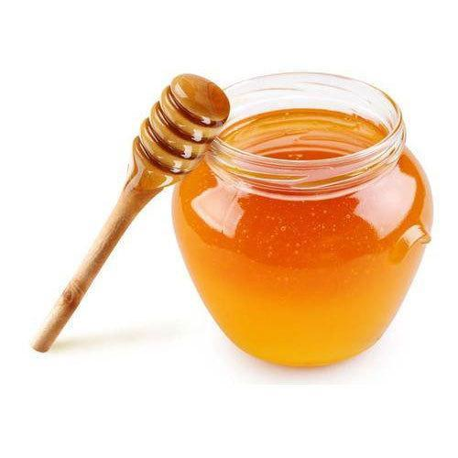

Jun 2019

Izvještaj pripremio tim u sastavu:
Małgorzata Bieńkowska
Nikša Bulatović
Fahrudin Gjokaj
Michał Kiełek
Zbigniew Kołtowski
Vidak Latković
Dariusz Murłowski
Darko Pekić
Radosław Piontek - Vođa tima

Mišljenja i preporuke iz Studije ne predstavljaju nužno mišljenja i preporuke Ministarstva poljoprivrede i ruralnog razvoja.
Sadržaj

1. Rječnik 7
2. Uvod 8
3. Rezime 9
4. Sektor pčelarstva/apikulture u Evropskoj uniji 11
4.1 Opšta situacija i trendovi u sektoru pčelarstva u EU 11
4.2 Veliki značaj pčela 11
4.2.1 Evropsko tržište meda u brojkama 12
4.2.2 Podaci o evropskom tržištu meda 12
4.2.3 Pad broja pčela 13
4.2.4 Evropa je preplavljena lažnim medom 14
4.2.5 Zakonodavstvo 15
4.2.6 Podrška sektoru pčelarstva 15
4.3 Pregled stanja u odabranim zemljama članicama EU 17
4.3.1 Rumunija 17
4.3.2 Poljska 19
4.3.3 Hrvatska 20
4.3.4 Slovenija – mala zemlja sa velikim iskustvom u pčelarstvu 24
4.4 Zaključci relevantni za Crnu Goru 26
5. Kratak opis Crne Gore 27
5.1 Kratka istorija Crne Gore – Kratka istorija male ali stare zemlje 27
5.2 Na svom putu prema EU 27
5.3 Geografija 27
5.3.1 Površina 27
5.3.2 Klima 29
5.4 Stanovništvo 29
5.5 Ekonomija 31
5.5.1 Mala ali rastuća ekonomija 31
5.5.2 Važni sektori 32
5.5.3 Mala i srednja preduzeća kao pokretač ekonomije 33
5.5.4 Strane direktne investicije 33
5.5.5 Inflacija 34
5.5.6 Porezi 34
5.6 Poljoprivreda 35
5.6.1 Korišćenje zemljišta 35
5.6.2 Uloga poljoprivrede u ekonomiji 35
5.6.3 Produktivnost 36
5.6.4 Infrastruktura 37
5.6.5 Zaposlenost 37
5.6.6 Struktura farmi 37
5.6.7 Uvoz i izvoz 37
5.7 Značaj pčelarstva za poljoprivredu 38
6. Sektor pčelarstva u Crnoj Gori 39
6.1 Zemlja pčelara - Kratka istorija pčelarstva u Crnoj Gori 39
6.2 Dobri geografski uslovi za pčelarstvo u Crnoj Gori 39
6.3 Pčele 40
6.4 Vrlo dobri cvjetni uslovi za pčelarstvo 42
6.5 Proizvodnja 42
6.5.1 Broj pčelara 45
6.5.2 Broj pčelara koji imaju više od 150 košnica 46
6.5.3 Ukupan broj košnica koje imaju pčelari sa više od 150 košnica 47
6.5.4 Broj pčelara organizovanih kroz udruženja pčelara: 47
6.5.5 Godišnja nacionalna proizvodnja meda u kg u posljednje dvije kalendarske godine 49
6.5.6 Raspon cijena za višecvjetni med na mjestu proizvodnje 49
6.5.7 Raspon cijena višecvjetnog meda na veliko u veletrgovinama 52
6.5.8 Procijenjeni prosječni prinos u kg meda po košnici i godišnje 54
6.5.9 Procijenjeni prosječni troškovi proizvodnje (fiksni i varijabilni) po kg proizvedenog meda 56
6.5.10 Broj utvrđenih košnica u posljednje dvije kalendarske godine 58
6.5.11 Program podrške za sektor pčelarstva u Crnoj Gori 59
6.5.12 Godine i pol crnogorskih pčelara 60
6.5.13 Razlozi za bavljenje pčelarstvom 60
6.5.14 Kanali prodaje 62
6.5.15 Ukupna potrošnja meda u zemlji 64
6.5.16 Broj košnica 64
6.5.17 Količina meda koja je proizvedena u svakom regionu/opštini Crne Gore 66
6.5.18 Ukupna količina proizvedenih pčelinjih proizvoda 66
6.5.19 Poliflorni med i monoflorni med 67
6.5.20 Stacionirani vs. seleći pčelinjaci 69
6.5.21 Prezimljavanje pčelinjih društava 70
6.5.22 Zamjena matica 70
6.5.23 Nabavka matica 71
6.5.24 Oprema koju koriste pčelari 71
6.5.25 Organska proizvdonja 72
6.5.26 Problemi u pčelinjacima 73
6.5.27 Bolesti I štetočine 74
6.5.28 Veterinarske usluge 75
6.5.29 Falsifikovanje meda 76
6.6 Trgovina: uvoz i izvoz 76
6.6.1 Nizak nivo izvoza 76
6.6.2 Uvoz 77
6.7 Ključne institucije u sektoru pčelarstva u crnoj gori 79
6.7.1 Ministarstvo poljoprivrede i ruralnog razvoja 79
6.7.2 Savez pčelarskih organizacija Crne Gore (SPOCG) 80
6.7.3 Lokalna udruženja pčelara 80
6.7.4 Uprava za bezbijednost hrane, veterinu i fitosanitarne poslove 81
6.7.5 Veterinarska usluga 82
6.7.6 Monteorganica 82
6.7.7 laboratorije za analize kvaliteta meda i drugih pčelinjih proizvoda 82
6.7.8 Monstat 83
6.8 Pravna pitanja 83
6.8.1 Legislativa o pčelarstvu 83
6.8.2 Na putu usklađivanja sa pravnom tekovinom Evropske unije 84
7. Crnogorski Nacionalni pčelarski program [u budućnosti] 86
7.1 Ciljevi zajedničke poljoprivredne politike [ZPP] 86
7.2 Podrška aktivnostima iz ZPP-a za razvoj sektora pčelarstva u EU 86
7.3 Zakonodavstvo EU u Crnoj Gori 87
7.3.1 Dodjela EU sredstava 87
7.4 Priprema za izradu budućeg NPP-a u Crnoj Gori 88
7.4.1 Nema obaveznog NPP obrasca 88
7.5 Sadržaj koji je propisan Uredbom br. 2015/1368 od 6. avgusta 2015. godine 89
7.5.1 Implementacija Agrobudžeta 91
7.5.2 Korisni savjeti iz Poljskog nacionalnog pčelarskog programa 2020-2022 97
8. Metodologija 100
8.1 Realizacija studije 100
8.1.1 Obim projektnih aktivnosti 100
8.1.2 Početak 100
8.1.3 Istraživanje kroz individualne dubinske intervjue [IDI] 100
8.1.4 Kvantitativna anketa 101
8.1.5 Baza podataka pčelara Crne Gore 102
8.1.6 Javna debata 102
8.1.7 Istraživanje 103
8.1.8 Studija 103
8.1.9 Raspored 103
8.1.10 Vidljivost projekta 103
8.1.11 Izvještavanje 104
8.1.12 Komunikacija 104
9. Glavni zaključci i preporuke 105
9.1 Nalaza i Zaključci 105
9.2 Preporuke 107
10. Dodatak 109
10.1 Najvažniji propisi Evropske unije koji se odnose na sektor pčelarstva 109
10.2 Tabele i grafici 112
10.3 Uslovi Referenca Projekta 115
10.4 Scenario Za Individualni Dubinske Intervje 119
10.5 Upitnik za anketu među pčelarima 121
10.6 Format Tabela Pčelara 131
10.7 Dnevni Red Javne Rsprave 132
10.8 Prezentacija Raspravljena Na Javnoj Raspravi 136
10.9 Objašnjenje kalkulacija i interpretacije podataka 142
10.10 Nacionalni program podrške pčelarstvu u poljskoj za period 2020-2022 145

Rječnik

Skraćenica | Opis / institucija / organizacija
CETI | Centar za ekotoksikološka istraživanja
EK | Evropska komisija
EU | Evropska unija
EP | Evropski parlament
EUR | Evro
EUROSTAT | Zavod za statistiku Evropske unije
FDI | Strane direktne investicije (Foreign Direct Investments)
BDP | Bruto domaći proizvod
MPRR CG | Ministarstvo poljoprivrede i ruralnog razvoja Crne Gore
MNE/CG | Montenegro/Crna Gora
MONSTAT | Zavod za statistiku Crne Gore
SB | Svjetska banka
SPOCG | Savez pčelarskih organizacija Crne Gore

Uvod
Ovaj izvještaj opisuje trenutnu situaciju u sektoru pčelarstva u Crnoj Gori. Pregled situacije na ovaj način predstavlja neophodan korak u procesu pripreme zemlje za članstvo u EU.

Pored toga, dokument sadrži ideje za buduće akcije i odluke koje bi trebalo ili bi mogle biti preduzete u pred-pristupnom periodu ka punopravnom članstvu.

Stoga sadržaj studije upućuje na relevantna mjerila u sektoru pčelarstva bilo u Evropskoj uniji u cjelini ili u određenim državama članicama. Razvoj sektora pčelarstva u Crnoj Gori upoređen je sa situacijom u određenim balkanskim zemljama članicama EU (Hrvatska, Rumunija i Slovenija) i Poljskom. Taj izbor zemalja bio je zasnovan na osnovu nekoliko kriterijuma:
- Slična geografska lokacija ;
- Slične istorijske osnove - potiču iz planske ekonomije i organizacije države iz doba komunizma;
- Sličan mentalitet i socijalna situacija.

Studija je podijeljena na sljedeće djelove:

Dio 4. – Sektor pčelarstva u Evropskoj uniji
Pregled sektora pčelarstva u EU služi kao mjerilo i poređenje sa situacijom u Crnoj Gori.

Dio 5. – Sažeti opis Crne Gore
Kratak pregled zemlje, njenih glavnih karakteristika i osobina.Na taj način data je osnova za opis sektora pčelarstva u Crnoj Gori.

Dio 6. – Sektor pčelarstva u Crnoj Gori
Predstavlja sliku situacije u sektoru pčelarstva u državi.

Dio 7. – Nacionalni prelarski program
Opisuje okvir budućeg Nacionalnog pčelarskog programa, kako to zahtijevaju pravila EU ipredlaže ideje za sadržaj NPP-a koji se odnosi na Crnu Goru, kao i način pripreme.

Dio 8. – Metodologija studije
Opisuje metodološki pristup i tehnike koji su se koristile za izradu studije, kao i sva ograničenja.

Dio 9. – Glavni zaključci i preporuke
Rezimira glavna opažanja i sugestije koje proizilaze iz analize situacije.

Dio 10. – Dodatak
Sadrži odabrane, najvažnije, osnovne informacije, korišćenu literaturu, itd.

Rezime
Crna Gora je u procesu pregovora o pristupanju Evropskoj uniji. Taj proces uključuje sprovođenje aktivnosti koje se odnose na sve sektore od javnog interesa, uključujući poljoprivredu, u skladu sa evropskim standardima, zakonodavstvom i najboljom praksom. Aktivnosti u sektoru pčelarstva uključuju između ostalog i pripremu studije o proizvodnji i stavljanju na tržište meda i drugih pčelinjih proizvoda kao osnove za razvoj Nacionalnog pčelarskog programa.
Studija ima tri cilja:
i. Da omogući lakšu kontrolu stanja sektora pčelarstva u Crnoj Gori;
ii. Da pruži osnovu za izradu predloga sadržaja i ostale detalje budućeg Nacionalnog pčelarskog programa u Crnoj Gori,
iii. Da obezbijedi informacije o stanju razvoja pčelarstva u EU i odabranim državama članicama.
Sektor pčelarstva u Evropskoj uniji, iako relativno mali, ima važnu ulogu u poljoprivredi i drugim sektorima. EU je na drugom mjestu među svjetskim proizvođačima meda. Međutim, potražnja na evropskim tržištima je toliko velika da postoji potreba za održavanjem velikog uvoza jeftinog ali, u mnogim slučajevima, falsifikovanog meda, uglavnom iz Kine i Ukrajine. Pčelari u gotovo svim državama članicama primjećuju pad broja pčelinjih društava, što je povezano sa industrijskom poljoprivredom, parazitima/patogenima (kao što su grinja varoa i parazit Nosema apis), kao i klimatskim promjenama. Zakonodavstvo na nivou EU reguliše samo glavne aspekte pčelarstva i ne ujedinjuje mnoge aspekte sektora u svim državama članicama, npr. registracija pčelara nije obavezna. Ovaj sektor takođe nije pokriven istim statističkim metodologijama pa se informacije razlikuju u većini zemalja EU. Pčelarstvo dobija podršku iz Zajedničke poljoprivredne politike EU (ZPP), kroz 8 mjera koje su detaljno planirane pojedinačno za svaku zemlju u okviru Nacionalnih pčelarskih programa. Budući da se situacija razlikuje u svakoj zemlji, Studija daje pregled stanja u pčelarskom sektoru u 5 različitih zemalja EU, iz različitih uglova, kako bi se omogućilo poređenje sa stanjem pčelarstva u Crnoj Gori.
Crna Gora je mala zemlja koja se nalazi na zapadnom Balkanu, funcioniše kao liberalna ekonomija i demokratski je uređena. U posljednjih nekoliko godina zabilježen je prilično visok nivo ekonomskog rasta - između 2,9 i 4,7% (od 2015. godine) i Crna Gora je jedna od zemalja koje uspješno privlače strane direktne investicije. Trgovina, građevinarstvo i prerađivačka industrija spadaju u najvažnije sektore u privredi, a nakon njih slijedi poljoprivreda.

Kao i većina susjednih balkanskih zemalja, Crna Gora ima veoma dugu tradiciju pčelarstva. Zahvaljujući toj tradiciji trenutno je aktivno preko 3.000 pčelara u maloj zemlji sa oko 625.000 stanovnika. Crnogorci su veoma ponosni na svoj med. Topla klima i vrlo bogata flora stvaraju vrlo dobru osnovu za sektor pčelarstva koji proizvodi kvalitetan med jakog ukusa. Istraživanje koje je sprovedeno u okviru Studije među više od 300 pčelara pružilo je informacije o sektoru. Tako npr. med se uglavnom proizvodi za sopstvene potrebe i prodaje se uglavnom na kućnom pragu kroz direktne kontakte pčelara. Pčelari su uglavnom muškarci, od 40 i više godina starosti. Izvoz meda gotovo da i ne postoji jer ukupna količina proizvodnje nije dovoljna da zadovolji domaću potražnju za medom. Skoro 100% uvezenog meda potiče iz Srbije. Taj med je 50-75% jeftiniji od crnogorskog [koji se kreće između 10 i12 EUR / kg], što može stvoriti buduće probleme za pčelare. Sektorom pčelarstva dobro upravlja Ministarstvo poljoprivrede i ruralnog razvoja, blisko sarađujući sa najvećim udruženjem pčelara - Savezom pčelarskih organizacija Crne Gore [SPOCG]. Oni zajedno razvijaju i implementiraju vladinu podršku pčelarima- kroz Agrobudžet, odnosno program koji podržava razvoj poljoprivrede, uključujući pčelarstvo. Ostali elementi sektora pčelarstva su takođe prisutni i aktivni. Međutim, veterinarska zaštita za pojedinačne pčelare zahtijeva mnogo promjena i poboljšanja. Postoji i potreba za izgradnjom jedinstvenog informacionog sistema koji bi na jednom mjestu okupio sve podatke o pčelarstvu i uključivao sve zainteresirane strane. Crnogorsko zakonodavstvo je u skladu sa zakonodavstvom EU koje se tiče pčelarstva, uz to da jedan element još uvijek nedostaje - Nacionalni pčelarski program.

NPP je u svakoj državi članici EU predstavlja dio podrške razvoju pčelarstva. Izrada Nacionalnog pčelarskog programa predstavlja jedan od obaveznih elemenata crnogorskog poljoprivrednog sistema, koji se mora pripremiti kako bi se napredovalo u pregovaračkom poglavlju br. 11. S obzirom na to da ukupna finansijska sredstva za NPP zavise od tačnog broja pčelinjih društava Crna Gora bi u bliskoj budućnosti trebalo da usvoji pravila o obaveznoj registraciji pčelara, jer to predstavlja obavezan uslov većini zemalja EU. Trenutno, crnogorski pčelari imaju koristi od podrške koju vlada pruža preko Agrobudžeta. Ovaj program koji pruža finansijsku podršku poljoprivredi sadrži polovinu mjera koje podržavaju pčelare kroz EU regulativu. U budućnosti bi Agrobudžet mogao biti osmišljen na osnovu jednog [ili više] nacionalnih programa za pčelarstvo EU [pošto ne postoji jedan zvanični šablon za NPP], koji se šalju i koje odobrava Evropska komisija. U tu svrhu, nedavno usvojeni poljski NPP koji je dostavljen EK 19. marta sadrži detaljna rješenja i smjernice o tome šta treba uključiti u Program.
Preko 40 glavnih zaključaka i preporuka opisuju situaciju u sektoru pčelarstva u Crnoj Gori i predlažu aktivnosti koje treba da se preduzmu kako bi se unaprijedio ovaj sektor, odnosno približio zahtjevima koji su postavljeni u skladu sa pravnom tekovinom Evropske unije.

Sektor pčelarstva/apikulture u Evropskoj uniji
Ovo poglavlje predstavlja opšte informacije o sektoru pčelarstva u Evropskoj uniji i u nekim od odabranih država članica. Te su zemlje odabrane prema određenim kriterijumima:
- Relevantnost u statusu razvoja sektora pčelarstva;
- Sveukupna sličnosti u smislu geografskog položaja u srednjoj i Istočnoj Evropi;
- Identična istorijska pozadina komunističkih vremena, dakle, poteškoće kada je u pitanju:
- Prilagođavanje situaciji na tržištu,
- Mijenjanje mentaliteta društva koji utiče na njihovo ponašanje na tržištu

Ova informacija o sektoru pčelarstva u EU služi kao mjerilo za komparaciju za budući razvoj sektora u Crnoj Gori. Opis situacije i preporuka daje osnov za dalji razvoj ovog sektora u Crnoj Gori.

4.1 Opšta situacija i trendovi u sektoru pčelarstva u EU
Pčelarstvo ima ključnu ulogu u evropskom poljoprivrednom sektoru. Sektor ostvaruje godišnju vrijednost od 1. milijarde eura. Sem toga, sektor takođe doprinosi u ukupnom iznosu od najmanje 22 milijarde koje donose oprašivači evropskoj poljoprivredi. Pčelarstvo je stoga od najveće važnosti za podršku poljoprivrednom sektoru EU, čime se podstiče održivi razvoj ruralnih područja i održavanje biodiverziteta.

Međutim, postoje prijetnje za prinose meda po pojave bolesti životinja, intenzivna poljoprivreda, izloženost hemikalijama, kao i gubitak staništa i nepovoljni klimatski uslovi mogu ugroziti ovaj sektor.

4.2 Veliki značaj pčela
Većina proizvodnje hrane značajno zavisi od prirodnog oprašivanja posredstvom insekata - ključne usluge ekosistemu koju pčele i drugi oprašivači pružaju. Bez oprašivanja pomoću insekata, otprilike jedna trećina usjeva bi se morala oprašiti drugim sredstvima ili bi proizveli znatno manje hrane. Do 75% usjeva bi trpjelo određeno smanjenje produktivnosti. Nesumnjivo, najhranljiviji i najinteresantniji usjevi u ljudskoj ishrani - uključujući mnoge ključne vrste voća i povrća, zajedno sa nekim usjevima koji se koriste kao stočna hrana u proizvodnji mesa i mliječnih proizvoda - bili bi teško pogođeni padom broja oprašivača insekata; posebno proizvodnja jabuka, jagoda, paradajza i drugih.

Najnovija procjena globalne ekonomske koristi od oprašivanja iznosi oko 265 milijardi eura, procijenjene kao vrijednost usjeva koji zavise od prirodnog oprašivanja. To, naravno, nije "stvarna" vrijednost, jer krije činjenicu da, ako bi prirodno oprašivanje bilo ozbiljno ugroženo ili završeno, moglo bi se ispostaviti da ga je nemoguće zamijeniti - efektivno čineći njegovu pravu vrijednost beskrajno visokom.

Osim biljnih kultura, većini divljih biljaka (oko 90% njih) je neophodno prirodno oprašivanje da bi se reprodukovale, a na taj način se dolazi i do drugih usluga ekosistemu i divljim staništima koji zavisi - direktno ili indirektno - od insekata oprašivača.

Zbog toga su pčele - uključujući i medonosne pčele, zajedno sa mnogim divljim vrstama - dominantna i ekonomski najznačajnija grupa oprašivača u većini geografskih regija, uključujući zemlje EU.

Greenpeace je zatražio od donosilaca odluka EU širom Evrope da se:
- zabrane upotrebe pesticida koji štete pčelama.
- počne od sedam najsmrtonosnijih pčelinjih ubica: imidaklopridom (Imidacloprid)i klotianidinom (Clothianidin), Singentinim tiametoksamom (Syngentin tiametoksam), BASF-ovim fipronilom (BASF Fipronil), kao i hlorpirifosom (Chlorpyrifos), cipermetrinom (Cypermethrin ) i deltametrinom (Deltamethrin).
- promoviše ekološka poljoprivreda.

4.2.1 Evropsko tržište meda u brojkama
Evropska unija je drugi najveći proizvođač meda na svijetu, nakon Kine. Svake godine oko 650.000 pčelara i 17.5 miliona košnica u 28 država članica proizvede oko 250.000 tona meda. Međutim, proizvodnja ne pokriva potražnju: U EU je uvezeno oko 207.412 tona meda, uglavnom iz Kine, koja predstavlja oko 40% uvoza EU.

U poređenju sa konkurentima, pčelari EU suočavaju se sa relativno visokim troškovima proizvodnje, a ograničeni izvoz EU-a je skuplji od uvoza u EU. U prosjeku, jedan kilogram meda koji se uvozi u EU u 2018. godine iznosio je 2,17€, dok je jedan kilogram meda koji se izvozio u zemlje izvan EU iznosio 5,64 €.

4.2.2 Podaci o evropskom tržištu meda
Evropska unija je drugi najveći svjetski proizvođač meda, nakon Kine. Svake godine oko 650.000 pčelara, od kojih 95% nisu profesionalci, godišnje proizvede oko 230.000 tona meda.

Ilustracija 1 - Najveći proizvođači meda na svijetu
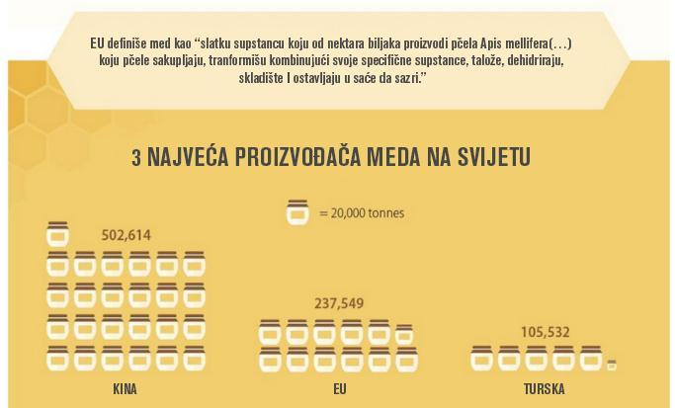
Izvor: Evropski parlament

Međutim, proizvodnja ne pokriva potražnju. U EU je u 2016. uvezeno oko 200.000 tona meda (što je čak 80% ukupne proizvodnje EU).

Ilustracija 2 - Porijeklo uvoza meda u EU (2016)
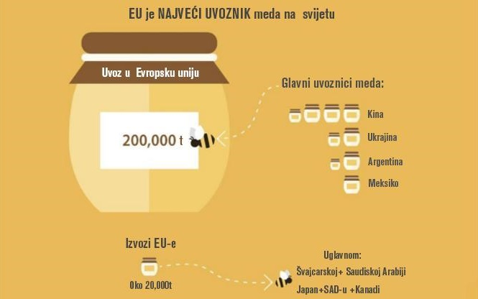
Izvor: Evropski parlament

Med je uvezen uglavnom iz Kine, što čini oko 40% uvoza EU. Kina je najveći proizvođač meda na svijetu, najveća zemlja pčelarstva, najveći izvoznik i takođe najveći konzument meda. Opšte je poznato da ne postoji zemlja koja proizvodi med sa većom količinom šećera od onog koji se proizvodi u Kini. Ova zemlja proizvodi više od 650.000 tona meda godišnje, a gotovo ¾ njega konzumira stanovništvo Kine.

Ukrajina je jedan od najvećih izvoznika i proizvođača meda u Evropi i svijetu. Ta zemlja proizvodi od 65.000 do 75.000 tona, a od tog iznosa polovina se izvozi. Pčelarstvo je u Ukrajini postalo veoma važna privredna djelatnost, jer oko 2% ukupnog stanovništva se bavi ovom djelatnošću. Potreba za tako velikim uvozom u EU takođe se objašnjava vrlo niskim iznosima izvoza van zemalja Evropske unije. Evropljani vole med - u prosjeku troše 0,7 kg godišnje, a Grčka i Austrija prednjače sa 1,7 kg po glavi stanovnika. Države članice sa najvećom proizvodnjom meda (Rumunija, Španija, Mađarska, Njemačka, Italija, Grčka, Francuska i Poljska) nalaze se uglavnom u južnom dijelu Evropske unije, gdje su klimatski uslovi povoljniji za efikasno pčelarstvo.

Ilustracija 3 - Najveći proizvođači meda u Evropskoj uniji
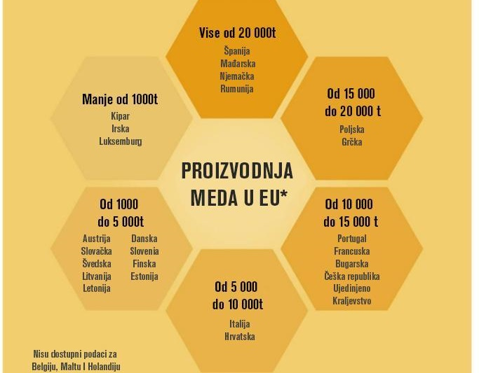
* Podaci za 2016. Godinu; Izvor: Evropski parlament

4.2.3 Pad broja pčela
Od kraja 1990-ih, pčelari širom svijeta uočili su nestanak pčela i izvijestili o neuobičajeno visokim stopama pada broja pčelinjih društava. Glavni razlozi globalnog opadanja broja pčela vezani su za industrijsku poljoprivredu, parazite/patogene i klimatske promjene. Gubitak biodiverziteta zbog monokultura i široko rasprostranjena upotreba pesticida koji ubijaju pčele predstavljaju posebnu prijetnju za pčele i divlje oprašivače. Pčele nijesu jedini oprašujući insekti na svijetu, ali su vitalni za usjeve kao što su lucerka, bademi, krastavci i jagode.

U EU je u posljednje vrijeme opšti trend bio smanjenje populacije pčela na sjeveru/zapadu i blagi porast na jugu/istoku sa značajnim prostornim i vremenskim varijacijama. Različite naučne studije ukazale su na pad populacija pčela zbog dugog popisa mogućih prijetnji: uništavanje staništa; zloupotreba pesticida, koji su sada privremeno zabranjeni u EU; invazivne vrste kao što je azijski stršljen koji napada košnice; Varoa koja usisava nektar pčela; Nosema apis parazit, koji ometa njihov digestivni trakt; i, posljednje, ali ne i najmanje važno, klimatske promjene.

Ali glavni problem je u tome što naučnici ne mogu da se slože koji su pravi razlozi. Jednostavno nema dovoljno pouzdanih podataka.

Generalni direktorat Evropske komisije za zdravlje i sigurnost hrane sproveo je prvi program nadzora nad stopom smrtnosti pčelinjih zajednica u 17 zemalja EU. Taj projekat, nazvan Epilobee, analizirao je 176.860 pčelinjih zajednica koristeći utvrđenu metodologiju, ali čak i u tim uslovima, veliki broj podataka nije prikupljen na usklađen način. Rezultati Epilobeea tokom zime 2013-2014 pokazali su stopu smrtnosti od 5% u Španiji, 14% u Francuskoj i 15% u Švedskoj. Godinu dana ranije, kada je zima bila duža i hladnija, stope su dosegle 10%, 14% i 29%.

Sredstva za zaštitu bilja, posebno insekticidi, mogu biti toksični za pčele. Postojeći zakoni o sredstvima za zaštitu bilja jasno navode da se aktivne supstance koje se koriste u ovim proizvodima mogu odobriti samo ako su sigurne za pčele. Nakon nedavnih studija koje ukazuju na akutne rizike određenih insekticida (3 neonikotinoida i fipronila) za pčele, Evropska komisija je značajno ograničila njihovu upotrebu. Komisija je takođe preduzela korake za poboljšanje postupka odobravanja sredstava za zaštitu biljaka:
- zatražila od Evropske agencije za bezbjednost hrane (EFSA) da u potpunosti pregleda šemu i metodologiju procjene rizika za efekte sredstava za zaštitu biljaka za pčele;
- definisala nove zahtjeve za podatke za procjenu

Kako bi podržala aktivnosti za zdravlje pčela, Evropska komisija je imenovala Referentnu laboratoriju EU za zdravlje pčela koja je operativna od 1. aprila 2011. godine. Njeni glavni zadaci uključuju:
- koordinaciju metoda koje se koriste u zemljama EU za dijagnozu i praćenje relevantnih pčelijih bolesti;
- obuka stručnjaka za laboratorijsku dijagnostiku, radionice za nacionalne referentne laboratorije;
- pružanje tehničke pomoći Komisiji;
- uspostavljanje i koordiniranje anketa o gubicima kolonija pčela u EU u vezi sa uspostavljanjem polazne osnove za „normalnu“ sezonsku smrtnost pčela.

Evropska referentna laboratorija za zdravlje pčela pruža najnovije naučne informacije o tehničkim aspektima ovog nadzora. Njen dokument "Osnova za pilot projekt nadzora nad gubicima medonosnih pčelinjih zajednica" daje smjernice zemljama EU koje će pripremiti studije nadzora.

4.2.4 Evropa je preplavljena lažnim medom
Sve veće količine lažnog meda ugrožavaju pčelarstvo širom svijeta, uključujući zemlje Evropske unije. U decembru 2017. pronađeni su strani šećeri u prosjeku 1,4 puta na svakih 10 uzoraka meda testiranih od strane Evropskog zajedničkog istraživačkog centra. Med se nalazi na šestom mjestu među najfalsifikovanijim vrstama hrane. Lažiranje kvaliteta meda procjenjuje se na oko 600 miliona dolara godišnje u vidu gubitka prihoda poštenim pčelarima širom svijeta.

Otkriveno je da je oko 20% meda koji je deklarisan kao mješavina EU meda ili meda koji nosi geografsku referencu vezanu za državu članicu, sumnjivo u pogledu dodavanja šećera. Stopa sumnjivog meda iznosila je oko 10% za mješavine meda iz EU i meda izvan EU, mješavine meda i meda koji nisu iz EU i meda nepoznatog porijekla.

Lažni med ima različite oblike. Na primjer, prodaja jeftinijeg uvezenog višecvjetnog meda umjesto domaćeg meda na frekventnim lokacijama pored magistralnog puta; dodavanjem šećernih sirupa kako bi se povećao volumen, ili skupljanjem nezrelog meda koji zri vještačkim isušivanjemu u velikim “fabrikama meda”, kako bi se smanjilo vrijeme i troškovi. Države članice EU moraju obaviti laboratorijsko testiranje meda koji proizvode i uvoze, provjeravajući parametre kao što su porijeklo i nivo polena, vlagu i prisustvo dodatih šećera. Ali metode testiranja variraju i falsifikatori meda uspijevaju da opstanu na tržištu, jer ne postoji jedinstvena metoda za testiranje autentičnosti meda.

U širem obimu, shvata se da je jeftin kineski med mogao da podstakne nekoliko evropskih zemalja da uvoze med iz te zemlje, a zatim ga ponovo izvoze kao da je proizveden u toj zemlji. Razlog zbog kojeg je kineski med bio tako jeftin skriva se u načinu proizvodnje. Često se med skuplja kada u saću ima još svježeg nektara sa dosta vode. Zatim se on vještački osuši, ostaci smole se eliminišu filtriranjem, polen se može ukloniti ili dodati kako bi se maskirala zemlja porijekla, a sirupi se dodaju da bi se zadovoljile različite tržišne cijene. Takva proizvodnja, međutim, ne zadovoljava definiciju meda.

Izvjestan broj evropskih zemalja je doživio drastičan porast izvoza meda paralelno sa uvozom iz Kine: Španija, Slovačka, Portugal, Poljska, Holandija, Litvanija, Italija, Irska, Njemačka i Belgija.

4.2.5 Zakonodavstvo
Pčelarstvo u Evropskoj uniji je pokriveno relativno malim brojem propisa:
- Direktiva Savjeta 2001/110 / EC od 20. decembra 2001. koja se tiče meda;
- Uredba (EU) br. 1308/2013 Evropskog parlamenta i Savjeta od 17. decembra 2013. o uspostavljanju zajedničke organizacije tržišta poljoprivrednih proizvoda i stavljanju izvan snage Uredbi Savjeta (EEZ) br. 922/72, (EEZ) br. 1037/2001 i (EC) br. 1234/2007 (sa izmjenama i dopunama);
- Uredba Komisije (EU) br. 2015/1368 od 6. avgusta 2015. kojom se utvrđuju pravila za primjenu Uredbe (EU) br. 1308/2013 Evropskog parlamenta i Savjeta u pogledu pomoći u sektoru pčelarstva;
- Delegirana uredba Komisije (EU) 2015/1366 od 11. maja 2015. kojim se dopunjuje Uredba (EU) br. 1308/2013 Evropskog parlamenta i Savjeta u pogledu pomoći u sektoru pčelarstva.

Uprkos ovim propisima, sektor pčelarstva nije u potpunosti regulisan. Postoje mnoga pitanja i rješenja, koja su pojedinačno usvojena od strane nekih zemalja, uprkos preporukama EU. Većina njih postavlja granice za definisanje fizičko-hemijskih, organoleptičkih i mikroskopskih karakteristika monofloralnog meda, neke imaju odredbe koje se tiču lokacije na kojoj je med prikupljen, a nekoliko drugih pitanja se razlikuje od tih propisa. Razlike među nacionalnim odredbama povećavaju teškoće primjene propisa o medu i stavljaju akcenat na nužnost jedinstvenosti zakona o medu.

Na primjer, evropski zakonski zahtjevi za deklarisanje porijekla meda su izuzetno niski. Na etiketama se može čitati „mješavina meda EU“ (npr. Mješavina meda iz više od jedne države članice), „mješavina meda van EU“ (mješavina meda iz više od jedne zemlje izvan EU), „mješavina meda iz EU i meda koji nije iz EU ”(npr. kombinacija meda iz EU i meda koji nije iz EU).

Zatim, različite zemlje zadržavaju datirane kriterijume kvaliteta koji se ne podudaraju s odredbama direktiva EU. Parametri koji se razlikuju su uglavnom: sadržaj vlage, HMF, aktivnost diastaze, električna provodljivost, šećeri i mikroskopska opravdanost. Nužnost donošenja nacionalnih pravila nameće se uglavnom odsustvom odredbi koje se odnose na karakteristike monoflornog meda, deklaraciju geografskog porijekla proizvoda, prirodno odstupanje različitih vrsta meda i ocjenu kvalitete domaćeg meda. Takvi detaljni minimalni zahtjevi, koji su obavezni za sve zemlje koje proizvode, uvoze ili izvoze med, nijesu konačni.

Takođe, statističko praćenje stanja razvoja sektora nije jedinstveno. Stoga je pitanje brojanja pčelara i košnica u mnogim državama članicama riješeno drugačije. Pored toga, evropski parlament poziva evropsku komisiju i zemlje EU da donesu nove mjere za zaštitu pčela i pomoć pčelarima: bolju zaštitu pčelinjih sorti, veću finansijsku podršku pčelarima, kao i zabranu štetnih pesticida i djelovanje protiv uvoza lažnog meda.

4.2.6 Podrška sektoru pčelarstva
Evropska unija podržava sektor pčelarstva kroz zajedničku poljoprivrednu politiku (CAP). Ovaj je instrument pokrenut je početkom šezdesetih godina kako bi evropskim potrošačima pružio stabilno snabdijevanje pristupačnom hranom, podržavajući proizvodnju. Pet opštih ciljeva koje CAP prati, a koji su uključeni u član 33. Rimskog ugovora, mogu se sažeti kao što je dato u nastavku:
  - Povećati produktivnost promovisanjem tehničkog napretka i osiguravanjem optimalnog korišćenja proizvodnih faktora, osobito radne snage;
  - Osigurati pošteni životni standard za poljoprivrednike;
  - Stabilizovati poljoprivredna tržišta;
  - Osigurati dostupnost snabdijevanja (sigurnost hrane);
  - Osigurati razumne potrošačke cijene.

Politika je od svog osnivanja nekoliko puta izmijenjena, kako bi se bolje pratile promjene i zahtjevi tržišta i sektora. Evropska unija, posebno u okviru Zajedničke poljoprivredne politike (ZPP), uvela je različite mjere koje se odnose na pčele i med. Članovi od 105 do 110 Uredbe Savjeta (UV) br. 1234/2007 predviđaju mjere podrške za poboljšanje opštih uslova za proizvodnju i marketing proizvoda pčelarstva, sufinansiranjem 50% nacionalnih programa za pčelarstvo koje su razvile države članice.

Šest mjera bile su:
1) tehnička pomoć pčelarima i grupama pčelara,
2) kontrola varoe ,
3) racionalizacija seljenja košnica,
4) mjere za podršku laboratorijama koje vrše analizu fizičko-hemijskih svojstava meda,
5) mjere za podršku obnavljanja košnica u Zajednici i
6) saradnja sa specijaliziranim tijelima za vršenje primijenjenih istraživačkih programa u području pčelarstva i pčelarskih proizvoda.
Ove mjere su osmišljene sa sljedećim ciljevima, očekivanim rezultatima i uticajem (logika intervencije):

Ilustracija 4 - Mjere podrške pčelarstvu u EU
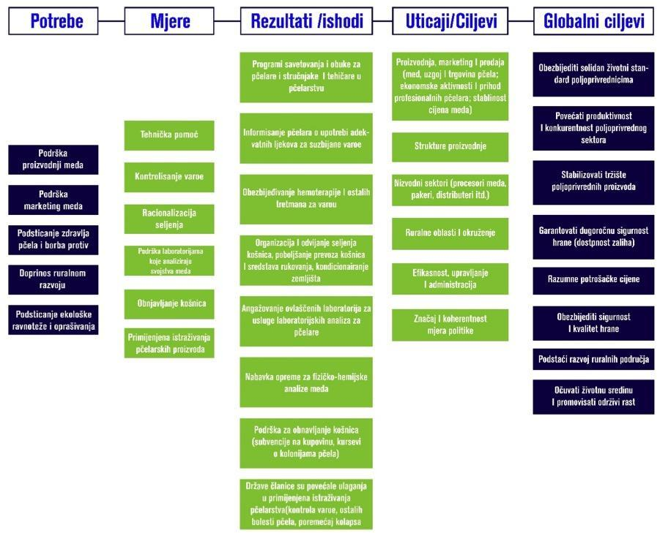
Izvor: DG Agriculture

Ukupno gledano, godišnji izvještaji Komisije o sprovođenju tih mjera ukazuju na to da su države članice bile veoma zadovoljne mjerama pčelarstva i da su u velikoj mjeri koristile dodijeljeni budžet. Pored toga, od njegovog uvođenja, udio nacionalnih budžeta namijenjenih ovim mjerama je znatno povećan.

Podrška sektora pčelarstva u EU 2017-2019 iznosila je 72 miliona eura godišnje u okviru Nacionalnih programa za pčelarstvo. Radi se o povećanju od 9% u odnosu za odgovarajući program u 2014-2016. Sa maksimalno polovinom isplaćenih sredstava koja potiču iz budžeta EU, a druga polovina je iz nacionalnih budžeta.

Međutim, Evropski parlament je 2018. godine izjavio da se “podrška EU pčelarima mora revidirati. Dok je populacija pčela u EU porasla za 47,8% između 2004. i 2016. godine, budžet nacionalnih pčelarskih programa porastao je za samo 12%, sa 32 na 36 miliona eura godišnje. Ovo je ukupno tri hiljaditi dio budžeta CAP-a. Budžet EU za ove programe se stoga mora povećati za 50%, što se prevodi kao 54 miliona eura godišnje. “

EP je takođe predložio uvođenje nove, direktne subvencije za pčelarstvo, na osnovu broja pčelinjih društava, u poljoprivrednu politiku nakon 2020. godine.

Osim mjera vezanih za pčelarstvo, Evropska komisija je uspostavila i niz drugih inicijativa koje su relevantne i podržavaju sektor pčelarstva, kao što je Strategija EU za biološku raznolikost do 2020. godine. bolju zaštitu ekosistema i veću upotrebu zelene infrastrukture, održivije poljoprivrede i šumarstva, bolje upravljanje ribljim rezervama, strožu kontrolu invazivnih stranih vrsta i veći doprinos EU za sprečavanje globalnog gubitka biodiverziteta. Komisija je osmislila Strategiju za zdravlje životinja s ciljem smanjenja učestalosti bolesti životinja i minimiziranja njihovog uticaja, posebno za pčele s obzirom na razarajući utjicaj varoe na pčelinju populaciju u EU. EK je dopunila ove inicijative uspostavljanjem ili finansiranjem niza istraživačkih inicijativa, npr. istraživačke inicijative podržane od strane Komisije uključuju Bee Shop, STEP i Bee DOC projekte, i Coloss Network.

4.3 Pregled stanja u odabranim zemljama članicama EU
Na sljedećim stranicama prikazana je situacija u pčelarstvu u odabranim državama članicama Evropske unije, slično kao i u Crnoj Gori u različitim aspektima: komunistička prošlost, geografska lokacija i klima.

4.3.1 Rumunija
Rumunija je zemlja jugoistočne Evrope. 2007. godine je postala članica Evropske unije. To je najveća balkanska država članica EU.

U reljefu zemlje dominiraju Karpati, podijeljeni na Istočne Karpate, Južne Karpate i Zapadne Karpate. Karpati su dostigli maksimalnu visinu u planinama Rodna, dok se Pietrosu diže na 2.303 metra. Veliki luk Karpata praćen je spoljnim rubom valovitog terena i doseže visine između 400 i 1.000 metara. Ploča Transilvanijskog bazena ima prosječnu nadmorsku visinu od 350 metara. Na istoku, između spoljnih rubova Potkarpatskog vojvodstva i rijeke Prut, leži Moldavska visoravan, sa prosječnom nadmorskom visinom od 500 do 600 metara.

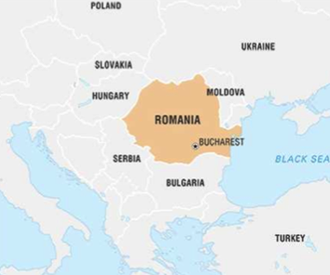
Klima je prelazna između umjerenih područja i oštrijih krajnosti kontinentalne unutrašnjosti. U centralnom dijelu i zapadu zemlje prevladavaju vlažne atlantske klimatske karakteristike; na jugoistoku se osjećaju kontinentalni uticaji istočnoevropske ravnice; a na krajnjem jugoistoku postoje čak i blaži submediteranski uticaji. Prosječna godišnja temperatura je oko 11 ° C na jugu i oko 8 ° C na sjeveru, iako, kao što je navedeno, postoji mnogo varijacija u odnosu na visinu i slične faktore. Ekstremne temperature se kreću od oko 45 ° C u regionu Bărăgan do –38 ° C u depresiji Brașov. Prosječna godišnja količina padavina iznosi oko 640 mm, a u Karpatima oko 1.400 mm. Rumunija uživa četiri godišnja doba, iako postoji brz prelaz iz zime u ljeto. Jesen je često duža, sa suvim toplim vremenom od septembra do kraja novembra.

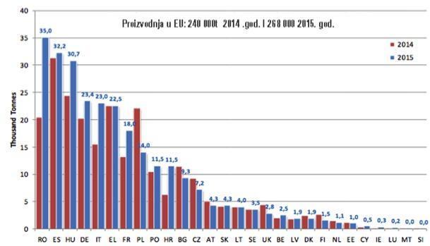
Razvoj pčelarstva na rumunskoj teritoriji takođe je olakšan adekvatnim površinama zemljišta koje su pogodne za vađenje nektara pčelama oprašivanjem, srednjim temperaturama i pravilnim količinama padavina. Procjenjuje se da bi od ukupno više od pet miliona hektara kultivisanih i spontano uzgajanih biljaka, za proizvodnju pčela moglo biti upotrijebljeno oko tri miliona. Rumunija se trenutno nalazi u grupi najvećih proizvođača meda u EU. U 2015. rumunski pčelari proizveli su 35.000 tona meda, u poređenju sa 20.000 u 2014. godini.
Izvor: DG Agriculture

U prvom kvartalu 2016. godine, Rumunija je zabilježila rast proizvodnje meda za 14% u odnosu na 2015. godinu, ukazujući dalji rast tržišta. Međutim, tokom ljeta 2017. godine, kombinacija prekomjernih padavina i lošeg vremena navodno je pogodila pčelinje porodice i proizvodnju meda, i natjerala rumunske pčelare da se obrate ministarstvu poljoprivrede za pomoć, za ono što su u to vrijeme nazvali “katastrofalnom situacijom”. Dodali su da bi 2016. godina mogla biti jedna od najgorih u posljednjih 30 godina za rumunske pčelare.

Rumunija izvozi više od polovine ukupne proizvodnje meda, a oko 80% odlazi u Njemačku, a slijede Španija i nordijske zemlje. Realnija cifra bila bi oko 40.000 pčelara, jer dosta njih nije zvanično registrovano.

Prosječna godišnja proizvodnja meda iznosi oko 24.000 tona. Glavne medonosne vrste su: bagrem, lipa i suncokret. Uljana repica je postala veoma važna u posljednjih 10-15 godina, jer je ova biljka postala vrlo atraktivna za poljoprivrednike. Međutim, različiti prirodni uslovi Rumunije (1/3 planine teritorije, 1/3 brda i 1/3 ravnice) predstavljaju važan resurs za pčelarstvo, što osigurava veliki izbor meda: malina, sijeno, nana, korijander, fakelija kesten, medljika, itd.

Rumunski višecvjetni med pokriva veliki spektar specifičnih rafinisanih aroma. Polen dobrog kvaliteta je takođe veoma popularan pčelarski proizvod, već tradicionalan u nekim oblastima Transilvanije.

Trenutna niska cijena meda je još jedno veoma važno pitanje koje ugrožava čitavu rumunsku industriju pčelarstva, rizikujući da se pčelarstvo pretvori u neodrživu aktivnost. Kvalitet voska, sve više i više kontaminiran zbog stočne hrane na poljoprivrednim usjevima ili toksičnih ostataka u vosku od strane samih pčelara koristeći nepravilan anti-Varoa tretman što je još jedan problem. Trenutno se u Rumuniji koriste moderni modeli košnica, većina pčelinjaka napušta tradicionalne modele, koji se smatraju neefikasnim i teško održivim.

Redoslijed godišnjih doba, karakteristike životne sredine i vrste medonosnih biljaka definišu šest bio-pčelinjih područja:
- Rumunska ravnica i Dobruđa - kontinentalna klima i padavine između 400 i 600 mm, stepska flora i šume, akacije i lipove plantaže, suncokreti; u delti Dunava i poplavnih ravnica, šumska vegetacija uključuje metvicu, bijelu djetelinu, bob, hrast, timijan, žalfiju itd.)
- Moldavska visoravan - kontinentalna klima i padavine između 500-600 mm, proširene površine lipe (preko 22.000 ha), bagrem na jugu i suncokreti na sjeveru.
- Zapadne ravnice - prosječne godišnje temperature između 8 i 11 º C, karakteristike matičnjaka slične onima u Rumunskoj ravnici.
- Transilvanija - padavine između 500-600 mm, je mješovita oblast, žitarice, voće i pašnjak i livada. Proizvodnja je umjerena, ali kontinuirana. Zbog toga je pogodno područje za stacionarno pčelarstvo, podizanje matica ili razvoj.
- Planinska strana - predstavljena Karpatskim planinama i subkarpatskim brdima, prosječne godišnje temperature između 4 i 8 º C, padavine između 700-1100 mm, raznovrsna flora sastoji se od plantaža voća i malina. Najviše se ističu dva glavna skupa, tj. malina i mana.
- Karpatske padine - drveće, pašnjak i livada.

Rumunija zauzima petu poziciju u Evropi po broju društava, uzimajući u obzir odnos broja pčelinjih društava i pčelara. Aktivnost pčelara, u kombinaciji s brojem pčelinjih društava, definiše nekoliko profila kao što su: profesionalni, neprofesionalni, honorarni i hobi. Kao posljedica razvijenog sistema pčelarstva, u Rumuniji se može naći veliki broj profesionalnih / komercijalnih pčelara sa velikim brojem njih koji su fokusirani na proizvodnju i izvoz, ali su i brojni pčelari iz hobija.

Trend rasta, koji se takođe nalazi u proizvodnji eko-meda, dokaz je da pčelarstvo u Rumuniji može uspješno da se uskladi sa propisima EU o kvalitetu i da ima prirodne i društvene resurse za razvoj. Planiranje pastoralnih aktivnosti na lokalnom i nacionalnom nivou je zakonski regulisano, ali je primjena mjera, međutim, neefikasna. Centralizacija kroz IT sistem je podržana i finansirana od strane Nacionalnog pčelarskog programa, i ima svoju zakonsku osnovu u Zakonu o pčelarstvu, kroz odgovornost lokalnog parlamenta da pruže informacije o potencijalu meda (pčelarska aktivnost u Rumuniji regulisana je Zakonom o pčelarstvu broj 383/2013, objavljenom u Službenom listu broj 14/09.01.2014. Integrisani informacioni sistem namijenjen olakšavanju pčelarskih aktivnosti u seljenju usmjeren je na sljedeće koordinate:
- administrativne i geografske informacije o šumama akacije i lipe, usjevima suncokreta i uljane repice;
- prosječne višegodišnje klimatske podatke;
- lokalni potencijal za medonosnu vegetaciju svake šume akacije i lipe, kao i za svaku homogenu zonu sa usjevima suncokreta i uljane repice;
- broj pčelara i košnica u svakoj oblasti.

Postoje procjene da je 11 miliona hektara u poljoprivrednim i šumskim područjima pokriveno raznovrsnim cvijećem koje ima potencijal za proizvodnju 200 hiljada tona meda u Rumuniji!

4.3.2 Poljska
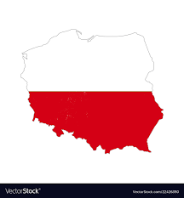
Poljska se nalazi u fizičkom centru evropskog kontinenta. Osim južnih planinskih područja, zemlja se gotovo u cijelosti sastoji od ravničarskih područja unutar Sjevernoevropske ravnice. Prirodni predio Poljske može se podijeliti na tri reljefne grupe: ravnica, uzvišenja i planine. Preovladavaju karakteristike ravničarskog područja: prosječna nadmorska visina cijele zemlje je samo 173 metra nadmorske visine, dok se više od tri četvrtine zemljišta nalazi ispod 198 m.

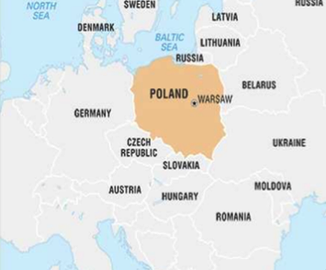
Različite vrste vazdušnih masa sudaraju se oko Poljske, utičući na karakter vremenskih i klimatskih karakteristika. Glavni elementi koji su uključeni su okeanske vazdušne mase sa zapada, hladni polarni vazduh iz Skandinavije ili Rusije i topliji, suptropski vazduh sa juga. Sveukupna klima u Poljskoj ima prelazni i veoma varijabilan karakter između pomorskog i kontinentalnog tipa. Može se jasno razlikovati šest sezona: sniježna zima od jednog do tri mjeseca; rano proleće od jednog ili dva meseca, sa izmenjenim zimskim i proljećnim uslovima; pretežno sunčano proljeće; toplo ljeto s puno kiše i sunca; sunčana, topla jesen; i maglovit, vlažan period koji označava približavanje zime. Sunce doseže svoj maksimum preko Baltika ljeti i Karpata zimi, a prosječne godišnje temperature kreću se od 8 ° C u jugozapadnoj ravnici do 7 °C u hladnijem sjeveroistoku. Prosječna godišnja količina padavina je oko 610 mm. Takva klima nije toliko pogodna za pčelarstvo kao u zemljama južne Evrope, npr. na Balkanu.

Vegetacija Poljske se sastoji od oko 2.250 vrsta sjemenskih biljaka, 630 mahovina, 200 jetra, 1,200 lišaja i 1.500 gljiva. Sjeveroistočne granice određenih stabala - posebno bukve, jele i sorte hrasta poznate kao pedunculate - prolaze preko teritorije Poljske. U tresetima i planinama sačuvani su neki ostaci tundre vegetacije. Više od jedne četvrtine zemlje je prekriveno šumom.

Kurs vremenskih prilika u 2018. godini značajno je odstupao od prethodnih godina i Imao je značajan uticaj na količinu saća u pčelinjim kolonijama. Prosječna bruto naknada u 2018. godini iznosila je 56,9 kg. Dugi niz godina u godišnjem bilansu je uočen značajan porast učešća majskih predfinansiranja, što je posljedica kretanja naknada u sjemenu. U periodu od 1995. do 2003. godine uočen je značajan porast majskog bruto predfinansiranja, do 42,3% godišnje bruto prefekture, a u 2017. godini udio je iznosio 40,3%. U aprilu 2018. godine udio ramova bio je nešto niži (u junu prosječno 23,8%, u julu 15,1%) i iznosio je 18,8% u junu, 14,3% u julu i nije se razlikovao od dugoročnog prosjeka. Međutim, zabilježen je porast bruto prefekture u avgustu, koji je iznosio 9,5%, što je više od 8% od dugoročnog prosjeka.

Snabdijevanje nektara akumuliranog u košnici tokom pčelarske sezone je iscrpljeno kao rezultat njegove prerade u med i konzumacije pčela. Ovi rashodi tj. gubitak su uravnoteženi prilivom svježeg nektara u košnicu, ali ne uvijek. U 2018. godini gubici su u prosjeku iznosili 36,1% i bili su za oko 15% niži nego u 2017. godini. Nakon zadovoljenja potreba pčelinje zajednice koje je određeno gubitkom težine košnice, u gnijezdu su ostale velike količine zaliha koje su određene mrežastim ramom, u prosjeku 36,4%. Samo na tri boda težine), mrežasti ramovi po kg su imali ispod 11 kg. Na osnovu toga prosječna količina prikupljenog meda za cijelu mrežu težinskih tačaka procenjena je na 27,9 kg (od 4,8 kg do 65 kg /po košnici).

U oktobru 2018. godine registrovano je oko 1,63 miliona pčelinjih društava. U roku od jedne godine taj broj se povećao za oko 5.2%. Skoro 1,35 miliona društava bilo je u vlasništvu pčelara koji pripadaju pčelarskim organizacijama. U prosjeku, bilo je 5,2 pčelinjih društava na 1 km² zemlje.

U zvaničnim registrima bilo je 7.600 jedinica koji su imali pčelinja društva, međutim, u slučaju 1.898 proizvođača nije bilo podataka o broju društava. Oko 4.725 proizvođača pripadalo je pčelarskim organizacijama. Prosječan broj pčelinjaka bio je 22 pčelinjih društava.

U strukturi dominirali su pčelinjaci od 11 do 20 društava (28,9%), a najbrojniji su bili pčelinjaci sa 21 do 50 društava (38,1%). Pčelinjaci iznad 80 društava činili su mali procenat od ukupnog broja (2,1%), ali su pokrile 12,3% svih pčelinjih društava. Gubici pčelinjih društava nakon zimovanja (zabilježeni u proljeće 2018.) iznosili su 17,6%. Tokom pčelarske sezone, u 14 provincija prijavljeni su slučajevi akutnog trovanja ili trovanja pčelinjih zajednica u pčelarskim udruženjima, uglavnom na plantažama uljane repice i hortikulture. Ukupno, u obimu cijele zemlje, oko 1.460 pčelinjih društava je bilo ozbiljno otrovano, a ostali problemi su pogodili skoro 11,2 hiljade pčelinjih društava.

Skoro 1/3 pčelara su bili ljudi u starosti od 51 do 65 godina. Svaki četvrti pčelar je srednjovječna osoba (od 36 do 50 godina), a udio ovih najmlađih je 13,41%. S druge strane, najstariji pčelari, tj. stariji od 65 godina, činili su skoro 29,5%.

Proizvodnja meda iznosila je 22,3 hiljade tona. U veleprodaji, najniže cijene su se odnosile na uljanu repicu i višecvjetni med, jer su kupci plaćali u prosjeku 3 EUR/kg. Pčelari su najveće iznose dobijali za vrijesov med (10 EUR/kg). Visoke cijene su plaćane i za med od četinarske medljike (prosječno 8,5 EUR/kg). Preostali med je kupljen za cijene od 4,2 EUR do oko 4,7 EUR/kg. Kao i prethodnih godina, i 2018. godine, važni faktori koji su uzeti u obzir prilikom određivanja otkupne cijene predmetnog meda, u slučaju meda od medljike, je pravilna električna provodljivost, a u slučaju meda za nektar, udio polena. U direktnoj prodaji, najjeftiniji med od repice je koštao u prosjeku 7,8 EUR/kg. Od nektarskog meda najskuplji je bio tzv. med heljde. Cijena meda od listopadne medljike iznosila je 1,3 EUR/kg jeftinije u poređenju sa svojim konkurentom, iako iz sirovog četinarskog drveta. Med od vrijeska je prodavan u prosjeku za oko 13,4 EUR/kg. U maloprodaji, cijene meda su bile najviše. U okviru direktne i maloprodajne prodaje na tržište je uvedeno 82% meda proizvedenog u pčelinjaku.

Ukupni troškovi po koloniji pčela iznosili su gotovo 85 eura u slučaju robne proizvodnje i oko 68 eura u slučaju proizvodnje iz hobija. Među varijabilnim troškovima, bez obzira na vrstu pčelinjaka, troškovi rada su bili najviši. Važna stavka u ovoj troškovnoj orijentaciji, koja utiče na profitabilnost proizvodnje u amaterskim pčelinjacima, bila je cijena prihrane zimskih pčelinjih kolonija, a u teretnim pčelinjacima trošak transporta. Jedinični proizvodni troškovi za 1 kg meda u malim pčelinjacima iznosili su oko 4 eura, a na pčelinjacima oko 2,8 Euro.

Od januara do septembra 2018. izvoz je pokrio oko 9,6 hiljada tona meda, a uvoz je premašio 18 hiljada tona. Uglavnom zemlje EU bile su destinacije za med iz Poljske, od kojih su najveći primaoci Njemačka i Francuska. S druge strane, domaći uvoznici snabdijevali su se medom uglavnom od Ukrajine i Kine. U istom periodu 2017. godine iz zemlje je izvezena slična količina meda i oko 2 hiljade tona manje je uvezeno.

Kao i u drugim zemljama EU, korišćenje sufinansiranja aktivnosti koje se sprovode u sektoru pčelarstva moguće je na osnovu trogodišnjeg Nacionalnog programa za podršku pčelarstvu koji je odobrila Evropska komisija. Nacionalni program podrške pčelarstvu za godine: 2016/2017, 2017/2018, 2018/2019 pripremljen je od strane Ministarstva poljoprivrede i ruralnog razvoja i dostavljen je Evropskoj komisiji u martu 2016. godine. Od 05. jula 2016. godine, prihvaćene su smjernice i finansijska sredstva predloženih aktivnosti. Međutim, kao primjer drugih fondova koji podržavaju razvoj pčelarskog tržišta, finansiranje u okviru "Prioritetnog programa za zaštitu biološke raznolikosti kroz aktivnosti za povećanje pčelinje populacije 2018. godine" sproveo je Fond za zaštitu životne sredine i vodoprivredu u Toruńu.

Datum regrutovanja je bio veoma kratak: od 12. do 16. marta 2018. godine. Vlasnici pčelinjih zajednica, koji su imali pčelinjak od 10 do 80 društava, koji su se registrovali kod odgovarajućeg okružnog veterinarskog službenika i koji nisu imali posebno odjeljenje za poljoprivrednu proizvodnju u obliku pčelinjaka, mogu podnijeti zahtjev za sufinansiranje. Subvencija bi se mogla koristiti za kupovinu i stvaranje pčelinjih društava, kupovinu košnica za vlasnike pčelinjaka, koji su stvorili društva/imaju košnice sopstvenog uzgoja. Sufinansiranje u vidu subvencija izvršeno je u vidu nadoknade troškova nastalih na osnovu faktura dostavljenih Fondu. Budžet programa je 125 hiljada eura. Maksimalna sredstva za kupovinu jedne pčelinje zajednice iznosi:
  - Kupovina jedne pčelinje zajednice - 75 eura
  - Kupovina jednog komada košnice - 50 eura
  - Kupovina jedne košnice - 75 eura.

4.3.3 Hrvatska
Ovo je još jedna balkanska država članica EU, koja se nalazi na sjeverozapadnom dijelu Balkanskog poluostrva - između Slovenije, Bosne i Hercegovine i Crne Gore (između ostalih zemalja). To je mala, ali veoma geografski raznolika zemlja u obliku polumjeseca. Ima površinu od 56.542,00 km².

Hrvatska se sastoji od tri glavna geografska područja. Na sjeveru i sjeveroistoku, pune dužine nadlaktice hrvatskog polumjeseca, nalaze se panonske i parapanonske ravnice. Sjeverno od Zagreba, zagorskih brežuljaka, ulomci Julijskih Alpa sada su prekriveni vinovom lozom i voćnjacima.

Zapadno i južno od panonskog regiona, povezujući ga s jadranskom obalom, predstavlja središnji planinski pojas, koji je dio Dinarskih Alpa. Kraške ravnice ovog kraja su oskudne na najvišim uzvišenjima; niže, one su bogate šumama. Najviša planina u Hrvatskoj, Dinara (1.831 m), nalazi se u središnjem planinskom pojasu. Treće geografsko područje, hrvatsko primorje, sastoji se od istarskog poluostrva na sjeveru i dalmatinske obale koja se proteže prema jugu do Kotorskog zaliva.

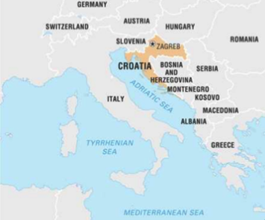
U Hrvatskoj dominiraju dvije glavne klimatske zone. Panonske i parapanonske ravnice i planinske predjele karakterišu kontinentalna klima toplih ljeta i hladnih zima. U ravnicama, temperature su prosječne u niskim 20 º C u junu i oko 0 ° C u januaru - iako mogu da variraju od niskih -20 ° C zimi do visokih 40 ° C ljeti. Središnji planinski predjeli Like i Krbave imaju malo hladnija ljeta i hladne zime, s blažom klimom u dolinama. Prosečni temperaturni obim je između oko 18 ° C u junu i gornjeg oko -2 ° C u januaru. Značajne padavine, koje se pretvaraju u snijeg zimi, karakteristične su za ovaj kraj. Dalmatinska obala, Istra i otoci imaju blagu mediteransku klimu. U južnoj Dalmaciji, gdje južni vjetrovi (poznati kao jugo) donose umjereni uticaj iz Afrike, ljeta su sunčana, topla i suva, a zime kišovite. Na sjeveru su zime suve i hladnije kao rezultat hladnog sjeveroistočnog vjetra poznatog kao bura. Ljeti maestral ima efekat hlađenja na obali i ostrvima. Prosječna temperatura se kreće od oko 5 ° C u januaru do niskih 20 ° C u junu. Padavine su umjerene i javljaju se uglavnom zimi. Ovakvi povoljni klimatski uslovi podržavali su pčelarstvo na području Hrvatske kroz posljednjih nekoliko vjekova; kao i u drugim balkanskim zemljama, na primjer u Sloveniji.

Tabele u nastavku prikazuju podatke o vrsti i veličini pčelinjaka u 2014. godini (Vedran Lesjak, 2014).

Tabela 1 - Vrste pčelinjaka u Hrvatskoj Tabela 2 - Broj košnica u Hrvatskoj
Vrsta košnice | % |  | Grupe | Broj košnica/pčelinjaka | %
Langstrot (LR) | 58,78% |  | Do 10 | 3.309 | 23,56
Alberti – Žnidaršić (AŽ) | 16,31% |  | 11 – 20 | 2.427 | 17,28
Dadant – blatt (DB) | 0,87% |  | 21-30 | 1.946 | 13,86
Nukleus (LR) | 16,31% |  | 31 – 40 | 1.590 | 11,32
Skep | 4,31% |  | 41 – 50 | 1.464 | 10,42
Ostale | 3,42% |  | 51 - 100 | 2.520 | 17,94
UKUPNO | 100% |  | 101 – 250 | 737 | 5,25
 |  |  | 251 – 500 | 46 | 0,32
 |  |  | 501 i više | 6 | 0,04
 |  |  | Ukupno | 14.044 | 100
Izvor: Vedran Lesjak, 2014

Sadašnje stanje u sektoru pčelarstva može se sažeti u sljedećim tačkama:
  - U posljednje tri godine, broj pčelara i košnica je znatno opao. Na primjer, broj pčelara pao je za 41,86% na 7.283 u 2018. godini u odnosu na stanje u 2015. godini, a broj košnica je smanjen za 34,13% na 372 000.
  - Podaci koje su prikupili Hrvatski savez pčelara (HPS) i drugi nadležni organi pokazuju da među pčelarima postoji mali broj pčelinjih kolonija.
  - Takođe u Hrvatskoj ima 3.024 pčelara (41,5% registrovanih pčelara) do 30 kolonija. Oni se mogu tretirati kao pčelari amateri.
  - Svaki drugi pčelar, a ima ih oko 4.000, ima između 31 i 150 kolonija, smještenih u 255.251 košnica, što čini 68,6% od ukupnog broja košnica.
  - Bilo je 267 profesionalnih pčelara (3,7%) koji su imali više od 150 kolonija i 64.663 košnica (17,4% od ukupnog broja košnica) u 2018. godini.
  - Prošle godine u Hrvatskoj je proizvedeno 7.440 tona meda u odnosu na 8.138 tona proizvedenih u 2017. godini.

Sektor pčelarstva snažno se oslanja na Hrvatski pčelarski savez (HPS). Osnovan je 1954. godine. Tada je bilo 12 zadružnih udruženja i četiri pčelarska saveza sa oko 116.000 košnica. Glavne uloge i odgovornosti HPS-a uključuju:
  - razvoj pčelarstva,
  - promovisanje pčelarstva,
  - povećanje broj članova,
  - edukaciju.

HPS je takođe preuzeo odgovornost koju je prenijela Vlada da razvije i vodi registar pčelara i pčelinjaka. Taj registar sadrži:
  - Katastar pčelinjaka - raspored pčelinjaka u tom području
  - Registar pčelara - lični podaci o pčelarima

Registar sadrži, između ostalog, GIS informacije o košnicama, na primjer, ovo su košnice u Istri. Takođe može predstaviti informacije o pojedinačnom pčelaru.

Ilustracija 5 - GIS informacije o košnicama
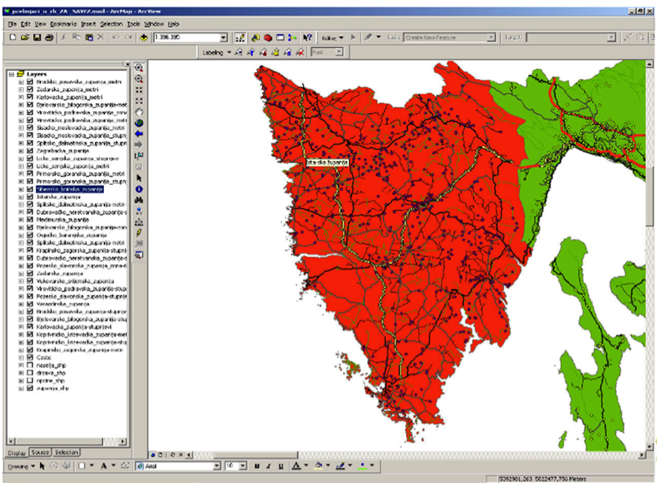
Izvor: GIS Hrvatske

Ilustracija 6 - GIS informacije o pčelarima
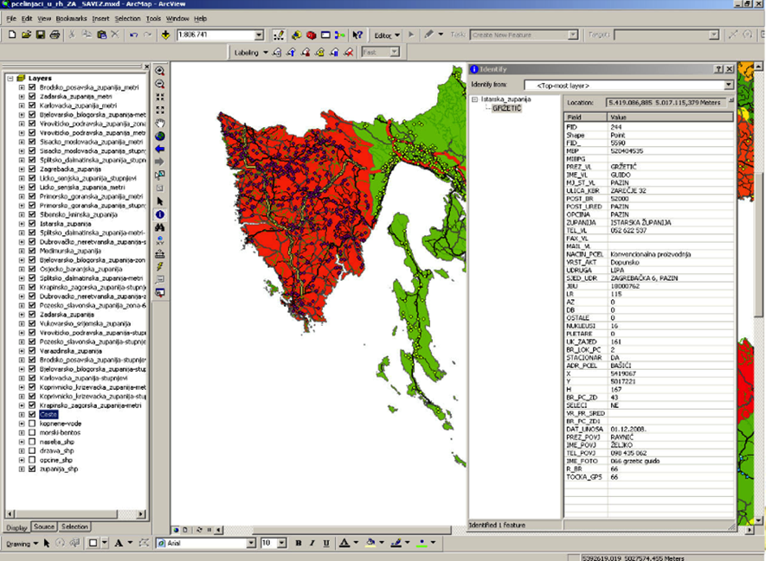
Izvor: GIS Hrvatske

Podaci u registru omogućavaju i prikupljanje dodatnih informacija, na primjer o vrstama meda.

Ilustracija 7 - GIS informacije o vrstama meda
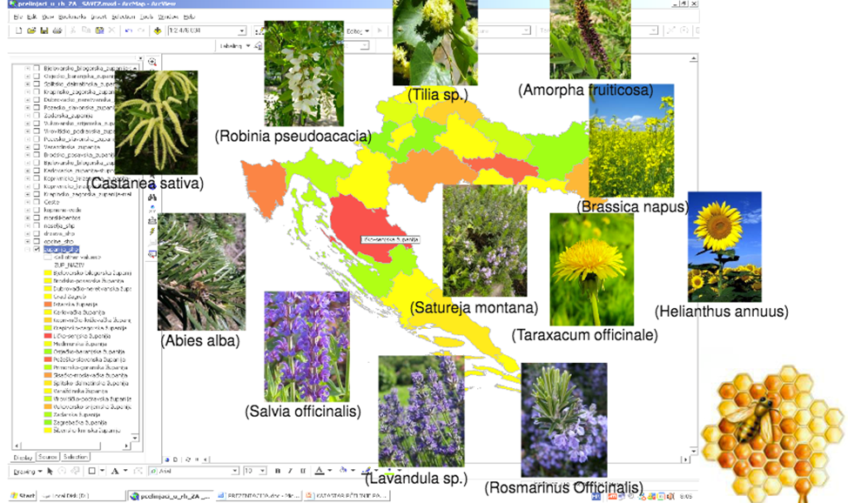
Izvor: GIS Hrvatske

4.3.4 Slovenija – mala zemlja sa velikim iskustvom u pčelarstvu

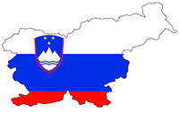
Republika Slovenija se nalazi na Balkanu - između Alpa i Panonske ravnice. Slovenija je mala, ali topografski raznovrsna zemlja sastavljena od dijelova četiri glavna evropska geografska predjela - evropskih Alpa, krških dinarskih Alpa, panonske i podunavske ravnice i brda, te mediteranske obale.

To je jedna od najmanjih zemalja u Evropi - njena površina pokriva samo 20.273 km². Stanovništvo doseže skoro dva miliona stanovnika. Međutim, Slovenija ima oko 11.000 pčelara (mada uglavnom iz hobija) i stoga čak četiri pčelara na 1.000 stanovnika (!).

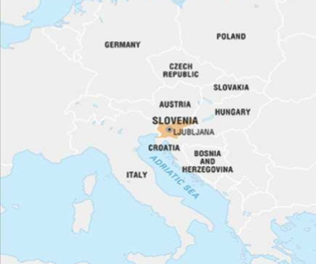
Slovenija se može podijeliti u tri klimatske zone. Uslovi u Istri ukazuju na prelaz iz mediteranske klime dalmatinske obale u umjereno kontinentalnu klimu. U umjerenoj zoni najveće mjesečne padavine (do 381 mm) javljaju se u proljeće i jesen, a najviše temperature (često idu iznad 27 ° C javljaju se u junu i julu. Zimske temperature se rijetko spuštaju ispod 10 ° C, ali ovo blago vrijeme ponekad prekida jaka bura, hladan sjeverni vjetar. Centralna i sjeverna Slovenija imaju kontinentalnu „hladnu ljetnu“ klimu; istočna trećina zemlje takođe spada u kontinentalnu kategoriju, ali ima topla ljeta. Mjesečne ljetne padavine u hladnom pojasu su više od 80 mm, a visoke prosječne temperature u gornjim 20 ° C, iako se javljaju neugodne vrućine. Istok i sjeveroistok imaju mnogo manje ukupnih padavina, a sredinom ljeta dosežu i 21 ° C. Od novembra do februara često se javljaju temperature ispod nivoa smrzavanja, ali sniježni pokrivač postaje rjeđi i obično se brzo topi.

Slovenačka flora odražava fiziografsku raznolikost zemlje, posebno njene različite visine. Na najvišim nadmorskim visinama ispod linije drveća, smreke se stapaju sa visokim livadama. Donji središnji pojas četinarskih i listopadnih stabala (breza i bukva) pomiješan je sa pašnjacima i obradivim površinama, a još je niži, listopadni rast uključujući kraški vrijes i makiju (pogodan za grubu ispašu). Na nivou mora duž slovenačkog primorja nalazi se tipično mediteransko grmlje, uključujući makiju. Voće i povrće su raštrkani po zemlji, a šume, koje su poznate po svojim gljivama, pokrivaju oko tri petine terena.

Pčelarstvo je oduvijek bio vrlo važan element poljoprivrednog života Slovenije. Sadašnje stanje u sektoru pčelarstva u ovoj zemlji karakteriše uglavnom masovno korišćenje pčelarskih kuća punih košnica koje obogaćuju ovaj predio, način prevoza pčela, kulturna baština i, ne manje važno, dobra organizacija pčelara u pčelarskim udruženjima. Dobra situacija u pčelarstvu zasniva se na dobroj klimi - većina Slovenije ima kontinentalnu klimu sa hladnim zimama i toplim ljetima. Prosječne temperature su -2 ° C u januaru i čak 21 ° C u julu.

Slovenski poljoprivrednici su imali i još uvijek imaju vrlo dobre odnose sa pčelama. Ovaj dobar odnos posljedica je razvoja pčelarstva u ruralnim područjima posljednjih nekoliko stotina godina. Med je bio jedini agens za zaslađivanje, a vosak je bio neophodan materijal za izradu svijeća. Pčele su držane u drvenim, niskim košnicama, koje su bile zajedno složene u nekoliko dugačkih redova. Ove košnice se nazivaju kranjiči (Carniolans). Anton Žnidaršič je početkom 20. vijeka uklopio dosadašnja iskustva seoskog pčelarstva sa modernijim oblikom pčelinjeg upravljanja u novu dizajniranu leđnu košnicu koja se najprije nazivala “naša košnica”, a kasnije “AZ košnica”. Danas je najrasprostranjenija košnica u Sloveniji.

Apis mellifera carnica je autohtona pčela na širokom području Srednje Evrope: prisutna je na cijeloj teritoriji Slovenije, u malom dijelu sjeverne Italije, u istočnom dijelu Karnijskih polja, u značajnom dijelu Austrije (Koruška, Štajerska, Donja Austrija, Gradišće), u većem dijelu Mađarske, jednom dijelu Rumunije, Srbije, Crne Gore, Bosne i Hercegovine i Hrvatske. Slovenački pčelari je takođe zovu "grizli" zbog svijetlo sive kose duž ivica trbuha. Njene osnovne karakteristike uključuju odličan osjećaj orijentacije, marljivost i blagost. U smislu ovih osobina, ona je superiornija od svih drugih rasa pčela. Podnosi hladne, snježne zime, česta kišna i vjetrovita ljeta i dobro koristi raspoloživu krmu. Stoga je savršeno prilagođena pašnjacima na četinarima. Ima takođe dobro razvijeno higijensko ponašanje koje je čini manje sklonom nekim bolestima.

Proizvodnja meda sporedni je proizvod za neke pčelare - stav slovenačkih pčelara je sljedeći: "mi smo uzgajivači kranjske pčele i treba da se ponosimo svojom pčelom". To znači da se fokusiraju na oplemenjivanje matica pčela, prodaju oko 40.000 matica, uglavnom zemljama Centralne i Zapadne Evrope, sa godišnjim rastom izvoza. Slovenački pčelari godišnje prikupljaju do 2.450 tona meda, što je dovoljno za domaće potrebe i čini uvoz nepotrebnim. 80% meda prodaje svaki pčelar. Prosječan slovenački pčelar ima nešto više od 15 pčelinjih zajednica, a prinosi meda su 16 kg po košnici. Oni proizvode različite vrste meda. Uglavnom je to vrhunski šumski med. Pored toga proizvode cvjetni med i med od akacije, javora, smreke, lipe, kestena i jele. Cijena meda takođe varira.

Tabela 3 - Cijena meda i drugih pčelinjih proizvoda, 2017
Euro / t
Med | 2.035,30
Cvjetni med | 1.910,00
Šumski med | 2.169,20
Polen | 3.595,60
Matična mliječ | 215.953,00
Vosak | 3.558,00
Izvor: Republički zavod za statistiku
Kolonije su prilično ravnomjerno raspoređene po cijeloj zemlji, što omogućava dobro oprašivanje kultivisanih i divljih biljaka i čini nepotrebnim da pčelari sele pčele u plantaže voća ili veće usjeve uljane repice i djeteline. Postoji 12.545 pčelinjaka i 190.000 pčelinjih zajednica, od čega 93% u tradicionalnim AŽ košnicama.

Skoro 60% Slovenije je prekriveno mješovitim četinarskim i listopadnim šumama koje pčelama pružaju bogatu hranu. Najznačajnija stabla za proizvodnju meda su jela i smreka, a zatim slatki kesten, lipa, javor i divlja trešnja. Oko 10% slovenačkih pčelara je specijalizovano za pčelarstvo koje se seli iz neadekvatne paše do bolje paše, posebno u šumska područja.

Stabla jele i smrče proizvode medljiku manje ili više redovno svake godine, ali na svakom mjestu različito. Slovenija je razvila dobro organizovanu kompjutersku uslugu za predviđanje pojave medonosnih biljaka koja pruža pčelarima - migratorima precizne informacije o lokacijama i intenzitetu toka. Svake godine, nekoliko posmatračkih košnica smještenih u slovenskim šumama daje informacije o količinama meda koje su pčele prikupile u određenim vremenskim periodima. Na osnovu takvih podataka, pčelari odlučuju gdje i kada će odnijeti svoje (kolonije) pčela u pašu. U prosjeku, pčelari ne zavise od profita od pčela. Većina malih pčelara je zadovoljna znajući da će njihovi prihodi od pčelarstva pokriti troškove proizvodnje, jer profit od pčela nije jedini motiv za držanje pčela.

Pčelarstvo praktikuju ljudi različite dobi i zanimanja. Većina njih su stariji pčelari amateri koji u slobodno vrijeme drže pčele iz hobija. Bolest zvana Varoa je glavni razlog za gubljenje interesa za pčelarstvo među mladima. U Sloveniji se ulažu napori za podmlađivanje pčelarstva osnivanjem klubova u školama kako bi se učenici upoznali sa pčelarstvom kao izbornim predmetom.

Udruženje pčelara Slovenije SBA osnovano je 1873. godine. Jedina su pčelarska organizacija na nacionalnom nivou. Oko 7.800 pčelara su članovi SBA - skoro 75% svih pčelara u zemlji. Zahvaljujući takvom jedinstvu pčelara, Slovenska pčelarska organizacija je u ovom trenutku veoma kompetentan partner Vladi. Osnovna svrha pčelarskih organizacija je pomoć i edukacija pčelara. U tu svrhu izdaje se pčelarski časopis pod nazivom Slovenački pčelar za sve članove. SBA ima koncesiju za javno savjetovanje o pčelarstvu. To su i odobrene organizacije uzgajivača. Među svojim aktivnostima pokriva i druge važne teme pčelarstva:
  - Očuvanje podvrste Apis mellifera carnica u našoj zemlji,
  - Bolesti pčela,
  - Pčelarska tehnologija,
  - Ekonomija pčelarstva i
  - Marketing.

4.4 Zaključci relevantni za Crnu Goru
Postoje svjetski trendovi koji se odražavaju u cijeloj Evropskoj uniji, kao i u odabranim državama članicama, koje treba uporediti sa situacijom u sektoru pčelarstva u Crnoj Gori:
- Različiti nivoi produktivnosti meda, u zavisnosti od mnogih faktora, npr. flora, klima, itd.
- Pad broja pčela iz nepoznatih razloga,
- Nivo proizvodnje meda koja ne zadovoljava potražnju pa postoji potreba za velikim uvozom,
- Mali izvoz,
- Ogroman problem sa falsifikovanjem meda,
- Zakonodavstvo koje ne pokriva cijeli spektar sektora pčelarstva,
- Nema dovoljno početnika koji bi zamijenili starije pčelare pa postoji potreba za povećanjem atraktivnih mogućnosti obrazovanja za mlade generacije da postanu pčelari,
- Javna podrška potrebna pčelarstvu i posebno pčelarima.

Kratak opis Crne Gore
Ovo poglavlje je neophodno da bi se u potpunosti razumjele okolnosti i uslovi uticaja na trenutni status i budući razvoj sektora pčelarstva u Crnoj Gori.

5.1 Kratka istorija Crne Gore – Kratka istorija male ali stare zemlje
Ime “CRNA GORA” ili Crne planine (It. Montenegro) nastalo je u 13. vijeku prema planini Lovćen (1.749 mnv), istorijskom centru u blizini Jadranskog mora i uporištu vjekovne borbe protiv Turaka. Godine 1496. Crna Gora je pala pod Otomansku vladavinu zadržavajući određeni nivo autonomije unutar Otomanskog carstva. Godine 1878, zemlja je priznata kao nezavisna suvjerena kneževina na Berlinskom kongresu. Crna Gora je pripojena Kraljevstvu Jugoslavije 1929. godine. Nakon Drugog svjetskog rata, postala je konstitutivna republika Socijalističke Federativne Republike Jugoslavije.

Kada se SFRJ raspala 1992. godine, Crna Gora se pridružila Srbiji, stvarajući Saveznu Republiku Jugoslaviju i, nakon 2003. godine, prebacujući se u labavu državnu zajednicu Srbije i Crne Gore. U maju 2006. godine, Crna Gorai obnovila nezavisnost 3. juna 2006. godine.

Crna Gora je takođe članica UN-a, Svjetske trgovinske organizacije, OSCE-a i, Savjet Evrope i CEFTA sporazuma. U 2017. godini Crna Gora se postala 29. članica NATO saveza.

5.2 Na svom putu prema EU
Državna zajednica Srbija i Crna Gora započela je proces pristupanja Evropskoj uniji u novembru 2005. godine, kada su počeli pregovori o Sporazumu o stabilizaciji i pridruživanju.

Dvije godine nakon proglašenja nezavisnosti, Crna Gora se 2008. godine prijavila za članstvo u EU. Komisija je 2010. godine dala pozitivno mišljenje o zahtjevu Crne Gore, utvrdivši 7 ključnih prioriteta koje treba riješiti za početak pregovora, a Savjet je dodijelio status kandidata.

U decembru 2011. godine, Savjet je pokrenulo proces pristupanja što je zvanično počelo u junu 2012. godine. Od tada je crnogorska vlada preduzela aktivnosti na usklađivanju svog zakonodavstva sa Acquis communautaire. Postignut je napredak, skoro sva poglavlja su otvorena, a tri poglavlja su privremeno zatvorena. Okvirni datum pristupanja postavljen je 2025. godine.

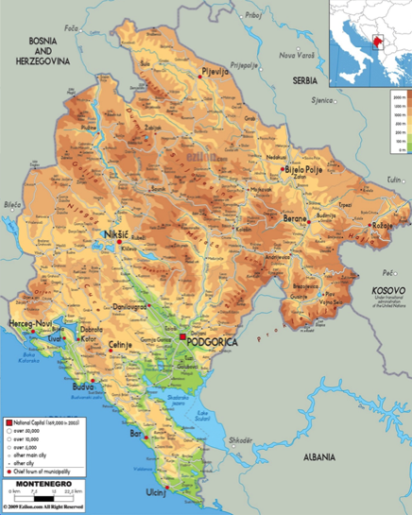
5.3 Geografija
Ilustracija 8 - Geografska karta Crne Gore
Crna Gora svojim geografskim položajem pripada srednjem Mediteranu, odnosno Jugoistočnoj Evropi, preciznije nalazi se na Zapadnom Balkanu.Crna Gora je mala zemlja - njena ukupna površina iznosi 13.812 km². U poređenju sa drugim zemljama svijeta zauzima 162. mjesto.

5.3.1 Površina
Reljef u Crnoj Gori kreće se od visokih planina u sjevernom dijelu zemlje, preko krševitog segmenta u središnjem dijelu zemlje, do uske obalne ravnice. Na sjeveru, planina Lovćen i ostali planinski lanci uranjaju u uvalu Kotorskog zaliva. Crnogorski dio krša uglavnom leži na nadmorskoj visini od 100 m - iako se neke površine uzdižu na 1.800 m.
Izvor: https://www.ezilon.com/maps/europe/montenegro-physical-maps.htm
Najniži segment je u dolini rijeke Zete, koja teče na visini od 450 m. Bjelopavlićka ravnica spaja se na jugoistoku sa Zetskom ravnicom. Zetska ravnica se proteže sve do sjevernog dijela Skadarskog jezera na koti od 40 m.

Visoke planine Crne Gore uključuju neke od najtežih terena u Evropi. Prosječno su visoke više od 2.000 m nadmorske visine. Značajan je Bobotov kuk na planini Durmitor, koji dostiže 2.522 m kao najvišu tačku zemlje.

Geografski, Crna Gora je podijeljena na tri regiona:
- Sjeverni region,
- Centralni region,
- Južni region.

Ovi regioni su definisani Zakonom o regionalnom razvoju Crne Gore od 2011. godine. Međutim, regioni nisu administrativno podijeljeni ali se koriste u statističke i analitičke svrhe, kako bi se stvorio okvir za ujednačeniji ekonomski razvoj Crne Gore:

Tabela 4 - Geografska podijeljenost Crne Gore
Naziv | Površina | Broj opština | Mapa
Centralni region | Podgorica i Tuzi, ukupno - 1.441 km²  Nikšić – 2.065 km²  Danilovgrad – 501 km² | 4
Primorski region | Kotor - 897 km²  Bar - 598 km²  Ulcinj - 255 km²  Herceg Novi - 235 km²  Budva - 122 km²  Tivat - 46 km² | 6 | 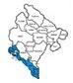
Sjeverni region | Pljevlja -1.346 km²  Bijelo Polje - 924 km²  Kolašin - 897 km²  Plužine - 854 km²  Šavnik - 553 km²  Berane - 497 km²  Plav - 486 km²  Žabljak - 445 km²  Rožaje - 432 km²  Mojkovac - 367 km²  Andrijevica - 283 km²  Petnjica - 220 km²  Gusinje - 157 km²² | 13
Izvor: MONSTAT

Sljedeća tabela pokazuje poređenje Crne Gore sa najmanjim zemljama EU.

Tabela 5 - Najmanje zemlje EU u odnosu na Crnu Goru
Države | Površina, km²
Malta | 316
Luksemburg | 2.586
Kipar | 9.250
Crna Gora | 13.812
Slovenija | 20.253
Izvor: Eurostat
Ovako mala veličina zemlje sugeriše da ukupan broj podataka koji se odnose na pčelarstvo, npr. proizvodnja meda i proizvoda od meda neće biti prisutna u velikim razmjerima. Stoga bi se mišljenja o tim nivoima trebalo dati nakon poređenja stanja u zemlji sa drugim državama članicama EU.

5.3.2 Klima
Zemlja ima mediteransku klimu, sa vrelim suvim ljetima i jesenima i relativno hladnim zimama, sa jakim sniježnim padavinama u unutrašnjosti.

Centralni i sjeverni dio Crne Gore imaju određene karakteristike planinske klime, sa očiglednim uticajem Sredozemnog mora, što se ogleda u režimu padavina i u višoj srednjoj temperaturi najhladnijeg mjeseca. Na krajnjem sjeveru Crne Gore, klima je kontinentalna, koja se, osim velikih dnevnih i godišnjih varijacija temperature, odlikuje i malom godišnjom količinom padavina, koja je uglavnom mjesečno jednako raspoređena.

Temperatura se značajno razlikuje u odnosu na visinu. Podgorica, koja se nalazi na nivou mora, poznata je po najtoplijim julskim temperaturama u zemlji, u prosjeku 27° C. Cetinje, u kraškom području na nadmorskoj visini od 670 metara, ima prosječnu temperaturu koja je za 5° C niža. Prosječne januarske temperature kreću se od 8 ° C u Baru na južnoj obali do -3 ° C u sjevernom regionu.

Planinski regioni Crne Gore primaju neke od najvećih količina padavina u Evropi. Godišnje padavine na Crkvicama, iznad Kotorskog zaliva, su skoro 5.100 mm. Kao i većina područja duž Sredozemnog mora, padavine se javljaju uglavnom u hladnom dijelu godine, ali u višim planinama prisutan je sekundarni ljetnji maksimum. Sniježni pokrivač je rijedak na crnogorskom primorju. Prosječno ga bude 10 dana u depresijama kraških polja, dok se povećava na 120 dana u višim planinama.

Tabela 6 - Temperature u Crnoj Gori
Prosječna temperatura vazduha | 27,4 °C
Najveća temperatura mora | 27,1 °C
Prosječan broj sunčanih dana u godini | 240
Izvor: https://www.climatestotravel.com/climate/montenegro

5.4 Stanovništvo
Prema MONSTAT-u, Crna Gora ima 622.359 stanovnika.

Tabela 7 - Zemlje sa najmanjom populacijom u EU u poređenju sa Crnom Gorom
Države | Stanovništvo
Malta | 429.344
Luksemburg | 562.958
Crna Gora | 622.359
Kipar | 847.008
Estonija | 1.313.271
Slovenija | 2.062.874
Izvor: Eurostat
Crna Gora bi imala treći najmanji broj stanovnika u odnosu na sadašnje zemlje Evropske unije da je njena punopravna članica. Međutim, generalno, to je veoma mlado društvo. Starosna struktura data je grafikom.

Ilustracija 9 - Starosna struktura stanovnika Crne Gore 2017 (01.01.2018)
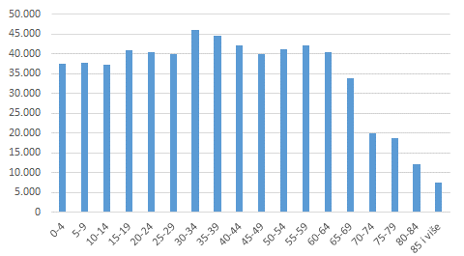
Godine starosti
Izvor: MONSTAT

Ilustracija 10 - Struktura stanovništva urban/rural
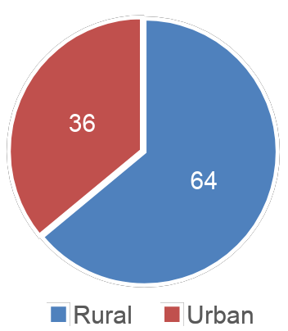
Preeko 60% stanovništva živi u gradovima. Najveći grad je Podgorica, a po veličini je prate Nikšić, Pljevlja, Bijelo Polje, Cetinje i Bar.

Glavni i najveći grad je Podgorica, sa 197.589 stanovnika. Grad predstavlja: administrativni, politički, ekonomski, saobraćajni, naučni, obrazovni i kulturni centar Crne Gore.

Sva ministarstva i institucije vezane za administraciju sektora pčelarstva nalaze se u Podgorici. Stanovništvo u svakoj od 23 opštine predstavljeno je na mapi ispod.

Izvor:
https://www.worldometers.info/world-population/montenegro-population/

Ilustracija 11 - Administrativna mapa Crne Gore podijeljenja na opštine sa prikazanim stanovništvom
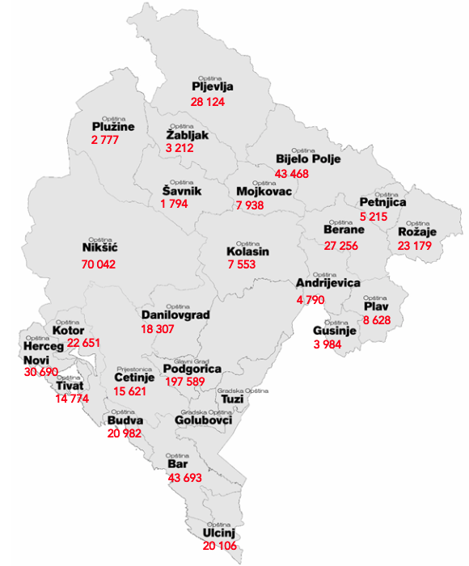

Izvor: https://upload.wikimedia.org, MONSTAT

5.5 Ekonomija

5.5.1 Mala ali rastuća ekonomija
Kao mala ali otvorena ekonomija, Crna Gora bazira svoj privredni rast na kreiranju konkurentskog ambijenta za razvoj malih i srednjih preduzeća.

Na osnovu podataka MONSTAT-a, u 2017. godini u Crnoj Gori ostvaren je rast bruto domaćeg proizvoda (BDP) od 4,7%. Posmatrano u odnosu na posljednjih 5 godina u 2017. godini je zabilježen najveći rast.

Ilustracija 12 - Promjene rasta realnog BDP-a
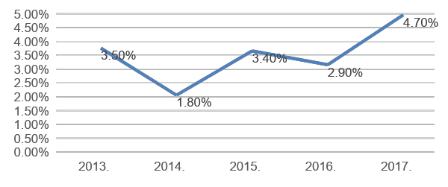
Izvor: MONSTAT

U odnosu na 2016. godinu zabilježen je rast od čak 1,8%. U poređenju sa drugim zemljama u regionu, samo je Slovenija u istom periodu imala veći rast.

Ilustracija 13 - Pregled stope rasta bruto domaćeg proizvoda za 2017
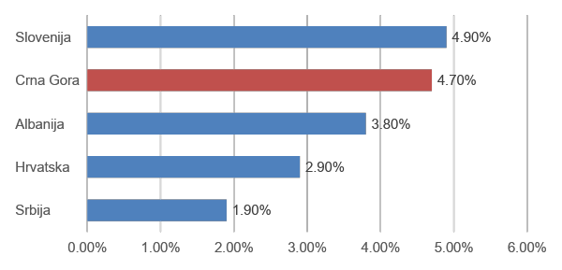
Izvor: MONSTAT

5.5.2 Važni sektori
Najveći broj preduzeća je aktivan u sljedećim odabranim sektorima (2017):
- Trgovina (30,9%),
- Usluge pružanja smještaja i ishrane (12.4%),
- Građevinarstvo (10,7%),
- Proizvodnja (8,4%),
- Poljoprivreda (6,80%),
- Transport (5,1%).

Tabela 8 - Struktura bruto vrijednosti proizvodnje u 2017. godini
Kod | Klasifikacija djelatnosti | U 000 EUR | Učešče
A | Poljoprivreda, šumarstvo i ribarstvo | 482.964 | 6,80%
B | Vađenje rude i kamena | 109.154 | 1,54%
C | Prerađivačka industrija | 520.070 | 7,32%
D | Snabdijevanje električnom energijom | 286.226 | 4,03%
E | Snabdijevanje vodom | 110.134 | 1,55%
F | Građevinarstvo | 1.107.318 | 15,59%
G | Trgovina na veliko i trgovina na malo i popravka motornih vozila i motocikala | 988.712 | 13,92%
H | Saobraćaj i skladištenje | 399.708 | 5,63%
I | Usluge pružanja smještaja i ishrane | 622.987 | 8,77%
J | Informisanje i komunikacija | 325.339 | 4,58%
K | Finansijske djelatnosti i djelatnosti osiguranja | 294.922 | 4,15%
L | Poslovanje nekretninama | 333.518 | 4,69%
M | Stručne, naučne i tehničke djelatnosti | 280.264 | 3,94%
N | Administrativne i pomoćne uslužne djelatnosti | 187.196 | 2,63%
O | Državna uprava i odbrana i obavezno socijalno osiguranje | 444.013 | 6,25%
P | Obrazovanje | 198.786 | 2,80%
Q | Zdravstvo i socijalna zaštita | 229.864 | 3,24%
R | Umjetničke, zabavne i rekreativne djelatnosti | 115.084 | 1,62%
S+T | Ostale uslužne djelatnosti; Djelatnost domaćinstava kao poslodavca | 68.699 | 0,97%
Ukupno |  | 7.104.958 | 100%
Izvor: MONSTAT

5.5.3 Mala i srednja preduzeća kao pokretač ekonomije
U Evropskoj uniji postoji više od 23 miliona malih i srednjih preduzeća koja zapošljavaju dvije trećine ukupnog privatnog sektora i obezbjeđuju oko 80% novih radnih mjesta. U Crnoj Gori, mikro, mala i srednja preduzeća zapošljavaju oko 76% ukupnog broja zaposlenih i učestvuju u izvozu sa oko 75%.

Od ukupnog broja preduzeća, mikro čine oko 90%, mala oko 8%, srednja oko 1,4%, a velika preduzeća manje od 1% (tačnije 0,25%), kao što je prikazano u tabeli ispod

Tabela 9 - Broj preduzeća po veličini u periodu 2011 - 2017
Preduzeća | 2011 | 2012 | 2013 | 2014 | 2015 | 2016 | 2017
Mikro | 16.436 | 17.775 | 19.284 | 20.911 | 22.129 | 23.070 | 24.212
Mala | 1.825 | 1.751 | 1.911 | 1.897 | 1.983 | 2.012 | 2.180
Srednja | 310 | 303 | 330 | 330 | 343 | 358 | 363
Velika | 61 | 64 | 58 | 56 | 59 | 65 | 68
Ukupno | 18.632 | 19.374 | 21.583 | 23.194 | 24.514 | 25.505 | 26.823
Preduzetnika | 9.602 | 9.519 | 9.580 | 9.652 | 9.579 | 9.521 | 9.351
Izvor: Strategija razvoja malih i srednjih preduzeća Crne Gore 2018-2022

U četvrtom kvartalu 2018. godine u Crnoj Gori je registrovano 45.715 privrednih subjekata, a više od 70% su mala i srednja preduzeća. Prosječan broj zaposlenih u novembru 2018. godine iznosio je 194.756 lica. To je za 0,1% više nego u prethodnom mjesecu i 9,4% u odnosu na novembar 2017. godine. U novembru 2018. godine broj nezaposlenih u Crnoj Gori iznosio je 42.889, a porast je iznosio oko 2,3% u odnosu na prethodni mjesec, dok je za 17,9% manji u odnosu na novembar 2017. godine.

5.5.4 Strane direktne investicije
Crna Gora je najmanja država na zapadnom Balkanu, ali je među vodećim zemljama po prilivu stranih direktnih investicija u posljednjih nekoliko godina. Najznačajniji prilivi bili su u 2014. i 2015. godini, nakon čega je zabilježen pad. Direktne strane investicije (SDI) u Crnoj Gori u 2016. godini zadržale su stabilan trend priliva od 687 mil. eura. Ukupan iznos direktnih stranih investicija u 2016. godini bio je oko 70 mil. EUR manji u odnosu na 2015. godinu, ali ipak, po ovom pokazatelju, Crna Gora je daleko ispred ostalih zemalja u regionu.

Zahvaljujući investicijama u sektoru turizma, južni dio Crne Gore se poboljšao, a sjeverni dio još uvijek značajno zaostaje, i ostvaren je stabilan udio FDI krećući se u rasponu od 6,3% - 8,1% ukupnih SDI u Crnoj Gori. Priliv stranih investicija u 2017. zavisi od spremnosti za realizaciju velikih projekata.

U Crnoj Gori posluju investitori iz 107 zemalja, vodeće zemlje su: Rusija, Italija, Austrija, Švajcarska i Kipar. U 2016. godini najveći investitor u crnogorsku ekonomiju bila je Norveška, čije investicije predstavljaju 30% ukupnih SDI. Drugo mesto zauzela je Italija sa 28 miliona evra u među-preduzećnom dugu i 346 hiljada u nekretninama.

Kapitalna ulaganja iznosila su 281,8 miliona eura, što predstavlja 44 posto ukupnog priliva stranih direktnih investicija u 2016. godini: ukupne SDI u nekretnine iznosile su 117,4 miliona, a ulaganja u kompanije i banke 159,6 miliona eura. U sektoru pčelarstva nisu uočene značajnije SDI.

5.5.5 Inflacija
Stopa inflacije u Crnoj Gori je među najnižima u Evropi. Prema najnovijem izvještaju Centralne banke Crne Gore, u septembru 2018. godine stopa inflacije iznosila je 1,9%. Promjene cijena električne energije, goriva i alkoholnih pića i nekih poljoprivrednih proizvoda imaju najveći uticaj na inflaciju.

Ilustracija 14 - Godišnja inflacija u odabranim zemljama, septembar 2018
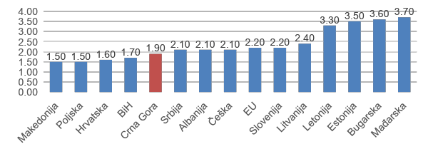
Izvor: http://www.cb-cg.org

5.5.6 Porezi
Sve glavne poreske stope u Crnoj Gori su konkurentne u odnosu na druge zemlje u regionu Balkana. Porez na dobit preduzeća, koji je jednak za sve je 9% i najniži je u regionu. Stopa PDV-a iznosi 21%, uz primjenu stope od 7% na neke kategorije proizvoda i usluga. Porez na dohodak je takođe 9%.

Svi investitori su u mogućnosti da dobiju dividendu i kamatni profit u punom iznosu, bez ikakvih ograničenja.

Ilustracija 15 - Porez na dobit u regionu Balkana
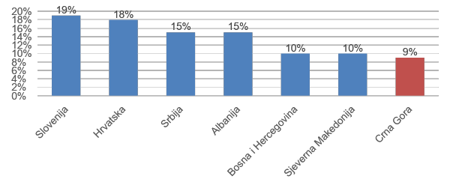
Izvor: Montenegro Investment Opportunities Guide

5.6 Poljoprivreda

5.6.1 Korišćenje zemljišta
Crna Gora ima površinu od 13.812 kvadratnih kilometara sa poljoprivrednim zemljištem koje zauzima 309.241 ha, što predstavlja 22,4% teritorije zemlje. Zemljište se koristi u sljedeće svrhe:
- Bašte,
- Voćnjaci,
- Vinogradi,
- Rasadnici,
- Višegodišnje livade i pašnjaci.

Preko 60% poljoprivrednog zemljišta u zemlji koristi se za ispašu relativno malih gazdinstava stoke i ta brojka se povećava na preko 85% ako se uzmu u obzir livade na kojima se vrši ispaša. Sljedeća najveća kategorija korišćenja zemljišta su polja i bašte, koje predstavljaju oko 9% poljoprivrednog zemljišta sa baštama i ratarskim kulturama, uključujući i stočnu hranu za domaću stoku.

Crna Gora se može podijeliti na 5 područja prema specifičnim karakteristikama i uslovima za razvoj poljoprivrede:
- Obalno područje plodnog poljoprivrednog zemljišta, pogodno za proizvodnju voća i povrća i za uzgoj sitnih preživača, a obiluje medonosnim, aromatičnim i ljekovitim biljem i divljim plodovima.

- Zetsko-bjelopavlićki kraj je ravničarsko područje do 200 m nadmorske visine, pogodno za različite vrste proizvodnje (poljoprivreda, voće-vinogradi, stočarstvo).

- Kraško područje leži na nadmorskoj visini do 700-800 m. Obradivo zemljište je oskudno i uglavnom se nalazi na kraškim poljima, u kraškim ljevkastim depresijama i malim dolinama, dok su oblasti bez vode dominantne. Najznačajniji poljoprivredni sektori su stočarstvo (posebno koze i ovce, zatim krupna stoka) i pčelarstvo.

- Sjeverno-planinski region karakterišu brojni platoi i planine; pogodno je za uzgoj žitarica, krompira i kupusa, kao i za razvoj stočarstva zbog velikih površina livada i pašnjaka.

- Polimsko-Ibarski region. Plodno zemljište i obilje izvora i tekuće vode čine ovaj region važnim za sve tri poljoprivredne grane: uzgoj povrća, voćarstvo i stočarstvo.

Najvažniji usjevi su povrće i voće, dok komercijalna proizvodnja poljoprivrednih kultura (žitarice, kukuruz, šećerna repa, uljarice) gotovo da i nije zastupljena. Stočarstvo je najznačajnija grana poljoprivrede, sa učešćem više od 60% u ukupnoj novoj vrijednosti.

5.6.2 Uloga poljoprivrede u ekonomiji
Poljoprivreda je daleko najveća aktivnost ruralnog stanovništva - više od 60.000 domaćinstava svoje prihode ostvaruje djelomično ili u potpunosti iz poljoprivrede. Proizvodnja hrane i poljoprivreda igraju važnu ulogu u crnogorskoj ekonomiji i predstavljaju oko 8% BDP-a u posljednjih nekoliko godina.

Kao jedan od strateških sektora crnogorske ekonomije, koji zajedno sa turizmom imaju najveći potencijal za razvoj, poljoprivreda je najvažniji izvor prihoda za određenu populaciju sjevernog regiona, čije su mogućnosti ograničene. Razvoj domaće poljoprivredne proizvodnje je posebno značajan zbog uvoza poljoprivrednih proizvoda, ali i zbog povećanog broja turista koji posjećuju Crnu Goru tokom ljetnje turističke sezone.

Ilustracija 16 - Udio poljoprivrede u strukturi BDP-a za period 2010 - 2017 (%)
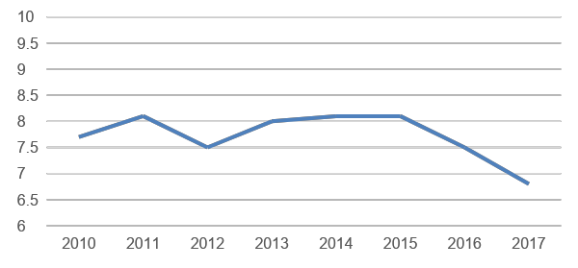
Source: MONSTAT

U Programu ekonomskih reformi Vlade Crne Gore 2012 - 2019, rast poljoprivrednog sektora je procijenjen na prosečno 2,3% godišnje. Ovakav rast projektovan je na osnovu očekivanih većih investicija u poljoprivredu i kreditne podrške ovom sektoru u planiranom periodu. Rezultat takvih aktivnosti bi bio smanjenje uvoza hrane kroz supstituciju i/ili rast izvoza domaćih proizvoda. Pažnju treba posvetiti mjerama koje utiču na rast produktivnosti i inovacija u proizvodnji, kao što su ulaganja u obrazovanje poljoprivrednika, usvajanje standarda proizvodnje i distribucije poljoprivrednih proizvoda u skladu sa međunarodnim standardima, a posebno proizvodnja organske hrane.

Neke od najvažnijih prepreka za jačanje konkurencije u sektoru proizvodnje hrane su nizak nivo produktivnosti po jedinici površine, nepovoljna starosna struktura, slabo razvijena infrastruktura i neudruživanje poljoprivrednih proizvođača u većini sektora poljoprivredne proizvodnje. Iako ima veliki potencijal za razvoj i strateški je važan sektor, veoma je mali procenat zaposlenih u poljoprivredi u odnosu na ukupan broj zaposlenih - samo 1,19% (2017).

5.6.3 Produktivnost
Neki od ključnih problema u produktivnosti crnogorske poljoprivrede su fragmentirane farme i mali obim proizvodnje, nedostatak kvalifikovane radne snage, nizak nivo obrazovanja poljoprivrednika i nepovoljna starosna struktura, kao i slaba mehanizacija i nizak nivo primjene savremene tehnologije i znanja. Sektorom dominiraju mali poljoprivrednici koji koriste tradicionalne metode poljoprivrede. U modernoj ekonomiji, prerađivači hrane i trgovci na malo trebaju pouzdane tokove kvalitetnih proizvoda. Trenutno, lokalni poljoprivrednici ne mogu garantovati dovoljnu i/ili pouzdanu isporuku proizvoda. Oni takođe imaju poteškoća u pristupu finansijama da bi povećali svoje poslovanje.

Relativno visoki troškovi inputa i set sistema otkupa ograničavaju konkurentnost domaćih proizvoda. Visoke cijene koštanja i nedostatak skladišnih kapaciteta (na primjer, za voće i povrće) utiču na proizvodnju sezonskih trupova, što ograničava mogućnost postizanja viših prihoda poljoprivrednih proizvođača.

Međutim, jedan od dugoročnih ciljeva crnogorske poljoprivrede je povećanje produktivnosti povećanjem obradivog zemljišta i uvođenje EU standarda sigurnosti hrane u primarnom i prerađivačkom sektoru. Ministarstvo poljoprivrede i ruralnog razvoja će nastaviti da finansira mjere za obezbjeđivanje prihoda poljoprivrednih proizvođača i povećanje konkurentnosti kroz povećanje nivoa produktivnosti. Kroz direktne mjere podrške, koristi od IPARD programa i agrobudžeta, glavna podrška će se fokusirati na ulaganja usmjerena na poboljšanje kvaliteta proizvoda, povećanje produktivnosti, stvaranje boljih životnih uslova u ruralnim područjima i stvaranje novih radnih mjesta.

5.6.4 Infrastruktura
Potencijal za razvoj poljoprivrede u velikoj mjeri zavisi od infrastrukture. Razvoj infrastrukture stvara uslove za bolje korišćenje proizvoda i plasman proizvoda. Ključni izazov u ​​razvoju ruralnih područja je neriješen problem osnovne infrastrukture u većini sela, kao što su sigurnost snabdijevanja električnom energijom i vodom, odlaganje otpada, kao i lokalni pristupni putevi i signalizacija. U selima u kojima postoje domaćinstva aktivna u oblasti poljoprivrede, pored putne infrastrukture, najveći problem je vodovodni sistem. Grade se novi vodovodi i putna mreža u saradnji sa lokalnim vlastima.

5.6.5 Zaposlenost
Prema podacima MONSTAT-a iz 2016. godine, ukupno je bilo 99.236 stanovnika u poljoprivrednim domaćinstvima, što je za 0,3% više od popisa poljoprivrede 2010. godine. Tabela daje detaljan pregled zaposlenosti u poljoprivrednom sektoru u prethodnom periodu.

Tabela 10 - Zaposlenost u sektoru poljoprivrede
Kategorije | 2010 | 2011 | 2012 | 2013 | 2014 | 2015 | 2016 | 2017
Broj zaposlenih | 12.900 | 10.900 | 11.400 | 9.100 | 12.300 | 17.100 | 17.400 | 18.200
Učešće u ukupnoj zaposlenosti (%) | 6,2 | 5,5 | 5,7 | 4,5 | 5,7 | 7,1 | 7,7 | 7,9
Izvor: Monstat, Anketa o radnoj snazi

Uzimajući u obzir veliki potencijal i stratešku važnost sektora poljoprivrede, relativno mali procenat od ukupnog broja zaposlenih, koji je zaposlen u poljoprivredi može biti ograničavajući faktor.

5.6.6 Struktura farmi
Skoro 73% poljoprivrednih gazdinstava ima manje od 2 hektara, dok samo 0,9% porodičnih poljoprivrednih gazdinstava ima površinu od 100 ha, što čini 38% ukupnog korišćenog poljoprivrednog zemljišta.

Najkvalitetnija zemlja nalazi se u riječnim dolinama, kraškim poljima i platoima. Kvalitet zemljišta iz ugla zagađenosti je dobar, što znači da zemljište nije kontaminirano.

U Crnoj Gori postoje značajni zemljišni resursi, koji su uglavnom fragmentirani i distribuirani velikom broju porodičnih farmi. Tako se 31,6% ukupnog poljoprivrednog zemljišta sastoji od parcela do 0,50 ha. Više od polovine domaćinstava (54,1%) koristi 0,10 ha do 1 ha poljoprivrednog zemljišta.

5.6.7 Uvoz i izvoz

Spoljnotrgovinska razmjena poljoprivrednih proizvoda imala je trend rasta. U 2017. godini ukupna razmjena poljoprivrednih proizvoda iznosila je 552,8 mil. EUR. Crna Gora ne može pokriti svoje potrebe za hranom i tradicionalno je veliki neto uvoznik hrane. Vrijednost uvoza poljoprivrednih proizvoda u 2017. godini iznosila je 505,8 mil. EUR. U ukupnom uvozu to predstavlja 22,0%. Vrijednost izvoza iznosila je 46,9 mil EUR. U ukupnom izvozu to predstavlja 12,6%.

Najveći udio u izvozu imaju proizvodi prema kojima je Crna Gora prepoznata (vino i pivo). Udio pića u ukupnom izvozu poljoprivrednih proizvoda u 2017. godini iznosio je 42%. Ukupna vrijednost izvezenih pića u 2017. godini iznosila je 19,7 mil EUR. U poslednje vreme, meso i mesne konzerve postižu značajan izvozni učinak. Iako se uvoze značajne količine konzervi od mesa i mesnih prerađevina, ovaj sektor poljoprivrede je uticao na značajnu promjenu trendova u spoljnotrgovinskoj razmjeni.

Sporazum o stabilizaciji i pridruživanju (SAA) daje Crnoj Gori neograničen bescarinski pristup tržištu EU za sve osnovne poljoprivredne proizvode uz izuzetak teletine i vina, za koje se primjenjuju bescarinske kvote. Crna Gora koristi bescarinske kvote od 800 tona za govedinu i 16.000 hl za kvalitetno vino. SAA obezbjeđuje pristup korak po korak za za izvoz iz EU u Crnu Goru, zaštitu porijekla za poljoprivredne proizvode,vino i ribu iz EU kao i recipročni protokol o saradnji za neke vrste vina i ostalih alkoholnih pića.

Crna Gora se pridružila Centralnoevropskom sporazumu o slobodnoj trgovini (CEFTA) 6. septembra 2007. godine i član je Svjetske trgovinske organizacije (WTO). Crna Gora je neto uvoznik prehrambenih proizvoda. Trenutno uvozi daleko više voća i povrća iz Evropske unije (EU) i iz susjednih zemalja kao što je Srbija, nego što izvozi. Srbija je glavni partner, sa preko 55% poljoprivrednog uvoza i 40% ukupnog izvoza.

5.7 Značaj pčelarstva za poljoprivredu
Sektor pčelarstva Vlada je prepoznala kao jedan od najvažnijih djelova poljoprivrede. Ministarstvo poljoprivrede i ruralnog razvoja predvidjelo je pčelarstvo među glavnim sektorima budućeg rasta i podrške u okviru instrumenata planiranih u PROGRAMU ZA RAZVOJ POLJOPRIVREDNIH I RURALNIH PODRUČJA U CRNOJ GORI U IPARD II 2014-2020 (jun 2015) kao i u Strategiji razvoja poljoprivrede i ruralnih područja 2015-2020.

Značaj pčelarstva ne leži samo u proizvodnji meda i drugih pčelinjih proizvoda, već i u povećanju uloge pčela u biljnom oprašivanju, čime se direktno utiče na povećanje prinosa poljoprivrednih biljaka. Na Popisu poljoprivrede 2010. bilo je 2.533 porodičnih gazdinstava koja se bave uzgojem pčela, dok je ukupan broj košnica u Crnoj Gori iznosio 50.024.

Danas je pčelarstvo jedna od strateških grana poljoprivrede, a crnogorski med je proizvod koji Crna Gora prepoznaje kao svoj ponosni proizvod.

Sektor pčelarstva u Crnoj Gori

6.1 Zemlja pčelara - Kratka istorija pčelarstva u Crnoj Gori
Prema arheološkim dokazima, ljudi koriste medonosne pčele gotovo 10.000 godina. Istraživanje objavljeno u časopisu „Priroda“ pokazuje veze sa pčelama koje potiču iz ranih početaka poljoprivrede. Tragovi pčelinjeg voska pronađeni na drevnoj keramici iz Evrope, Bliskog Istoka i Sjeverne Afrike ukazuju na to da su prvi poljoprivrednici držali pčele. Među tim područjima gdje je pčelinji vosak otkriven je i Balkansko poluostrvo.

Prvi dostupni podaci pokazuju da je krajem XIX veka već bilo oko 15000 košnica u Crnoj Gori.Procjenjuje se da je nakon Drugog svjetskog rata bilo više od 40.000 pčelinjih zajednica, te da je od 1950. do 2005. godine došlo do stalnog porasta proizvodnje meda. Od početka šezdesetih, počele su značajne investicije u opremanje pčelarstva, ali i edukacija pčelara.

6.2 Dobri geografski uslovi za pčelarstvo u Crnoj Gori
Topla i sunčana klima u Crnoj Gori određena je i prisustvom velikih vodenih područja (Jadransko more, Skadarsko jezero), dubokim uvlačenjem mora u obalu (Bokokotorski zaliv), umjereno visokim planinskim zaleđem u blizini obale (Orjen, Lovćen i Planine Rumije), Ulcinjskim poljem u krajnjem jugoistočnom dijelu i planinskim masivima Durmitora, Bjelasice i Prokletija.Južni dio Crne Gore i Zetsko-Bjelopavlićka dolina nalaze se u mediteranskom klimatskom području (duga, topla i suva ljeta i relativno blage i kišne zime). Gradovi se nalaze u dolinama kao što su Podgorica i Danilovgrad, u januaru imaju niže temperature od obalnih gradova koji se nalaze na relativno istoj geografskoj širini, dok je temperatura tokom ljeta veća.
Ilustracija 17 - Košnice na selu u Crnoj Gori

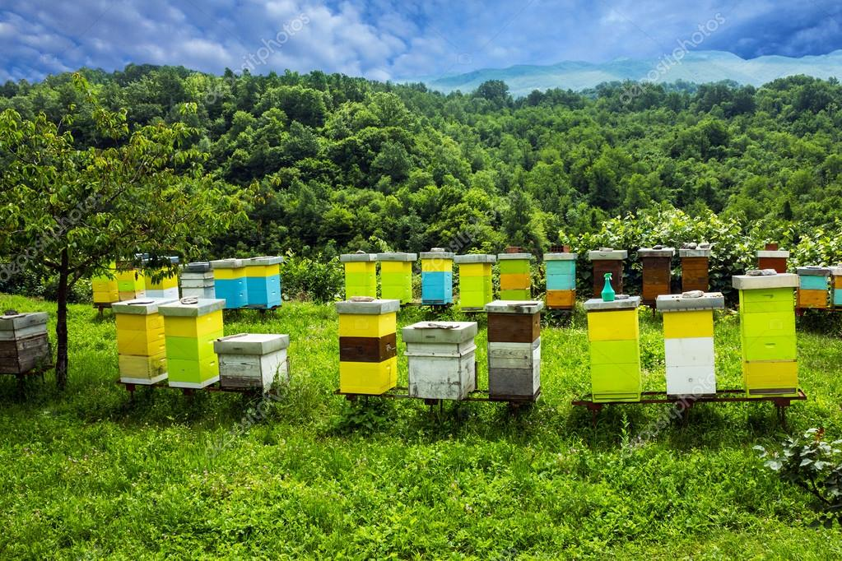

Izvor: https://depositphotos.com/114948338/stock-photo-beehives-on-meadow-in-countryside.html

Najtoplija ljeta u Crnoj Gori su u Zetskoj ravnici, zbog velikog broja vedrih dana tokom ljeta, što čini zemlju i vazduh vrlo toplim.

Najniža srednja godišnja temperatura je na Žabljaku (sliv rijeke Tare). Velike kraške doline imaju oštriju klimu, čije je dno duboko ispod okolnih planinskih vrhova i koje su 40 do 80 km udaljene od Jadrana.

Takvi klimatski uslovi, koji se na vrlo kratkoj udaljenosti i pod uticajem blizine Jadranskog mora i lokalnog reljefa, mijenjaju od Mediteranskih do podkontinentalnih i kontinentalnih, vrlo su korisni za pčelarstvo jer omogućuju različite vrste uzgoja biljaka.

Pored velikog broja medonosnih biljaka (vidi opis u nastavku), diferencirani reljef je još jedan značajan faktor u kvalitetu meda. Različiti visinski odnosi, nagib terena, izlaganje suncu daju medu posebnu osobinu koja dodatno utiče na kvalitet i stvara poseban med. U principu, nije nivo elevacije koji određuje uspjeh pčelarstva, samo korisna baza u tim područjima.

Na primjer, ravničarsko područje Poljske zauzima oko 75% površine zemlje, gdje je nadmorska visina samo do 200 m. Vegetacija ovih područja pčelama pruža dobru korist. U tim područjima ima mnogo drveća, kao što su: vrbe, lipe, bagrem, vrijesak, pasji trn i mnogo trajnih medonosnih biljaka. Međutim, većina ovih područja je zauzeta za poljoprivredne usjeve. Uzgajaju se: voćnjaci, vrtovi, domaće bašte, i medonosne kulture kao što su uljana repica, fakelija, slačica, mnogocvjetni pasulj, ponekad suncokret i heljda.

Drugi primjer je Austrija, gdje je 62% zemlje pokriveno Alpima. Vegetacija ovih područja je najvažnija sa aspekta pčelarstva. Oko 10% područja je izrazito alpskog karaktera. Nešto više od 40% teritorije zemlje je prekriveno šumama, od kojih se većina nalazi u Alpima. Manje od četvrtine austrijskih zemljišta pogodno je za razvoj poljoprivrede. Nešto preko 20% zemlje je pokriveno livadama i pašnjacima. Skoro polovina od njih su pašnjaci koji se nalaze visoko u Alpima. Takve ekstenzivno korišćene livade savršene su za pčelarstvo. Dakle, može se zaključiti da visina područja određuje vegetaciju i, zauzvrat, vegetacija određuje mogućnosti vođenja profitabilnog pčelarstva.

Zaključak za Crnu Goru je da su takvi regioni zemlje sa dobrim pčelinjim pašnjacima (puno medonosnih biljaka) osim golih stijena vrijedni za profitabilno pčelarstvo.

6.3 Pčele
U Crnoj Gori se tokom dugog niza godina gaji kranjska pčela (Apis mellifera carnica) koja se inače, zbog povoljnih morfoloških i etoloških karakteristika, gaji na skoro cijelom prostoru jugoistočno od Alpa, odnosno u zemljama Balkanskog poluostrva. U različitim ambijentalnim (geografskim i klimatskim) uslovima vremenom se izdiferencirao veći broj varijeteta ili ekotipova kranjske pčele. S obzirom na prednosti i pogodnosti gajenja ove rase pčela u Crnoj Gori, Zakonom o stočarstvu (Sl. List CG 72/10) definisana je kao jedina poželjna i za gajenje dozvoljena rasa pčela na prostoru Crne Gore.

Ilustracija 18 - Kranjska pčela
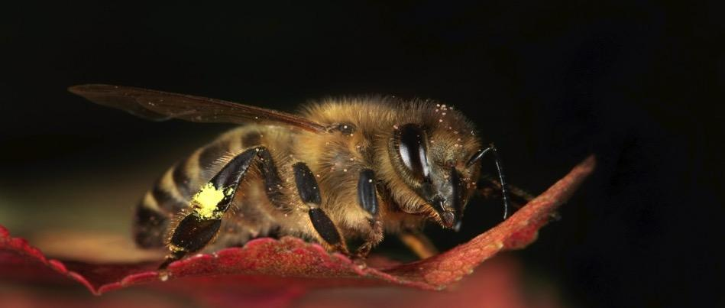
Izvor: http://www.czs.si/wp/about/the-carniolan-bee/

Ilustracija 19 - Kranjska pčela
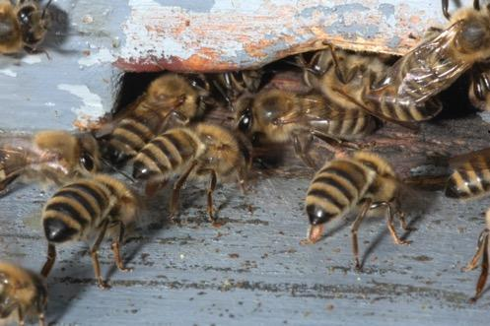
Kranjska pčela zime provodi u malom jatu sa relativno skromnim zalihama hrane, ali njen razvoj u proljeće se dešava naglo, a kolonije ponekad dostignu svoj vrhunac već u maju. Takvo brzo nagomilavanje često iznenađuje pčelare, a ako pčelama ne obezbijede dovoljno prostora za skladištenje meda, rojenje će ubrzo početi. Sklonost ka rojenju nije poželjan kvalitet kod komercijalno orijentisanih pčelara. Kranjska pčela je omiljena među pčelarima iz nekoliko razloga, a najviše zbog njene sposobnosti da se uspješno brani od štetočina insekata, dok je u isto vrijeme izuzetno nježna u svom ponašanju prema pčelarima.
Izvor: http://www.czs.si/wp/about/the-carniolan-bee/

Ove pčele su posebno vješte u prilagođavanju društava radilica dostupnosti nektara. Ona se oslanja na ova brza prilagođavanja populacionih nivoa kako bi se ubrzano proširila populacija pčela radilica nakon što nektar postane dostupan u proljeće, i, opet, da se brzo prekine proizvodnja legla kada nektar prestane biti dostupan u količini. Ona se susreće sa periodima visokog nektara sa visokim radnim populacijama i posledično skladišti velike količine meda i polena u tim periodima. Otporne su na neke bolesti i parazite koji mogu oslabiti košnice drugih podvrsta.

One se fizički razlikuju po svojoj uglavnom tamno smeđoj sivoj boji koja je ublažena prugama prigušene svetlije smeđe boje. Njihov hitin je taman, ali na njihovim tijelima je moguće pronaći svjetlije obojene ili smeđe obojene prstene i tačkice.

Njene ključne karakteristike su:
- Njeno tijelo je prekriveno sivim dlakama tako da se često naziva i “siva pčela”;
- Telesna težina pčele je 0,1 gram. Tjelesna težina truta i matice je 0,2 grama.
- Dužina tijela pčele je od 12 do 14 mm. Dužina tijela truta je od 15 do 17 mm, a dužina tijela matice je od 15 do 20 mm.
- Kubitalni indeks koji predstavlja rodnu karakteristiku je od 2,4 do 3,0.

Kranjske pčele su skoro jednako velike i dugačke kao zapadnoevropske crne pčele, mada su njihovi abdomeni mnogo tanji. Zatim, kranjska pčela ima vrlo dug jezik (6,5 do 6,7 mm, koji je vrlo dobro prilagođen za djetelinu), vrlo visok lakatni zglob i vrlo kratku dlaku.
- Morfometrijska svojstva:
- Dužina rila (6,46 mm),
- Dužina prednjeg krila (9,06 mm) ili dužine krila
- Širina prednjeg krila (3,13 mm) ili širine krila
- Dužina noge (Femur + tibia + metatarsus)
- Širina i dužina prednjeg metatarsusa (1,15 mm i 1,94 mm)
- Dužina femura (2,90 mm), dužina tibije (3,11 mm)
- Dužina i širina zadnjeg krila (6,32 mm i 1,65 mm)

Prednosti:
- Smatra se blagom i neagresivnom,
- Može se držati u naseljenim područjima,
- Smisao za orijentaciju koji se smatra boljim od italijanske pčele,
- Manje lutanje pčela od jedne košnice do susjedne košnice,
- U poređenju sa italijanskom pčelom, one nijesu sklone krađi meda,
- Može prezimiti u manjem broju zimskih pčela,
- Skladišta meda su konzervisana,
- Može se brzo prilagoditi promjenama u okolini,
- Bolje su za područja sa dugim zimama,
- Brzi ritam proizvodnje legla, a zatim smanjenje uzgoja legla kada se raspoloživa hrana smanji,
- Niska upotreba propolisa,
- Otporna na bolesti legal,
- Pogodna za područja sa jakim proljetnim tokom nektara i ranim oprašivanjem,
- Ranija paša ujutro i kasnije uveče, i na hladne, vlažne dane,
- Radilice žive do 12% duže od drugih rasa.

Slabosti:
- Sklonija rojenju,
- Mala sposobnost za napredak u vrelim ljetnjim vremenskim uslovima,
- Jačina legla zavisi više od dostupnosti polena,
- Ako matica nije označena, teško je pronaći.

6.4 Vrlo dobri cvjetni uslovi za pčelarstvo
U Crnoj Gori se uzgaja višecvjetni med. Razlog za to je prisutnost preko 500 vrsta medonosnih biljaka, od kojih su mnoge ljekovite biljke. Sljedeća mapa prikazuje različite vrste biljaka u različitim dijelovima Crne Gore.
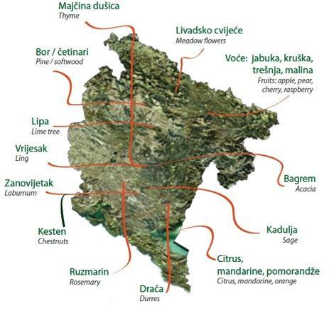
Ilustracija 20 - Mapa medonosnih biljaka u Crnoj Gori
Neke od najrasprostranjenijih medonosnih biljnih vrsta su: pelim, vrba, lijeska, bosiljak, crvena i bijela djetelina, majčina dušica, crna i bijela lipa, borovnice, maline, kesten, zanvojet, četinari.

Zbog toga crnogorski med karakteriše visok nivo kvaliteta u smislu ishrane i ljekovitih svojstava.

6.5 Proizvodnja
U nastavku su prikazani podaci i informacije o različitim elementima sektora pčelarstva u Crnoj Gori na osnovu sljedećih izvora:
- Intervjui sa crnogorskim institucijama, kompanijama i pojedincima koji se bave pčelarstvom u Crnoj Gori, koje je Konzorcijum realizovao tokom izrade ove Studije;
- Istraživanje sektora koje vrši Konzorcijum; Istraživanje koje je konzorcijum organizovao na osnovu uzoraka od 349 crnogorskih pčelara [9,5% pčelara u cijeloj zemlji; detaljniji prikaz istraživanje slijedi]; i
Izvor: Sektorska studija za proizvodnju meda, Savez Pčelarskih Organizacija Crne Gore, mart 2014.
- Javne institucije Crne Gore uključene u sektor pčelarstva:
- Ministarstvo poljoprivrede i ruralnog razvoja;
- MONSTAT – Zavod za statistiku Crne Gore – na osnovu dva seta podataka: iz Popisa poljoprivrede u 2010. i godišnjih istraživanja;
- Uprava za bezbjednost hrane, veterinu i fitosanitarne poslove i drugo.

Sljedeća tabela prikazuje poređenje službenih statističkih podataka o pčelarstvu za zemlje sa kojima se Crna Gora graniči. Podaci su prikupljeni iz zvaničnih statističkih godišnjaka pomenutih zemalja [podaci za Kosovo nijesu bili dostupni].

Tabela 11- Osnovni parametri pčelarstva za zemlje zapadnog Balkana
Države | Kategorije | 2013 | 2014 | 2015 | 2016 | 2017
Albanija | Proizvodnja meda u kg | 3.000.000 | 3.000.000 | 3.200.000 | 3.923.000 | 3.614.000
 | Broj košnica | 246.000 | 261.000 | 271.000 | 303.000 | 290.000
 | Prosječno kg po košnici | 12,2 | 11,5 | 11,8 | 12,9 | 12,5
Srbija | Proizvodnja meda u kg | 8.554.000 | 4.383.000 | 12.263.000 | 5.761.000 | 7.014.000
 | Broj košnica | 653.000 | 677.000 | 792.000 | 792.000 | 849.000
 | Prosječno kg po košnici | 13,1 | 6,5 | 15,5 | 7,3 | 8,3
Republika Srpska | Proizvodnja meda u kg | 1.557.000 | 1.042.000 | 1.984.000 | 1.427.000 | 1.088.000
 | Broj košnica | 169.000 | 165.000 | 166.000 | 169.000 | 164.000
 | Prosječno kg po košnici | 9,2 | 6,3 | 12,0 | 8,4 | 6,6
Federacija BiH | Proizvodnja meda u kg | 1.991.000 | 1.556.000 | 2.862.000 | 1.621.000 | 1.351.000
 | Broj košnica | 215.000 | 219.000 | 229.000 | 231.000 | 226.000
 | Prosječno kg po košnici | 9,3 | 7,1 | 12,5 | 7,0 | 6,0
Hrvatska | Proizvodnja meda u kg | 8.992.000 | 6.269.000 | 11.477.000 | 8.677.000 | 8.128.000
 | Broj košnica | 547.000 | 560.000 | 565.000 | 496.000 | 406.000
 | Prosječno kg po košnici | 16,44 | 11,2 | 20,3 | 17,5 | 20,0
Crna Gora | Proizvodnja meda u kg | 510.000 | 325.000 | 489.000 | 627.000 | 390.000
 | Broj košnica | 42.458 | 43.210 | 48.007 | 67.703 | 65.000
 | Prosječno kg po košnici | 12,0 | 8,0 | 10,0 | 9,2 | 6,0
Izvor: Zvanični statistički godišnjaci za navedene zemlje

Proizvodnja meda u susjednim zemljama je znatno veća nego u Crnoj Gori. Razlog tome je veći broj proizvođača. Ipak, prema nivoima produktivnosti (prosječna ali mala količina meda po košnici), koja zavisi od mnogih faktora, Crna Gora je na istom nivou sa drugim zemljama, kao što je Bosna i Hercegovina. Iako mnogo manja, ima manje od 1/3 kg [6 kg/košnica u odnosu na 20 kg/košnica], nego Hrvatska koja ima slične uslove. To je izrazito zabrinjavajući pokazatelj, ali potvrđuje stari tradicionalni pristup u Crnoj Gori.

Ilustracija 21 - Odnos produktivnosti proizvodnje za navedene zemlje tokom 2013-2017
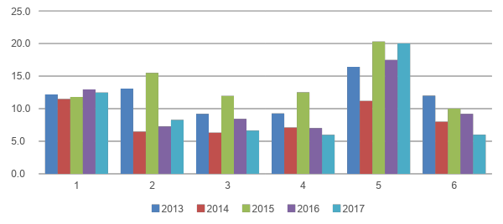
Izvor: Zvanični statistički godišnjaci za navedene zemlje

Odabrani skup podataka predstavljen je na početku svakog Nacionalnog pčelarskog programa iz zemalja članica EU na web stranici Evropske komisije.

Predstavljanje podataka na taj način je jedinstveno [i taj način bi trebalo koristiti i u NAP-u] jer će omogućiti nadležnim organima za sektor pčelarstva u Crnoj Gori da vrše uporednu analizu sa državama članicama EU-a, na primjer sa Hrvatskom:
Ilustracija 22 - Prve stranice Nacionalnog programa pčelarstva Hrvatske 2016-2019
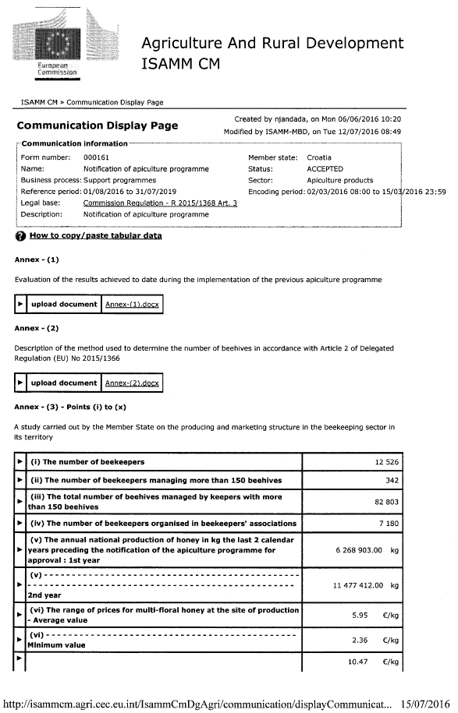

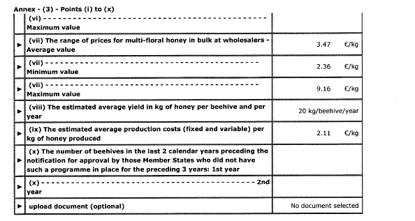

Izvor: https://ec.europa.eu/agriculture/sites/agriculture/files/honey/programmes/national-apiculture/nap-hr_hr.pdf

Tabela 12 - Zbirna tabela sektora pčelarstva u Crnoj Gori
Kategorije
(i) broj pčelara | 3.672
(ii) broj pčelara koji imaju više od 150 košnica | 73
(iii) ukupni broj košnica koji imajupčelari sa više od 150 košnica | 18.837
(iv) broj pčelara koji su organizovani u udruženjima pčelara | 2.442
(v) godišnja nacionalna proizvodnja meda u kg u posljednje dvije kalendarske godine; 1. godina | 390.000 kg
(v) godišnja nacionalna proizvodnja meda u kg u posljednje dvije kalendarske godine; 2. godina | 627.000 kg
(vi) raspon cijena za višecvjetni med na mjestu proizvodnje; Prosječna vrijednost | 10,60 EUR/kg
(vi) raspon cijena za višecvjetni med na mjestu proizvodnje; Minimalna vrijednost | 7,00EUR/kg
(vi) raspon cijena za višecvjetni med na mjestu proizvodnje; Maksimalna vrijednost | 15,00 EUR/kg
(vii) raspon cijena višecvjetnog meda na veliko; Prosječna vrijednost | 10,03 EUR/kg
(vii) raspon cijena višecvjetnog meda na veliko; Minimalna vrijednost | 5,00 EUR/kg
(vii) raspon cijena višecvjetnog meda na veliko; Maksimalna vrijednost | 16,00 EUR/kg
(viii) procijenjeni prosječni prinos meda u kg po košnici i godišnje | 11,7 kg
(ix) procijenjeni prosječni troškovi proizvodnje (fiksni i varijabilni) po kg proizvedenog meda | 7,7 EUR
(x) broj košnica [2017] | 65.000
Izvor: Evropska komisja; Kvantitativno PAPI / CAWI Istraživanje pčelarstva Crne Gore, mart 2019; MONSTAT

6.5.1 Broj pčelara
U Crnoj Gori ima preko 3.700 pčelara. Ta brojka uključuje oko 2.500 pčelara koji su već registrovani u bazama podataka Saveza pčelarskih organizacija Crne Gore [SPOCG] kao članovi lokalnih udruženja i oko 1200 pčelara koji nijesu članovi nekog od lokalnih udruženja ali su evidentirani prilikom istraživanja koje je sprovedeno u okviru ove Studije (u registru su UBHVFP ili nijesu niđe registrovani a imaju pčele). Kako nijesu svi anketirani pčelari htjeli da podijele svoja znanja o neregistriranim kolegama u svakoj od crnogorskih opština, pretpostavlja se da je ukupan broj neregistrovanih pčelara veći za nekoliko stotina.

Međutim, trenutno dostupni podaci ukazuju na činjenicu da se u Crnoj Gori pet od 1.000 stanovnika bave pčelarstvom! Radi se o većem udjelu stanovništva nego u većini zemalja. Na primjer u Sloveniji, koju nazivaju "nacijom pčelara", svaka četvrta osoba na 1.000 Slovenaca uzgaja pčele.

U odnosu na zemlju van Balkana, Kipar, Crna Gora ima 5 puta više pčelara [3.700 u odnosu na 691], a znatno manje stanovnika.

Prema podacima Uprave za bezbjednost hrane, veterinu i fitosanitarne poslove, krajem 2018. godine u Registru proizvođača meda i pčelinjih proizvoda bilo je upisano 1.299 pčelara. Iako je registracija pčelara obavezna mnogi pčelari izbjegavaju da se registruju što dovodi do toga da broj pčelara koji su upisani u registrima Uprave i SPOCG nije isti.

Broj pčelara u Crnoj Gori je veći nego u mnogim zemljama sa sličnim ili nešto većim brojem stanovnika, kao što su Irska i Letonija. To se uglavnom može objasniti crnogorskom dugogodišnjom tradicijom pčelarstva kao i nešto manje povoljnom klimom i cvjetnim uslovima za razvoj pčelarstva u tim zemljama. Još jedna zanimljivost vezana je za smanjenje broja pčelara, posebno u Hrvatskoj. Taj nedavno dobijen podatak zahtijeva uspostavljanje kontakta sa hrvatskim vlastima i analizu njihove situacijeu cilju izbjegavanja eventualne mogućnosti za ponavljanje grešaka u Crnoj Gori.

Tabela 13 - Broj pčelara u Evropskoj Uniji
Države | 2017-2019 | 2020-2022 | Promjena
Njemačka | 116.000 | 127.259 | 9,70%
Poljska | 62.575 | 74.302 | 18,70%
Češka Republika | 49.486 | 61.572 | 24,40%
Italija | 50.000 | 56.059 | 12,10%
Francuska | 41.560 | 53.953 | 29,80%
Velika Britanija | 37.888 | 40.275 | 6,30%
Austrija | 25.277 | 29.745 | 17,70%
Španija | 23.816 | 28.786 | 20,90%
Rumunija | 22.930 | 23.161 | 1,00%
Mađarska | 21.565 | 22.447 | 4,10%
Slovačka | 17.171 | 18.586 | 8,20%
Švedska | 14.000 | 16.000 | 14,30%
Bugarska | 179.699 | 12.260 | -31,80%
Slovenija | 10.145 | 11.349 | 11,90%
Poljska | 10.690 | 11.301 | 5,60%
Grčka | 24.582 | 9.266 | -62,30%
Litvanija | 8.536 | 8.950 | 4,90%
Holandija | 7.000 | 8.393 | 19,90%
Belgija | 9.490 | 8.223 | -13,40%
Hrvatska | 12.526 | 7.283 | -41,90%
Danska | 7.000 | 7.000 | 0,00%
Estonija | 5.250 | 5.215 | -0,70%
Irska | 3.000 | 3.300 | 10,00%
Finska | 3.100 | 3.200 | 3,20%
Letonija | 3.282 | 3.054 | -6,90%
Kipar | 691 | 676 | -2,20%
Luksemburg | 337 | 456 | 35,30%
Malta | 200 | 234 | 12,5
Izvor: Evropska komisija, Nacionalni pčelarski program 2020-2022

Neformalne informacije koje su prikupili anketari ukazuju na to da postoji još pčelara, koji nijesu htjeli da se otkriju [iz različitih razloga]. U pitanju je nekoliko stotina pčelara. Obavezna registracija i obaveza da se registracija obnavlja jednom godišnje bi omogućila njihovo otkrivanje i priključivanje bazi podataka.

6.5.2 Broj pčelara koji imaju više od 150 košnica
Postoji vrlo mali broj pčelara koji imaju više od 150 košnica. U okviru ankete, oko 10% pčelara Crne Gore dostavilo je informacije o broju pčelinjih košnica koje posjeduju:

Tabela 14 - Broj pčelara sa 150 i više košnica
Broj pčelara | 2017 | 2018
150 i više košnica | 6 | 7
Izvor: Kvantitativno PAPI / CAWI iIstraživanje pčelarstva Crne Gore, mart 2019

Statistički gledano, multipliciranjem dobijenih brojki do ukupnog broja pčelara može se doći do broja od 60 odnosno 70 pčelara koji posjeduju 150 ili više košnica u Crnoj Gori. Takav pojednostavljeni metod obračuna, iako se odnosi na sve opštine u zemlji, ne isključuje mogućnost pogrešnog predstavljanja podataka. U Crnoj Gori svega 1,9% pčelara imaju preko 150 košnica. Ovako mali procenat bi bio sličan procentima u drugim zemljama [nekoliko procenata]. Međutim, i u ostalim zemljama EU procenti pčelara sa preko 150 košnica značajno se razlikuju. Kao primjer – procenti se drastično razlikuju između Rumunije [gotovo 7%], Slovenije [0,67%] i Hrvatske [2,73%]. Crnogorski rezultat od 1,9% ne razlikuje se mnogo od posljednje dvijezemlje.

Tabela 15 - Broj pčelara u odabranim državama
Zemlje EU - pčelari | Ukupan broj pčelara | Broj pčelara sa > 150 košnica | %
Njemačka | 116.000 | 81 | 0,07
Poljska | 62.575 | 324 | 0,52
Italija | 50.000 | 2.000 | 4
Češka republika | 49.486 | 107 | 0,22
Francuska | 41.560 | 1.717 | 4,13
Ujedinjeno kraljevstvo | 37.888 | 50 | 0,13
Austrija | 25.277 | 380 | 1,5
Grčka | 24.582 | 7.288 | 29,65
Španija | 23.816 | 5.361 | 22,51
Rumunija | 22.930 | 1.545 | 6,74
Mađarska | 21.565 | 1.546 | 7,17
Hrvatska | 12.526 | 342 | 2,73
Slovenija | 10.165 | 68 | 0,67
Crna Gora | 3.672 | 73 | 1,9
Izvor: Evropska komisija, Nacionalni pčelarski program 2016-2019; Kvantitativno PAPI / CAWI Istraživanje pčelarstva Crne Gore, mart 2019

Prema evidenicij broja pčelara koja je takođe sprovedena kao jedna od aktivnosti na ovom projektu, došlo se do ukupnog broja od 3.672 pčelara u Crnoj Gori, od kojih se vode kao neregistrovani 518 pčelara. Ovo je objedinjena baza pčelara Saveza pčelarskih organizacija Crne Gore i Uprave za bezbijednost hrane, veterinu i fitosanitarne poslove.Ipak, kada je u pitanju broj košnica postoje razlike u broju. Prema SPOCG ukupan broj košnica je 76.472, a prema bazi UBHVFP – 51.162 košnice. Ukupno ima 73 pčelara koji imaju više od 150 košnica.

6.5.3 Ukupan broj košnica koje imaju pčelari sa više od 150 košnica
Na osnovu rezultata istraživanja, pčelari koji su imali 150 ili više košnica dali su sljedeće podatke o broju košnica:

Tabela 16 - Broj košnica u gazdinstvima sa preko 150 košnica
 | 2017 | 2018
Broj košnica u gazdinstvima sa preko 150 košnica | 16.300 | 18.837
Izvor: Kvantitativno PAPI / CAWI Istraživanje pčelarstva Crne Gore, mart 2019

Brojke su prilično male u odnosu na Hrvatsku 82.803 košnica, što je najvjerovatnije povezano sa malom veličinom zemlje i ukupnom veličinom crnogorskog sektora pčelarstva. Međutim, broj košnica u Crnoj Gori je sličan kao i u Sloveniji koja ima 19.769 košnica.

6.5.4 Broj pčelara organizovanih kroz udruženja pčelara:
U januaru 2019. godine u Savez pčelarskih organizacija Crne Gore (SPOCG) bilo je upisano je 2.442 pčelara. Članovi SPOCG-a su i članovi lokalnih 36 pčelarskih organizacija u Crnoj Gori. Velika većina crnogorskih pčelara je registrovana u SPOCG - 83% od anketiranih pčelara bili su članovi Udruženja. 43% anketiranih pčelara pridružilo se SPOCG u proteklih 5 godina.

Taj procenat je veći od vrijednosti Evropske unije. 72% pčelara Evropske unije su članovi udruženja pčelara, podaci pokazuju manje članova u Francuskoj, Italiji, Poljskoj i Španiji.

U sljedećoj tabeli prikazani su podaci MONSTAT-a o broju pčelara i broju registrovanih pčelinjaka u 2010. godini:

Tabela 17 - Poljoprivredna gazdinstva prema broju košnica pčela
Kategorija | Košnice
 | Broj domaćinstava | Ukupan broj košnica 2010.
Ukupno u Crnoj Gori | 2.532 | 50.024
Porodična gazdinstva | 2.532 | 49.772
Andrijevica | 66 | 1.082
Bar | 89 | 4.008
Berane | 239 | 3.382
Bijelo Polje | 245 | 3.806
Budva | 19 | 676
Danilovgrad | 93 | 1.764
Žabljak | 8 | 135
Kolašin | 74 | 1.213
Kotor | 32 | 812
Mojkovac | 66 | 1.151
Nikšić | 393 | 8.011
Plav | 110 | 1.825
Plužine | 75 | 1.150
Pljevlja | 266 | 3.449
Podgorica | 336 | 8.456
Rožaje | 194 | 2.576
Tivat | 10 | 267
Ulcinj | 28 | 1.000
Herceg Novi | 33 | 1.108
Cetinje | 127 | 3.103
Šavnik | 29 | 798
Izvor: Uprava za statistiku- MONSTAT, Popis poljoprivrede 2010, knjiga 3, Stočni fond

Važno je imati na umu da broj registrovanih pčelara nije proporcijalan broju stanovnika u opštini, npr. broj pčelara je veći u Nikšiću nego u Podgorici što može biti rezultat različitih faktora, a dobri klimatski uslovi su najvažniji od njih.

6.5.5 Godišnja nacionalna proizvodnja meda u kg u posljednje dvije kalendarske godine
U 2017. godini, prema podacima MONSTAT-a za Crnu Goru, proizvedeno je 390 000 kg meda u Crnoj Gori. Podaci o nivou proizvodnje za 2018. godinu na osnovu uzorka istraživanja koje je organizovao MONSTAT nijesu bili dostupni u vrijeme izrade Studije:

Tabela 18 - Ukupna proizvodnja meda u periodu 2010. - 2017. (u t)
Proizvodnja meda | 2010 | 2011 | 2012 | 2013 | 2014 | 2015 | 2016 | 2017
Ukupna proizvodnja meda u t | 173 | 394 | 554 | 510 | 325 | 489 | 627 | 390
Izvor: MONSTAT

Godišnje razlike u proizvodnji meda se odnose se uglavnom na klimatske uslove koji se mijenjaju svake godine. Smanjenje proizvodnje u 2017. godini zabilježeno je i u drugim zemljama, na primjer u Italiji:

„Prema podacima koje je dao Coldiretti, najveća italijanska poljoprivredna asocijacija, podaci o medu proizvedenom u Italiji u 2017. nijesu usaglašeni. Sa preko 20 miliona kilograma u 2016. godini, proizvodnja je pala na nešto više od 10 miliona, a uvoz se povećao za 4% na preko 23 miliona kilograma."

6.5.6 Raspon cijena za višecvjetni med na mjestu proizvodnje
Te podatke treba uporediti sa opštim informacijama MONSTAT-a, gdje su prosječne vrijednosti 1 kg meda/EUR manje:

Tabela 19 - Cijene meda po mjestu proizvodnje prema MONSTAT-u
Cijene meda na mjestu proizvodnje | 2010 | 2011 | 2012 | 2013 | 2014 | 2015 | 2016 | 2017
Prosječna vrijednost 1 kg meda u EUR | 8 | 8 | 9,5 | 8 | 8,5 | 7,4 | 7,8 | 8,7
Izvor: MONSTAT

Anketirani pčelari su odredili nivoe cijena meda:

Tabela 20 - Cijene meda po mjestu proizvodnje prema istraživanju
Cijene meda po mjestu proizvodnje u EUR | 2017 | 2018
Prosječna vrijednost 1 kg meda u EUR | 10,30 | 10,60
Minimalna vrijednost 1 kg meda u EUR | 8,00 | 7,00
Maksimalna vrijednost 1 kg meda u EUR | 15,00 | 15,00
Izvor: Kvantitativno PAPI / CAWI Istraživanje pčelarstva Crne Gore, mart 2019

Cijene su iznad prosječnih cijena u EU na mjestu proizvodnje [poljoprivredna gazdinstva] za cijelu Evropsku uniju, kao i u odnosu na većinu njenih država članica:

Ilustracija 23 - Cijena višecvjetnog meda na mjestu proizvodnje u eur/kg

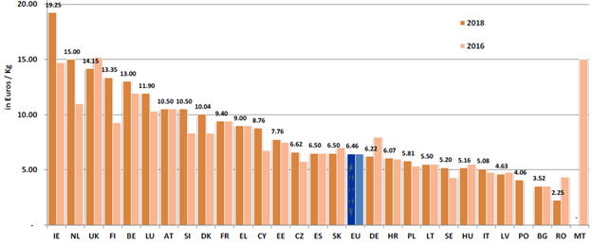
Izvor: Evropska komisija, Nacionalni pčelarski program 2020-2022

Takva razlika je najvjerovatnije rezulat mnogih faktora u crnogorskom sektoru pčelarstva: pčelari sa malim brojem košnica ne optimizuju troškove proizvodnje tako da je konačna cijena veća, a sem toga tržišne cijene u Crnoj Gori su tradicionalno stabilne i visoke. Takve razlike sa susjednom Hrvatskom, a posebno sa Rumunijom, za 6,07 odnosno 2,25 eura / kg meda, mogu stvoriti prijetnju za budućnost crnogorskih pčelara.

Međutim, detaljna analiza odgovora pčelara daje detaljnu sliku raspona cijena na mjestu proizvodnje. U tabeli u nastavku prikazane su informacije o minimalnim, prosječnim i maksimalnim cijenama meda, kao što su ih naznačili anketirani pčelari. Kao što se i očekivalo, postojale su razlike u tim cijenama. Stoga bi se analiza trebala bazirati na prosječnim vrijednostima koje se izračunavaju za svaku stavku [minimalna, prosječna i maksimalna], kao i za najznačajnije rezultate [npr. 79% pčelara odredilo je 10 eura/kg kao minimalnu cijenu u 2017. godini]

Tabela 21 - Detaljan prikaz cijena meda na mjestu proizvodnje prema istraživanju
Detaljan prikaz cijena meda na mjestu proizvodnje prema istraživanju
Minimalna [Euro / kg] | % | Br. ispitanika | Prosječna [Euro / kg] | % | Br. ispitanika | Maksimalna [Euro / kg] | % | Br. ispitanika
u 2017
8 | 9% | 19 | 9 | 2% | 4 | 9 | 1% | 2
9 | 2% | 4 | 9,5 | 1% | 2 | 9,5 | 1% | 1
9,5 | 0% | 1 | 10 | 78% | 178 | 10 | 74% | 142
10 | 79% | 169 | 11 | 2% | 4 | 12 | 19% | 37
12 | 10% | 21 | 11,5 | 1% | 2 | 13 | 2% | 3
 |  |  | 12 | 15% | 35 | 14 | 1% | 1
 |  |  | 15 | 1% | 2 | 15 | 3% | 6
u 2018
7 | 0% | 1 | 9 | 0% | 1 | 9 | 1% | 1
8 | 9% | 18 | 9,5 | 1% | 3 | 9,5 | 1% | 1
9 | 1% | 2 | 10 | 69% | 156 | 10 | 64% | 124
9,5 | 0% | 1 | 11 | 5% | 9 | 12 | 25% | 51
10 | 74% | 155 | 12 | 23% | 52 | 13 | 1% | 1
12 | 16% | 31 | 13 | 1% | 2 | 15 | 9% | 17
 |  |  | 15 | 1% | 3
Izvor: Kvantitativno PAPI / CAWI Istraživanje pčelarstva Crne Gore, mart 2019

U okviru istraživanja,u dijelu koji se tiče cijena iz 2017. godine, čak 79% pčelara odredilo je minimalnu cijenu u iznosu od 10 eura/kg. Međutim, neki od njih su cijenili svoje proizvode u iznosu od 8 eura/kg, a neki su imali minimalnu cijenu od 12 eura/kg. Kao odgovor na pitanje o prosječnim cijenama pojavila se slična situacija - više od 3/4 pčelara prodavalo je 1 kg meda za 10 eura. Međutim, više pčelara [15% u odnosu na 10%] imalo je veće maksimalne prosječne cijene na nivou od čak 12 eura. Istraživanje o maksimalnim cijenama ukazalo je na slične trendove – najveća količina meda se prodaje za 10 eura/kg [74%], najmanja cijena je 9 eura/kg dok je najveća - 15 eura/kg. Analiza odgovora koji se tiču cijena u 2018. godini u odnosu na prethodnu godinu pokazuje da nije došlo do većih odstupanja u cijenu uprkos većim količinama koje su bile dostupne na tržištu u 2018. godini u odnosu na 2017. godinu.

Diferencijacija cijena u maloprodaji je imala slične karakteristike kao i prodaja na kućnom pragu, odnosno nije bilo većih odstupanja..

Tabela 22 - Detaljan prikaz cijena meda u maloprodaji prema istraživanju
Detaljan prikaz cijena meda u maloprodaji prema istraživanju
Minimalna [Euro / kg] | % | Br. ispitanika | Prosječna [Euro / kg] | % | Br. ispitanika | Maksimalna [Euro / kg] | % | Br. ispitanika
U 2017
4,99 | 2% | 1 | 7 | 2% | 1 | 9 | 2% | 1
6 | 5% | 2 | 8 | 8% | 3 | 10 | 51% | 21
7 | 2% | 1 | 9 | 2% | 1 | 12 | 13% | 5
8 | 34% | 13 | 10 | 78% | 31 | 13 | 7% | 3
10 | 55% | 22 | 12 | 5% | 2 | 14 | 18% | 7
13 | 2% | 1 | 13 | 5% | 2 | 15 | 2% | 1
 |  |  |  |  |  | 16 | 7% | 3
U 2018
4,99 | 2% | 1 | 7 | 2% | 1 | 10 | 47% | 20
6 | 5% | 2 | 8 | 7% | 3 | 11 | 2% | 1
7 | 2% | 1 | 10 | 79% | 33 | 12 | 16% | 7
8 | 31% | 13 | 12 | 7% | 3 | 13 | 10% | 4
10 | 51% | 21 | 13 | 5% | 2 | 14 | 14% | 6
12 | 7% | 3 |  |  |  | 15 | 5% | 2
13 | 2% | 1 |  |  |  | 16 | 7% | 3
Izvor: Kvantitativno PAPI / CAWI Istraživanje pčelarstva Crne Gore, mart 2019

U 2017. godini većini maloprodaja cijena meda [koju su naveli pčelari u istraživanju] bila je 10 eura/kg. Međutim, ta cijena je manja nego prilikom prodaje na kućnom pragu. Ovakva situacija je u stvari normalna - u maloprodajnim mjestima se uvijek prodaje med u mnogo većim količinama, tako da mogu da koriste niže cijene.

Pored toga, istraživanje i javna rasprava u okviru projekta potvrdili su da crnogorski trgovci na malo prodaju uglavnom uvezeni [jeftiniji] med. Stoga mogu dati manje cijene od pojedinih pčelara.

Najniže cijene u 2017. godini dostigle su samo 5 eura po kilogramu prodatog meda. Trećina minimalnih cijena bila je na nivou od 8 eura/kg, dok je polovina pčelara [55%] prodavala med za 10 eura. Prosječne cijene su slične cijenama koje se mogu dobiti na kućnom pragu: više od ¾ prodatog meda košta 10 eura, a raspon između min i max cijena je sličan [između 8 i 13], iako je uvijek med kod trgovaca obično jeftiniji. Interesantno je da su maksimalne cijene u većem rasponu od onih na kućnom pragu: polovina cijena dostigla je 10 eura/kg. Neke vrste meda [7%] su prodate za čak 16 eura/ kg.

U 2018. godini cijena je bila slična prethodnoj godini, uz jedan veliki izuzetak - maksimalno korišćene cijene su bile nešto veće, u rasponu od 12-14 eura / kg. Trend viših cijena nije zabilježen u prodaji na kućnom pragu. To se može objasniti činjenicom da su uvezeni med trgovci kupovali po istim cijenama.

6.5.7 Raspon cijena višecvjetnog meda na veliko u veletrgovinama
Radi boljeg poređenja stanja na tržištu meda u Crnoj Gori, tokom istraživanja su prikupljene informacije o cijenama u veletrgovinama. Generalizovane vrednosti daju prilično konstantne brojke:

Tabela 23 - Cijene višecvjetnog meda na veliko i malo (u EUR)
Cijene višecjetnog meda na veliko i malo | 2017 | 2018
Cijene na veliko na veleprodajnim tržištima:
Prosječna vrijednost 1 kg meda u EUR | 9,70 | 10,03
Minimalna vrijednost 1 kg meda u EUR | 5,00 | 5,00
Maksimalna vrijednost 1 kg meda u EUR | 16,00 | 16,00
Cijena meda na veliko u maloprodaji:
Prosječna vrijednost 1 kg meda u EUR | 10,23 | 10,37
Minimalna vrijednost 1 kg meda u EUR | 4,99 | 16,00
Maksimalna vrijednost 1 kg meda u EUR | 4,99 | 16,00
Izvor: Kvantitativno PAPI / CAWI Istraživanje pčelarstva Crne Gore, mart 2019

Međutim, vrijednosti su se kretale u rasponu 6-16 EUR u 2017. i između 9 i 20 EUR u 2018:

Tabela 24 - Veleprodajne cijene meda u veleprodajama
Veleprodajne cijene
Minimalna [Euro / kg] | % | Br. ispitanika | Prosječna [Euro / kg] | % | Br. ispitanika | Maksimalna [Euro / kg] | % | Br. ispitanika
U 2017
5 | 5% | 2 | 7 | 2% | 1 | 8 | 7% | 3
6 | 2% | 1 | 8 | 9% | 4 | 9 | 2% | 1
7 | 2% | 1 | 9 | 4% | 2 | 10 | 60% | 27
8 | 33% | 14 | 10 | 72% | 32 | 12 | 9% | 4
9 | 2% | 1 | 12 | 9% | 4 | 14 | 13% | 6
10 | 49% | 21 | 13 | 4% | 2 | 16 | 9% | 4
12 | 7% | 3
U 2018
5 | 4% | 2 | 7 | 2% | 1 | 8 | 6% | 3
6 | 4% | 2 | 8 | 11% | 5 | 9 | 2% | 1
7 | 4% | 2 | 9 | 4% | 2 | 10 | 57% | 27
8 | 31% | 14 | 10 | 68% | 32 | 12 | 13% | 6
9 | 2% | 1 | 11 | 2% | 1 | 14 | 13% | 6
10 | 46% | 21 | 12 | 11% | 5 | 16 | 9% | 4
12 | 9% | 4 | 13 | 2% | 1
Izvor: Kvantitativna PAPI / CAWI Istraživanje pčelarstva Crne Gore, mart 2019

Raspon i promjene cijena meda kod trgovaca na veliko bile su vrlo slične onima kod trgovaca na malo: manje nego na kućnom pragu ; većina cijena u iznosu od 10 eur/kg; viši nivo maksimalnih cijena, koji dostiže 16 eura po kilogramu; slične promjene između cijena u 2017. i 2018. godini. Objašnjenje za takvu sličnost je vrlo jednostavno - i trgovci na malo prodaju uvezeni med, po istim cijenama kao i trgovci na veliko.

Poređenje tih cijena sa cijenama EU još je više zabrinjavajuće za pojedine pčelare:

Ilustracija 24 - Cijena višecvjetnog meda na u eur/kg
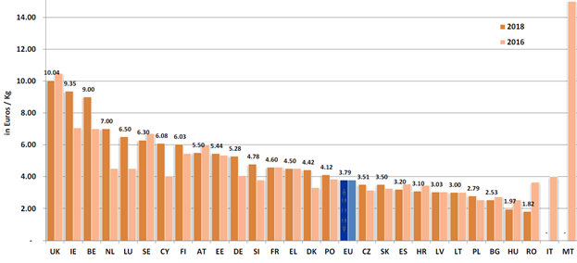
Izvor: Evropska komisija, Nacionalni pčelarski program 2020-2022

Cijene meda u trgovinama na veliko u Evropskoj uniji takođe su niže nego kod trgovaca na malo; prosjek je 3,79 evra/kg. Ta razlika dodatno povećava budući rizik da će crnogorski pčelari biti „preplavljeni“ jeftinijim medom, posebno iz zemalja u blizini kao što su Hrvatska [3,10 eura/kg], a posebno Rumunija - sa veoma niskim nivoom cijena od 1,82 eura/kg.

Važno je napomenuti da se u većini zemalja EU cijene nisu mijenjale između 2016. i 2018. godine, slično kao u Crnoj Gori. To je još jedan dokaz da tržište meda u Crnoj Gori prati međunarodne trendove.

6.5.8 Procijenjeni prosječni prinos u kg meda po košnici i godišnje
Vrijednosti prosječne proizvodnje meda po košnici takođe se razlikuju od onih dobijenih u okviru Studije i istraživanja MONSTAT-a:

Tabela 25 - Prosječna proizvodnja meda po košnici
Prosječna proizvodnja | 2010 | 2011 | 2012 | 2013 | 2014 | 2015 | 2016 | 2017 | 2018
Prosječna proizvodnja meda po košnici / kg [Studija] | n.p. | n.p. | n.p. | n.p. | n.p. | n.p. | n.p. | 9,2 | 11,7
Prosječna proizvodnja meda po košnici / kg [MONSTAT] | 8 | 9 | 13 | 12 | 8 | 10 | 9,2 | 6 | n.p.
Izvor: MONSTAT; Kvantitativno PAPI / CAWI Istraživanje pčelarstva Crne Gore, mart 2019

Promjene godišnje proizvodnje nijesu iznenađujuće jer odražavaju promjene u klimatskim uslovima koje mnogo utiču na količinu proizvedenog meda i njegovih proizvoda.Poređenje proizvodnje sa nivoima proizvodnje u zemljama Evropske unije ukazuje na to da za crnogorske pčelare postoji mnogo prostora za poboljšanje.

Ilustracija 25 - Procijenjeni prosječni prinos u kg meda po košnici i godišnje
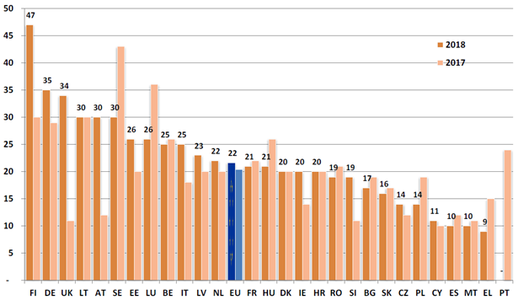
Izvor: European Commission, NAPs 2020-2022

Crnogorski poljoprivrednici koji proizvode med treba da povećaju obim proizvodnje, jer bi po nivoima iz 2018. godine bili na dnu tabele, među manje razvijenim tržištima kao što su Malta ili Kipar. Takođe postoji veliki jaz između crnogorskog nivoa proizvodnje i prosjeka EU, koji iznosi 22 kg.

Ovako niski nivoi proizvodnje, zajedno sa drugim faktorima i podacima koji opisuju sektor pčelarstva, ukazuju na još jedan zaključak - da je ovaj sektor u stvari tradicionalna industrija koja se bazira na starim tehnologijama i koju pčelari ne tretiraju kao potpuno razvijenu ekonomsku aktivnost.

Pozitivan signal poboljšanja zabilježen je kroz istraživanje, gdje su pčelari izjavili: da je došlo do smanjenja udjela male produktivnosti do 2 kg - sa 14% na 10%; održavanje proizvodnje između 2 i 4 kg na nivou od 13-15% i povećanje veće produktivnosti u svim ostalim oblastima - sa najvećim rastom produktivnosti iznad 12 kg [sa 5% na 15%]. Pojava takvih promjena može se objasniti poboljšanim uslovima za bavljenjem pčelarstvom od 2017. do 2018. godine.

Tabela 26 - Prosječna godišnja proizvodnja meda po pčelinjem društvu
Količine u kg | Br. ispitanika 2017 | % 2017 | Br ispitanika 2018 | % 2018
do 2 | 39 | 16% | 34 | 11%
2,1 - 4 | 35 | 14% | 45 | 16%
4,1 - 6 | 66 | 33% | 60 | 21%
6,1 - 8 | 35 | 12% | 39 | 13%
8,1 - 10 | 36 | 14% | 45 | 16%
10,1 - 12 | 10 | 5% | 21 | 7%
iznad 12 | 25 | 6% | 51 | 16%
UKUPNO | 246 | 100% | 295 | 100%
Izvor: Kvantitativno PAPI / CAWI Istraživanje pčelarstva Crne Gore, mart 2019

6.5.9 Procijenjeni prosječni troškovi proizvodnje (fiksni i varijabilni) po kg proizvedenog meda
Prema podacima iz Popisa poljoprivrede u 2010. godini, broj porodičnih gazdinstava koje se bave uzgojem pčela iznosio je 2.533 Prosječna veličina korištenog poljoprivrednog zemljišta po gazdinstvu bila je 1,1 ha. Analiza troškova proizvodnje meda u domaćinstvu odražavala je podjelu ukupnih troškova na: fiksnu i varijabilnu;
- Fiksni troškovi su:
- Ljekovi za zaštitu pčela
- Vosak
- Hrana za prezimljavanje
- Osiguranje
- Zakup zemljišta
- Amortizacija
- Matice

Varijabilni troškovi su:
- Troškovi ambalaže;
- Troškovi očuvanja pčelinjih zajednica;
- Troškovi preseljenja pčela;
- Troškovi popravljanja košnica i sl.;
- Matice
- Ostali troškovi.

Struktura ovih troškova u ukupnim troškovima za stacionarno i pokretno pčelarstvo u popisu 2010. godine prikazana je na slici ispod.

Ilustracija 26 - Struktura troškova proizvodnje za stacionarno pčelarstvo
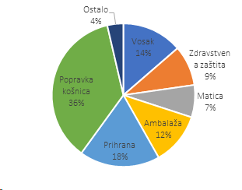
Izvor: Sektorska studija za proizvodnju meda, Savez Pčelarskih Organizacija Crne Gore, mart 2014 I razgovori sa pčelarima

Ilustracija 27 - Struktura troškova proizvodnje za migracijsko pčelarstvo
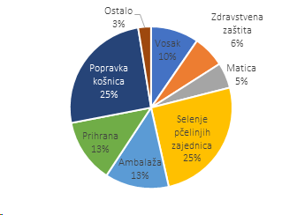
Izvor: Sektorska studija za proizvodnju meda, Savez Pčelarskih Organizacija Crne Gore, mart 2014. godine i razgovori sa pčelarima

U okviru istraživanja objavljenog u martu 2019. godine, zabilježeni su sljedeći nivoi troškova:

Tabela 27 - Nivoi varijabilnih troškova, EUR/kg  U EUR Br. ispitanika %  0,9 1 1%  1 21 13%  1,5 2 1%  2 58 36%  2,2 1 1%  2,5 4 3%  3 30 19%  3,5 2 1%  4 8 5%  4,5 1 1%  5 21 13%  6 2 1%  7 3 2%  8 1 1%  9 1 1%  10 3 2%  UKUPNO 159 100%  Izvor: Kvantitativno PAPI / CAWI Istraživanje pčelarstva Crne Gore, mart 2019 | Tabela 28 - Nivoi fiksnih troškova, EUR/kg  U EUR Br. ispitanika %  1 6 3%  1,1 1 1%  1,5 2 1%  1,7 1 1%  2 37 19%  2,1 1 1%  2,5 4 2%  2,6 1 1%  3 33 17%  3,33 1 1%  3,5 1 1%  4 33 17%  5 38 19%  6 14 7%  7 4 2%  8 3 2%  9 1 1%  10 5 3%  15 I više 11 6%  UKUPNO 197 100%  Izvor: Kvantitativno PAPI / CAWI Istraživanje pčelarstva Crne Gore, mart 2019
Ove dvije tabele treba posmatrati u okviru jedne analize troškova koje imaju crnogorski pčelari. Većina se uklapa u raspon troškova do 5 eura/kg. Zajedno, stacionarno i migraciono pčelarstvo, to može dovesti do ukupnih troškova u iznosu do ca. 8eura/kg. Radi poređenja, u Poljskoj, prosječna cijena po kg meda kreće se od 3,7 eura/kg [za profesionalne pčelare] do 5 eura/kg - za pčelare koji se pčelarstvo bave iz hobija. U zemljama Balkana ti troškovi su takođe znatno niži nego u Crnoj Gori:
- Hrvatska = 2,11 eur/kg
- Slovenija = 5,86 eur/kg

Upoređivanje tih podataka sa prosječnom cijenom meda u tim zemljama donosi neposredan zaključak da se troškovi u Crnoj Gori moraju smanjiti kako bi se održala profitabilnost proizvodnje za pčelare. Postizanje nižih troškova je neophodno, ali može biti teško jer bi zahtijevalo i dodatno opterećenje državnog budžeta, ali i promjenu navika [uglavnom starijih, vidi dalje] pčelara.

6.5.10 Broj utvrđenih košnica u posljednje dvije kalendarske godine
Broj košnica može se izračunati na osnovu podataka iz MONSTAT-a. U trenutku izrade Studije podaci za 2018. godinu nijesu bili dostupni.

Tabela 29 - Prosječna proizvodnja meda po košnici
Crna Gora | 2010 | 2011 | 2012 | 2013 | 2014 | 2015 | 2016 | 2017
Broj košnica | 50.024 | 42.237 | 42.680 | 42.458 | 43.210 | 48.007 | 67.703 | 65.000
Izvor: MONSTAT

Promjena broja košnica [zajedno s ukupnom proizvodnjom meda] za 2010., 2015. i 2017. prikazana je u nastavku:

Ilustracija 28 - Pogledati odnos ukupne proizvodnje, potrošnje i broja košnica
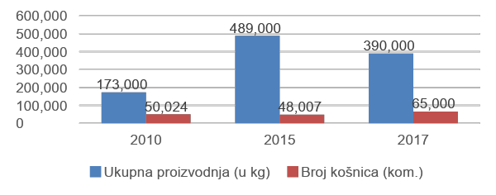
Izvor: MONSTAT

Bilo bi zanimljivo analizirati da li postoji korelacija između implementacije Agrobudžeta i broja košnica; što sugeriše rast broja košnica nakon povećane podrške tokom istih godina. To bi bilo izvodljivo nakon što se sprovede potpuna procjena podrške iz nacionalnog budžeta.

Posmatrano po domaćinstvu, prosječan broj košnica je bio 20. Prosječan broj košnica za jedno domaćinstvo, posmatrajući ga prema regionu, bio je sljedeći:
- Sjeverni region, 15 po domaćinstvu,
- Centralni region, 22 po domaćinstvu,
- Primorski region, 37 košnica po domaćinstvu.

Taj prosječan broj jednak je prosjeku Evropske unije [takođe 20], kao što je prikazano u nastavku:

Ilustracija 29 - Prosječan broj košnica po pčelaru [2018]
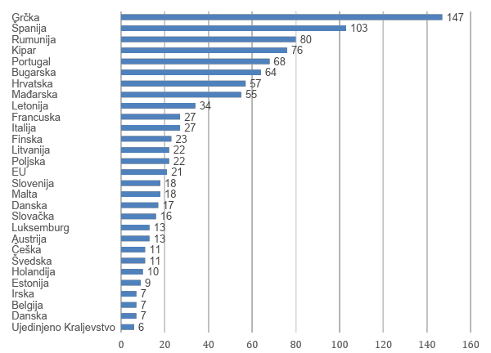
Izvor: Evropska komisija, NPP 2020-2022

Prosječni podaci za svaki region odražavaju prosječni broj košnica u 20 od 28 država članica EU. Vrijedi napomenuti da prosječna količina pčelinjaka ne zavisi od veličine zemlje i broja pčelara; npr. Njemačka ima vrlo mali broj košnica po pčelaru.

6.5.11 Program podrške za sektor pčelarstva u Crnoj Gori
Sektor pčelarstva u Crnoj Gori podržava Agrobudžet. MPRR nudi svim pčelarima podršku kroz mjereProgram unapređenja pčelarstva, Mjera 1.3. Izdvojena sredstva za sektor pčelarstva u posljednje tri godine pokazuju različit nivo podrške za iste mjere, a neke mjere se prvi put uvode. Osim navedenih, programi podrške uključuju i mjere ruralnog razvoja koje uključuju: Podrška investicijama u poljoprivredna gazdinstva (EU/IPA) i IPARD programe podrške.

Tabela 30 - Mjere podrške iz Agrobudžeta za sektor pčelarstva
Komponente | Količina za 2017. | Količina za 2018. | Količina za 2019.
A. Obnavljanje pčelinjeg fonda | 46.000 | 45.000 | 50.000
B. Unapređivanje kvaliteta pčelinjih proizvoda i zdravstvenog stanja pčelinjih zajednica | 80.000 | 80.000 | 90.000
C. Podrška savezu pčelarskih organizacija | 5.000 | 75.000 | 5.000
D Podrška mladim pčelarima - početnicima | 25.000 | 25.000 | 25.000
E. Tehnička pomoć pčelarima | 13.000 | 65.000 | 197.000
UKUPNO (A + B + C + D + E) | 169.000 | 290.000 | 367.000
Izvor: MPRR

Detaljnije informacije o Agrobudžetu prikazane su dalje u izvještaju.

Sljedeći dodatni podaci i informacije koje opisuju sektor pčelarstva u Crnoj Gori potiču iz istraživanja koje je osmišljeno i realizovano posebno za ovu studiju. Istraživanjeme obuhvaćeno 349 ispitanika iz svih djelova Crne Gore i iz skoro svih lokalnih pčelarskih organizacija. Osim sa registrovanim pčelarima, dio istraživanja je rađen i sa neregistrovanim čija mišljenja su takođe uzeta u obzir tokom izrade rezultata.

6.5.12 Godine i pol crnogorskih pčelara
Pčelarstvom u Crnoj Gori se uglavnom bave stariji muškarci.

Tabela 31 - Godine starosti i pol crnogorskih pčelara
Starosna grupa | % | Br. ispitanika
ispod 21 | 2,43% | 8
21 – 39 | 18,85% | 62
40 – 59 | 50,46% | 166
60 – 79 | 26,44% | 87
80 i preko | 1,82% | 6
UKUPNO | 100% | 329
Pol | % | Br. ispitanika
Muškarci | 96% | 315
Žene | 4% | 14
UKUPNO | 100% | 329
Izvor: Kvantitativno PAPI / CAWI Istraživanje pčelarstva Crne Gore, mart 2019.

Statistički podaci potvrđuju informacije dobijene tokom dubinskih intervjua da je pčelarstvo u Crnoj Gori prije svega rezervisano za stariji muški dio stanovništva. Polovina njih je u starosnoj dobi od 40-59 godina, dok dodatnih 1/4 njih ima između 60 i 79 godina. Postoje čak i stariji pčelari. Samo 19% njih je u najproduktivnijoj starosnoj grupi - 21-39 godina.

Iako je činjenica da su dominantno muškarci aktivni pčelari, za razvoj pčelarstva predstavlja opasnost podatak da je procenat mladih pčelara prilično mali.

Vlada bi trebalo da nastavi sa specifičnim aktivnostima koje imaju za cilj povećanje privlačnosti pčelarstva za mlade generacije, na primjer: dodatni nastavni plan u stručnim ili poljoprivrednim školama, subvencioniranje prvih košnica kod mladih, informativne kampanje usmjerene na beneficije koje donosi očuvanje pčelarstva itd.

6.5.13 Razlozi za bavljenje pčelarstvom
Zanimljiva je činjenica da gotovo 2/3 pčelara navodi da je ova aktivnost njihov hobi i ne predviđaju primanje prihoda od takve aktivnosti.

Ilustracija 30 - Razlozi zbog kojih se pčelari bave ovim poslom, prema istraživanju
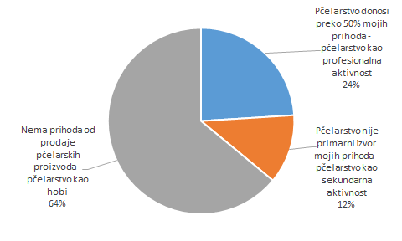
Izvor: Kvantitativno PAPI/CAWI Istraživanje pčelarstva Crne Gore, Mart 2019

Taj stav je potvrđen tokom razgovora sa pčelarima, koji su izjavili da je pčelarstvo obično njihova porodična tradicija. Samo ¼ pčelara izjašnjava se kao profesionalci. Taj pokazatelj postaje veoma bitan ukoliko se sagledaju ranije iznijete činjenice o relativno niskoj produktivnosti i visokim troškovima po kilogramu meda. Ova informacija protivriječi informaciji koja slijedi - mnogo manji procenat ispitanih pčelara je izjavio da ne prodaju med. Ta razlika može se objasniti tumačenjem koje sugeriše da neki pčelari-hobisti prodaju med, po zahtjevu.

Analiza unakrsnih statističkih podataka prikupljenih u Studiji omogućava dodatne komentare:

Tabela 32 - Starosna dob pčelara i razlozi za bavljenje pčelarstvom
Starosna grupa | Nema prihoda od prodaje pčelarskih proizvoda – pčelarstvo kao hobi | N | Pčelarstvo donosi preko 50% mojih prihoda - pčelarstvo kao profesionalna aktivnost | N | Pčelarstvo nije primarni izvor mojih prihoda – pčelarstvo kao sporedna aktivnost | N
ispod 21 | 26,3% | 21 | 10,0% | 4 | 17,7% | 37
21 – 39 | 43,8% | 35 | 52,5% | 21 | 52,6% | 110
40 – 59 | 22,5% | 18 | 32,5% | 13 | 26,8% | 56
60 – 79 | 1,3% | 1 | 2,5% | 1 | 1,9% | 4
80 i stariji | 6,3% | 5 | 2,5% | 1 | 1,0% | 2
Total | 100,0% | 80 | 100,0% | 40 | 100,0% | 209
Izvor: Kvantitativno PAPI / CAWI Istraživanje pčelarstva Crne Gore, mart 2019

Jasno je vidljivo da je pristup pčelarstvu iz hobija, bez predviđenog prihoda, poželjniji i kod najmlađih i najstarijih pčelara, smanjujući broj pčelara među najaktivnijim dobnim grupama. Čak 44% najaktivnijih pčelara [21-39 godina] izjavljuje da je proizvodnja meda njihov hobi. Druga kolona predstavlja očekivane rezultate - najaktivnije starosne grupe [između 21 i 59 godina] su fokusirane na prihod od proizvodnje meda [85% ispitanih pčelara], dok druge grupe ne smatraju taj komercijalni aspekt pčelarstva kao važan. Slična velika grupa - 80% - smatra pčelarstvo kao izvor prihoda, ali ne i glavni izvor.

Tabela 33 - Pol pčelara i razlozi za bavljenje pčelarstvom
Pol | Nema prihoda od prodaje pčelarskih proizvoda – pčelarstvo kao hobi | Pčelarstvo donosi preko 50% mojih prihoda - pčelarstvo kao profesionalna aktivnost | Pčelarstvo nije primarni izvor mojih prihoda – pčelarstvo kao sporedna aktivnost
Muški | 95,0% | 97,5% | 95,7%
Ženski | 5,0% | 2,5% | 4,3%
Izvor: Kvantitativno PAPI/CAWI Istraživanje pčelarstva Crne Gore, Mart 2019

Ne postoje druge velike razlike između polova, uz jedan izuzetak - obrazloženje za bavljenje pčelarstvom pokazuje da žene gledaju na ovu aktivnost uglavnom kao na hobi, ne fokusirajući se na primanje prihoda iz te profesije.

Tabela 34 - Članstvo u udruženjima pčelara i razlozi za bavljenje pčelarstvom
Da li ste član nekog udruženja pčelara? | Nema prihoda od prodaje pčelarskih proizvoda – pčelarstvo kao hobi | Pčelarstvo donosi preko 50% mojih prihoda - pčelarstvo kao profesionalna aktivnost | Pčelarstvo nije primarni izvor mojih prihoda – pčelarstvo kao sporedna aktivnost
Da | 68,8% | 100,0% | 85,6%
Ne | 31,2% | 0% | 14,4%
Izvor: Kvantitativno PAPI/CAWI Istraživanje pčelarstva Crne Gore, Mart 2019

Prethodna tabela, posebno kolona koja ukazuje na rezultat 100% koji se odnosi na članove udruženja i njihove prihode, predstavlja zanimljive rezultate koje Savez treba uzeti u obzir.

6.5.14 Kanali prodaje
Komercijalni i moderni kanali prodaje meda praktično ne postoje, jer se med uglavnom prodaje na kućnom pragu- 92% pčelara [238 od 349 anketiranih pčelara] kaže da prodaju proizvedeni med sa svog kućnog praga. Samo preostalih 8% pčelara je navelo da prodaje med drugim kanalima prodaje: na sajmovima i u trgovinama na veliko [više detalja u tabeli u nastavku].

Tabela 35 - Način prodaje meda
Način prodaje meda | Broj ispitanika | %
Direktna prodaja na „kućnom pragu" | 238 | 92%
Direktna prodaja trgovcima | 14 | 5%
Prodaja trgovcima na veliko | 8 | 3%
UKUPNO | 260 | 100%
Izvor: Kvantitativno PAPI / CAWI Istraživanje pčelarstva Crne Gore, mart 2019.

Najveći procenat anketiranih pčelara [65 pčelara među 238 = 27%] prodaje sve svoje proizvode na kućnom pragu; 1/5 te male grupe prodaje 90% svojih proizvoda kod kuće, a svaki 6. pčelar [37 pčelara među 238] prodaje 80% svog meda na ovaj tradicionalan način:

Tabela 36 - Direktna prodaja na „kućnom pragu“
Procenat ukupne proizvodnje koja se prodaje na„kućnom pragu“ | Broj ispitanika
10 | 1
20 | 7
25 | 1
30 | 7
40 | 3
50 | 28
60 | 11
70 | 18
75 | 3
80 | 37
85 | 2
90 | 47
95 | 7
97 | 1
100 | 65
UKUPNO | 238
Izvor: Kvantitativno PAPI / CAWI Istraživanje pčelarstva Crne Gore, mart 2019.

U sljedećim tabelama prikazani su podaci dobijeni od pčelara koji prikazuju prodajne kanale: kroz 'direktnu prodaju' i 'prodaju na veliko’. Ukupno, samo 8% pčelara prodaje svoje proizvode preko ta dva kanala, više detalja u tabelama u nastavku:

Tabela 37 - Direktna prodaja trovcima
Procenat prodatog meda trovcima | Broj ispitanika
10 | 2
15 | 2
20 | 1
30 | 5
40 | 1
50 | 2
60 | 1
UKUPNO | 14
Izvor: Kvantitativno PAPI / CAWI Istraživanje pčelarstva Crne Gore, mart 2019.

Tabela 38 - Prodaja trgovcima na veliko
Procenat prodatog meda trgovcima na veliko | Broj ispitanika
10 | 2
30 | 1
70 | 3
100 | 2
UKUPNO | 8
Izvor: Kvantitativno PAPI / CAWI Istraživanje pčelarstva Crne Gore, mart 2019.

Samo 14 pčelara [među 260 koji su naveli kanale prodaje] prodaje med na sajmovima. U toj maloj grupi, pet od njih prodaje 30% proizvodnje na tim sajmovima, dok je samo jedan pčelar naveo taj kanal prodaje za 60% svojih proizvoda.

Samo 8 od 260 pčelara prodaje svoje proizvode veletrgovinama: dvoje na taj način prodaju sve svoje proizvode, troje prodaje 70% proizvedenog meda, a jedan pčelar koristi veletrgovine za prodaju 1/3 meda, dok dva pčelara prodaju samo 10% meda na taj način.

Trenutna situacija ukazuje na to da se cijela struktura prodaje meda i drugih pčelinjih proizvoda bazira na starom i tradicionalnom načinu prodaje.

Potrebno je napraviti plan da se prodajna struktura razvije iz početka. Jedna od mogućih opcija bila bi da se prodajna struktura razvija oko SPOCG-a, koji može djelovati u toj strukturi kao glavna tačka sa sljedećim ulogama, između ostalog:
i. Uspostavljanje, održavanje i kontrola standarda kvaliteta,
ii. Promocija i marketing crnogorskog meda i njegovihproizvoda,
iii. Uvođenje modernih tehnologija i standarda među pčelare.
Predstavnik SPOCG je informisao istraživački tim da je Savez instalirao opremu za pakovanje meda i u planu je realizacija organizovanog otkupa i prodaje meda.

Na javnoj debati predstavnik jednog od lanaca supermarketa objavio je da je u posljednje dvije godine vidljiv trend među pčelarima koji pokušavaju da plasiraju med kroz trgovačke lance. Rezultati istraživanja ne potvrđuju ova zapažanja.

Gotovo 80% pčelara prodaju svoje proizvode [uglavnom med] na kućnom pragu. Vlada Crne Gore je med priznala kao važan proizvod i odlučila podržati razvoj drugih prodajnih kanala kroz Kuću meda. U tom cilju su već izvršena određena ulaganja – instalirana je oprema za punjenje i pakovanje meda. Međutim, dalji napori za razvoj drugih kanala prodaje mogli bi biti predmet analize i eventualne podrške, vjerovatno kroz Agrobudžet i IPARD program.

6.5.15 Ukupna potrošnja meda u zemlji
Ne postoje tačni podaci za mjerenje ukupne potrošnje medau Crnoj Gori. Na osnovu Ankete o potrošnji domaćinstava u 2017. godini, prosječna mjesečna potrošnja meda u Crnoj Gori iznosila je oko 39.000 kg ili oko 450.000 kg godišnje. Međutim, potrošnja po stanovniku ne može se izračunati specifičnim brojkama zbog dolazaka turista i velike razlike u potrošnji u zimskom i ljetnjem periodu. To je jedan od problema sa kojima se MONSTAT suočava u praćenju tržišta.

Ilustracija 31 - Prosječna mjesečna potrošnja meda u Crnoj Gori za perod 2010., 2015. i 2017.
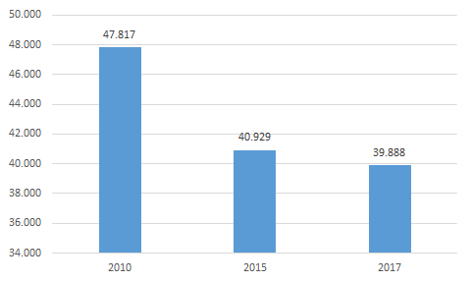
Izvor: MONSTAT

Prema podacima MONSTAT-a prosječna mjesečna potrošnja opada u posmatranom periodu. Razlozi za to su brojni. Ipak, prosječnu godišnju potrošnju je vrlo teško izračunati zbog toga što veliki broj turista posjećuje Crnu Goru. Prema procjenama ona iznosi oko 1,2 kg meda po glavi stanovnika. U Poljskoj takva potrošnja iznosi 0,5 kg po glavi stanovnika.

6.5.16 Broj košnica
Pčelari koji su anketirani u martu 2019. godine izjavili su da su na kraju sezone 2017. i 2018. godine imali između 1 i 370 košnica. Prema rezultatima istraživanja prosječan broj košnica iznosi 41 u 2017. godini odnosno 44 u 2018. godini. Broj proizvodnih društava iznose 36 u 2017. odnosno 40 u 2018. godini po pčelaru, dok je broj nukleusa oko 12 u obadvije posmatrane godine. Detalji su dati grafikom.

Ilustracija 32 - Prosječan broj košnica (proizvodnih društava i nukleusa) po pčelaru

Izvor: Kvantitativno PAPI / CAWI Istraživanje pčelarstva Crne Gore, mart 2019.

Čini se da su realnije brojke proizašle iz analize u kojoj je broj košnica predstavljen u grupama:

Tabela 39 - Broj košnica
Broj košnica | Br. pčelara 2017 | Br. pčelara 2018
do 5 | 25 | 23
6-10 | 52 | 39
11-15 | 27 | 29
15-20 | 30 | 24
21-25 | 14 | 20
26-30 | 22 | 26
31-35 | 14 | 17
36-40 | 20 | 22
41-45 | 11 | 8
46-50 | 18 | 18
51-60 | 22 | 18
61-70 | 15 | 17
71-80 | 9 | 18
81-90 | 11 | 7
91-100 | 8 | 12
Preko100 | 18 | 23
Max br košnica | 370 | 370
Izvor: Kvantitativno PAPI / CAWI Istraživanje pčelarstva Crne Gore, mart 2019.

Podaci dobijeni u Anketi potvrđuju ranije predstavljene podatke MONSTAT-a koji ukazuju na to da pčelari imaju u prosjeku 20 košnica.

6.5.17 Količina meda koja je proizvedena u svakom regionu/opštini Crne Gore
Nema zvaničnih statističkih podataka koje su crnogorske institucije prikupile da bi prezentovale ove informacije.

Anketa koju je sproveo konzorcijum RAD-InHort-HumanGraph ne daje prikaz pouzdanih proračuna na osnovu anketiranog uzorka.

Anketa koju je organizovao konzorcijum RAD-InHort-HumanGraph ne dozvoljava prikaz pouzdanih izračuna na osnovu anketiranog uzorka jer rezultati ne bi bili u potpunosti reprezentativni za svaki od regiona.

6.5.18 Ukupna količina proizvedenih pčelinjih proizvoda
Broj pčelara koji proizvode ostale pčelinje proizvode osim meda je vrlo mali pa su količine proizvodnje tih vrsta proizvoda minimalne, što se može zaključiti na osnovu podataka u nastavku:

Ilustracija 33 - Vrste ostalih pčelinjih proizvoda koji se dobijaju (više odgovora je bilo moguće)
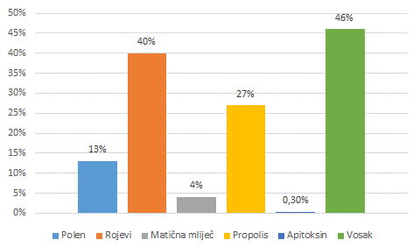
Izvor: Kvantitativno PAPI / CAWI Istraživanje pčelarstva Crne Gore, mart 2019

Tabela 40 - Vrste ostalih pčelinjih proizvoda koji se dobijaju (moguće više odgovora je bilo moguće)moguće) - istraživanje
Kategorija - ilustracija 31 | Br. ispitanika
Polen | 44
Rojevi | 132
Matična mliječ | 13
Propolis | 89
Apitoksin | 1
Vosak | 151
Izvor: Kvantitativno PAPI / CAWI Istraživanje pčelarstva Crne Gore, mart 2019

Te brojke dokazuju da je crnogorski sektor pčelarstva veoma tradicionalan i fokusiran na najčešći proizvod - med. 46% pčelara proizvodi samo med. Izuzetno mali broj proizvođača je fokusiran na matičnu mliječ i apitoksin [od gotovo 0% do max 4%].

Paradoksalno, ta struktura stvara mogućnost za brzi rast - lakše je ostvariti značajan razvoj i povećanje niskih cifara.

Tabela 41 - Cijene ostalih pčelinjih proizvoda
Cijene ostalih pčelinjih proizvoda | U EUR
Prosječna cijena polena EUR/kg | 24,90
Prosječna cijena rojeva EUR/piece | 42,80
Prosječna cijena matične mliječi EUR/g | 8 -20
Prosječna cijena propolisa EUR/kg | 68,30
Prosječna cijena apitoksina EUR/kg | Nema odgovora
Prosječna cijena voska EUR/kg | 14,80
Izvor: Kvantitativno PAPI / CAWI Istraživanje pčelarstva Crne Gore, mart 2019.

Tako mali količine mogu biti potvrda da većina pčelara svoje aktivnosti tretira kao hobi. Stoga oni ne ulažu svoje napore u dobijanje drugih proizvoda od meda.

Niski nivoi proizvodnje takođe znače da postoji prostor za unaprijeđenje i razvoj pčelarske industrije u Crnoj Gori. Trud svih zainteresovanih strana uložen u povećanje učešća pčelara u proizvodnji drugih proizvoda od meda može dovesti do značajnog rasta njihovih prihoda. Grafikon ispod pokazuje rast cijena polena u Španiji:

Ilustracija 34 - Evolucija cijene polena [Euro / kg]
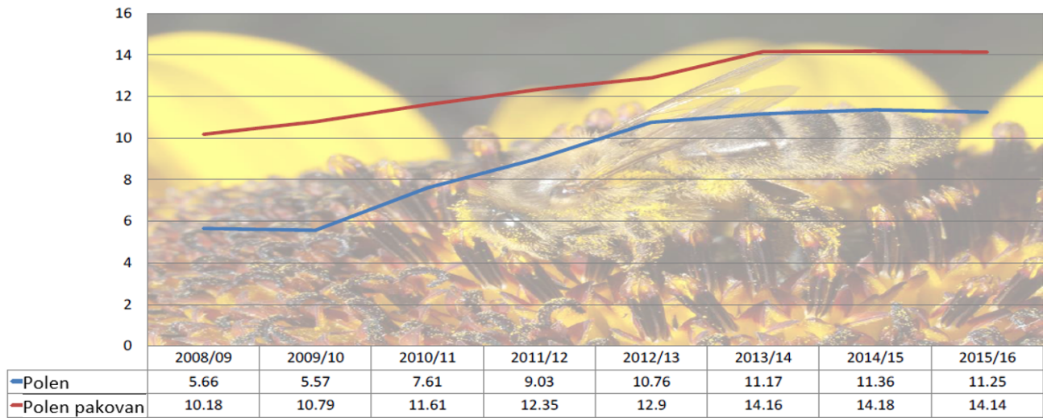
Izvor: Evropska komisija

Taj rastući trend treba koristiti među crnogorskim argumentima za povećanje asortimana proizvoda bez meda.

6.5.19 Poliflorni med i monoflorni med
Prethodno opisani veoma povoljni uslovi za cvjetanje biljaka kao rezultat donose proizvodnju uglavnom poliflornog meda, što je i predstavljeno u nastavku:

Tabela 42 - Vrste meda koje se proizvode u Crnoj Gori
Vrste meda |  | Poli floral | Mono floral
Livadski | 61% | x
Šumski | 20% | x
Višecvjetni | 17% | x
Planinski | 13% | x
Miješani | 8% | x
Od pelina | 4% |  | x
Primorski | 3% | x
Od kestena | 2% |  | x
Anis | 2% |  | x
Ostalo | 1%
Izvor: Kvantitativno PAPI / CAWI Istraživanje pčelarstva Crne Gore, mart 2019

Skoro 2/3 proizvedenog meda čini livadski med, što ne predstavlja iznenađenje uzimajući u obzir floru u Crnoj Gori. Šume i okruženost brdima i planinama daju dodatnu karakteristiku medu koji se proizvodi u Crnoj Gori. Poliflorni med proizvodi se koristeći raznovrsne biljke koje su već opisane u Studiji. Pčelari su u istraživanju dali sljedeće odgovore:

Tabela 43 - Lista glavnih biljaka koje pčele koriste za ishranu
Lista glavnih biljaka za ispašu pčela | % | Br. Ispitanika
Livadska flora | 18% | 131
Pelin | 10% | 73
Maslačak | 9% | 68
Lipa | 7% | 48
Djetelina | 5% | 35
Kupina | 4% | 32
Bagrem | 4% | 30
Razne biljke: majčina dušica, hrast, šumska flora, Trešnja, Kesten, Kupina, Drača, Malina, Jabuka, Žalfija, Šljiva, Kruška, Metvica, Bor, Nar, Jela, Vrijes, Vrba, Smreka, Salvia divinorum, Bršljan, Ruzmarin, Artemisia, Mandarina, Bukva, Heljda, Drača, Koelreuteria paniculata, Lješnik, Jagoda. Po biljki odgovor dalo 1-2% ispitanika | 43% | 312
Izvor: Kvantitativno PAPI / CAWI Istraživanje pčelarstva Crne Gore, mart 2019.

Kao i ostale zemlje u regionu, Crna Gora je dom Kranjske pčele (Melifera Carnica).Interesantno je primijetiti da neki pčelari koriste opšti opis kao što su: lokalna, crnogorska, medonosna. To može biti znak niskog interesovanja pčelara u pogledu tačne specifikacije njihovog osnovnog proizvodnog „alata“ - pčele koja daje med [i druge proizvode od meda].

Na sljedećem grafikonu prikazane su razlike u vrijednosti meda u zavisnosti od flore koja se koristi:

Ilustracija 35 - Razvoj cijena meda po vrsti meda [Euro / kg]
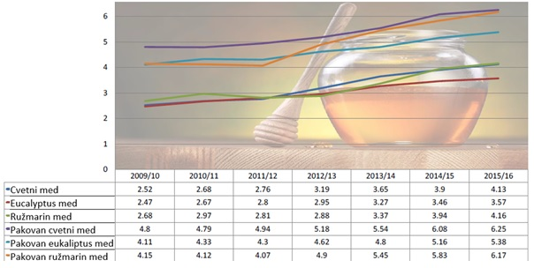
Izvor: Evropska komisija

Konkretno, najviše cijene cvijetnog meda ukazuju da se Crna Gora takođe može fokusirati na proizvodnju specifičnih vrsta meda. Med koji se proizvodi od specifične flore može biti znatno skuplji kao vrlo različit i jedinstven tip meda sa specifičnim ukusom.

6.5.20 Stacionirani vs. seleći pčelinjaci
Prema podacima obrađenim u Sektorskoj studiji o proizvodnji meda u 2014. godini, stacionirano pčelarstvo obuhvatalo je oko 60% ukupnog pčelarstva, uz prinos od 10 do 15 kg po košnici. Za seleće pčelarstvo, obim proizvodnje kreće se od 15 do 25 kg po košnici.

Međutim, u istraživanju iz marta 2019. godine pčelari su ukazali na drugačiju strukturu - većina njihovih pčelinjaka su seleći (72%). Takva razlika u rezultatima bi se mogla objasniti nakon komparativne analize metodologije koja se koristila u oba istraživanja.

Ilustracija 36 - Vrste pčelinjaka
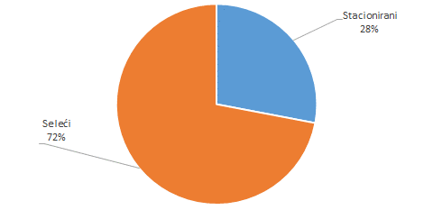
Izvor: Kvantitativno PAPI / CAWI Istraživanje pčelarstva Crne Gore, mart 2019.

Sljedeća tabela koja prikazuje vrste košnica potvrđuje gore navedene izjave jer je većina pčelinjih zajednica u Crnoj Gori spremna za seljenje.

Ilustracija 37 - Vrsta košnica (više odgovora je bilo moguće)
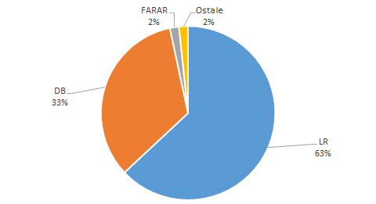
Izvor: Kvantitativno PAPI / CAWI Istraživanje pčelarstva Crne Gore, mart 2019.*

Radi poređenja, podaci iz Hrvatske prikazani su u nastavku:

Tabela 44 - Vrste košnica i pčelinjaka u Hrvatskoj
Hrvatska | LR |  | AŽ | DB
Vrsta košnice % | 64 |  | 35 | 1
Hrvatska | Stacionirani | Seleći
Vrsta pčelinjaka % | 63 | 37
Izvor: https://www.slideshare.net/hunajanet/beekeeping-varroa-mite-and-other-diseases-in-croatia

Glavni tip košnice [LR] se koristi kod većine pčelara u Crnoj Gori i Hrvatskoj; u Crnoj Gori je još važnije - 75%. Međutim, zanimljivo je napomenuti da je crnogorsko pčelarstvo gotovo ¾ seleće, za razliku od hrvatskog stacioniranog pčelarstva - 2/3 pčelara.

6.5.21 Prezimljavanje pčelinjih društava
U sljedećim tabelama prikazane su informacije o prezimljavanju pčelinjih društava:

Tabela 45 - Prezimljavanje pčelinjih društava
Da li pčelari sprovode mjere za prezimljavanje pčelinjih društava | % | Broj ispitanika
Da | 96% | 316
Ne | 4% | 13
UKUPNO | 100% | 329
Vrste mjera koje se koriste (bilo moguće više odgovora) | % | Br. ispitanika
Prihrana pčela | 79% | 232
Zaštita od varoe | 31% | 90
Utopljavanje | 21% | 62
Zaštita od bolesti | 7% | 21
Oksalna kiselina | 4% | 13
Zaštita od životinja | 4% | 12
Zaštita od vjetra | 3% | 9
Ostalo | 5% | 15
UKUPNO |  | 292
Procenat gubitka tokom hibernacije | % | Broj ispitanika
Prosječan % gubitka | 8,9% | 275
Izvor: Kvantitativno PAPI/CAWI Istraživanje pčelarstva Crne Gore, Mart 2019.

Navedeni podaci potvrđuju da crnogorski pčelari dobro poznaju svoj zanat i sa pažnjom brinu o svojim pčelama.

6.5.22 Zamjena matica
Većina pčelara vrši zamjenu matica svake 2-3 godine:

Tabela 46 - Učestalost zamjene matica
Učestalost zamjene matica
2 godine | 36%
3 godine | 24%
2 - 3 godine | 13%
Svake godine | 9%
Kada je neophodno | 5%
1 - 2 godine | 2%
3 - 4 godine | 1%
Ostalo | 10%
UKUPNO | 100%
Izvor: Kvantitativno PAPI/CAWI Istraživanje pčelarstva Crne Gore, Mart 2019.

Najveća produktivnost je zabilježena u košnicama sa jednogodišnjom maticom U ovom trenutku samo 9% pčelara u zemlji mijenja svoje matice nakon svake sezone.

6.5.23 Nabavka matica
Interesantno je i ohrabrujuće primijetiti da u uzgoju pčelari mogu računati na stvarnu podršku SPOCG-a:

Tabela 47 - Nabavka matica
Način na koji se obezbjeđuje uzgoj matica (uzgojni programi i mogući problemi)
Kupuju | 61%
Regresirano uz podršku MPRR | 29%
Od reg proizvođača | 5%
Na tržištu | 27%
Sami proizvode | 30%
Rojenjem | 26%
Prirodnim putem | 3%
Jenter uređaj | 1%
Ostalo | 9%
UKUPNO | 100%
Izvor: Kvantitativno PAPI/CAWI Istraživanje pčelarstva Crne Gore, Mart 2019.

Pčelari sami uzgajaju matice na tri načina: sami ih proizvode, rojenjemm prirodnim putem i pomoću jenter uređaja.

Matice se nabavljaju od registrovanih proizvođača (uzgajivača) ili od drugih pčelara. Matice se mogu vještački ili prirodno oploditi, a nabavljaju se i kao larve.

Savez ne vrši prodaju matica već samo distribuciju matica po subvencioniranim cijenama. Međutim, Savez organizuje edukaciju uzgajivačima i pčelarima da bi se informisali o mjeram podrške (Ministarstvo obezbjeđuje 4€ po matici).

Iako više od 1/3 pčelara ima koristi od ovog instrumenta podrške, potrebno je zadržati kontinuitet kroz podršku iz državnog budžeta.

6.5.24 Oprema koju koriste pčelari
U nastavku je dat prikaz opreme za koju su pčelari najčešće izjavljivali da je koriste:

Tabela 48 - Oprema za pčelarenje (bilo moguće više odgovora)
 | % | Broj ispitanika
Vrcaljka, centrifuga | 59% | 181
Kante | 41% | 124
Topionik | 32% | 97
Tegla | 19% | 58
Vadilica | 15% | 45
Rukavice | 8% | 26
Pčelarsko odijelo | 8% | 24
Otvarač | 4% | 12
Posjedujem svu opremu | 3% | 10
Posjedujem standardnu/običnu opremu | 3% | 9
Kapa | 3% | 8
Ostalo | 7% | 22
UKUPNO |  | 616
Izvor: Kvantitativno PAPI/CAWI Istraživanje pčelarstva Crne Gore, Mart 2019.

Zabrinjavajuće je da, osim jedne centrifuge, više od polovine pčelara ne koristi nikakvu opremu. Samo 6% pčelara izjavilo je da imaju ili punu ili standardnu ​​opremu. Stariji pčelari uglavnom rade bez standardne opreme. Oprema bi trebala biti dostupna prije svega mlađim ljudima koji su spremni da postanu pčelari. Za povećanje produktivnosti potrebna je takođe i veća upotrebu savremene opreme.

Ti podaci mogu predstavljati stvarni dokaz i potvrdu da se crnogorsko pčelarstvo obavlja na tradicionalan način, “kako su to činili naši očevi”, bez moderne opreme, alata i metodologija. Vlada Crne Gore i resorno Ministarstvo su razmotrili gore navedenu nepovoljnu situaciju tokom pripreme instrumenata podrške [Agrobudžet / IPARD]. Taj pristup se pokazao kao ispravan i treba ga primjenjivati u narednom periodu.

6.5.25 Organska proizvdonja

Polovina ispitanih crnogorskih pčelara izjavljuje da je upoznata sa procesom proizvodnje organskog meda. Međutim, samo ¼ njih se izjašnjavaju da koriste te procedure u svom proizvodnom procesu..

Tabela 49 - Upoznatost za procedurom organske proizvodnje i obim proizvodnje
Upoznatiost sa procesom proizvodnje organskog meda | % | Broj ispitanika
Da | 55% | 182
Ne | 45% | 147
UKUPNO | 100% | 329
Obim proizvodnje za one koji su upoznati sa procedurom organske proizvodnje | % | Broj ispitanika
Prosječan % proizvodnje | 27,3% | 162
Izvor: Kvantitativno PAPI/CAWI Istraživanje pčelarstva Crne Gore, Mart 2019.

Čini se, uzimajući u obzir mnoštvo biljaka i druge dobre uslove za proizvodnju meda u Crnoj Gori, da proizvodnja organskog meda treba da postane glavni cilj i samim tim pčelari kao organski industrijski proizvođači će dobiti na popularnosti. Trend zdravog načina života i konzumacije zdravih, prirodnih proizvoda takođe stimuliše prodaju organskih proizvoda. Takođe, falsifikovanje meda postavlja pitanja o čistoći meda koji se kupuje. Stoga se kupci sve više zanimaju za organske sertifikate za med.

Crna Gora bi trebalo da teži dobijanju sertifikata EU [i logotipa] za proizvodnju meda na organski način. Organski logo daje koherentan vizualni identitet proizvedenim organskim proizvodima Evropske unije koji se prodaju u EU. To olakšava potrošačima iz EU da identifikuju organske proizvode i pomaže poljoprivrednicima da ih prodaju u svim zemljama EU. Organski logo se može koristiti samo na proizvodima koji su sertifikovani kao ekološki od strane ovlašćene kontrolne agencije ili tijela. To znači da su ispunili stroge uslove o načinu proizvodnje, transporta i skladištenja.

Njemačka je najveće tržište za organski sertifikovani med u Evropskoj uniji. Stoga Crna Gora može koristiti njemačke zahtjeve i iskustva koja se odnose na tu vrstu pčelarstva, kao što je opisano u nastavku. EU je postavila specifične zahtjeve za organsku proizvodnju i preradu u EU regulativi o organskoj poljoprivredi, koja je takođe obavezujuća za Njemačku. To uključuje zahtjeve uglavnom za pčelarstvo, kao što su izgradnja košnica, zdravstveni tretman pčela, u pogledu sadržaja polena, GMO, uslova pakovanja i prerade, itd.

Organski med odnosi se na med proizveden prirodno, bez upotrebe hemijskih supstanci u bilo kojem dijelu procesa proizvodnje/prerade/pakovanja. EU je donijela Integrisanu regulativu (EC 834/2007), koja je obavezna za sve države članice, u pogledu organski proizvedenih proizvoda. Regulativa postavlja zahtjeve za svaku fazu proizvodnje i prerade. Osim toga, Uredba EC 889/2008 (članovi 9, 13, 18, 19, 25, 38, 44, 47, 77, 78) sadrži nekoliko relevantnih faktora za pčelarstvo, od prirodnog tretmana zdravstvenih problema pčela do kvaliteta boje kontejnera za skladištenje meda. Da bi se med koji se izvozi na njemačko tržište označio kao organski, potrebna je sertifikacija.

Prema dostupnima podacima na kraju 2018. godine registrovano je 7 organskih proizvođača meda, dok je u procesu sertifikacije bilo 22 proizvođača. Posmatrano po opštinama u kojima su registrovani organski proizvođači meda, ti proizvođači raspoređeni su u središnjem i sjevernom dijelu. Na jugu Crne Gore nema organskog proizvođača meda.

Tabela 50 - Pregled organskih proizvođača meda po opštinama
Opština | Sertifikovani organski proizvođači | U procesu sertifikacije
Podgorica | 2 | 2
Nikšić | 0 | 1
Berane | 3 | 6
Plužine | 0 | 3
Bijelo Polje | 1 | 0
Plav | 1 | 7
Gusinje | 0 | 2
Šavnik | 0 | 1
Ukupno | 7 | 22
Izvor: Monteorganica
U cilju izvoza crnogorskog meda, posebnu pažnju treba obratiti na povećanje broja organskih proizvođača i količinu organskog meda. Budući da domaći proizvođači gotovo svi vrše prodaju na 'kućnom pragu' i da nemaju količine koje mogu ponuditi drugim tržištima (posebno EU), potrebno je fokusirati se na kvalitet koji se može postići kroz organsku proizvodnju. Cijena organskog meda znatno je viša u odnosu na običan med, npr. 500 g organskog meda se prodaje po istoj početnoj cijeni kao i 1 kg običnog (crnogorskog) meda. Ove cijene znatno su više u nekim državama članicama EU.

6.5.26 Problemi u pčelinjacima
Anketirani pčelari su naveli glavne probleme sa kojima se suočavaju u vođenju pčelinjaka. Ti najznačajniji problemi su uobičajeni problemi za balkanske zemlje i države članice EU:

Tabela 51 - Najveći problemi proizvođača i učestalost
Najveći problemi u pčelinjaku | % | Broj ispitanika
Vremenski uslovi | 21% | 58
Varoa | 18% | 49
Bolesti | 11% | 29
Seljenje pčelinjaka | 8% | 22
Nedostatak paše/ medonosnih biljaka | 6% | 17
Medvedi, ptice, insekti I glodari | 4% | 12
Poljoprivrednici koji koriste hemikalije za svoje biljke | 4% | 11
Manjak novca | 4% | 10
Manjak vremena | 4% | 10
Loši putevi/ Loš pristup pašnjacima | 3% | 8
Udaljenost od pčelinjaka/ košnica | 2% | 6
Manjak opreme | 2% | 6
Manjak iskustva i znanja | 2% | 5
Dob pčelara | 2% | 5
Uginuće pčela | 1% | 3
Ostalo | 9% | 24
UKUPNO | 100% | 275
Izvor: Kvantitativno PAPI/CAWI Istraživanje pčelarstva Crne Gore, Mart 2019.

Među najvažnijim problemima pčelara se navode vremenski uslovi i varoa. To je tipično za sve zemlje koje proizvode med, uključujući i zemlje Evropske unije. Sljedeći odgovori pčelara ukazuju na to da većina njih [76%] smatra da postoji mogućnost nastajanja štete u pčelinjacima, ali da je ta mogućnost obično mala - većina štete je na nivou do 20%:

Tabela 52 - Mogućnost štete
Ima li štete i koliko često? | „% | Br. Ispitanika
Da, ali rijetko | 74% | 96
Da, često | 26% | 33
UKUPNO | 100% | 129
Nivo štete | % | Br. Ispitanika
5% - 10% | 37,5% | 9
10% - 20% | 37,5% | 9
20% - 30% | 25,0% | 6
UKUPNO | 100% | 24
Izvor štete | % | Br. Ispitanika
Vreme | 36% | 26
Varoa | 30% | 22
Bolesti | 15% | 11
Medvedi | 14% | 10
Ptice | 3% | 2
Ostale pčele | 3% | 2
UKUPNO | 100% | 73
Izvor: Kvantitativno PAPI/CAWI Istraživanje pčelarstva Crne Gore, Mart 2019.
u pčelinjaku
Varoa i vremenski uslovi stvaraju najviše problema- 2/3. Ostale bolesti stvaraju relativno nizak nivo štete-15%. Zanimljivo i jedinstveno za Crnu Goru [a vjerovatno i druge balkanske zemlje] je spominjanje medvjeda kao jedan od problema s kojim se susreću pčelari u ovoj zemlji [14%].

6.5.27 Bolesti I štetočine
Kao što se i očekivalo, varoa je prepoznata od gotovo svih ispitanih pčelara [92%] kao najozbiljnija bolest. Situacija je slična i u državama članicama Evropske unije. Korišćenje lijekova je glavni način rješavanja tih velikih problema.

Tabela 53 - Bolesti sa kojima se suočavaju pčelari(bilo moguće više odgovora)
Bolesti I štetočine koje napadaju pčele | % | Broj ispitanika
Varoa | 92% | 298
Ose | 19% | 61
Ptice | 13% | 42
Ascosphera apis gljive | 11% | 34
Miševi | 9% | 30
Stršljeni | 6% | 18
Medvedi | 2% | 8
Ostalo | 2% | 6
UKUPNO | 154% | 323
Izvor: Kvantitativno PAPI/CAWI Istraživanje pčelarstva Crne Gore, Mart 2019.

Tabela 54 - Načini rješavanja problema (bilo moguće više odgovora)
 | % | Broj ispitanika
Ljekovi | 48% | 133
Ljekovi za Varou, uključujući Apiguard | 22% | 61
Okasalna kiselina | 22% | 60
Zamke, mamci | 9% | 26
Prirodni/ organski ljekovi | 9% | 24
Dozvoljene/ odobrene supstance/ ljekovi | 8% | 23
Dimljenje | 5% | 14
Bio štapići | 4% | 10
Herba strip | 3% | 7
UKUPNO |  | 275
Izvor: Kvantitativno PAPI/CAWI Istraživanje pčelarstva Crne Gore, Mart 2019.

6.5.28 Veterinarske usluge
Potrebno je da nadležni organi u Crnoj Gori obrate pažnju na podatke u nastavku o dostupnosti i kvalitetu veterinarskih usluga. Pristup veterinarskim uslugama gotovo da i ne postoji – preko 90% pčelara nema pristup veterinarskim uslugama. Pored toga, potrebno je sprovesti značajne mjere poboljšanja kvaliteta usluga.

Ovi komentari su bili identični sa zapažanjima konsultantskog tima prilikom realizacije dubinskih intervjua, kao u skladu sa ostalim dobijenim informacijama o stanju u sektoru pčelarstva u Crnoj Gori.

Tabela 55 - Veterinarske usluge i saradnja sa veterinarima
Nivo veterinarske zaštite u pčelinjaku | % | Broj ispitanika
Da | 9% | 30
Ne | 91% | 299
UKUPNO | 100% | 329
Izvor: Kvantitativno PAPI/CAWI Istraživanje pčelarstva Crne Gore, Mart 2019.

Pčelari su istakli u svojim odgovorima sljedeća pitanja i potrebe:
i. Znanje veterinara u oblasti pčelarstva treba podići na mnogo viši nio, vjeroj+vatno kroz obuku.
ii. Sami pčelari bi se trebali odnositi sa više savjesti prema pčelarstvu. Ponekad pčelari ne dopuštaju redovne preglede i uzimanje uzoraka i to može imati ozbiljne posljedice.
iii. Ukoliko se koriste veterinarske usluge, saradnja između pčelara i veterinara je dobra.
iv. Kontrole veterinarskih službi trebaju biti redovnije. Veterinarske usluge mogu biti subvencionirane - ili kroz veću platu veterinara ili zahvaljujući finansijskim sredstvima za pčelare koja omogućavaju plaćanje veterinara za redovnu kontrolu košnica.

Vlada Crne Gore mora te komentare tretirati kao smjernice za pripremu budućih akcija posvećenih daljem razvoju sektora pčelarstva u državi. Usvajanje komentara i mišljenja bi dalo bolje rezultate u budućoj evaluaciji sektora. Nedostatak dobrih veterinarskih uslova može zaustaviti ili barem usporiti pregovore o pristupanju u sektoru poljoprivrede međutim bitno je napomenuti da se istraživanje odnosnilo samo na sektor pčelarstva, a ne na sve vrste stočarske proizvodnje. Pčelarstvo je specifična kategorija i sa sličnim problemima se suočavaju i ostale zemlje.

6.5.29 Falsifikovanje meda
Falsifikovanje meda predstavlja značajan problem u Crnoj Gori. Med koji se prodaje u ruralnim predjelima, pored magistralnog puta, često se uvozi iz inostranstva i prodaje kao crnogorski. Ta loša praksa je uglavnom vidljiva tijekom ljetnjeg perioda, kada se velike količine meda prodaju turistima na prometnim turističkim putevima, a prodaju vrše pojedinci koji nemaju ni dozvolu za prodaju. Često se med koji kupuju strani turisti uvozi iz Srbije i prodaje kao proizveden u Crnoj Gori. Ta praksa je često posljedica loše ekonomske situacije pojedinaca koji sebi na taj način obezbjeđuju prihod.

Iako ne postoje službeni statistički podaci o obimu ovog fenomena, falsifikovanje meda ima snažan ekonomski uticaj na proizvođače koji na ovaj način prodaju med.

Analizirajući situaciju i tražeći rješenja SPOCG je pripremio ideju za pristup koji bi se trebao koristiti za borbu protiv tog vida falsifikata.

6.6 Trgovina: uvoz i izvoz
Tokom izrade Studije postalo je jasno da nema mnogo dostupnih statističkih podataka o trgovini medom i drugim proizvodima od meda.

6.6.1 Nizak nivo izvoza
MONSTAT prikuplja određene informacije, kao što je na primjer izvoz meda za koji su dostupne sljedeće informacije:

Tabela 56 - Količine i vrijednost izvezenog meda
Izvoz | 2010 | 2015 | 2016 | 2017 | 2018
Ukupna količina izvezenog meda (u kg) | 50 | 118 | 106 | 1.127 | 103
Ukupna izvezena vrijednost meda (u EUR) | 880 | 4.642 | 4.882 | 16.179 | 4.676
Prosječna izvezena vrijednost EUR/kg | 17,60 | 39,34 | 46,06 | 14,36 | 45,40
Izvor: MONSTAT

Očigledno je da izvoz gotovo i ne postoji. Posebno kada se upoređuje nivo proizvodnje meda u Crnoj Gori - 390.000 kg - sa samo nešto preko 100 kg izvezenog meda. To je samo 0,0003%.

Nema službenih podataka MONSTAT-a o drugim pčelinjim proizvodima. Međutim, na osnovu gotovo nepostojećih rezultata istraživanja među pčelarima, treba očekivati da je izvoz tih proizvoda ravan nuli.

Analiza službenih statističkih podataka o vrijednosti izvezenog meda donosi neobične podatke vrijednosti prodatog meda. Podatak da je dobijeno oko 40 eura po kilogramu izvezenog meda izgleda neobično, u odnosu na cijene koje se koriste na svjetskom tržištu meda, uključujući zemlje EU.

Nema dostupnih podataka o zemljama odredišta tog izvezenog meda; stoga je bilo nemoguće predstaviti količine i vrijednost izvezenog meda za svaku od zemalja uvoznica crnogorskog meda.

6.6.2 Uvoz
Uvoz meda predstavlja veoma značajan faktor na crnogorskom tržištu meda. Razlozi leže u činjenici da svake godine uvoz meda dostiže oko 60% godišnje proizvodnje u Crnoj Gori.

Tabela 57 - Količine i vrijednost uvezenog meda
Uvoz | 2010 | 2015 | 2016 | 2017 | 2018
Ukupna uvezena količina meda (u kg) | 198.699 | 235.288 | 211.382 | 248.012 | 240.829
Ukupna uvezena vrijednost meda (u EUR) | 654.311 | 979.890 | 742.076 | 871.871 | 826.202
Ukupna uvezena količina ostalih proizvoda od meda u kg (vosak) | 3.242,5 | 8.155,5 | 1.266,2 | 5.980,4 | 28
Ukupna vrijednost uvoza ostalih proizvoda od meda u EUR (vosak) | 19.508,07 | 24.499,44 | 6.526,78 | 8.169,62 | 165
Prosječna vrijednost uvezenog meda u EUR/kg | 3,29 | 4,16 | 3,51 | 3,52 | 3,43
Izvor: MONSTAT

Tako značajna količina meda koji se uvozi u Crnu Goru ima veliki uticaj na tržište. Uvezeni med se navodno uglavnom prodaje u maloprodajama i na veliko.
Popis uvoznika koji je dostavila Uprava za bezbijednost hrane, veterinu i fitosanitarne poslove relativno je kratak - u 2018. godini 17 kompanija je uvozilo med u Crnu Goru.

Samo jedna od njih je uvozila med iz Makedonije. Sve ostale kompanije uvozile su med iz Srbije. Tokom dubinskih intervjua jedan od uvoznika izjavio je da je cijena uvezenog meda iz Srbije glavni razlog za uvoz meda. Pogotovo uzimajući u obzir da se takav med služi u malim kesicama uz čaj u kafićima i restoranima. Razlika u cijeni isključuje crnogorski med sa tog dijela tržišta.

Dobijene informacije ukazuju na glavni razlog za uvoz meda, a to je razlika u cijenama - srpski med košta između 2 i 5 eura po kg, što je potvrđeno i u tabeli MONSTAT-a. Ta razlika u cijenama crnogorskog i srpskog meda predstavlja rizik za buduće prihode crnogorskih pčelara jer jeftiniji uvozni med može uticati na smanjenje tržišnih cijena.

Sljedeća tabela pokazuju znatno niže nivoe cijena meda na svjetskom tržištu i u Evropskoj uniji. Postojeće ogromne razlike u cijenama između zemalja koje izvoze med u EU [u budućnosti i u Crnu Goru] i cijene u Crnoj Gori potvrđuju zaključak o potencijalnoj prijetnji crnogorskim proizvođačima meda u budućnosti.

Ilustracija 38 - Prosječne cijene uvoza i izvoza u EU
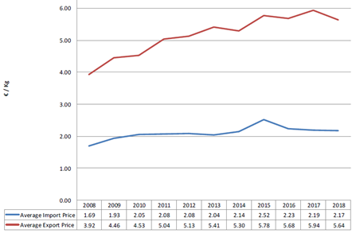
Izvor: Eurostat Comext

Tabela 58 - EU prosječna vrijednost za izvezeni med [Eura/kg] prema odredištu
 | 2015 | 2016 | 2017 | 2018 | Promjena
Švajcarska | 5,47 | 5,52 | 5,57 | 5,53 | -0,4%
Saudijska Arabija | 6,97 | 7,61 | 7,84 | 6,92 | -11,7%
Japan | 5,93 | 5,58 | 5,49 | 5,22 | -4,9%
SAD | 6,38 | 7,08 | 7,37 | 6,45 | -12,5%
Kina | 6,62 | 5,53 | 5,80 | 6,01 | 3,6%
Kanada | 3,56 | 3,79 | 3,75 | 4,15 | 10,8%
Izrael | 3,01 | 2,93 | 2,98 | 2,98 | 0,1%
UAE | 8,3 | 8,44 | 8,37 | 7,95 | -5,0%
Maroko | 2,83 | 2,13 | 1,98 | 1,97 | -0,7%
Hong Kong | 6,77 | 6,52 | 6,51 | 7,08 | 8,8%
Alžir | 5,54 | 4,66 | 5,46 | 3,25 | -40,5%
Jordan | 6,48 | 5,11 | 4,86 | 5,11 | 5,2%
Irak | 6,45 | 5,96 | 5,48 | 6,39 | 16,6%
Pakistan | 6,77 | 7,1 | 6,12 | 6,13 | 0,1%
Ceuta | 3,08 | 2,58 | 3,35 | 3,97 | 18,4%
Izvor: Eurostat Comext

Tabela 59 - Prosječna jedinična vrednost EU za uvezeni med [Euro / kg] po poreklu
 | 2015 | 2016 | 2017 | 2018 | Promjena
Kina | 1,64 | 1,58 | 1,47 | 1,30 | -11,50%
Ukrajina | 2,16 | 1,76 | 1,74 | 1,83 | 5,50%
Argentina | 3,24 | 2,12 | 2,23 | 2,34 | 5,20%
Meksiko | 3,24 | 2,96 | 2,80 | 2,82 | 0,80%
Kuba | 2,82 | 2,42 | 2,34 | 2,40 | 2,80%
Čile | 3,72 | 2,77 | 2,89 | 2,96 | 2,10%
Moldavija | 3,04 | 2,59 | 2,49 | 2,47 | -0,70%
Urugvaj | 3,15 | 2,15 | 2,36 | 2,26 | -4,00%
Turska | 3,98 | 4,01 | 3,75 | 3,87 | 320,00%
Novi Zeland | 16,14 | 24,1 | 23,36 | 23,54 | 0,80%
Vijetnam | 2,34 | 1,62 | 1,66 | 1,43 | -13,80%
Srbija | 4,17 | 3,71 | 3,06 | 3,74 | 22,20%
Brazil | 3,42 | 3,25 | 3,84 | 3,34 | -13,00%
El Salvador | 3,53 | 2,23 | 2,21 | 2,61 | 18,40%
Gvatemala | 3,55 | 2,57 | 2,60 | 2,84 | 9,10%
EU | 2,52 | 2,23 | 2,19 | 2,17 | -0,80%
Izvor: Eurostat Comext

Ne postoje službeni izvori podataka za dobijanje sljedećih informacija koji se tiču uvoza meda i drugih pčelinjih proizvoda u Crnu Goru:
- Ukupna količina uvezenog meda iz svake zemlje porijekla,
- Ukupna količina ostalih uvezenih pčelinjih proizvoda,
- Ukupna vrijednost uvezenog meda iz svake zemlje porijekla.

Potrebno je unaprijediti statistički sistem kako bi se takvi podaci mogli dobiti na stalnoj osnovi u budućnosti.

6.7 Ključne institucije u sektoru pčelarstva u crnoj gori

6.7.1 Ministarstvo poljoprivrede i ruralnog razvoja
Razvoj sektora pčelarstva prati se i podržava kroz aktivnosti Ministarstva poljoprivrede i ruralnog razvoja (MPRR). Nakon više sastanaka, razgovora i dubinskih intervjua očigledno je da Ministarstvo nadležno za sektor pčelarstva ima vrlo detaljan pregled potreba sektora i u kontinuitetu predlaže mjere potrebne za rast sektora.

Nakon usvajanja Strategije razvoja poljoprivrede i ruralnih područja za period (2007-2013), Crna Gora je, kroz djelovanje MPRR-a, pokrenula proces postepenog uvođenja mjera ruralnog razvoja sličnih mjerama koje se primjenjuju u EU. Za potrebe sprovođenja Strategije usvojen je Nacionalni program proizvodnje hrane i razvoja ruralnih područja za period od 2009. do 2013. godine. Mjere za podršku poljoprivredi i ruralnim područjima podijeljene su na one koje se odnose na tržišne intervencije, uključujući direktna plaćanja, politiku ruralnog razvoja i finansijsku podršku opštim uslugama.

Prema aktuelnog Strategiji razvoja poljoprivede i ruralnih područja 2015 - 2020 u implementirju se mjere i procedure u cilju usklađivanja direktnih pladanja koja su planianirana za sprovođenje u periodu 2015–2020. godine, u skladu sa nacionalnim budžetom i uzimajudi u obzir strateške ciljeve. U toku su aktivnosti na implementaciji mjera za uspostavljanje sistema identifikacije zemljišnih parcela (LPIS) i različitih registara koje zahtijeva integrisani sistem administracije i kontrole (IACS). Uporedo sa navedenim aktivnostima koriti se Registar poljoprivrednih gazdinstava i subjekata koji je počeo sa prikupljanjem podataka i formiranjem centralne baze.

Sve ovo značajno će doprinijeti i razvoju sektora pčelarstva kroz razvj budućih politika za unaprjeđenje sektora.

Vladine mjere za razvoj i sprovođenje poljoprivredne politike sprovode se kroz godišnji budžet za poljoprivredu koji priprema MPRR kroz mjere Agrobudžeta. Agrobudget sadrži niz mjera i podsticajnih šema usklađenih sa prioritetima poljoprivredne politike u kontekstu nacionalnih strategija i programa Ministarstva. Radi lakšeg praćenja pokazatelja za analizu poljoprivredne politike, budžet je podijeljen po sljedećim mjerama:
- Mjere tržšno-cjenovne politike,
- Mjere ruralnog razvoja,
- Podrška opštim servisima u poljoprivredi,
- Socijalni transferi seoskom stanovništvu
- Ribarstvo.

Agrobudžet se definiše svake godine i daje jasnu sliku o toku sprovođenja agrarne politike. Mjere direktne podrške ostvaruju se kroz mjere tržišnih cijena i planiraju se na godišnjem nivou. Ta podrška se dodjeljuje za stočarsku proizvodnju, usjeve, mliječni sektor i proizvodnju duvana. Paket mjera za tržišne intervencije podijeljen je na program mjera za intervencije na tržištu i Program voće, povrće, mlijeko i mliječni proizvodi za škole.

Sredstva Agrobudžeta dodijeljena za Program unapređivanja pčelarstva u prethodnih nekoliko godina prikazana su u tabeli:

Tabela 60 - Iznos podrške za sektor pčelarstva u Agrobudžetu
Godina | Iznosu €
2014 | 147.000
2015 | 148.000
2016 | 150.000
2017 | 169.000
2018 | 290.000
2019 | 367.000
Izvor: Agrobudžeti za navedeni period
Sprovođenje mjera iz Agrobudžeta vrši se u saradnji sa SPOCG – jedinom organizacijom koja direktno sprovodi mjere Agrobudžeta, dok je uloga nadzora i kontrole dodijeljena MPRR-u. Ministarstvo i SPOCG kreiraju mjere podrške, a implemetacija pojedinih mjera sprovodi se preko SPOCG dok se većina mjera realizuje kroz objavu javnih poziva.

MPRR kreira i realizuje ključne standarda koji regulišu sektor pčelarstva. U skladu sa Zakonom o poljoprivredi i ruralnom razvoju, MPRR je usvojilo Pravilnik o minimalnom kvalitetu meda i drugih pčelinjih proizvoda (Službeni list CG br. 27/2014) kojim se propisuju minimalni uslovi za za plasiranje meda i drugih pčelinjih proizvoda na tržištu. Osim toga, usvojeni su i brojni drugi zakonski propisi kojima se uređuje način proizvodnje i prodaje meda.

6.7.2 Savez pčelarskih organizacija Crne Gore (SPOCG)
Pčelarstvo se u Crnoj Gori u svojoj istoriji u velikoj mjeri tretira kao amaterska aktivnost, jer je većina pčelara tu djelatnost tretirala kao hobi, baveći se njime na amaterskom nivou. Od 2000. godine, nakon osnivanja SPOCG-a, stvoreni su dobri uslovi za jačanje pčelarske proizvodnje na teritoriji cijele Crne Gore. Savez je osnovan sa ciljem poboljšanja, zaštite i razvoja pčelarstva i postizanja zajedničkih interesa pčelara i njihovih organizacija i do sada se razvio u jednu od ključnih organizacija za implementaciju pčelarske politike, instrumenata i podrške pčelarima.

SPOCG sprovodi brojne mjere za poboljšanje pčelarske proizvodnje, na primjer:
- Sarađuje sa MPRR-om u kreiranju i implementaciji mjera podrške za sektor pčelarstva;
- Učestvuje u kreiranju relevantnih planskih dokumenata i zakonske regulative koja definiše sektor pčelarstva;
- U saradnji sa MPRR organizuje studijska putovanja za pčelare;
- Organizuje nabavku rojeva i košnica za program „Mladi pčelar“;
- Pomaže u organizovanju pčelarskih događaja;
- Priprema i publikuje mjesečni časopis “Pčelarstvo”;
- Organizuje relevantne obuke iz oblasti pčelarstva;
- Kreira i implementira projekte iz oblasti pčelarstva (IPA, USAID).

Kao poseban doprinos razvoju pčelarstva, uz pomoć Vlade Crne Gore i MPRR-a, crnogorski pčelari su 13. jula 2016. godine dobili svoj objekat – Kuću meda.

Kuća meda je zajednički projekat Vlade Crne Gore, MPRR i SPOCG. Predstavlja centar za razvoj pčelarstva i u njenu izgradnju i opremanje Vlada Crne Gore je uložila preko pola miliona eura. Savez pčelarskih organizacija Crne Gore je nakon otvaranja objekta osnovao firmu “Crnogorska matica” pod čijom imenom se organizuje proizvodnja u Kući meda. Objekat ima prizemlje i sprat, ukupne bruto površine 625m2. Na spratu objekta su 4 kancelarije i multifunkcionalna sala kapaciteta 100 sjedećih mjesta. Dok se sa pratećim skladišnim i prodajnim prostorima, u prizemlju nalaze:
- Linija za punjenje i pakovanje meda
- Pogon za sterilizaciju i preradu voska
- Pogon za proizvodnju invertnog sirupa
- Pogon za proizvodnju pogača za prihranu pčela
Prodavnica pčelarske opreme i pribora za pčelarstvo
Kroz SPOCG od 2011. godine, Crna Gora je članica Apimondije - Svjetske pčelarske organizacije.

6.7.3 Lokalna udruženja pčelara
U Crnoj Gori postoji 36 lokalnih pčelarskih udruženja. U svakoj opštini postoji barem jedno, a u nekim opštinama i nekoliko udruženja.

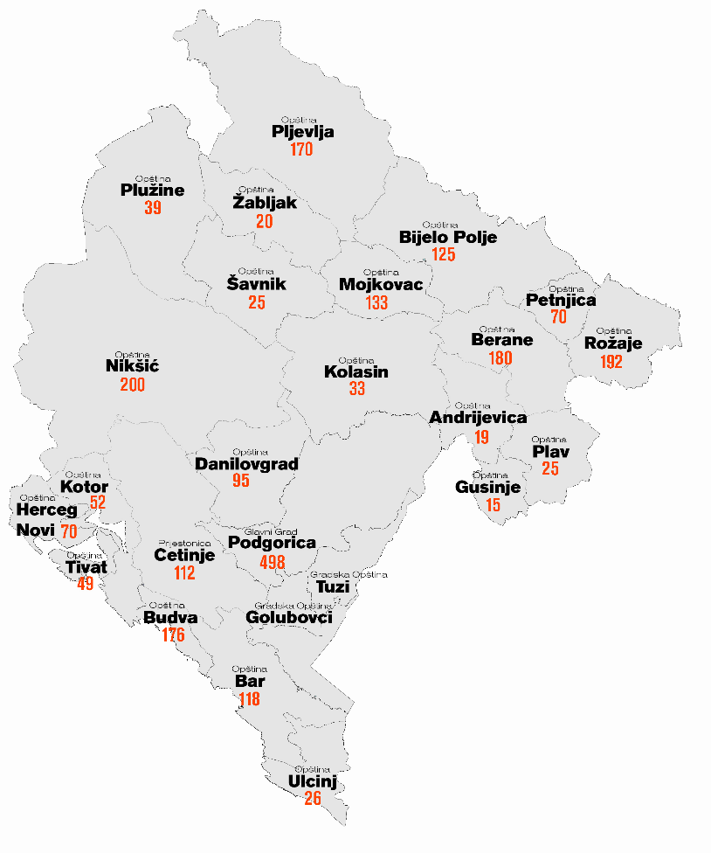
Članovi lokalnih udruženja su takođe članovi SPOCG-a, a kroz učešće lokalnih udruženja sprovode se neke mjere podrške MPRR-a u saradnji sa SPOCG-om.
Ilustracija 39 - Broj članova po lokalnim plečarskim organizacijama

U januaru 2019. godine je u tim lokalnim udruženjima registrovano 2.442 članova.

Lokalna udruženja pčelara imaju ključnu ulogu u povezivanju lokalnih pčelara sa relevantnim institucijama i mjerama podrške, posebno kroz podršku i instrumente koje pruža SPOCG iz Agrobudžeta.

Kancelarije lokalnih udruženja služe i kao poslovni i kulturni centri u tim opštinama.

6.7.4 Uprava za bezbijednost hrane, veterinu i fitosanitarne poslove
Uprava za bezbijednost hrane, veterinu i fitosanitarne poslove (Uprava) vodi evidenciju o svim registrovanim proizvođačima, uključujući proizvođače meda, kontroliše proces proizvodnje i kvalitet proizvoda u skladu s pravnim okvirom i postojećim ovlašćenjima.
Izvor: SPOCG

Svi proizvođači meda dužni su da prijave svoju proizvodnju i broj pčelinjih društava Upravi. Međutim, uprkos toj zakonskoj obavezi, samo se 1/3 pčelara registrovalo u njihovoj Excel bazi podataka. Ne postoji napredni informatički sistem koji bi služio kao registar i bio povezan sa drugim sistemima u drugim institucijama i agencijama, npr. sa bazom podataka pčelara koji su registrovani u SPOCG-u, bazom podataka o pčelarima koji imaju koristi od Agrobudžeta i/ili IPARD sredstava.

U sastavu Uprave funkcionišu tri sektora:
- Sektor za bezbijednost hrane;
- Sektor za veterinu; i
- Sektor za fitosanitarne poslove.

Kroz Sektor za bezbijednost hrane i Sektor za veterinu, Uprava prati i ocjenjuje rad crnogorskih pčelara.

Uprava obavlja i druge poslove koji se odnose na: sigurnost hrane životinjskog porijekla, sigurnost hrane za životinje, sigurnost hrane neživotinjskog porijekla, životinjske proizvode životinjskog porijekla, pripremu stručnih podloga, sprovođenje i usklađivanje sa propisima i uslovima tim područjima; izdaje stručne instrukcije, brošure, priručnike, upute i mjere; utvrđuje i prati ispunjavanje uslova za obavljanje poslova; uspostavlja i vodi centralni registar odobrenih i registrovanih objekata za hranu i hranu za životinje; učestvuje u: radu međunarodnih institucija u ovom području; planiranju finansiranja, pripremi planskih dokumenata, strategija, izvještaja, analiza, informacija i drugih materijala, daje stručna mišljenja i obavlja druge poslove koji su u njenoj nadležnosti.

U okviru Sektora za veterinu Uprava obavlja poslove koji se odnose na: osiguravanje trajne i preventivne zdravstvene zaštite životinja u epizootskom području Crne Gore, zaštitu dobrobiti životinja, obavljanje veterinarske djelatnosti, identifikaciju i registraciju životinja, obavljanje javnih poslova u području veterinarstva u skladu sa Programom obavezne zdravstvene zaštite životinja i drugim aktivnostima i programima vezanih za dobrobit životinja.

Iako se sadašnje aktivnosti sprovode u skladu sa planiranim, Uprava nema zakonodavne, administrativne, tehničke ni ljudske resurse niti iskustva u borbi protiv falsifikovanje meda, koje je sve prisutnije u Crnoj Gori, posebno u ljetnjem periodu, sa najvećom koncentracijom uz magistralu kojom turisti dolaze u Crnu Goru. Podrška u sprovođenju kontrolnih aktivnosti bi bila značajna za Upravu. Ipak Uprava sprovodi određene akcije kontrole proizvođača meda, ali što je još potrebnije i značajnije i onih koji prodaju med, posebno na mjestima koja su značajne turističke atrakcije, kako bi spriječila plasiranje falsifikovanog meda na tržištu. Ove aktivnosti su posebno izražene tokom ljetnjeg perioda.

6.7.5 Veterinarska usluga
Zaštita u pčelarstvu bazira se uglavnom na principu da pčelari prate stanje njihovih pčelinjih društava.

Pčelar ima ključnu ulogu u prepoznavanju bilo kakvog odstupanja u fiziološkom stanju pčelinjeg društva i obaviještava veterinarsku službu [i eventualno udruženje pčelara] kako bi se prikupili valjani podaci na osnovu kojih bi veterinarska služba trebala organizovati zdravstvenu uslugu, odnosno zaštitu pčela.

Crna Gora generalno nema dovoljan broj veterinara, a posebno je taj problem izražen kada su u pitanju veterinari specijalizovani za zdravlje pčela.

6.7.6 Monteorganica
Monteorganica je akreditovano tijelo za sertifikaciju koje sprovodi kontrolu i sertifikaciju crnogorskih poljoprivrednih proizvođača u organskoj poljoprivredi u skladu sa zahtjevima standarda Mest EN 45011.2004 koje je izdalo nadležno tijelo za akreditaciju u Crnoj Gori. Za aktivnost koju obavlja Monteorganica ovlašćenje je dalo Ministarstvo poljoprivrede i ruralnog razvoja.

6.7.7 laboratorije za analize kvaliteta meda i drugih pčelinjih proizvoda

U Crnoj Gori postoje laboratorije koje imaju odgovarajući kadar i opremu za analizu kvaliteta meda i drugih pčelinjih proizvoda:
- Centar za ekotoksikološka ispitivanja
- Institut za javno zdravlje i
- Laboratorija za kvalitet i bezbjednost hrane na Fakultetu za prehrambenu tehnologiju, bezbjednost hrane i ekologiju na Univerzitetu Donja Gorica.
Centar za ekotoksikološka ispitivanja (CETI) osnovala je 1996. godine Vlada Crne Gore za sljedeće svrhe:
- ekotoksikološka ispitivanja i ispitivanja kvaliteta (fizičko-hemijska analiza i ispitivanje sadržaja radionuklida svih segmenata životne sredine (voda, vazduh, zemlja, sediment, more…)
- kontrola bezbijednosti hrane
- dozimetrijska mjerenja, osiguranje i kontrola kvalitetea (QA/QC)
- ispitivanje radne okoline (mikroklima, hemijske i fizičke opasnosti)
- ispitivanje buke i vibracija u radnom okruženju
- priprema i izrada akata o procjeni profesionalnih rizika za zaposlene i prijedlog mjera za njihovo otklanjanje
- kategorizacija otpada
- pripremaj toksikoloških studija, baznih studija, analiza i programa za potrebe državnih tijela, istraživačkih institucija, preduzeća i drugih subjekata
Od 2004. godine, CETI je akreditovan od strane JUAT-a po standardu ISO/IEC 17025 i pre-akreditovan od strane SWEDAC. Na taj način CETI je postala prva akreditovana laboratorija u Crnoj Gori u oblasti ispitivanja svih parametara kvalitete pića, površinskih, podzemnih i otpadnih voda i leda, teških metala i zdravstvene bezbijednosti riba, sedimenta, analize zemljišta i ispitivanje radioaktivnosti hrane u prehrambenim proizvodima.

Za potrebe pčelarstva, CETI je jedna od ključnih institucija za analizu hemijskog sastava meda. To čini u skladu sa propisima i pravilima EU-a. Ponekad Institut obavlja zadatke za klijente iz Evropske unije.

Uzimajući u obzir visok nivo razvoja i profesionalnosti CETI-a, ispitivanje meda u toj ustanovi trebalo bi da postane obavezno za pčelare koji prodaju med.

Osim CETI-ja, postoje i drugi laboratorije koje su relevantne za pčelare. Institut za javno zdravlje je visokospecijalizovana zdravstvena ustanova na tercijarnom nivou zdravstvene zaštite, čija je djelatnost usmjerena na očuvanje zdravlja stanovništva Crne Gore. U okviru Instituta funkcionišu: Centar za nauku, Centar ta razvoj zdravstvenog sistema, Centar za promociju zdravlja, Centar za kontrolu i prevenciju zaraznih bolesti, Centar za zdravstvenu ekologiju i Centar za medicinsku mikrobiologiju.

Laboratorija za kvalitet i bezbjednost hrane na Fakultetu za prehrambenu tehnologiju, bezbjednost hrane i ekologiju na Univerzitetu Donja Gorica osnovana je 12.10.2017. godine i predstavlja najmlađu laboratoriju u Crnoj Gori. Studenti UDG-ja u prethodnom periodu praksu obavljali u CETI-ju i Institutu za javno zdravlje, a osnovanjem ove laboratorije postavljen je osnov za uvezivanje akademske zajednice sa jedne strane i preduzetničkog biznisa sa druge strane.

6.7.8 Monstat
Zavod za statistiku Crne Gore - MONSTAT - je tijelo nadležno za pripremu službene statistike u Crnoj Gori. Uloga MONSTAT-a kao glavnog koordinatora službene statistike u crnogorskom sistemu prepoznata je od strane domaćih i međunarodnih institucija; među njima i EUROSTAT-a, koji objavljuje službene podatke o Crnoj Gori koje je primio od MONSTAT-a.

Vlada Crne Gore usvojila je 22. februara 2018. godine Obavezu o povjerenju u službenu statistiku. Usvajanjem ove obaveze, Vlada je izrazila predanost jačanju povjerenja u službenu statistiku, koja je utemeljena na europskim načelima i standardima kvalitete službene statistike, što dodatno jača profesionalnu nezavisnost Zavoda za statistiku i doprinosi ispunjavanju obaveza iz pregovaračkog poglavlja 18 : Statistika.

Crna Gora je postala prva među zemljama kandidatima za proširenje, a ispred značajnog broja država članica EU, koja usvajanjem Obaveze o povjerenju sprovodi važan dio novog evropskog zakonodavstva u oblasti službene statistike, jačajući povjerenje ne samo u nacionalnim, već i evropskim okvirima.

Redovnim godišnjim izvještajima poljoprivrednih organizacija (poljoprivredna preduzeća i poljoprivredne zadruge) prikupljaju se podaci o broju i bilansu stoke, kao i podaci o proizvodnji mlijeka, jaja, vune i meda. Podaci za privatna poljoprivredna gazdinstva prikupljaju se godišnjim istraživanjem. Podaci za poslovne subjekte prikupljaju se izvještajnom metodom, a podaci za porodična poljoprivredna gazdinstva dobijaju se godišnjim istraživanjem, primjenom metode uzorka (5 131 porodičnih poljoprivrednih gazdinstava).

Podaci koje prikuplja MONSTAT u ovom trenutku ne dopuštaju pružanje informacija koje zahtijeva Evropska komisija, a koje treba da se nalaze u nacionalnim programima za pčelarstvo. Opšti nivo dostupnih podataka ne obuhvata sve podatke potrebne za analizu razvoja pčelarskog sektora, ni na nacionalnom, ni na regionalnom nivou.

6.8 Pravna pitanja

6.8.1 Legislativa o pčelarstvu
Iako je sektor pčelarstva u Crnoj Gori regulisan brojnim propisima, kako je navedeno u nastavku, prvenstveno je definisan Zakonom o stočarstvu ("Službeni list CG", br. 072/10, 040/11, 048/15) koji određuje ključnu pravnu definiciju sljedećeg:
  - Matice
  - Pčelinja društva
  - Skup pčelinjih zajednica
  - Pčelinjak (pčelinja paša)
  - Osnovni zootehnički postupci
  - Uzgoj pčela
  - Katastar paše pčela i red paše
  - Uklanjanje pčela
  - Centar za uzgoj i odabir matica
  - Očuvanje biološke raznolikosti pasmine apis mellifera carnica
  - Trgovina genetskim materijalom
  - Nadležnosti poljoprivrednog inspektora
  - Kaznene odredbe

Takođe, ZAKON O SVOJINSKO-PRAVNIM ODNOSIMA ("Službeni list CG", br. 019/09) uređuje vlasnička prava i dužnosti u ovoj oblasti.

Slijedeći zakoni i propisi regulišu određena područja vezana za kvalitet meda i drugih pčelinjih proizvoda, identifikaciju i registraciju pčelinjih društava, katastar medonosnog bilja, kao i niz propisa koji regulišu ekološku proizvodnju, zdravlje i druge oblike zaštite životinja i kontrole proizvodnje:
- pravilnik o minimalnom kvalitetu meda i drugih pčelinjih proizvoda; ("službeni list CG", br. 027/14);
- pravilnik o identifikaciji i registraciji pčelinjih društava; ("Službeni list CG", br. 053/15);
- pravilnik o bližoj sadržini, određivanju i upravljanju katastrom pčelinje paše i pčelarskog pašnog reda; ("Službeni list CG", br. 010/16);
- zakon o veterinarstvu; ("Službeni list CG", br. 030 /, 048/15, 057/15);
- zakon o zaštiti dobrobiti životinja; ("Službeni list CG", br. 014, 040/11, 047/15);
- pravilnik o klasifikaciji bolesti životinja, načinu prijavljivanja i obavještavanja o zaraznim bolestima životinja; ("Službeni list CG", br. 005/08);
- zakon o organskoj proizvodnji; ("Službeni list CG", br. 056/13);
- pravilnik o bližim pravilima i uslovima za biljnu i stočarsku organsku proizvodnju; ("Službeni list CG", br. 053/14);
- pravilnik o načinu i metodologiji vršenja stručne kontrole uorganskoj proizvodnji; ("Službeni list CG", br. 078/15).
- Zakon o bezbjednosti hrane ("Sl. list CG", br. 57/2015)
- Zakon o poljoprivredi I ruralnom razvoju ("Sl. list CG", br. 56/2009, 18/2011 - dr. zakon, 40/2011 - dr. zakon, 34/2014, 1/2015, 30/2017 i 51/2017 - dr. zakon)

6.8.2 Na putu usklađivanja sa pravnom tekovinom Evropske unije
U junu 2015. godine Vlada Crne Gore usvojila je Akcioni plan usklađivanja s pravnom tekovinom za poglavlje 11, Poljoprivreda i ruralni razvoj Poljoprivreda i ruralni razvoj. Njime se uspostavlja trogodišnji nacionalni pčelarski program, kao glavni uslov za usklađivanje pravne tekovina za sektor pčelarstva u Crnoj Gori. Nacionalni pčelarski program u skladu sa čl. 55. Uredbe Evropskog parlamenta i Savjeta (EU) br. 1308/2013 od 17. decembra 2013. godine o uspostavljanju zajedničke organizacije tržišta poljoprivrednih proizvoda, poboljšanju opštih uslova za proizvodnju i stavljanje na tržište pčelinjih proizvoda, a razvija se u saradnji sa reprezentativnim organizacijama u pčelarstvu. EU će ga finansirati u iznosu od 50%. Takođe je navedeno da države članice mogu vršiti nacionalna plaćanja za zaštitu pčelinjaka u nepovoljnom položaju zbog strukturnih ili prirodnih uslova ili u okviru programa ekonomskog razvoja, osim onih namijenjenih proizvodnji ili trgovini. Prema sadašnjim planovima Ministarstva, NAP za Crnu Goru će biti izrađen do 2020. godine.
U skladu sa Zakonom o poljoprivredi i ruralnom razvoju (član 39.), Ministarstvo poljoprivrede i ruralnog razvoja donijelo je Pravilnik o minimalnim zahtjevima za kvalitet meda i drugih pčelinjih proizvoda (Sl. List CG, br. 27/2014). Ovaj pravilnik propisuje minimalne zahtjeve u pogledu kvaliteta i sastava, uslove plasmana proizvoda na tržište i označavanja meda i drugih pčelinjih proizvoda i priprema meda. Da bi mogli plasirati svoje proizvode na tržište, proizvođači bi trebali biti upisani u Registar odobrenih objekata za proizvodnju meda, kao i u lokalnom udruženju pčelara. Potrebno je izvršiti i analizu kvaliteta meda propisanu Pravilnikom o kvalitetu meda.

Pravilnik o minimalnim zahtjevima kvaliteta za med i drugih pčelinjih proizvoda usklađen je sa pravnom tekovinom EU (Direktiva Savjeta 2001/110 / EZ od 20. decembra 2001. o medu) u smislu: definicije meda, osnovnih vrsta meda po porijeklu, sastavu, proizvodnim metodama, kriterijumima sastava i analizi.

Zakon o uređenju tržišta poljoprivrednih proizvoda ("Sl. List CG", br. 51/2017) daje pravnu osnovu o uslovima za stavljanje na tržište poljoprivrednih proizvoda, organizaciju proizvođača poljoprivrednih proizvoda, mjere primjenjivati u intervencijama na tržištu poljoprivrednih proizvoda i drugim pitanjima od značaja za tržište poljoprivrednih proizvoda, a u članu 2. navodi pčelinje proizvode koji će se korisititi. Intervenciju u sektoru pčelarstva pružaju programi podrške za pčelinje proizvode iz člana 27. koji kofinansiraju organizacije proizvođača pčelinjih proizvoda za:
- tehničku pomoć pčelarima i udruženjima pčelara;
- kontrolisanje bolesti i štetočina u košnicama, posebno varoa;
- racionalizaciju troškova premještanja košnica;
- podršku prilikom obezbjeđivanja sredstava za laboratorijska ispitivanja pčelinjih proizvoda;
- obnovu pčelinjih društava;
- saradnja sa naučnim institucijama specijalizovanim za sprovođenje primijenjenih istraživačkih programa u sektoru pčelarstva i pčelinjih proizvoda;
- praćenje tržišta;
- poboljšanje kvaliteta pčelinjih proizvoda.

Programi se kofinansiraju iz Budžeta Crne Gore i usvaja ih Ministarstvo.

Sve te mjere podrške u skladu su sa UREDBOM (EU) br. 1308/2013 EVROPSKOG PARLAMENTA I SAVJETA od 17. decembra 2013. o uspostavljanju zajedničke organizacije tržišta poljoprivrednih proizvoda (SL L 347, 20.12.2013., Str. 671.) ).

Crnogorski Nacionalni pčelarski program [u budućnosti]

7.1 Ciljevi zajedničke poljoprivredne politike [ZPP]
Zajednička poljoprivredna politika Evropske unije [ZPP] može se pratiti od početka 60-ih godina prošlog vijeka, kada je uspostavljena kako bi se evropskim potrošačima omogućilo stabilno snabdijevanje pristupačnom hranom podržavajući poljoprivrednu proizvodnju. Ova politika je donijela veoma pozitivne rezultate u povećanju poljoprivredne produktivnosti i omogućila EU da postigne sstabilnost u isporuci hrane [do 80-ih].

Pet opštih ciljeva ZZP-u, a koji su već uključeni u član 33 Rimskog sporazuma, su:
- Povećati produktivnosti, promovisanjem tehničkog napretka i obezbeđivanjem optimalnog korišćenja proizvodnih faktora, posebno radne snage;
- Osigurati pošteni životni standard za poljoprivrednike;
- Stabilizacija poljoprivrednih tržišta;
- Osigurati dostupnost ponude (sigurnost hrane);
- Osigurati razumne potrošačke cijene.

Međutim, negativni uticaji na životnu sredinu, kao što su povećanje proizvodnje i prekomjerna proizvodnja su postali jasni do 80-ih. Pored toga, ZPP je postao sve skuplji.

Reforma ZPP-a počela je 90-ih godina sa ciljem povećanja konkurentnosti evropske poljoprivrede, integracije ciljeva zaštite životne sredine i razvoja politike ruralnog razvoja.

Glavne prekretnice u različitim promjenama ZPP-a su:
- Sporazum iz 1999. o takozvanim reformama „Agende 2000“. Ove reforme su ojačale pokret koji je težio da se poljoprivrednici više oslanjaju na tržište i da se poboljšalju podsticaji za uzgoj na ekološki prihvatljiv način. Dodat je novi element - sveobuhvatna politika ruralnog razvoja koja podstiče mnoge ruralne inicijative, a istovremeno pomaže poljoprivrednicima da diversifikuju i poboljšaju marketing proizvoda i restrukturiraju svoje poslovanje.
- Reforma ZPP-a iz juna 2003. godine, koja je bila logičan nastavak reformi Agende 2000, bila je osmišljena tako da ubrza razdvajanje i pripremi EU za proširenje na 12 novih država članica. Ta reforma je uvela jedinstvenu šemu plaćanja u poljoprivrednim gazdinstvima. Ova reforma je takođe uvela „Single farm“ šemu za plaćanje (standardi zaštite životne sredine i dobrobiti životinja) i modulaciju.
- Regulativa Savjeta 1234/2007, koja je stupila na snagu 1. jula 2008. godine kombinuje i usklađuje različite akte Savjeta u oblastima tržišne politike koja obuhvata pravila o intervenciji, privatnom skladištenju, marketingu i standardima kvaliteta, uvoznim i izvoznim pravilima, zaštitnim mjerama, konkurenciji, državnoj pomoći i izvještavanju.
- Reforma ZPP-a u 2013. godini bila je posvećena strategiji EU2020 i bila je usmjerena na stvaranje politike koja promoviše konkurentniiju i održiviju poljoprivredu, kao i oživljavanje ruralnih područja.

7.2 Podrška aktivnostima iz ZPP-a za razvoj sektora pčelarstva u EU
EU podržava sektor pčelarstva kroz ZPP još od 1997. godine. Uvedene su različite mjere koje se tiču meda, na početku posebno mjere za jačanje proizvodnje i marketinga meda, uključujući programe za prevenciju varoe i obnavljanje košnica. Uredba Savjeta (EZ) br. 1221/1997 definisala je pravila EU da se osigura sufinansiranje od 50% nacionalnim pčelarskim programom [NPP] koje su pripremile države članice. Ova pravila su donesena dok je varoa bila glavna prijetnja pčelarstvu, stvarajući dodatne troškove koje je trebalo nadoknaditi programima država članica. Komisija je također uvela brojna pojednostavljenja i nove mjere kako bi se omogućila veća fleksibilnost programa i adekvatno odgovorilo na nepredviđene poteškoće pri izradi programa.

Uredbe EU koje su donesene kasnije omogućile su državama članicama da osmisle i sprovedu Nacionalne pčelarske programe. Osnovni cilj ovih programa je poboljšanje opštih uslova za proizvodnju i promet pčelinjih proizvoda, koji uključuju ne samo med, već i druge srodne proizvode poput matične mliječi, polena, propolisa ili pčelinjeg voska.

Programi su sufinansirani pola-pola od strane Evropske unije i svake države članice EU i traju tri godine.

Nacrte nacionalnog pčelarskog programa priprema svaka od država članica, obično kroz proces javnih konsultacija sa zainteresovanim stranama važnim za sektor pčelarstva u svakoj zemlji. Kada se proces konsultacija završi, nacrt NPP-a se šalje Evropskoj komisiji na postupak i odobrenje. Do kraja marta 2019. godine, sve države članice EU su predstavile EK nacrt nacionalnih pčelarskih programa za period 2020-2022.

7.3 Zakonodavstvo EU u Crnoj Gori
Crna Gora je u procesu prilagođavanja svog zakonodavstva zakonodavnoj strukturi i mehanizmima Evropske unije. Komisija je u aprilu 2018. godine donijela sljedeće mišljenje o nivou spremnosti zemlje za sprovođenje zakonodavstva EU. Pravila, instrumenti i direktive koje se odnose na sektor pčelarstva u Crnoj Gori slijede relevantno zakonodavstvo EU koje se odnosi na poljoprivredu, sa jednim velikim izuzetkom - Nacionalni pčelarski program. Ovaj program treba pripremiti u skladu sa Uredbom EU.

7.3.1 Dodjela EU sredstava
Prilikom pripreme NPP-a sve zemlje posebnu pažnju posvećuju ključnom faktoru za dodjelu sredstava Unije po državi članici - broju košnica na svojoj teritoriji. Na osnovu procjena rashoda koje su pripremile države članice i koje su prijavljene u njihovim NPP-ovima, sredstva EU se distribuiraju u skladu sa učešćem svake države članice u ukupnom broju košnica u cijeloj Evropskoj uniji.

Države članice obavještavaju Komisiju o broju pčelinjaka koji se nalaze na njihovoj teritoriji u vrijeme podnošenja nacionalnih pčelarskih programa. Broj košnica u svakoj državi članici, izračunat kao procenat ukupnog broja košnica u EU, određuje teoretski maksimalni procenat budžeta na koji svaka država članica ima pravo.

Kao rezultat toga, države članice sa najvećim brojem pčelinjaka su one koje dobijaju najveći dio sredstava Unije.

U skladu sa članom 4 Delegirane uredbe Komisije (EU) 2015/1366, sredstva Unije će biti dodijeljena u srazmjeru sa ukupnim prosječnim brojem košnica u toku dvije kalendarske godine koje neposredno prethode obavještenju Komisije o nacionalnim pčelarskim programima.

Delegirana Uredba (EU) 2015/1366 zahtijeva da države članice imaju pouzdanu metodu za određivanje, između 1. septembra i 31. decembra svake godine, broja košnica spremnih za prezimljavanje koje su prisutne na njihovoj teritoriji. Stoga su države članice u svojim nacionalnim pčelarskim programima za 2017-2019. godinu opisale metodu kojom se određuje broj košnica na njihovoj teritoriji.

Opis metode koja se koristila u svakoj državi članici već je bio dostupan u programima pčelarstva 2017-2019. Pregled metoda prikazan je u tabeli 52. u nastavku. 18 država članica koristilo je sistem obavezne registracije, dok je 10 država članica koristilo statističku metodu za procjenu broja košnica na osnovu uzoraka pčelara registrovanih u pčelarskim organizacijama.

Obavezna registracija košnica se smatra najsnažnijom metodom, ali stvara veći administrativni teret za pčelare i države članice; pčelari su po nacionalnom zakonu obavezni da registruju svoju djelatnost i prijavljuju broj pčelinjaka Upravi. Važno je napomenuti da je šest država članica sa najvećim brojem košnica (ŠP, FR, GR, RU, IT, PL) odabralo obaveznu registraciju košnica, dok su se države članice sa manje značajnim sektorom pčelarstva odlučile za metodu statističke procjene.

Pouzdanost statističkih metoda za procjenu broja košnica zavidi od kvaliteta baze podataka pčelarskih organizacija I od reprezentativnosti uzorka pčelara koji su odabrani za pružanje informacija o broju košnica.

Tabela 61 - Pregled metoda koje su države članice koristile za određivanje broja košnica na svojim teritorijama u periodu od 2017. do 2019.godine, NPP
Države članice | Registracija od strane nadležnih organa država članica | Statistička metoda / uzorkovanje na osnovu baza podataka koje vode pčelarske organizacije ili dobrovoljne registracije
Belgija |  | X
Bugarska |  | X
Češka republika | X
Danska |  | X
Njemačka |  | X
Estonija |  | X
Irska |  | X
Grčka | X
Španija | X
Francuska | X
Hrvatska | X
Italija | X
Kipar | X
Letonija | X
Litvanija | X
Luksemburg | X
Mađarska | X
Malta | Brojanje svih članova
Holandija |  | X
Austrija | X
Poljska | X
Portugal | X
Rumunija | X
Slovenija | X
Slovačka | X
Finska |  | X
Švedska |  | X
Ujedinjeno Kraljevstvo |  | X
EU-28 | 18 država članica | 10 država članica
Izvor: Evropski Parlament

Crna Gora je uvela obveznu registraciju pčelara. Međutim, potreba za registracijom trebala bi se bolje promovisati među sadašnjim pčelarima jer će donijeti veću korist cjelokupnom sektoru pčelarstva u zemlji, dakle posljedično i svakom pčelaru. Osim toga, pravilima registracije od svakog pčelara se treba zahtjevati godišnje ažuriranje podataka.

To će dovesti do pouzdanih statističkih informacija o broju pčelinjih košnica, tako da će u budućnosti doći do povećanja raspoloživih sredstava za Crnu Goru u okviru NPP-a.

7.4 Priprema za izradu budućeg NPP-a u Crnoj Gori

7.4.1 Nema obaveznog NPP obrasca
Nacionalni pčelarski program su različiti u svakoj državi članici EU jer ne postoji jedan obavezni šablon koji se koristi. Stoga sadržaj, struktura i nivo detalja variraju u svakom NPP-u, u zavisnosti od specifičnosti zemlje i dostupnosti podataka.

Međutim, postoji niz informacija koje treba uključiti u Program. Ti zahtjevi su dati Uredbom Evropske komisije (EU) br. 2015/1368 od 6. avgusta 2015. Ova Uredba utvrđuje implementaciona pravila koja uređuju pomoć Unije za nacionalne programe za sektor pčelarstva kako je navedeno u članu 55 Uredbe (EU) Br. 1308/2013 („programi pčelarstva“).

7.5 Sadržaj koji je propisan Uredbom br. 2015/1368 od 6. avgusta 2015. godine
Sljedeća tabela prikazuje analizu stanja podataka, informacija i procesa u Crnoj Gori, u odnosu na elemente i sadržaje koji moraju biti uključeni u nacionalnom pčelarskom programu [prema zahtjevima Uredbe]:

Tabela 62 - Spremnost Crne Gore da ispuni uslove koji su neophodni za NPP
Br | Zahtjevi za sadržaj NAP-a | Procjena spremnosti Crne Gore
1) | Evaluacija postignutih rezultata u toku sprovođenja prethodnog programa pčelarstva, ako je takav program bio na snazi. Od 2020. do 2022. godine u pčelarskim programima, ta evaluacija će se zasnivati na posljednja dva godišnja izvještaja o sprovođenju prethodnog programa kako je navedeno u članu 10; | Službeno, Crna Gora ne može ispuniti ovaj zahtjev jer nije članica EU.  Međutim, sprovođenjem kvalitetne evaluacije rezultata aktivnosti koje podržavaju sektor pčelarstva kroz Agrobudžet u periodu od 2016. do 2018. godine Crna Gora će ispuniti taj zahtjev.
2) | Opis metode koja se koristi za određivanje broja košnica u skladu sa članom 2 Delegirane uredbe (EU) 2015/1366. | Taj opis će se relativno lako uraditi kada se primijeni metod za registraciju pčelara.  Upotreba sadašnje baze podataka pčelara, koja je takođe uključena u okviru ove Studije, takođe će biti korisno sredstvo u pripremi opisa.
3) | Studija koju je država članica sprovela o strukturi proizvodnje i marketinga u sektoru pčelarstva na njenoj teritoriji. Studija će obezbijediti najmanje sljedeće informacije, koje pokrivaju posljednje dvije kalendarske godine koje prethode obavještavanju o dostavljanju programa pčelarstva na odobrenje; | Ova studija ispunjava uslove u većini zahtjeva.  Implementacija obavezne registracije pčelara bila bi vrlo korisna u osiguravanju dostupnosti i dobrog kvaliteta podataka.
i | Broj pčelara; | Dostupan.
ii | Broj pčelara koji upravljaju sa više od 150 košnica; | Dostupan.
iii | Ukupan broj košnica kojima upravljaju pčelari sa više od 150 košnica; | Dostupan. Predloženo poboljšanje metoda istraživanja ili korišćenje podataka iz obavezne registracije.
iv | Broj pčelara organizovanih u pčelarske saveze; | Dostupan.
v | Godišnja nacionalna proizvodnja meda u kg u posljednje dvije kalendarske godine koje prethodi obavještavanju o dostavljanju programa pčelarstva na odobrenje; | Dostupan.
vi | Raspon cijena za višecvjetni med na mjestu proizvodnje; | Dostupan.
vii | Raspon cijena višecvjetnog meda u prodaji na veliko; | Dostupan.
viii | Procijenjeni prosječni prinos meda u kg po košnici I godišnje; | Dostupan.
ix | Procijenjeni prosječni troškovi proizvodnje (fiksni i varijabilni) po kg proizvedenog meda; | Dostupni.
x | Broj košnica u posljednje dvije kalendarske godine koje su prethodile obavještenju o dostavljanju programa pčelarstva na odobrenje za one države članice koje nijesu imale takav program za prethodni trogodišnji period; | Dostupan. Predloženo poboljšanje metoda istraživanja ili korišćenje podataka iz obvezne registracije.
4) | Procjena potreba sektora pčelarstva u državi članici koja je zasnovana barem na procjeni rezultata prethodnog programa pčelarstva, ako postoji, studije o strukturi proizvodnje i marketinga u sektoru pčelarstva, kao i ishoda saradnje sa reprezentativnim organizacijama u pčelarstvu; | Dostupno kroz Studiju i kroz saradnju sa SPOCG-om.
5) | Opis ciljeva programa pčelarstva i veza između tih ciljeva i pčelarskih mjera koje su odabrane sa liste u članu 55 (4) Uredbe (EU) br. 1308/2013; | Taj opis će biti obavljen relativno lako -kroz detaljan opis aktivnosti Agrobudžeta i biće prilagođen/ usklađen sa ciljevima navedenim u Uredbi.
6) | Detaljan opis aktivnosti koje će se sprovoditi u okviru mjera pčelarstva odabrnih sa liste u članu 55. Stavu 4. Uredbe (EU) br. 1308/2013, uključujući procijenjene troškove i plan finansiranja podijeljen po godinama i mjerama; | Taj opis će biti obavljen relativno lako -kroz detaljan opis aktivnosti Agrobudžeta i biće prilagođen/ usklađen sa ciljevima navedenim u Uredbi. Fokus napora treba staviti na procjenu troškova i pripremu finansijskog plana.
7) | Kriterijumi koje su utvrdile države članice kako bi osigurale da nema dvostrukog finansiranja programa pčelarstva u skladu s članom 5. Delegirane Uredbe (EU) 2015/1366; | Korišćenje kriterijuma iz NPP-ova sadašnjih država članica EU će pojednostaviti proces utvrđivanja najboljih mogućih kriterijuma za Crnu Goru.
8) | Pokazatelji učinka koji se koriste za svaku odabranu mjeru pčelarstva. Države članice će odabrati najmanje jedan relevantan indikator učinka po mjeri; | Korišćenje indikatora iz NAP-ova sadašnjih država članica EU će pojednostaviti proces utvrđivanja relevantnih indikatora za Crnu Goru.
9) | Implementacija dogovora za program pčelarstva, uključujući: | Zahtjevi za budući NPP su relativno jednostavni.  Neki od dogovora već postoje za implementaciju Agrobudžeta.  Njih treba analizirati sa stanovišta:  - zahtjeva Uredbe;  - iskustva sa agrodbudžetom; i  - najboljih scenarija iz zemalja članica EU.
a) | Određivanje kontaktne tačke od strane države članice odgovorne za upravljanje programima pčelarstva;
b) | Opis procedure za praćenje čekova;
c) | Opis aktivnosti koje treba preduzeti u slučaju nepotrebnih isplata korisnicima, uključujući kazne;
d) | Odredbe kojima se osigurava objavljivanje odobrenog programa u državi članici;
e) | Preduzete akcije za saradnju sa reprezentativnim organizacijama u oblasti pčelarstva;
f) | Opis metode koja se koristi za procjenu rezultata mjera pčelarskog programa za sektor pčelarstva u državi članici.
Izvor: Evropska Komisija

Rezultati analize pokazuju da Crna Gora može biti u poziciji da pripremi Nacionalni pčelarski program u relativno kratkom vremenskom periodu, jer je veliki dio zahtjeva već ispunjen. Informacije koje nedostaju, opis i procesi treba da budu sprovedeni zajedno sa zahtjevima Uredbe EU br. 2015/1368 iz 6. avgusta 2015. godine.

7.5.1 Implementacija Agrobudžeta
Agrobudžet je osnovni izvor podrške poljoprivrednoj proizvodnji u Crnoj Gori. U prethodne tri godine, broj agrobiznisa je u značajnom rastu.

Ilustracija 40 - Rast Agrobudžeta 2017-2019
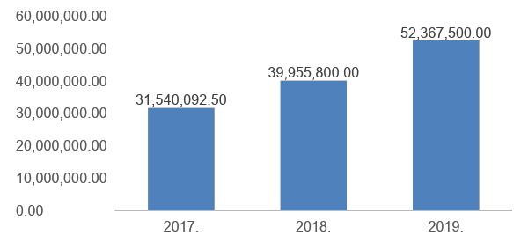
Izvor: MPRR

Ovaj porast označava značaj sektora za zemlju, kao i aktivnosti koje su predviđene Strategijom razvoja poljoprivrede i ruralnih područja.

Najveća izdvajanja u Agrobudžetu predviđena su za tri dijela: razvoj poljoprivrede ruralnog razvoja i ribarstvo. U posljednje tri godine izdvojena su i značajna sredstva za sprovođenje mjera zdravstvene zaštite životinja, na koju Ministarstvo obraća posebnu pažnju.

Osim toga, kroz Agrobudžet, tj. Mjere ruralnog razvoja, pčelari se takođe mogu prijaviti za podršku kroz ulaganja u preradu na porodičnim poljoprivrednim gospodarstvima. Kroz ovu mjeru podrške mogu se prilagoditi prostorije za proizvodnju, pakovanje i skladištenje meda, a može se nabaviti i oprema.

Ostali oblici podške odnose se na pčelare koji se bave organskom proizvodnjom meda. Podrška se daje u iznosu od 40 EUR po pčelinjem društvu, a takođe povrat troškova je i do 50% za obavljenu fizičku i hemijsku analizu meda.

Podrška pčelarima dostupna je i kroz program IPA, kojim upravlja i MPRR kroz aktivnosti IPARD-a.

Struktura budžeta za prethodne tri godine data je u tabeli.

Tabela 63 - Prikaz strukture agrobudžeta
Vrsta aktivnosti | Godina | Budžet u EUR
A. Poljoprivreda | 2017 | 29,497,000
1. Tržišno cjenovna politika |  | 5,721,000
2. Ruralni razvoj |  | 18,667,000
3. Podrška servisima u poljoprivredi |  | 1,214,000
4. Socijalni transferi seoskom stanovništvu |  | 3,300,000
5. Tehnička i administrativna podrška za implementaciju programa |  | 195,000
6. Institucionalni razvoj i jačanje poljoprivrede Crne Gore |  | 400,000
B. Ribarstvo |  | 443,000
C. Operativni program |  | 1,600,093
Ukupno |  | 31,540,092.50
A. Poljoprivreda | 2018 | 36,522,800.00
1. Tržišno cjenovna politika |  | 6,604,000
2. Ruralni razvoj |  | 23,518,300
3. Podrška servisima u poljoprivredi |  | 2,907,500
4. Socijalni transferi seoskom stanovništvu |  | 3,300,000
5. Tehnička i administrativna podrška za implementaciju programa |  | 193,000
B. Ribarstvo |  | 1,043,000
C. Operativni program |  | 2,390,000
Ukupno |  | 39,955,800
A. Poljoprivreda | 2019 | 48,024,500
1. Tržišno cjenovna politika |  | 7,977,000
2. Ruralni razvoj |  | 32,670,000
3. Podrška servisima u poljoprivredi |  | 3,747,500
4. Socijalni transferi seoskom stanovništvu |  | 3,630,000
B. Ribarstvo |  | 1,553,000
C. Operativni program |  | 2,790,000
Ukupno |  | 52,367,500
Izvor. Agrobudeti za navedeni period

Nakon dogovora sa Evropskom komisijom, MPRR će imati veliku podrške od strane IPARD programa koja je dostupna poljoprivrednicimi. Ti programi moraju biti sprovedeni u skladu sa pristupnim i implementacionim strukturama koje su poput onih koje koriste države članice EU. O takvom pristupu govori Evropska komisija u svom mišljenju o napretku u poglavlju 11 pregovora o pristupanju.

Za mjere politike tržišnih cijena, definisano je 10 mjera i oko 8 miliona eura, što je povećanje od 1,4 miliona eura ili 21% u odnosu na 2018. godinu.

Pružena je podrška sektoru ribarstva u iznosu od 1,5 miliona eura. To je povećanje od oko 500.000 eura ili 49%. Za realizaciju programa za bezbjednost hrane i zdravstvenu zaštitu životinja, fitosanitarne mjere i za razvoj i izgradnju kapaciteta opredjeljeno je 2,8 miliona eura, ili oko 400.000 eura, ili 17% više nego u 2018. Za direktna plaćanja, postoji 6 programa u iznosu od oko 7,1 miliona eura. To je povećanje od 1,1 milion eura. U odnosu na 2018. godinu, tekući Agrobudžet za 2019. godinu planiran je kao prva godina implementacije velikog IPARD programa, u okviru kojeg će biti dostupan budžet od 21,5 miliona eura.

U odnosu na prethodne godine, 2019. godine, posebna pažnja će se posvetiti programu podrške mladim poljoprivrednicima. Plan je da se ovim budućim poljoprivrednim gazdinstvima donira 10 000 eura po gazdinstvu, dok će se zadržati povećane premije po hektaru i dodatna povećana pomoć kroz nekoliko mjera za mlade poljoprivrednike.

Budžetom za 2019. godinu predviđeno je i 2,2 miliona eura za razvoj infrastrukture. Sredstva za izgradnju infrastrukture su za oko 1 milion eura veća nego u 2018. godini.

Donacija uključuje:
- Podršku ulaganjima u poljoprivredna gazdinstva (EU/IPA),
- IPARD II program,
- IFAD projekt.
Krediti se uzimaju za sljedeće aktivnosti:
- Podrška ulaganjima u poljoprivredna gazdinstva (MIDAS sredstva),
- Institucionalni razvoj i jačanje poljoprivrede (MIDAS 2),
- IFAD projekt.

Sektor pčelarstva u Crnoj Gori podržan je kroz Agrobudžet. MPRR nudi svim pčelarima podršku kroz mjere politike tržišne cijene, direktno plaćanje, mjera 1.3. Iznos podrške za sektor pčelarstva u periodu od posljednjih pet godina prikazan je u tabeli:

Tabela 64 - Prikaz nivoa podrške sektoru pčelarstva iz Agrobudžeta
Godina | Sektor pčelarstva | Godišnji rast | Prosječna stopa rasta
2014 | 147.000 |  | 122%
2015 | 148.000 | 101%
2016 | 150.000 | 101%
2017 | 169.000 | 113%
2018 | 290.000 | 172%
2019 | 367.000 | 127%
Izvor: Agrobudžet

Izdvojena sredstva za sektor pčelarstva u posljednje tri godine pokazuju različit nivo podrške za iste mjere, a neke mjere se po prvi put uvode. Na ovaj način MPRR nastoji slijediti potrebe pčelara i pružiti pomoć da se prevaziđu neki nedostaci u skladu sa postojećim kapacitetima.

Ilustracija 41 - Prikaz kretanja niva agrobudžeta i podrške sektoru pčelarstva u Crnoj Gori za navedeni peirod
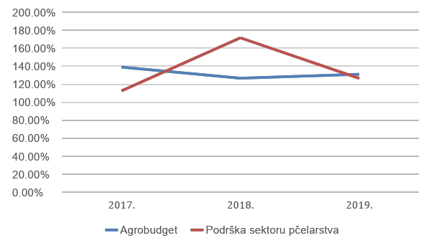
Izvor: Agrobudžeti za navedeni period

Podrška se vrši putem javnih poziva koji se objavljuju na web stranici MPRR-a. Neke od mjera se sprovode direktno u saradnji sa Savezom pčelarskih organizacija Crne Gore (SPOCG). SPOCG je vodeća pčelarska organizacija u Crnoj Gori i jedina pčelarska organizacija na nacionalnom nivou.

Tabela koja slijedi upoređuje obim mjera koje je Ministarstvo odabralo, u konsultaciji sa SPOCG, sa obimom mjera podržanih od strane Agrobudžeta Crne Gore uz 8 mjera za pčelarstvo u skladu sa članom 55 (4) Uredbe (EU) br.1308/2013.

Tabela 65 - Poređenje mjera Agrobudžeta u sektoru pčelarstva nasuprot relevantnim mjerama iz EU regulative
Mjere iz Uredbe EU br. 1308/2013 | Relevantne mjere iz Agrobužeta CG
(a) tehnička pomoć pčelarima i pčelarskim organizacijama. | E. Tehnička pomoć pčelarima  • Organizacija događaja i seminara pčelara  • Edukacija pčelara, promocija crnogorskog meda, izrada promotivnog materijala, časopisa  • Škola pčelara  • Nabavka djelova košnica (plodišnih nastavaka)
(b) borba protiv štetočina i bolesti, posebno varoe; obim ove mjere takođe uzima u obzir potrebe sektora da se bori protiv progresije azijskog stršljena (Vespa velutina), Malog kornjaša košnice (Aethina tumida), ali i drugih pčelinjih bolesti osim varoe kao što su nosemoza ili američka kuga. | B. Poboljšanje kvaliteta pčelinjih proizvoda i zdravlje pčelinjih zajednica  • Učešće u implementaciji zaštite pčelinjih društava od varoe
(c) racionalizacija troškova seljenja košnica | A. Obnavljanje pčelinjeg fonda  Udio u troškovima nabavke matica - 4 € po matici
(d) mjere za podršku laboratorijama za analizu pčelinjih proizvoda s ciljem pomaganja pčelarima na tržištu i povećanja vrijednosti njihovih proizvoda; obim ove mjere uključuje i analizu ostalih pčelinjih proizvoda kao što su matična mliječ, polen, propolis ili pčelinji vosak. | Uvođenje standarda kvaliteta bezbijednosti hrane  - Učešće u troškovima uvođenja, sertifikacije i resertifikacije sistema upravljanja kvalitetom i bezbjednosti hrane (do 50% ukupne vrijednosti projekta)  - Nadoknada dijela troškova za laboratorijske analize
(e) mjere za podršku obnovi broja pčela u košnicama | E. Tehnička pomoć pčelarima  - Racionalizacija troškova selećeg pčelarstva - podrška snabdijevanju pčelarskih kontejnera i prikolica-platformi za transport košnica  - Nabavka dijelova košnica (plodišnih nastavaka)
(f) saradnja sa specijalizovanim organima za implementaciju primijenjenih istraživačkih programa u području pčelarstva i pčelinjih proizvoda. | Nema ovakvih mjera u Agrobudžetu.
(g) praćenje tržišta; ovo je mjera koja se koristi za praćenje proizvodnje i cijena meda i pčelinjih proizvoda. | E. Tehnička pomoć pčelarima  - Studija o strukturi proizvodnje i promociji meda
(h) poboljšanje kvaliteta proizvoda u cilju iskorištavanja potencijala proizvoda na tržištu; na primjer za iskorištavanje potencijala matične mliječi ili polena. | C. Podrška Savezu pčelarskih organizacija  - Obrada voska  - Udio u troškovima nabavke opreme za Savez pčelarskih organizacija koji je finansiran iz sredstava MPRR-a
Izvor: Evropska Komisija; MPRR; sopstveni podaci

Značajan dio mjera koje podržava Uredba EU u skladu su sa pristupom koji koristi MPRR u izradi Agrobudžeta. Kada je u pitanju podrška pčelarima bilo bi poželjno da se ove mjere u potpunosti usklade sa evropskim mjerama u narednom periodu. Posebnu pažnju treba posvetiti pitanju obrazovanja potencijalnih novih pčelara i uvođenju savremenih trendova, tehnologija i istraživanja u agrobudžet.Kada je u pitanju mjere IPARD podrške u fizički kapital poljopivrednih gazdinstava (investicije u primarnu proizvodnju u sektorima proizvodnje mlijeka, mesa, jaja, voća i povrća, vinogradarstva, maslinarstva, pčelarstva, ljekovitog i aromatičnog bilja i ribarstva i akvakulture). Minimum ukupne vrijednosti prihvatljivih troškova iznosi 10.000€ dok je maksimum ukupne vrijednosti prihvatljivih troškova 500.000€. Iznos javne podrške ne prelazi prelaziti maksimalnih 60% od ukupno prihvatljivih troškova po projektu, izuzev: do 65% prihvatljivih troškova za ulaganja realizovana od strane mladih farmera, do 70% prihvatljivih troškova za ulaganja koja sprovode poljoprivredna gazdinstva u planinskim područjima, dodatnih 10% može se dodijeliti ulaganjima za upravljanje stajnjakom i otpadom u cilju zaštite životne sredine (samo za taj dio investicije). Kroz Mjere za poboljšanje života i širenje ekonomskih aktivnosti u ruralnim područjima stvaraju se uslovi za povećavanje ugostiteljsko-turističkih kapaciteta na poljoprivrednim gazdinstivma što pozitivno može uticati na rast dohodka i većeg stepena zaposlenosti.

Sljedeća tabela prikazuje usporedbu između budžeta predviđenih i potrošenih u 2018. godini u dijelu Agrobudžet predviđenog za razvoj sektora pčelarstva:

Tabela 66 - Planirana i realizovana plaćanja za pčelarski sektor u Crnoj Gori u 2018. godini
Vrsta podrške | Planirano (€) | Isplaćeno (€)
Finansiranje centara za profesionalno sprovođenje projekta | 10.000,00 | 12.640,46
Učešće u nabavci matica | 35.000,00 | 37.192,00
Učešće u sprovođenju zaštite pčelinjih društava od varoe | 40.000,00 | 15.664,96
Nabavka voska | 40.000,00 | 32.020,30
Obrada voska | 5.000,00 | 2.672,47
Učešće u nabavci opreme za Savez pčelarskih organizacija koje se finansira iz sredstava MIDAS-a | 70.000,00 | 86.293,05
Učešće u troškovima nabavke tri osnovana pčelinja društva | 25.000,00 | 33.508,00
Organizacija pčelarskih manifestacija i savjetovanja | 5.000,00 | 5.000,00
Edukacija pčelara, promocija crnogorskog meda, izrada promotivnog materijala | 15.000,00 | 13.671,05
Škola za pčelare | 10.000,00 | 8.020,36
Podrška u nabavci pčelarskih kontejnera | 25.000,00
Studija o strukturi proizvodnje i marketingu meda i drugih pčelinjih proizvoda | 15.000,00 | 49.998,78
Invertni sirup |  | 24.335,04
Podrška mladim pčelarima |  | 2.160,00
Nabavka rashladnih vitrina |  | 379,71
Podrška za deponovanje sredstava za nabavku meda |  | 17.718,00
Total | 295.000,00 | 341.127,20
Izvor: Ministarstvo poljoprivrede i ruralnog razvoja

S obzirom da Ministarstvo nije pokrenulo formalnu evaluaciju Agrobudžeta, analiza gore navedenih podataka donosi sljedeće zaključke za buduće aktivnosti:
- Pojava novih, neplaniranih izdataka [na primjer - podrška za odlaganje sredstava za nabavku meda] pokazuje da postoji mehanizam fleksibilnosti koji je dostupan Ministarstvu za korišćenje budžeta na fleksibilniji način nego što je prvobitno planirano. Iako se takva fleksibilnost mora ocijeniti kao jedinstvena i brza akcija usmjerena na korišćenje raspoloživih sredstava, kriterijumi za korišćenje sredstava na drugi način u odnosu na prvobitno planirani moraju biti javni i transparentni. Ko je odlučio da koristi sredstva na drugačiji način od planiranog? Koji su se kriterijumi koristili za izbor korisnika? Ko je promovisao dostupnost novih sredstava i kako? Itd. U suprotnom, odluke o dodjeli bespovratnih sredstava nepredviđenim aktivnostima i korisnicima mogu biti ocjenjene kao neobjektivne, kao i neodgovarajuće potrebama korisničkih grupa.
- Pojava novih kategorija potrošnje takođe može pokrenuti pitanja vezana za planiranje instrumenata podrške i predviđeni nivo podrške, na primjer: Zašto se te nove kategorije nijesu pojavile u izvornom tekstu programa? Je li istraživanje potreba bilo neefikasno? Jesu li podaci koji su korišćeni za izvorno planiranje dovoljno detaljni? Itd. Ta se pitanja mogu riješiti uvođenjem redovnih evaluacija sprovođenja programa podrške, kao i većim uključivanjem budućih korisnika u vrijeme izrade programa.
- Potrebno je detaljno analizirati malu iskorišćenost sredstava u izvorno planiranim instrumentima, posebno za borbu protiv varoe. Zašto pčelari ta sredstva nijesu iskoristili iako je varoa najveći problem gotovo svih u Crnoj Gori? Je li promocija programa bila neadekvatna? Jesu li bilo kakvi proceduralni zahtjevi previsoki da bi pčelari ispunili svoje obaveze kako bi imali koristi od dobijenih sredstava? Jesu li pojedinačni iznosi podrške prilagođeni stvarnim potrebama i mogućnostima pčelara? Ta i slična pitanja treba gledati kroz prizmu korišćenja sredstava- posebno razlika između izvornog planiranja i stvarne isplate sredstava.
- Slična pitanja treba postaviti za nepotrošena sredstva koja su predviđena za „Podršku za nabavu kontejnera za pčelarstvo i prikolica-platformi za transport košnica“, na primjer: Zašto sredstva nijesu potrošena za te potrebe? Šta se dogodilo sa izvorno predviđenim sredstvima za ove aktivnosti? Ko je donio relevantnu odluku? Kako je organizovan izbor korisnika novih sredstava? Odgovore na ta pitanja treba da daju objektivni eksterni evaluatori. Ti odgovori će poboljšati popis instrumenata i obim finansiranja u sljedećem programu.

Tokom istraživanja, koje je sprovedeno u pripremi Studije, neka pitanja su se odnosila na podršku koju je Vlada Crne Gore pružila pčelarima.

Tabela 67 - Učešće pčelara u programima podrške
Stepen korišćenja oblika podrške iz Agrobudžeta | %
Koristili | 33%
Nijesu koristili | 67%
Šta treba poboljšati: | %
Pomoć za nabavku ljekova | _{26%}
Pomoć za hranu za pčele | _{19%}
Pomoć za nabavku opreme | _{9%}
Više finansijske podrške | _{7%}
Obezbjeđivanje matica | _{6%}
Lakša procedura/manje potrebne dokumentacije | _{4%}
Više podrške mladim pčelarima | _{4%}
Više edukacije i obrazovanja | _{3%}
Veći naglasak na eko proizvodnju | _{2%}
Drugi | _{20%}
Stepen korišćenja IPARD programa? | %
Koristili | 5%
Nijesu koristili | 95%
Izvor: Kvantitativna PAPI / CAWI Istraživanje pčelarstva Crne Gore, mart 2019

Odgovori sugerišu da informacije o postojanju podrške, koja je dostupna kroz Agrobudžet i instrumente IPARD-a, ne dopiru do svih pčelara. Ova analiza će imati pozitivan uticaj na pripremu i implementaciju oba programa predviđena za ovu godinu, kao i za NPP u ne tako dalekoj budućnosti u okviru članstva u EU.
Dobra i loša iskustva Poljske i drugih zemalja EU-a u planiranju i sprovođenju programa javne podrške ukazuju na to da uključivanje u proces konsultacija grupa koje će kasnije imati koristi od podrške donosi velike koristi budućim rezultatima programa. Konsultacije bi trebalo sprovesti posebno u trenutku kreiranja pravaca javne intervencije i instrumenata koji bi se koristili za postizanje određenih ciljeva te intervencije. Takve aktivnosti zahtijevaju da javne službe iskorače iz svojih uobičajenih navika i pretpostavki, ali nakon što se kompletirajučine proces implementacije lakšim i djelotvornijim. Sličan proces konsultacija se koristio u pripremi posljednja dva nacionalna programa pčelarstva u Poljskoj. Stoga,sljedeći pristup je predložen za pripremu budućih programa podrške:
- Osnovnepretpostavke, zasnovane na dokumentaciji EU, treba da formiraju korisnici, tj. sami pčelari, jer najbolje znaju koja im je podrška potrebna. Najbolji način je da se prvo pripreme potrebe i očekivanja pčelara [SPOCG – kroz istraživanje među pčelarima; MPRR – kroz rezultate evaluacija Agrobudžeta i IPARD-a], zatim da se provjeri usklađenost ovih potreba sa važećim zakonskim aktima i finansijskim mogućnostima Vlade (Ministarstva), i kao rezultat ovog rada predstavi program podrške u verziji za konsultacije. Nakon što su pčelari privukli pažnju i postigli konsenzus, takav program se može dostaviti zakonodavnom sistemu. Trajanje takvog procesa zavisi od efikasnosti pčelarskih organizacija i državne uprave, ali najvažnije je dobra komunikacija i dovoljno vremena da se iznesu mišljenja obije strane.

- Program mora biti vrlo čitljiv tako da neće biti problema sa pogrešnim tumačenjem važećih odredbi. Što je jednostavniji, to bolje. Stil pisanja koji koriste nadležne institucije obično je nejasan i „birokratski“ prosječnom čitaocu, uključujući i buduće korisnike sa niskim stepenom obrazovanja. Time se povećava broj pitanja među potencijalnim korisnicima prije podnošenja zahtjeva za dobijanje sredstava i tokom sprovođenja, što zahtjeva kasnije više truda i zalaganja u objašnjavanju mjera programa od strane onih koji sprovode program. Jedno od mogućih rješenja je da se u konsultaciji sa novinarima adaptira stil pisanja prije pokretanja programa.

- Važno je odrediti sepcifičnu svrhu takvog programa i, ukoliko je cilj povećanje broja pčelinjih društava u Crnoj Gori, neophodno je podržati početnike i povećati njihov broj. Ako je cilj da se poboljša kvalitet proizvoda potrebno je unaprijediti uobičajene analize kvaliteta, odnosno analize fizičko-hemijskih parametara i nečistoće ovih proizvoda. Ako se podržava proizvodnja meda neophodno je obezbijediti mjere koje bi dovele do maksimizacije profita od pčelarstva. Ne može biti birokratskih barijera koje bi spriječavale pristupanje takvom programu, na primjer investicije bi bile prilagođene stvarnim finansijskim mogućnostima korisnika.

- Za korisnike je važno da se informacije o programu podrške redovno ponavljaju u nacionalnim i regionalnim medijima tokom perioda implementacije. Seminari o tome kako se prijaviti i kako podnositi izvještaj o sprovođenju projekta trebali bi da se organizuju u svakom tromjesečju u drugom dijelu zemlje.

Tokom istraživanja koje je sprovedeno u pripremi Studije, neka pitanja su se odnosila na podršku koju je Vlada Crne Gore pružila pčelarima.

7.5.2 Korisni savjeti iz Poljskog nacionalnog pčelarskog programa 2020-2022
Neki od zahtjeva sadržaja NPP-a mogu se ispuniti slijedećim primjerima i rješenjima koja se koriste u zemljama Evropske unije. U nastavku je prikazana struktura, sadržaj i sugestije iz nedavno odobrene najnovije verzije Poljskog Nacionalnog pčelarskog programa za period 2020-2022, koja je dostavljena Evropskoj komisiji.

Struktura NPP-a u Poljskoj daje rješenja i objašnjava procese koji mogu biti od velike pomoći u pripremi Nacionalnog pčelarskog programa u Crnoj Gori.

Naročito, rešenja koja su osmišljena za sledeća tri pitanja mogla bi biti korisna u osmišljavanju sistema buduće implementacije crnogorske NE:
- Kriterijumi uspostavljeni kako bi se osiguralo da nema dvostrukog finansiranja za programe pčelarstva
- Pokazatelji učinka za pojedinačne aktivnosti
- Rješenja koja se tiču implementacije programa pčelarstva

„[...] 6. Kriterijumi uspostavljeni kako bi se osiguralo da nema dvostrukog finansiranja za programe pčelarstva
Prema čl. 5 Delegirane uredbe (EU) 2015/1366 od 11. maja 2015. kojom se dopunjuje Uredba (EU) br. 1308/2013 Evropskog parlamenta i Savjeta u vezi sa podrška u sektoru pčelarstva (SL L 211, 08.08.2015, str. 3) ), države članice će obezbijediti da nema dvostrukog finansiranja programa pčelarstva obuhvaćenih podrški u sektoru pčelarstva u skladu sa članom 55 Uredbe (EU) br. 1308/2013 i podrškom za ruralni razvoj u skladu sa Uredbom (EU) br. 1308/ 2013.
Korisnik koji ima pravo da koristi u okviru Programa ruralnog razvoja za period 2014-2020 podršku: "Modernizacija poljoprivrednih gazdinstava"; "Restruktuiranje malih gazdinstava"; "Bonusi za mlade poljoprivrednike" i "Investicije koje rekonstruišu potencijal poljoprivredne proizvodnje" u skladu sa Uredbom br. 1305/2013, može imati koristi od podrške kroz mjere 5.1.1.2 i 5.1.3.1 pod uslovom da investicije neće biti podržane u okviru gore navedenog Programa ruralnog razvoja za 2014-2020.
Kao dodatak aktivnostima navedenim u paragrafima 5.1.1.2 i 5.1.3.1, Program ne uključuje aktivnosti pokrivene finansiranjem kao dio ruralnog razvoja u skladu sa Uredbom br. 1305/2013 kao dio Programa ruralnog razvoja 2014-2020.

7. Pokazatelji učinka za pojedinačne aktivnosti
Prognozirane vrijednosti pokazatelja odražavaju obim implementacije ekonomski isplativih mjera kao osnovnih mjera implementacije tih vrijednosti.

7.1. Akcija: podrška podizanju nivoa znanja o pčelarstvu.
Procjena aktivnosti će se temeljiti na vrijednosti indikatora broja obučenih osoba.
7.2. Akcija: podrška modernizaciji pčelinjaka
Procjena mjere će se temeljiti na vrijednosti broja ljudi koji su dobili podršku za nabavku pčelarske opreme.
7.3. Akcija: podrška borbi protiv varoe veterinarskim medicinskim proizvodima.
Procjena mjere će se temeljiti na vrijednosti broja ljudi koji su dobili podršku za kupovinu farmakoloških ubica.
7.4. Akcija: pomoć u dijagnostifikovanju i borbi protiv bolesti parazita i pčela.
Procjena mjere će se zasnivati na vrijednosti indikatora broja konsultanata koje pokriva podrška.
7.5. Akcija: olakšavanje upravljanja selećim pčelinjacima.
Procjena mjere će se zasnivati na broju ljudi koji su dobili podršku za kupovinu opreme kako bi se olakšalo upravljanje turističkom privredom.
7.6. Akcija: podrška za rekonstrukciju i povećanje upotrebne vrijednosti pčela.
Procjena mjere će se temeljiti na broju osoba koje su dobile podršku za kupovinu matica, ambalaža i košnica.

7.7. Operacija: podrška za proučavanje komercijalnog kvaliteta meda i identifikacija meda
Procjena aktivnosti će se zasnivati na vrijednosti indikatora o broju izvršenih analiza meda.
8. Rješenja koja se tiču implementacije programa pčelarstva

8.1. Prebacivanje nadležnosti sa države članice na instituciju za upravljanje pčelarskim programima.
Prema čl. 6d Zakona od 9. maja 2008. o Agenciji za rekonstrukciju i modernizaciju poljoprivrede (Zbornik zakona iz 2017., tačka 2137), u obimu koji je određen propisima Evropske unije, ministarstvo nadležno za poljoprivredna tržišta je nadležno tijelo za pripremu i podnošenje nacionalnog programa podrške pčelarstvu na odobrenje Evropskoj komisiji.

Prema čl. 6 par. 2 tačka 7) gore navedenog Zakona od 9. maja 2008. godine o Agenciji za rekonstrukciju i modernizaciju poljoprivrede, zadatke Agencije za plaćanja u okviru sprovođenja podrške za pčelarstvo u okviru zajedničke poljoprivredne politike obavlja kao delegirane zadatke Nacionalni centar za podršku poljoprivredi.

Ministarstvo poljoprivrede i ruralnog razvoja je institucija odgovorna za upravljanje Programom.

8.2. Opis postupka kontrole
Implementaciju Programa u okviru zaključivanja ugovora i izrade konačnih rješenja vrši Nacionalni centar za podršku poljoprivrede (KOWR) na osnovu podnesenih zahtjeva za plaćanje i računovodstvenih dokumenata. Konačnu isplatu povrata vrši ARiMR (Agencija za plaćanje) na osnovu platnih naloga koje šalje KOWR. Organizacione jedinice kontrolne divizije koje djeluju u KOWR terenskim strukturama treba da obavljaju kontrole o aktivnostima prihvatljivih subjekata koji učestvuju u Programu. Da bi se potvrdilo pravilno sprovođenje aktivnosti navedenih u Programu od strane pojedinačnih ovlašćenih subjekata, prije izvršenja plaćanja odjeljenja za lokalnu inspekciju KOWR obavljaju kontrole koje su potvrđene izvještajem o kontroli.
Ove provjere uključuju administrativne provjere i provjere na licu mjesta i moraju biti u skladu s opštim odredbama iz člana 59. Uredbe (EU) br. 1306/2013 od 17. decembra 2013. o finansiranju, upravljanju i praćenju zajedničke poljoprivredne politike i kojim se ukidaju Uredbe Savjeta (EEZ) br. 352/78, (EZ) br. 165/94, (EZ) br. 2799/98, (EZ) br. 814/2000, (EZ) br. 1290/2005 i (EZ) br. 485/2008 (Službeni list EU L 347 od 20.12.2013., Str. 549, sa izmjenama i dopunama), u daljem tekstu Uredba 1306/2013, i sastojaće se iz provjere ispunjavanja uslova za dodjelu podrške.

U slučaju provjera na licu mjesta, najmanje 5% kandidata i 1% korisnika odabranih slučajno među kontrolisanim kandidatima će biti provjereni. Zahtjev će biti izabran iz cjelokupnog broja kandidata i sastojaće se iz:

- određenog broja kandidata koji su izabrani nasumično da bi dostigli reprezentativni nivo;
- određenog broja kandidata odabranih na osnovu analize rizika, koja se zasniva na sljedećim kriterijumima: (a) iznos finansiranja dodijeljen korisnicima;
(b) priroda operacija koje se finansiraju u okviru mjera pčelarstva;
(c) prijave iz prethodnih provjera na licu mjesta;
d) drugi kriterijumi koje je odredio Nacionalni centar za podršku poljoprivredi i/ili Agencija za rekonstrukciju i modernizaciju poljoprivrede. Biće potvrđeni ukoliko:
1) aktivnosti koje su obuhvaćene Programom, posebno mjere za investicije i usluge se primjenjujupravilno;
2) stvarno nastali troškovi odgovaraju traženoj finansijskoj podršci;
3) Deklarisani broj pčelinjih društava odgovara broju košnica koje održava korisnik, uzimajući u obzir dodatne podatke koje pčelar dostavlja u pogledu aktivnosti tokom date pčelarske godine.

8.3. Opis aktivnosti u slučaju nepotrebnih isplata korisnicima, uključujući kazne.
Kamata dodata na iznos neopravdanih isplata nadoknađenih u skladu sa članom 54 par. 1, čl. 58 par. 1 tačka. e) ili čl. 63 par. 1306/2013 izračunava se u skladu sa čl. 27 Uredbe o sprovođenju (EU) br. 908/2014 od 6. avgusta 2014. kojom se utvrđuju pravila za primjenu Uredbe (EU) br. 1306/2013 Evropskog parlamenta i Vijeća u pogledu agencija za plaćanja i drugih tijela, finansijskog upravljanja, odobrenje računa, odredbe o kontroli, sigurnosti i transparentnosti (Službeni list EU L 225 Z 28/08/2014, str. 59, sa izmjenama i dopunama).
U slučaju zloupotrebe ili nemarnosti za koju su odgovorni korisnici, pored povraćaja neopravdanih isplata sa kamatom u skladu sa čl. 63 par. 1306/2013, oni plaćaju iznos koji odgovara razlici između prvobitno uplaćenog iznosa i iznosa na koji imaju pravo.
8.4. Odredbe kojima se obezbjeđuje upoznavanje javnosti sa odobrenim programom
U skladu sa Zakonom od 6. septembra 2001. o pristupu javnim informacijama (Zbornik zakona od 2018., stavka 1330, sa izmjenama i dopunama), program koji je odobrila Evropska komisija biće dostupan u Biltenu za informisanje javnosti, na web stranici: www.minrol.gov.pl.

8.5. Aktivnosti u vezi sa saradnjom sa reprezentativnim organizacijama u oblasti pčelarstva (u toku su, biće predstavljene u kasnijoj fazi dogovora)
8.6. Opis metode koja se koristi za procjenu rezultata implementacije u okviru programa pčelarstva za ovaj sektor
Evaluacija implementacije Programa će se odvijati koristeći dva elementa.
Prvi element će biti procjena pojedinačnih aktivnosti koristeći indikatore iz stava 7. Predviđene vrijednosti indikatora u pojedinim godinama će se upoređivati sa vrijednostima utvrđenim na osnovu materijalnih dokumenata vezanih za implementaciju Programa. Pojedinačni indeksni setovi će biti dopunjeni opisnim dijelom. U slučaju značajnih razlika između vrijednosti prognoziranog indeksa i ostvarenog indeksa, komentar koji se tiče uzroka te situacije će biti objavljen.
Drugi element procjene će biti iznos sredstava koja se koriste za određene mjere podrške. Korišćenje budžeta će se podudarati sa potrebama za finansijskim resursima koje prijavljuju udruženja pčelara.
Struktura sredstava koja su potrebna (u EUR):
1. Tehnička pomoć upućena grupama pčelara
2. Borba protiv invazije parazita i bolesti pčela, u slučaju prisustva varoe
3. Racionalizacija sezonskog seljenja košnica
4. Mjere koje će pomoći u stacioniranju košnica
5. Unapređenje kvaliteta proizvoda kako bi se efikasnije pozicionirali proizvodi na tržištu.“

Metodologija

8.1 Realizacija studije

8.1.1 Obim projektnih aktivnosti

Tokom sprovođenja Projekta, konzorcijum tri poljske kompanije i institucije realizovao je aktivnosti koje su sažete u nastavku, kako je predviđeno u Projektnom zadatku i Tehničkom prijedlogu Konzorcijuma sa namjerom da se ostvari glavni cilj projekta:

Prikupljanje podataka, informacija, zaključaka i preporuka, i njihovo naknadno predstavljanje u obliku Studije.

Dokument će se koristiti za buduću pripremu Nacionalnog pčelarskog programa Crne Gore, koji će se pripremati u skladu sa propisima EU.

Ministarstvo poljoprivrede i ruralnog razvoja, kao i Savez pčelara Crne Gore [dva korisnika projekta] pružili su Timu ne samo specifične i vrlo detaljne zahtjeve i smjernice, već su, u okviru svojih mogućnosti, znanja i konekcija, podržali Konzorcijum u radu na Projektu što je dovelo do pripreme Studije.

8.1.2 Početak
Realizacija projekta je započeta sa početnim sastankom organizovanim 18. decembra 2018. godine. U toku tog sastanka, Ministarstvo poljoprivrede i ruralnog razvoja i Savez pčelara Crne Gore potvrdili su fokus projekta, i dali komentare o detaljnim zahtjevima za oblast i oblim studije.

Nakon prvog sastanka, Konzorcijum je pripremio tekst pisma podrške, koje je Ministarstvo potpisalo i na taj način zatražilo od potencijalnih partnera da pruže podršku i dostave tražene informacije Konzorcijumu u cilju uspješne realizacije projekta.

8.1.3 Istraživanje kroz individualne dubinske intervjue [IDI]
U drugoj polovini januara 2019. godine (tačnije u nedelji od 21. – 25. januara), Konzorcijum je pripremio nacrt Upitnika za pojedinačne dubinske intervjue [IDI] koji će se realizovati sa najvažnijim akterima u sektoru pčelarstva u Crnoj Gori. Nakon konsultacija i odobrenja Upitnika za te IDI od strane Ministarstva, organizovani su razgovori sa sljedećim predstavnicima institucija:

Tabela 68 - Lista kontakata institucija sa kojima je ostvarena saranja
Institucija | Ime I prezime | Pozicija | E-mail | Telefon | Vrijeme sastanka
Direktorat za ruralni razvoj | Enis Đokaj | Savjetnik direktora | enis.gjokaj@mpr.gov.me | 020 482 176  067 237 624 | Ponedjeljak 21.01. u 9h
Direktorat za ruralno pčelarstvo | Dragana Šutović  Gorica Radulović | Savjetnik  Šef odjeljenja | dragana.sutovic@mpr.gov.me  gorica.radulovic@mpr.gov.me | 020 482 292 | Ponedjeljak 21.01. u 10h
Udruženje pčelara Crne Gore | Vladimir Radulović | Secretar | spocg@t-com.me | 069 941 505 | Utorak 22.01. u 10h
Veterinarska klinika "Izgarević" DG | Dragan Izgarević | Veterinar I pčelar | izgard@t-com.me | 020 812 940 | Utorak 22.01. u 12h
Uprava za sigurnost hrane, veterinarstvo i fitosanitarne poslove | Biljana Blečić | Odsjek za sigurnost hrane,  Zamjenik direktora | biljana.blecic@ubh.gov.me | 020 201 945 | Srijeda 23.01. u 8h
 | Sunčica Boljević | Odsjek za veterinarstvo  Zamjenik direktora | suncica.boljevic@ubh.gov.me | 020 201 945
Centar za ekotoksikološka istraživanja | Danijela Šuković | Direktor laboratorijskog istraživanja | info@ceti.co.me | 020 658 090  067 656 020 | Srijeda 23.01. u 12.30h
Lokalna pčelarska organizacija Nikšić | Vojin Đukanović | Predsjednik | martin1@t-com.me | 067 630 063 | Četvrtak 24.01. u 10.15h
Firma ENIGMA | Željko Blečić | Komercijalni direktor | vladimir.enigma@gmail.com | 068 830 803  040 251 600 | Četvrtak 24.01.u 12h
MONSTAT | Vuk Čađenović | Zamjenik direktora | vuk.cadjenovic@MONSTAT.org | 020 230 389 | Petak 25.01. 10h
 | Dragan Peković | Odsjek za poljoprivredu i ribarstvo | dragan.pekovic@MONSTAT.org | 020 230 773 | Petak 25.01. 10h
Kancelarija za evropske integracije | Granica Kovačević  + kolege | Kancelarija za evropske integracije | granica.kovacevic@mep.gov.me | 020 416 366 | Petak 25.01. 13h

Sve intervjuisane institucije pružile su sve informacije koje su imale u posjedu, a koje su tražili predstavnici Konzorcijuma, na čelu sa ekspertom iz RAD-a.

8.1.4 Kvantitativna anketa
Kvantitativno istraživanje je sprovedeno na uzorku od 349 registrovanih i neregistrovanih pčelara odabranih iz baza podataka Saveza i veterinarskih službi, kao i među još neregistrovanim pčelarima Uzorak je formiran od 70% registrovanih i 30% neregistrovanih pčelara. Vodilo se računa da u strukturu uzorka uđu svi opštine kao i sve pčelarske organizacije u Crnoj Gori. Konzorcijum je posebnu pažnju posvetio pronalaženju što više informacija o neregistriranim pčelarima u Crnoj Gori. Ovaj drugi zahtjev bio je veoma težak za realizaciju, jer je od takvih pčelara traženo da zvanično objave svoju aktivnost. Mogućnost uključivanja 36 lokalnih udruženja pčelara za realizaciju te kvantitativne ankete pojavila se kao jedno od mogućih i djelotvornih rješenja, i na taj način je olakšano dobijanje relevantnih informacija.

Primenjena su dva metoda istraživanja:
A. Oči u oči (eng. face to face) – sproveden uz pomoć lokalniih pčelarskih organizacija
B. Internet (CAWI) – Upitnik je bio dostupan na Internetu: http://tiny.cc/4wr07y

Upitnik je usklađen sa potrebama MPR i strandardima u oblasti kvantitativnih istraživanja. Pčelari su dali veliki broj otvorenih odgovora i neophodno je napomenuti da je donošenje zaključaka bilo izrazito komplikovano. Za potrebe ovog istraživanje sprovedeno je anketiranje na uzorku od 349 ispitanika.

Ilustracija 42 - Prikaz izgleda on line ankete
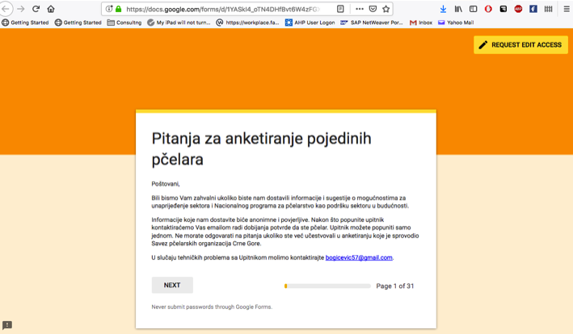

Konzorcijum, predvođen HumanGraphovim ekspertima i uz učešće InHort eksperta za pčelarstvo, pripremio je nacrt Upitnika, koji je bio predmet komentara i sugestija Ministarstva i Saveza. Nakon što je tekst Upitnika finalizovan i odobren, štampan je i distribuiran lokalnim udruženjima pčelarimai, koje su obavile razgovore sa pojedinačnim pčelarima. Popunjeni obrasci su vraćeni Konzorcijumu i ubačeni u bazu podataka. Prikupljanje podataka od pčelara kroz fokusirano istraživanje kojim se utvrđuju potrebe pčelara, mjere i budžeti budućeg Nacionalnog pčelarskog programa, završeno je početkom marta 2019. godine

8.1.5 Baza podataka pčelara Crne Gore
Baza podataka o pčelarima, jedan od rezultata projekta, zasnovan na informacijama dobijenim od Saveza pčelara, i iz kvantitativnog istraživanja.

Lista svih 3.672 pčelara u Crnoj Gori i povezani podaci pripremljeni su u Microsoft Excel formatu, u obliku koji su predložili Ministarstvo i Savez.

Ilustracija 43 - Objedinjenja baza podata o svim pčelarima u Crnoj Gori
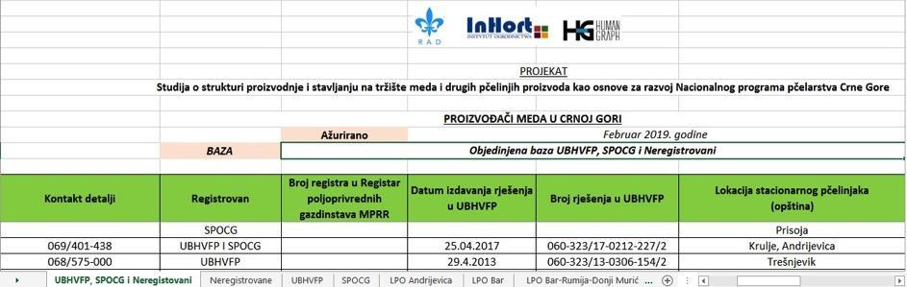

8.1.6 Javna debata
Opšti format i obim događaja održan je kako je predloženo u Tehničkom predlogu I u potpunoj koordinaciji sa korisnicima projekta. Poslato je preko 70 poziva. Multidisciplinarna javna rasprava sa predstavnicima relevantnih aktera održana je u Kući Meda u Danilovgradu 12. marta 2019. godine.

Konzorcijum je pratio javnu raspravu, prikupljao komentare i uključivao ih u naučnim, pravnim ili administrativnim rješenjima.

Ilustracija 44 - Slike sa javne rasprave
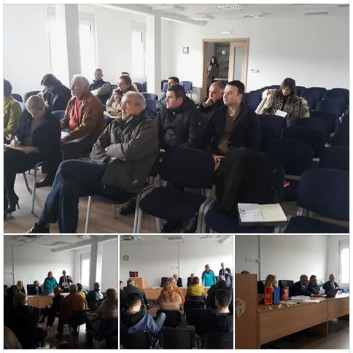

8.1.7 Istraživanje
Od početka realizacije Projekta, tim koji predvodi RAD, sproveo je uporedno istraživanje o trenutnoj situaciji u vezi sa zakonskim propisima Evropske unije u vezi sa pčelarstvom i sigurnošću hrane koji se tiču izrade Studije o strukturi proizvodnje i marketinga u sektor pčelarstva i Nacionalnog programa pčelarstva, kao i nacionalnog zakonodavstva Crne Gore. Istraživanje je bilo fokusirano na odabrane zemlje članice EU: Hrvatsku, Poljsku, Rumuniju i Sloveniju.

Na osnovu istraživanja, Konzorcijum je pripremio dodatni članak o situaciji u pčelarstvu u Poljskoj, koji je objavljen u časopisu.

8.1.8 Studija
Nacrt Studije o strukturi proizvodnje i marketinga u sektoru pčelarstva pripremljen je uzimajući u obzir situaciju u Crnoj Gori, rezultate istraživanja i stanje u EU. Komentari i povratne informacije od korisnika su inkorporirani u konačnu verziju studije.

Najvažnija verzija Finalne studije na crnogorskom jeziku priprema se uz verziju na engleskom jeziku.

8.1.9 Raspored
Raspored aktivnosti predloženih u okviru Tehničkog prijedloga bio je vrlo kratak, ali će Studija i administrativne procedure biti završene do kraja marta 2019. godine.

8.1.10 Vidljivost projekta
Informacije o projektu pripremljene su u skladu sa svim pravilima o vidljivosti. Na početku implementacije Projekta, Konzorcijum je izradio A4 opis Projekta za potrebe Ministarstva.

Konzorcijum je osnovao i vodio Facebook stranicu projekta:

Ilustracija 45 - Facebook stranica projekta
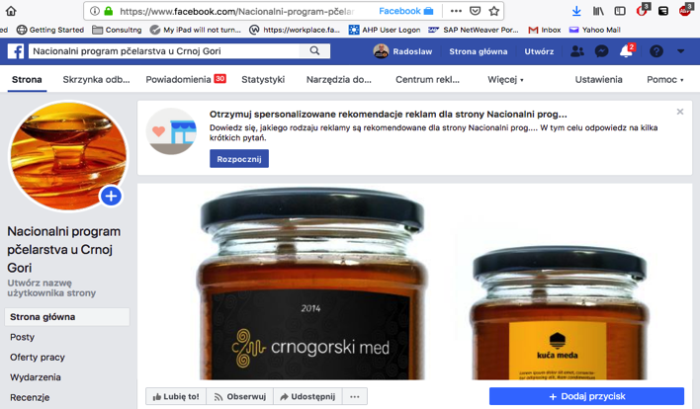

8.1.11 Izvještavanje
Svakog ponedjeljka Konzorcijum je pripremio i predstavio nedeljni izvještaj za korisnike. U izvještaju su predstavljene aktivnosti završene u prethodnoj sedmici i planirane aktivnosti za narednu sedmicu.

8.1.12 Komunikacija
Dokumenti koji se koriste i pripremaju u okviru implementacije Projekta čuvaju se na Google disku, dostupnom svim licima uključenim u vođenje aktivnosti.

Glavni zaključci i preporuke

9.1 Nalaza i Zaključci
- Pčelarstvo, koje ima dugu tradiciju u Crnoj Gori, razvijalo se zbog vrlo tople i pogodne klime, bogate flore i terenskih uslova (uzvišenja i nagibi), što sve zajedno čini osnov za proizvodnju kvalitetnog meda i proizvoda od meda.
- Sektor pčelarstva u Crnoj Gori takođe se suočava sa svim svjetskim i evropskim trendovima, promjenama i problemima, kao što su na primjer: smanjenje broja pčela, količine proizvedenog meda koje ne zadovoljavaju nacionalne potrebe (što zahtijeva uvoz), probleme s varoom itd.
- Košnice su rasprostranjene na cijeloj teritoriji Crne Gore. Međutim u nekoliko opština se nalazi veći broj košnica.
- Broj pčelara je prilično veliki u odnosu na broj ukupnog stanovništva Crne Gore. Međutim, zastupljenost žena u rodnoj strukturi je neznatna. Najzastupljeniji su pčelari između 40 i 59 godina starosti (50%), a četvrtina njih je staro između 60 i 79 godina. Takva starosna struktura ne stvara mogućnosti za dalji rast sektora pčelarstva u Crnoj Gori.
- Ukupne proizvedene količine meda i proizvoda od meda su očigledna posljedica male veličine zemlje. Nivo produktivnosti je sličan (kao npr. u Srbiji; vidi Tabela 11- Osnovni parametri pčelarstva za zemlje zapadnog Balkana, strana 42) ili manji u odnosu na druge balkanske zemlje (npr. Hrvatska).
- Pčelarstvo u Crnoj Gori, iako poštovan i popularan sektor, trenutno predstavlja relativno mali dio crnogorske privrede, a udio pčelarstva je mali i u okviru poljoprivredne proizvodnje.
- Gotovo dvije trećine pčelarske djelatnosti obavlja se kao hobi. Pčelari se okreću toj djelatnosti bez namjere da ostvare prihode što se mora pažljivo pratiti iz perspektive eventualnog izbjegavanja plaćanja fiskalnih nameta.
- Pčelarstvo ima vrlo širok karakter: mala pčelinja društva - 90% pčelara posjeduje manje od 90 košnica, među kojima je najčešća veličina 50 do 60 košnica; prosječan nivo produktivnosti uz visoke troškove proizvodnje na nivou od 5 EUR / kg (posebno u odnosu na cijenu meda u susjednoj Srbiji: 2-4 EUR).
- Prosječna cijena meda u sezoni 2017-2018 bila je prilično visoka - 10-12 EUR / kg, posebno kada se uporedi sa susjednim zemljama. Ta razlika stvara ekonomski rizik od smanjenja prodaje crnogorskog meda i povećanja prodaje uvezenog meda. Uvezeni med se može naći u prodaji na nivou cijena koje su ispod troškova proizvodnje meda u Crnoj Gori, što bi dodatno moglo smanjiti količinu crnogorskog meda koji se prodaje na tržištu.
- Broj pčelara koji proizvode ostale pčelinje proizvode osim meda je vrlo mali pa su količine proizvodnje tih vrsta proizvoda minimalne. Vosak i rojevi su glavni proizvodi od meda koje proizvodi gotovo polovina, odnosno 40% ispitanih pčelara [vidi Ilustraciju 33 - Vrste ostalih pčelinjih proizvoda koji se dobijaju, strana 66]. Ostali proizvodi se takođe mogu naći u crnogorskim pčelinjacima, ali u manjim količinama: propolis - 27%, polen - 13%.
- Preko 80% pčelara prodaje svoje proizvode na kućnom pragu, redovnim kupcima, porodici i prijateljima.
- Falsifikovanje meda, koje se uglavnom prodaje duž turističkih puteva, predstavlja važno pitanje koje negativno utiče na kvalitet meda dostupnog na tržištu, kao i na smanjenje cijena meda koje pojedinačno prodaju crnogorski pčelari.
- Crna Gora proizvodi poliflorni (višecvjetni) med. U istraživanju su pčelari ukazali na preko 40 vrsta biljaka od kojih se dobija crnogorski med.
- Zahtjev za službenu registraciju pčelara u Crnoj Gori nije naišao na pozitivan odziv svih pčelara- samo ⅓ njih je prijavljeno u evidenciji Ministarstva. . Registar koji vodi Uprava za bezbjednost hrane, veterinu i fitosanitarne poslove ima više od hiljadu registrovanih pčelara.
- U Savezu pčelarskih organizacija CG – SPOCG, registrovano je skoro 2,5 hiljade pčelara. Savez je dinamično udruženje koje dobro funkcioniše i pokriva cijelu Crnu Goru, ali nijesu svi pčelari članovi Saveza. Ipak, bitno je istaći da broj registracija raste u posljednje 3 godine.
- Velike razlike u različitim registrima pčelara zahtijevaju pojašnjenje i praćenje jer stvaraju nepovoljnu situaciju za državne institucije koje se trenutno oslanjaju na podatke dobijene od nevladine organizacije. Ipak, uspješna saradnja između MPRR-a i SPOCG-a može dovesti do formiranja jedne zajedničke baze podataka koja može ukloniti razlike u podacima.
- Kao i u svim zemljama sa razvijenim sektorom pčelarstva, relativno je veliki broj pčelara koji nijesu registrovani ni u jednom registru. Procjene broja neregistrovanih pčelara variraju, maksimalno dosežući do 30% od ukupnog broja pčelara koji su se registrovali u SPOCG-u. Istraživački tim je identifikovao i pripremio jednostavnu bazu podataka sa više od 500 takvih pčelara.
- Veterinarske službe trebaju znatno poboljšati dostupnost i kvalitet usluge jer nijesu dostupne većini pčelara – samo 9% njih potvrdilo je dostupnost veterinarske zaštite svojih košnica.
- Statistički sistem koji obezbjeđuje Zavod za statistiku Crne Gore (MONSTAT) daje najvažnije informacije i podatke, ograničene na nekoliko kategorija koje se godišnje izračunavaju na osnovu uzorka. Ta institucija koristi metodologiju i standarde odobrene od strane Eurostat-a.
- MONSTAT obezbjeđuje podatke o proizvodnji i prometu i to: za 2016 – 627 t, u 2018 – 390 t, broj pčelinjih društva bio je 65.000 u 2017. godini, a izvoz meda skoro da ne postoji. U 2017. godini iznosio je 1.127 kg, u 2018. godini 130 kg. Uvoz meda predstavlja veliku prijetnju za tržište i već utiče na prodajnu strukturu. U 2017. godini uvezeno je 248.012 kg meda, dok je u 2018. godini uvezeno 240.829 kg. Ovo su veoma velike količine u poređenju sa količinom proizvodnje koja postoji u Crnoj Gori.
- Postoje 3 laboratorijekoje su opremljene za kontrolu kvaliteta meda i i drugih pčelinjih proizvoda, Sve ri laboratorije su veoma dobro opremljene.Laboratorije rade na tržišnom principu, na osnovu zahtjeva i mogufunkcionisati van nacionalnog sistema. Ipak, obim njihovog posla i specifičnost kontrola bi trebalo definisati da bi se izbjegla preklapanja.
- Dok je ⅓ proizvođača meda učestvovala u aktivnostima kofinansiranja iz nacionalnih izvora dostupnih kroz Agrobudžet u prethodnim godinama, samo 5% njih je koristilo podršku kroz IPARD programe..Glavni razlog leži u činjenici da pčelarima treba manje investicija od ostalih poljoprivrednika, a minimalna investicija u IPARD-u iznosi 10.000,00 EUR.
- Potrebe proizvođača meda opisane su u nalazima sprovedenog istraživanja. Pitanja su ili direktno zasnovana ili su se odnosila na podršku prioritetima definisanim u Evropskoj uniji. Ove potrebe mogu biti finansirane u budućnosti kroz Nacionalni pčelarskog programa.
- Procenat odgovora „DA” na pitanje o postojanju: „neadekvatna kontrola bolesti / nedovoljna svijest pčelara o bolestima pčela?“ bio je 81%.
- Procenat odgovora „DA“ na pitanja: „Šta je loše i šta treba unaprijediti?“ bio je sledeći:
  - Podršku za organizovanje treninga za proizvođače – 82%;
  - Nedostatak snažnih programa obuke za početnike koji može biti implementiran od 1 do 2 godine – 79%;
  - Nivo podrške, znanja i finansiranja podrške od strane Ministarstva poljoprivrede i ruralnog razvoja – 78%;
  - Nivo podrške, znanja i finansiranja podrške od strane lokalnih samouprava – 75%;
  - Nedostatak veterinara za otkrivanje bolesti i promociju zdravlja pčela – 81%;
  - Smanjenje biodiverziteta koji utiče na sposobnost pčela da se hrani – 90%;
  - Neadekvatna promocija pčelarstva i loš publicitet vrijednosti koje pčela ima kao oprašivač – 88%.
- Procenat odgovora „DA“ na pitanja: „Koja su pitanja koja je potrebno riješiti u cilju unapređenja funkcionisanja sektora pčelarstva?“, dobijeni su sljedeći odgovori:
  - Obuke, praktični kursevi, konferencije i radionice za profesionalni razvoj – 92%;
  - Nabavka opreme za pčelarstvo – 94%;
  - Povećanje broja pčela kroz dodjelu subvencija za snadbijevanje maticama, košnicama itd.
  - Podrška u kontroli najčešće raširenih bolesti i štetočina u pčelarstvu – 92%
  - Kofinansiranje nabavki opreme za transport košnica – 83%
  - Kofinansiranje hrane za pčele tokom zime – 92%
  - Kofinansiranje mehanizama za unaprjeđenje kvaliteta meda, laboratorijske analize – 88%
  - Direktna plaćanja po broju pčelinjih društava, kao troškova za izvršene usluge ekosistema po pčeli tokom oprašivanja usjeva i drugih biljaka – 82%
  - Podrška aktivnostima usmjerenim na poboljšanje uslova za život pčela uzgajanjem meda, uglavnom drveća i grmlja– 90%
  - Kreiranje pravnog okvira u cilju zaštite pčela – 92%
- Zakonski okvir u Crnoj Gori je generalno u skladu sa evropskim pravnim poretkom koji se odnosi na pčelarstvo i bezbijednost hrane.
- Crna Gora ima iskustva i provjerene kapacitete za pripremu Nacionalnog pčelarskog programa. Mjere koje su sprovedene u okviru Agrobudžeta su u poslednjih par godina dale pozitivna i korisna iskustva i zaključke za NPP. Te mjere podrazumijevaju: borbu protiv štetočina i zaraznih bolesti košnica – naročito varoe, nabavku košnica, povećanje kvaliteta proizvoda sa ciljem plasmana proizvoda na tržištu, podršku laboratorijama za analizu pčelinjih proizvoda, tehničku pomoć pčelarima i njihovim organizacijama.
- Uspostavljen je jedinstven oblik saradnje između Saveza Pčelarskih Organizacija Crne Gore (SPOCG) i nadležnih državnih organa u Crnoj Gori, prije svega Ministarstvom poljoprivrede i ruralnog razvoja. Dobra saradnja omogućava komunikaciju u oba smjera između državnih administracija i građana (pčelara), što ima veoma pozitivan uticaj na sve djelatnosti koje se tiču sektora za razvoj pčelarstva.

9.2 Preporuke
- Dalji razvoj pčelarstva u Crnoj Gori treba da se fokusira, između ostalog, na održavanje specifičnosti, dobrog kvaliteta meda i njegovih proizvoda, sa prioritetom na na proizvodnju i distribuciju organskog meda. U pogledu predstojećeg članstva u Evropskoj Uniji, moguće je razmatrati mogućnost osnivanja Regionalnih proizvoda EU. Taj sertifikat za crnogorski med bi podržao unapređenje domaćih proizvoda od meda ali bi takođe bio od koristi za održavanje višeg nivoa cijena domaćeg meda u odnosu na uvezene jeftinije proizvode.
- Uvođenje pčelarstva kao specifičnog zanimanja u strukovnom obrazovanju stvorilo bi perspektive za modernizaciju i razvoj sektora pčelarstva u Crnoj Gori, koje se sada suočava sa degradacijom uzrokovanom starošću pčelara.
- Postoji potreba za razvijanjem sistema koordinisanih aktivnosti među zainteresovanim stranama iz oblasti pčelarstva. MPRR bi trebao biti nosilac tih aktivnosti. Zajedničke, planirane, koordinisane i usklađene aktivnosti Ministarstva, SPOCG-a, veterinarskih službi, institucija koje se bave pitanjima kvaliteta itd. donijele bi dodatne pogodnosti za sektor pčelarstva i izbjegle preklapanja u sprovođenju samih aktivnosti. Detaljan opis sistema bi bio od pomoći i koristi u analiziranju svakog elementa sektora, dijeljenja dužnosti, i, eventualno izvora prihoda. Razvijanje sistema bi se moglo uraditi u sklopu pripreme NPP-a.
- MPRR treba da razvije IT sistem koji bi sakupljao podatke vezane ta pčelarstvo od ostalih partnera koji pokrivaju oblast pčelarstva, npr. Od: Uprava za bezbjednost hrane, veterinu i fitosanitarne poslove, veterinarske Institucije, MONSTAT, Uprave carina, SPOCG, CETI, itd.. Izrada takvog sistema može biti predložena vlastima EU kao jedna od mogućih akcija pred pristupanje.
- Već postojeća obaveza registracije pčelara treba i dalje biti obavezna, ali besplatna. MPRR i SPOCG treba da nastave promociju benefita registracije među pčelarima u cijeloj zemlji.Pčelar treba obavezno da obnavlja registraciju kod veterinarskih inspektora svake godine (slično kao što se radi u Francuskoj).
- Registrovanje u Savezu pčelara ne mora biti obavezno (kao što je i sada slučaj). Treba promovisati ideju da samo udruženja može imati koristi od pomoći Evropske Unije kroz NPP i druge programe (jer NPP nije jedini program za razvoj pčelarstva korišćenjem evropskih sredstava). Pčelari kao pojedinci nemaju takvu priliku da konkurišu za finansijska sredstva. Stoga, sprovođenje tzv. ''programa pomoći'' kroz Savez će činiti jak argument za registraciju i ostvarivanje prava članova.
- Rad veterinarskih službe treba da budu unaprijeđen, počevši od unaprijeđivanja nacionalne koordinacije veterinarskih službi, kroz pripremu boljih procedura i standarda do svakodnevne dostupnosti veterinarske pomoći svim pčelarima, bez obzira na njihovu lokaciju.
- Broj i specifične vrste lijekova treba pregledati i revidirati na 8 standardnih ljekova koji se koriste- kao u Poljskoj ili 12 - kao što je slučaj u EU..
- MONSTAT –nivo detalja i dostupnost podataka bi vjerovatno bili na značajno većem nivou ukoliko bi se obezbijedili veći resursi za prikupljanje i analizu podataka.. Veći nivo detalja i česta [barem godišnja] prikupljanja podataka obezbijedili bi bolje statističke podatke za glavne aktere u sektoru pčelarstva. Zajedno sa podacima koji su dobijeni kroz obaveznu registraciju pčelara stvorio bi dobar pregled sektora.
- Priprema prvog Nacionalnog pčelarskog programa Crne Gore treba se izvršiti na način da se uklapa u tekući period upravljanja Nacionalnim pčelarskim programima u zemljama članicama EU. Dužina takvog programa zavisila bi od perioda trenutnog Nacionalnog pčelarskog programa u EU. Kako postojeći programi pokrivaju period 2019-2022, Crna Gora će morati da uzme u obzir neslužbeni period obavještavanja od strane Evropske komisije. Na osnovu toga će predložiti dužinu prvog Nacionalnog pčelarskog programa. Prvi Nacionalni pčelarski program bi mogao trajati jednu godinu (da bi se uklopio u službeni period 2019-22) ili, s izuzetkom, četiri godine: 2021-2026. O izboru tog perioda treba razgovarati sa relevantnim službama za poljoprivredu Evropske komisije.
- Prvi Nacionalni pčelarski program bi mogao i trebao da uključi prioritete i mjere koji se trenutno koriste u Evropskoj uniji. Iako se mora imati na umu da se tekući programski period za budžet EU završava 2020. godine. Prema tome, neki prioriteti zajedničke poljoprivredne politike mogu biti predmet izmjena i dopuna. Stoga, Ministarstvo poljoprivrede i ruralnog razvoja, kao institucija koja vodi proces razvoja Nacionalnog pčelarskog programa, treba da bude u stalnoj komunikaciji sa EK radi primanja ažuriranih informacija o tome kako bi nacionalni pčelarski program trebao da se razvija i primijenjuje da bi mogao dobijati podršku iz budžeta EU prije (pretpristupni fondovi) i u trenutku pristupanja Crne Gore Evropskoj uniji.
- Kako je Crna Gora već obezbjeđivala nacionalne resurse pojedinim pčelarima kao dio vladine politike razvoja sektora pčelarstva, pozitivno je ocijenjeno da se trenutne mjere u ovoj oblasti mogu generalno povezanti sa mjerama propisanim u članu 55 Odredbe (EU) br. 1308/2013. Na taj način su stečena prva velika iskustva u smislu implementacije takvih vrsta programa.
- MPRR treba da sprovede uporednu reviziju između jedinica odgovornih za upravljanje i isplatu iz Agrobudžeta i IPARD fondova. Konačni odabir tijela za implementaciju zavisio bi od rezultata te revizije, kao od drugih institucionalnih dogovora planiranih za buduće instrumente zajedničke poljoprivredne politike u Crnoj Gori. Ovakvo tijelo bi djelovalo u mnogim ulogama, uobičajenim za implementaciju EU/javnih programa: kao kontaktna tačka, pripremalo i objavljivalo pozive za prijedloge, potpisivalo sporazume, kontrolisalo i provjeravalo dodijeljene projekte, pratilo i izvještavalo o postizanju rezultata i pokazatelja itd. Dobro osmišljen sistem implementacije stvorio bi sinergiju između ova dva programa i imao bi pozitivan uticaj na podršku rastu sektora pčelarstva u Crnoj Gori.
- MPRR treba da pristupi Evropskoj komisiji sa idejom pripreme Nacionalnog pčelarskog programa, kako bi se analizirala mogućnost primanja dodatne tehničke pomoći za pripremu Nacionalnog pčelarskog programa i aktivnosti koje proizilaze iz tog procesa.

Dodatak

10.1 Najvažniji propisi Evropske unije koji se odnose na sektor pčelarstva
Direktiva Savjeta 2001/110 / EC od 20. decembara 2001. godine koja se odnosi na med
https://eur-lex.europa.eu/legal-content/EN/TXT/PDF/?uri=CELEX:32001L0110&rid=1

Pravilnik o minimalnim zahtjevima kvaliteta za med i druge pčelinje proizvode usklađen je s ovom Direktivom Savjeta u smislu: definicije meda, osnovnih vrsta meda po porijeklu, sastavu, metodu proizvodnje, kriterijumima sastava, porijekla i analize. Stoga u ovom pogledu nema potrebe za daljim usklađivanjem.

Uredba (EU) br. 1308/2013 Evropskog parlamenta i Savjeta od 17. decembra 2013. o uspostavljanju zajedničke organizacije tržišta poljoprivrednih proizvoda i stavljanju van snage Uredbi Savjeta (EEZ) br. 922/72, (EEZ) br. 1037/2001 i (EC) br. 1234/2007 (sa izmjenama i dopunama);
https://eur-lex.europa.eu/LexUriServ/LexUriServ.do?uri=OJ:L:2013:347:0671:0854:EN:PDF

Nacionalni pčelarski program treba da bude u skladu sa ovom Uredbom (čl. 55) u cilju poboljšanja opštih uslova za proizvodnju i promet pčelarskih proizvoda.

Kao što smo ranije naveli, Crna Gora već obezbjeđuje nacionalnu državnu pomoć sektoru pčelarstva, u okviru koje se trenutne mjere mogu povezati sa mjerama propisanim u članu 55 ove Uredbe.

Zakon o organizaciji tržišta poljoprivrednih proizvoda ("Sl. List CG", br. 51/2017) predstavlja pravni osnov za regulisanje uslova za stavljanje na tržište poljoprivrednih proizvoda, organizacije proizvođača poljoprivrednih proizvoda, kao i mjere koje će se sprovoditi u intervencijama na tržištu poljoprivrednih proizvoda putem programa podrške za pčelinje proizvode (član 27). Sve te mjere podrške u skladu su s ovom Uredbom i u tom smislu je usklađeno i crnogorsko zakonodavstvo.

Implementaciona uredba Komisije (EU) br. 2015/1368 od 6. avgusta 2015. kojom se utvrđuju pravila za primjenu Uredbe (EU) br. 1308/2013 Evropskog parlamenta i Savjeta koja se tiču podrške u sektoru pčelarstva;
https://eur-lex.europa.eu/legal-content/EN/TXT/?uri=CELEX:32015R1368

Ovom Uredbom utvrđuju se implementaciona pravila koja se odnose na pomoć Unije za nacionalne programe za sektor pčelarstva kako je navedeno u članku 55. Uredbe (EU) br. 1308/2013 („programi pčelarstva“). Za potrebe programa pčelarstva, "godina pčelarstva" označava period od 12 uzastopnih meseci od 1. avgusta do 31. jula.

PROGRAMI PČELARSTVA
Svaka država članica će obavijestiti Komisiju o svom prijedlogu jedinstvenog programa pčelarstva za cijelu svoju teritoriju najkasnije do 15. marta koji prethodi početku prve godine programa pčelarstva. Programi pčelarstva uključuju najmanje sljedeće elemente:
- evaluaciju postignutih rezultata do sada u toku implementacije prethodnog programa pčelarstva, ako je takav program bio na snazi. Od 2020. do 2020. godine u programima pčelarstva, ta evaluacija će se zasnivati na posljednja dva godišnja izvještaja o implementaciji prethodnog programa kako je navedeno u članu 10;
- opis metode koja se koristi za određivanje broja košnica u skladu sa članom 2 Delegirane uredbe (EU) br 2015/1366,
- studiju koju je država članica sprovela o strukturi proizvodnje i marketinga u sektoru pčelarstva na svojoj teritoriji. Studija će obezbijediti najmanje sljedeće informacije, koje pokrivaju posljednje dvije kalendarske godine koje prethode obavještavanju Komisije o programu pčelarstva;
    - broj pčelara;
    - broj pčelara koji upravljaju sa više od 150 košnica;
    - ukupan broj košnica kojima upravljaju pčelari sa više od 150 košnica;
    - broj pčelara organizovanih u pčelarskim udruženjima;
    - godišnja nacionalna proizvodnja meda kg u posljednje dvije kalendarske godine prije obavještavanja Komisije o programu pčelarstva;
    - raspon cijena za višecvjetni med na mjestu proizvodnje;
    - raspon cijena višecvjetnog meda u prodaji na velko;
    - procijenjeni prosječni prinos u kg meda po košnici i godišnje;
    - procijenjeni prosječni trošak proizvodnje (fiksni i varijabilni) po kg proizvedenog meda;
    - broj košnica u posljednje dvije kalendarske godine prije obavještavanja Komisije o programu pčelarstva za one države članice koje nisu imale takav program za prethodni trogodišnji period;
- procjenu potreba sektora pčelarstva u državi članici, barem na osnovu procjene rezultata prethodnog programa pčelarstva, ako postoji, studije o strukturi proizvodnje i marketinga u sektoru pčelarstva, i ishoda saradnje sa reprezentativnim organizacijama u oblasti pčelarstva;
- opis ciljeva programa pčelarstva i veze između tih ciljeva i pčelarskih mjera odabranih na listi iz člana 55 (4) Uredbe (EU) br. 1308/2013;
- detaljan opis aktivnosti koje će se sprovoditi prema mjerama pčelarstva koje su odabrane na listi u članu 55 (4) Uredbe (EU) br. 1308/2013, uključujući procijenjene troškove i finansijski plan po godinama i po mjerama;
- kriterijume koje su utvrdile države članice kako bi se osiguralo da nema dvostrukog finansiranja programa pčelarstva u skladu sa članom 5 Delegirane uredbe (EU) 2015/1366;
- indikatori učinka koji se koriste za svaku odabranu mjeru pčelarstva. Države članice će odabrati najmanje jedan relevantan indikator učinka po mjeri;
- sprovođenje aranžmana za program pčelarstva, uključujući:
    - određivanje institucije od strane države članice koja je odgovorna za upravljanje programima pčelarstva;
    - opis procedure nadzora;
    - opis aktivnosti koje treba preduzeti u slučaju nepotrebnih isplata korisnicima, uključujući kazne;
    - odredbe kojima se osigurava da će se odobreni program objaviti u državi članici;
    - preduzete radnje za saradnju sa reprezentativnim organizacijama u oblasti pčelarstva;
    - opis metode koja se koristi za ocjenu rezultata mjera pčelarskog programa za sektor pčelarstva u državi članici.

Delegirana Uredba Komisije (EU) 2015/1366 od 11. maja 2015. kojom se dopunjuje Uredba (EU) br. 1308/2013 Evropskog parlamenta i Savjeta u pogledu pomoći u sektoru pčelarstva,
https://eur-lex.europa.eu/legal-content/EN/TXT/?uri=CELEX%3A32015R1366

Za potrebe ove Uredbe, termin "košnica" označava jedinicu koja sadrži koloniju pčela koja se koristi za proizvodnju meda, drugih proizvoda pčelarstva ili materijala za razmnožavanje pčela i sve elemente potrebne za njen opstanak.

Prema članu 2 - Metoda za određivanje broja košnica, države članice koje dostavljaju nacionalne programe za sektor pčelarstva iz člana 55. Uredbe (EU) br. 1308/2013 („programi pčelarstva“) moraju od 1. septembra do 31. decembra svake godine imati pouzdani metod za određivanje broja košnica spremnih za prezimljavanje koji je prisutan na njihovoj teritoriji.

Od 2017. godine države članice koje dostavljaju programe pčelarstva svake godine obavještavaju Komisiju o broju košnica na njihovoj teritoriji koje su spremne za prezimljavanje kako je određeno u skladu sa metodom iz člana 2.

Doprinos EU programima pčelarstva dodjeljuje se državama članicama sa programima pčelarstva srazmjerno prosječnom ukupnom broju pčelinjaka o kojima su te države članice obavijestile EU u skladu sa članom 3. u toku dvije kalendarske godine neposredno prije obavještavanja Komisije o programima pčelarstva. Minimalni doprinos Unije iznosi 25 000 EUR po programu pčelarstva.

Ako je iznos finansiranja Unije koji je država članica zatražila za svoj program pčelarstva niži od raspodjele koja proizlazi iz prvog stava, doprinos Unije pčelarskim programima drugih država članica može se povećati proporcionalno broju košnica koje su prijavili.

Države članice treba da osiguraju da ne postoji dvostruko finansiranje programa pčelarstva u okviru pomoći u sektoru pčelarstva u skladu s članom 55. Uredbe (EU) br. 1308/2013 i podrške za ruralni razvoj u skladu sa Uredbom (EU) br. 1305/2013.

10.2 Tabele i grafici
Tabela 1 - Vrste pčelinjaka u Hrvatskoj Tabela 2 - Broj košnica u Hrvatskoj 21
Tabela 3 - Cijena meda i drugih pčelinjih proizvoda, 2017 25
Tabela 4 - Geografska podijeljenost Crne Gore 28
Tabela 5 - Najmanje zemlje EU u odnosu na Crnu Goru 28
Tabela 6 - Temperature u Crnoj Gori 29
Tabela 7 - Zemlje sa najmanjom populacijom u EU u poređenju sa Crnom Gorom 29
Tabela 8 - Struktura bruto vrijednosti proizvodnje u 2017. godini 32
Tabela 9 - Broj preduzeća po veličini u periodu 2011 - 2017 33
Tabela 10 - Zaposlenost u sektoru poljoprivrede 37
Tabela 11- Osnovni parametri pčelarstva za zemlje zapadnog Balkana 42
Tabela 12 - Zbirna tabela sektora pčelarstva u Crnoj Gori 44
Tabela 13 - Broj pčelara u Evropskoj Uniji 45
Tabela 14 - Broj pčelara sa 150 i više košnica 46
Tabela 15 - Broj pčelara u odabranim državama 46
Tabela 16 - Broj košnica u gazdinstvima sa preko 150 košnica 47
Tabela 17 - Poljoprivredna gazdinstva prema broju košnica pčela 48
Tabela 18 - Ukupna proizvodnja meda u periodu 2010. - 2017. (u t) 49
Tabela 19 - Cijene meda po mjestu proizvodnje prema MONSTAT-u 49
Tabela 20 - Cijene meda po mjestu proizvodnje prema istraživanju 49
Tabela 21 - Detaljan prikaz cijena meda na mjestu proizvodnje prema istraživanju 50
Tabela 22 - Detaljan prikaz cijena meda u maloprodaji prema istraživanju 51
Tabela 23 - Cijene višecvjetnog meda na veliko i malo (u EUR) 52
Tabela 24 - Veleprodajne cijene meda u veleprodajama 53
Tabela 25 - Prosječna proizvodnja meda po košnici 54
Tabela 26 - Prosječna godišnja proizvodnja meda po pčelinjem društvu 55
Tabela 27 - Nivoi varijabilnih troškova, EUR/kg 57
Tabela 28 - Nivoi fiksnih troškova, EUR/kg 57
Tabela 29 - Prosječna proizvodnja meda po košnici 58
Tabela 30 - Mjere podrške iz Agrobudžeta za sektor pčelarstva 59
Tabela 31 - Godine starosti i pol crnogorskih pčelara 60
Tabela 32 - Starosna dob pčelara i razlozi za bavljenje pčelarstvom 61
Tabela 33 - Pol pčelara i razlozi za bavljenje pčelarstvom 61
Tabela 34 - Članstvo u udruženjima pčelara i razlozi za bavljenje pčelarstvom 62
Tabela 35 - Način prodaje meda 62
Tabela 36 - Direktna prodaja na „kućnom pragu“ 62
Tabela 37 - Direktna prodaja trovcima 63
Tabela 38 - Prodaja trgovcima na veliko 63
Tabela 39 - Broj košnica 65
Tabela 40 - Vrste ostalih pčelinjih proizvoda koji se dobijaju (moguće više odgovora je bilo moguće)moguće) - istraživanje 67
Tabela 41 - Cijene ostalih pčelinjih proizvoda 67
Tabela 42 - Vrste meda koje se proizvode u Crnoj Gori 68
Tabela 43 - Lista glavnih biljaka koje pčele koriste za ishranu 68
Tabela 44 - Vrste košnica i pčelinjaka u Hrvatskoj 70
Tabela 45 - Prezimljavanje pčelinjih društava 70
Tabela 46 - Učestalost zamjene matica 71
Tabela 47 - Nabavka matica 71
Tabela 48 - Oprema za pčelarenje (bilo moguće više odgovora) 72
Tabela 49 - Upoznatost za procedurom organske proizvodnje i obim proizvodnje 73
Tabela 50 - Pregled organskih proizvođača meda po opštinama 73
Tabela 51 - Najveći problemi proizvođača i učestalost 74
Tabela 52 - Mogućnost štete 75
Tabela 53 - Bolesti sa kojima se suočavaju pčelari(bilo moguće više odgovora) 75
Tabela 54 - Načini rješavanja problema (bilo moguće više odgovora) 76
Tabela 55 - Veterinarske usluge i saradnja sa veterinarima 76
Tabela 56 - Količine i vrijednost izvezenog meda 77
Tabela 57 - Količine i vrijednost uvezenog meda 77
Tabela 58 - EU prosječna vrijednost za izvezeni med [Eura/kg] prema odredištu 78
Tabela 59 - Prosječna jedinična vrednost EU za uvezeni med [Euro / kg] po poreklu 79
Tabela 60 - Iznos podrške za sektor pčelarstva u Agrobudžetu 80
Tabela 61 - Pregled metoda koje su države članice koristile za određivanje broja košnica na svojim teritorijama u periodu od 2017. do 2019.godine, NPP 88
Tabela 62 - Spremnost Crne Gore da ispuni uslove koji su neophodni za NPP 89
Tabela 63 - Prikaz strukture agrobudžeta 91
Tabela 64 - Prikaz nivoa podrške sektoru pčelarstva iz Agrobudžeta 93
Tabela 65 - Poređenje mjera Agrobudžeta u sektoru pčelarstva nasuprot relevantnim mjerama iz EU regulative 93
Tabela 66 - Planirana i realizovana plaćanja za pčelarski sektor u Crnoj Gori u 2018. godini 94
Tabela 67 - Učešće pčelara u programima podrške 96
Tabela 68 - Lista kontakata institucija sa kojima je ostvarena saranja 100

Ilustracija 1 - Najveći proizvođači meda na svijetu 12
Ilustracija 2 - Porijeklo uvoza meda u EU (2016) 12
Ilustracija 3 - Najveći proizvođači meda u Evropskoj uniji 13
Ilustracija 4 - Mjere podrške pčelarstvu u EU 16
Ilustracija 5 - GIS informacije o košnicama 22
Ilustracija 6 - GIS informacije o pčelarima 23
Ilustracija 7 - GIS informacije o vrstama meda 23
Ilustracija 8 - Geografska karta Crne Gore 28
Ilustracija 9 - Starosna struktura stanovnika Crne Gore 2017 (01.01.2018) 30
Ilustracija 10 - Struktura stanovništva urban/rural 30
Ilustracija 11 - Administrativna mapa Crne Gore podijeljenja na opštine sa prikazanim stanovništvom 31
Ilustracija 12 - Promjene rasta realnog BDP-a 31
Ilustracija 13 - Pregled stope rasta bruto domaćeg proizvoda za 2017 32
Ilustracija 14 - Godišnja inflacija u odabranim zemljama, septembar 2018 34
Ilustracija 15 - Porez na dobit u regionu Balkana 34
Ilustracija 16 - Udio poljoprivrede u strukturi BDP-a za period 2010 - 2017 (%) 36
Ilustracija 17 - Košnice na selu u Crnoj Gori 39
Ilustracija 18 - Kranjska pčela 40
Ilustracija 19 - Kranjska pčela 41
Ilustracija 20 - Mapa medonosnih biljaka u Crnoj Gori 42
Ilustracija 21 - Odnos produktivnosti proizvodnje za navedene zemlje tokom 2013-2017 43
Ilustracija 22 - Prve stranice Nacionalnog programa pčelarstva Hrvatske 2016-2019 44
Ilustracija 23 - Cijena višecvjetnog meda na mjestu proizvodnje u eur/kg 50
Ilustracija 24 - Cijena višecvjetnog meda na u eur/kg 54
Ilustracija 25 - Procijenjeni prosječni prinos u kg meda po košnici i godišnje 55
Ilustracija 26 - Struktura troškova proizvodnje za stacionarno pčelarstvo 56
Ilustracija 27 - Struktura troškova proizvodnje za migracijsko pčelarstvo 56
Ilustracija 28 - Pogledati odnos ukupne proizvodnje, potrošnje i broja košnica 58
Ilustracija 29 - Prosječan broj košnica po pčelaru [2018] 59
Ilustracija 30 - Razlozi zbog kojih se pčelari bave ovim poslom, prema istraživanju 61
Ilustracija 31 - Prosječna mjesečna potrošnja meda u Crnoj Gori za perod 2010., 2015. i 2017. 64
Ilustracija 32 - Prosječan broj košnica (proizvodnih društava i nukleusa) po pčelaru 64
Ilustracija 33 - Vrste ostalih pčelinjih proizvoda koji se dobijaju (više odgovora je bilo moguće) 66
Ilustracija 34 - Evolucija cijene polena [Euro / kg] 67
Ilustracija 35 - Razvoj cijena meda po vrsti meda [Euro / kg] 68
Ilustracija 36 - Vrste pčelinjaka 69
Ilustracija 37 - Vrsta košnica (više odgovora je bilo moguće) 69
Ilustracija 38 - Prosječne cijene uvoza i izvoza u EU 77
Ilustracija 39 - Broj članova po lokalnim plečarskim organizacijama 81
Ilustracija 40 - Rast Agrobudžeta 2017-2019 91
Ilustracija 41 - Prikaz kretanja niva agrobudžeta i podrške sektoru pčelarstva u Crnoj Gori za navedeni peirod 93
Ilustracija 42 - Prikaz izgleda on line ankete 102
Ilustracija 43 - Objedinjenja baza podata o svim pčelarima u Crnoj Gori 102
Ilustracija 44 - Slike sa javne rasprave 103
Ilustracija 45 - Facebook stranica projekta 104

10.3 Uslovi Referenca Projekta
Predstavljen na originalnom jeziku i formi.
Terms of reference
1. Introduction
The Government of Montenegro and the Ministry of Agriculture and Rural Development (MARD), as the implementing entities, entered into the loan arrangement with the World Bank, under the title “Montenegro Institutional Development and Agriculture Strengthening” (MIDAS Project), which is aimed at preparing Montenegrin agriculture and its institutions for the future membership of the EU. Total value of the Project is 17.1 million €. The Project is implemented over the period from June 2009 – March 2019.
The project fund supports grants intended for primary agricultural production and processing industry, as well as the agricultural census; establishment of the managing authority and IPARD Paying Agency, extension services for plant and livestock production, corresponding farm registers and other administrative registers, databases; purchase of IT equipment, office equipment and supply, passenger vehicles; reconstruction of the Institute of Marine Biology in Kotor, building of border inspection post of Bar for the purposes of phyto-sanitary and veterinary checks; reconstruction of buildings and offices within the MARD (IPARD Agency); purchase of laboratory equipment for the Institute and the Veterinary Diagnostic Laboratory; certification of processing establishments (slaughterhouses and dairy farms) in line with EU standards; as well as the project of the safe disposal of animal by products.
In accordance with regulations and practices of the European Union, a National Apiculture Programme shall be developed and adopted in cooperation with representative organisations in the beekeeping field. Prior to the development of this programme, a Study on the production and marketing structure in the beekeeping sector at the territory of Montenegro should be completed. Given that the state aid in beekeeping is based on the number of hives, the basis for utilizing the EU funds is the provision of information of all beekeepers. Apart from the information necessary to be presented in the Study it is essential to provide other information, which will be collected by surveying beekeepers, in order to determine beekeepers’ needs, with the aim of defining measures to be supported through the National Programme, budgetary resources and a timeline for their implementation.
State support to the beekeeping sector in Montenegro has been implemented in cooperation with the Confederation of bee-keeping organizations of Montenegro through the National Budget (Agriculture budget) and following support measures:
Improving competitiveness in the production of beekeeping products;
- Improving the genetic potential of swarms by introducing high-quality bee queens;
- maintaining quality and improving the health safety of beekeeping products;
- raising of expertise and training of beekeepers;
- support to young beekeepers and support to beekeepers in processing and sterilization of wax, procurement of wax and beekeeping containers.

Ministry of Agriculture and Rural Development has contributed to the adoption of the Law on Organisation of the Market in Agricultural Products (“Zakon o uređenju tržišta poljoprivrednih proizvoda”, “Official Gazette of Montenegro No. 51/2017" dated 3 August 2017), thus creating the legal basis for the adoption of the National Apiculture Programme. A TAIEX workshop was held on the theme of making the National Apiculture Programme. An expert from Croatia was engaged who shared his country's experience in the process of alignment with the legal regulations of the European Union.

The following measures may be included in National Apiculture Programme:
- technical assistance to beekeepers and beekeepers' organisations;
- combating beehive invaders and diseases, particularly varroasis;
- rationalisation of transhumance;
- measures to support laboratories for the analysis of apiculture products with the aim of helping beekeepers to market and increase the value of their products;
- measures to support the restocking of hives in the Union;
- cooperation with specialised bodies for the implementation of applied research programmes in the field of beekeeping and apiculture products;
- market monitoring;
- enhancement of product quality with a view to exploiting the potential of products on the market.

2. Overall objective
The overall objective of the project of which this contract will be a part is as follows:
Improvement of beekeeping in Montenegro through alignment with the acquis and good practice of the European Union.

3. Assignment task
Tasks for this assignment are as follows:
- Collection of data from beekeepers by focused survey which will identify beekeepers’ needs, measures that will be supported through the National Programme, the budget funds for their implementation, as well as the timeframe for their implementation. A methodology, organization and content of the survey must be agreed with Beneficiaries (MARD and Beekeeping association of Montenegro);
- Preparation of a list of all beekeepers in Montenegro and linking data in a spreadsheets (the content and a linking method must be agreed with Beneficiaries);
- Development of a Study on the production and marketing structure in the beekeeping sector as necessary base for the development of the National Apiculture Programme;

The final task of this assignment is development of the Study on the production and marketing structure in the beekeeping sector compliant with the legislation and best practices in the European Union. The Study should be developed and encompass information to be implemented as base for development of a National programme for the apiculture sector covering a period of three years ("apiculture programme") in Montenegro.
3.1. After all reports has been submitted/drafted, a selected company is obliged to prepare draft public presentation and, in line with instruction and support obtained from Beneficiaries, to revise it in order to develop final version.
3.2 After task 3 of this assignment has been prepared, the company is obliged to prepare public document (in form ready for printing) which will be shorter / visually communication adopted version of the strategy, which will be published by Beneficiaries after the completed assignment.
Must be taken in consideration
The contractor is obliged to undertake activities to develop the Study on the production and marketing structure in the beekeeping sector in Montenegrin territory.
The study shall provide at least the following information, covering the last two calendar years preceding the notification of the apiculture programme for approval:
- the number of beekeepers;
- the number of beekeepers managing more than 150 beehives;
- the total number of beehives managed by beekeepers with more than 150 beehives;
- the number of beekeepers organised in beekeepers' associations;
- the annual national production of honey in kg in the last two calendar years preceding the notification of the apiculture programme for approval;
- the range of prices for multi-floral honey at the site of production;
- the range of prices for multi-floral honey in bulk at wholesalers;
- the estimated average yield in kg of honey per beehive and per year;
- the estimated average production cost (fixed and variable) per kg of honey produced;
- the number of beehives determined in the last two calendar years preceding the notification of the apiculture programme for approval;
- an evaluation of the needs of the apiculture sector in Montenegro, based at least on the evaluation of the results of the previous Agriculture budget, a study on the production and marketing structure in the beekeeping sector, and the outcomes of the cooperation with the representative organisations in the beekeeping field;
- the criteria established by the state to ensure that there is no double funding of apiculture programmes;
- the performance indicators used for each apiculture measure (at least one relevant performance indicator per measure);
- implementing arrangements for the apiculture programme, including:
- (xi) the designation of a contact point responsible for the management of the apiculture programmes;
- (xii) a description of the procedure for monitoring checks;
- (xiii) a description of the actions to be taken in case of undue payments to the beneficiaries, including the penalties;
- (xiv) the provisions to ensure that the approved programme is publicised in Montenegro;
- (xv) the actions taken to cooperate with representative organisations in the beekeeping field;
- (xvi) a description of the method used to evaluate the results of the measures of the apiculture programme for the apiculture sector of Montenegro.

In order to achieve the results of the contract, the Contractor is obliged to carry out the following activities:
- To do research on current situation regarding legal regulations of the European Union related to beekeeping and food safety in connection with the development of the Study on the production and marketing structure in the beekeeping sector and the National Apiculture Programme, as well as on National legislation (preferably from the region of South East Europe too);
- Develop a necessary methodology and carry out the collection of other data, by surveying beekeepers, which will enable determining beekeepers’ needs, defining measures to be supported through the National Programme, budgetary resources and a timeline for their implementation;
- Organize the necessary data in spreadsheets that will correspond to beekeeping organizations in terms of operational update;
- Develop the draft Study on the production and marketing structure in the beekeeping sector in Montenegrin;
- Organize multi-disciplinary public debate with relevant stakeholders’ representatives;
- To monitor public debate on regular basis, gather comments and reflect on them with potential solutions from scientific, legal or administrative point of view;
- To develop Draft Final version of the Study and present it to the Beneficiary and to incorporate eventual comments and feed-back in Final version of the Study;
- To organise, structure and submit relevant material for the Study to Beneficiaries;
- To prepare the Study on the production and marketing structure in the beekeeping sector for printing (in Montenegrin);
- To report on the achievements in compliance with this Terms of Reference;
- To comply with the visibility requirements provided by Beneficiaries.

4. Qualifications and requirements
The consulting company or consortium, selected to perform the tasks should have:
- At least 2 years of experience in development of studies or relevant documents (proven by a reference list of studies/researches/documents development) in the area that is subject to this ToR,
- Demonstrated experience in assessing national and European Union policies in the area of apiculture or agriculture (at least 1 project implemented or 1 policy/study),
- Completed successfully at least 2 contracts in the required area of expertise similar to this assignment (conducting of study in the area of apiculture) in the past five years,
- Capacity and availability of (logistic) resources to carry out required work in required period of time;
- Demonstrated experiene with both qualitative and quantitative analysis, as well as in apiculture policy assessment;
- Ability to write and communicate in a clear and concise manner;
- Available stuff with desirable knowledge of Montenegrin (Ex Yu languages).
- The team will include at minimum the following qualified personnel:

a) Agriculture Engineer (or related or similar proficiency)
Essential qualifications:
- At least a University Diploma in Agriculture sciences or equivalent with specialization in apiculture;
- At least 5 (five) years of professional experience in the field of the apiculture;
- At least 3 (three) projects implemented related to studies in apiculture;
- Good command of English is obligatory.
- Excellent technical skills (MS office).

Preferable qualifications
- Experience on projects similar to this ToR,
- Practical experience in drafting national or international documents or action plans in the area of apiculture;
- Involvement in the preparation and adoption of apiculture and related documents at the country level
- Practical knowledge of the implementation of regulations related to apiculture in European Union countries and in the region;
- Good command of English is obligatory.
- Knowledge / experience with relevant aspects of the European Union and ex-YU law system (especially Montenegrin).
- Excellent knowledge of the Montenegrin/ex-YU language, and fluent oral and written communication;

b) Survey expert
Essential qualifications:
- At least a University Diploma – e.g. in business sciences, economics, social sciences or related to the Task 1 from chapter 3 of this ToR;
- At least 2 (two) years of professional experience related to statistics, conducting surveys or interviews;
- Excellent analytical abilities;
- Good command of English is obligatory.
- Excellent technical skills (MS office).

Preferable qualifications
- Experience in projects related to conducting surveys;
- Knowledge of analysing and presenting data;
- Good command of English is obligatory;
- Excellent knowledge of the Montenegrin/ex - YU language, and fluent oral and written communication;

c) Legal Expert
Essential qualifications:
- At least a University Diploma – law;
- At least (three) years of professional experience;
- Good command of English is obligatory;
- Excellent technical skills (MS office).

Preferable qualifications
- Experience in European Union projects, European Union’s legislation or similar to this ToR;
- Excellent knowledge of English language;
- Knowledge / experience with the relevant aspects of the ex-YU law system,
- Excellent knowledge of the Montenegrin/ex YU language, and fluent oral and written communication;

d) IT Expert
Essential qualifications
- At least a University Diploma – Information technologies, Computer Programming, Mathematics, Engineering or relevant to the Task 2 from chapter 3 of this ToR;
- At least 2 (two) years of professional experience;
- Good command of English is obligatory;
- Excellent technical skills – Spreadsheets / MS Excel (including Microsoft Office package).

Preferable qualifications
- Experience in projects related to spreadsheet expertize;
- Excellent knowledge of English language;
- Excellent knowledge of the Montenegrin/ex YU language, and fluent oral and written communication;

The assignment will have duration of four (4) months and the required level of inputs is estimated to a total of 120 work/days, deployed in several on-site missions. At least 60 working days has to be spent in Montenegro working on the assignment.

5. Manner of performance
This task will be carried out by a consulting firm or consortium in cooperation with Beneficiaries (MARD and Beekeeping association of Montenegro). Activities will be divided into several missions.
The consulting firm or consortium will be able to, in the process of implementation, engage additional short-term specialists if necessary, as non-key experts.
Beneficiaries are obliged to provide to the consultant all relevant documentation from this field, including former studies, documents, etc.

6. Task duration
This task shall have a duration of 4 months.

7. Required outputs and reports
Within this engagement, the Beneficiaries shall be provided timely with technical reports or parts of the study (in the draft stage) in a local language and in accordance with the agreed work plan
All reports will be divided in 3 phases.
Report related to Task 1 from chapter 3 of this ToR has to be submitted to the Beneficiaries 2 months after contract signed. An organization and methodology as well as the content of questionnaire related to the focused survey has to be agreed with Beneficiaries before the start of the field work.
Report related to Task 2 from chapter 3 of this ToR has to be prepared and presented to the Beneficiaries 3 months after contract signed.
Report related to Task 3 from chapter 3 of this ToR has to be prepared and presented to Beneficiaries 4 months after contract signed.
All reports must be drafted, submitted and presented to Beneficiaries. All comments from the Beneficiaries must be appreciated (accepted or explained).
All reports are subject of approval of Beneficiaries.

10.4 Scenario Za Individualni Dubinske Intervje
Ova pitanja su korišćena tokom razgovora sa crnogorskim stejkholderima u sektoru pčelarstva.

PITANJA ZA DUBINSKE INTERVJUE

Informacije prikupljene od institucionalnih dionika uključuju odgovore, opise i rasprave o sljedećim pitanjima:
[1] Koja je uloga vaše organizacije na pčelarskom sektoru / tržištu meda u Crnoj Gori?
[2] Kako biste opisali industriju pčelarstva u Crnoj Gori?
[3] Koje su specifičnosti općeg tržišta meda u Crnoj Gori?
[4] Koje su razine meda u posljednje dvije godine?
[5] Je li uvoz meda važan čimbenik za crnogorski pčelarski sektor i tržište meda? Zašto?
[6] Koje su razine uvoza i izvoza meda u 2017. i 2018.?
[7] Kakvo je vaše znanje o crnogorskom zakonodavstvu / propisima o proizvodnji meda i njegovoj kvaliteti? Što bi trebalo promijeniti u korist sektora?
[8] Da li se pčelari grupiraju u veće skupine, na primjer - u proizvodne grupe ili zadruge?
[9] Koji su razlozi da se pčelari službeno ne registriraju udrugama?
[10] Treba li pčelari službeno i obvezno registrirati, na primjer - u veterinarskim službama?
[11] Imate li specifičnu veterinarsku skrb o pčelama?
[12] Kakvo je vaše znanje o uporabi lijekova protiv Varroa destructor u Crnoj Gori? Znate li koji se lijekovi koriste?
[13] Koje vrste i metode analize meda se koriste?
[14] Jesu li laboratoriji koji analiziraju med i njihove metode akreditirani? Ako “Da” - po kojoj instituciji?
[15] Koji su PR instrumenti koje koriste pčelari, npr. sajmovi; poseban časopis, časopis, novine za pčelare itd.?
[16] Kako ocjenjujete funkcioniranje Konfederacije pčelarskih organizacija Crne Gore?
[17] Kako ocjenjujete funkcioniranje općinskih pčelarskih udruga?
[18] Koje su glavne potrebe cjelokupnog sektora pčelarstva u Crnoj Gori? Što treba poboljšati i promijeniti, s gledišta vaše institucije?
[19] Kakva bi podrška pčelarima i zašto bila najbolja, izravno po košnici ili podržavanjem nekih akcija, a posebno:
a. Trening, praktični tečajevi i radionice za profesionalni razvoj, konferencije?
b. Kupnja pčelarske opreme?
c. Poboljšanje broja pčela putem subvencioniranja kupnje pčelinjih majki, kreveta?
d. Potpora kontroli najvažnijih bolesti i štetnika na pčelinjaku (subvencioniranje lijekova)?
e. Sufinanciranje opreme za prijevoz košnica?
f. Sufinanciranje zimske hrane za pčele?
g. Sufinanciranje mehanizama za poboljšanje kvalitete meda, laboratorijske analize?
h. Izravna plaćanja pčelinji koloniji, kao naknada za usluge ekosustava koje obavljaju pčele za oprašivanje usjeva i divljih biljaka?
ja. Podupiranje aktivnosti usmjerenih na unaprjeđenje pčelinjeg podrijetla sadnjom medonosnih biljaka, uglavnom drveća i grmlja?
j. Stvaranje posebnih zakonskih propisa za zaštitu pčela?
[20] Kakvo je vaše mišljenje o budućem Nacionalnom pčelarskom programu:
a. Kriteriji koje treba utvrditi država kako bi se osiguralo da nema dvostrukog financiranja programa pčelarstva?
b. Pokazatelji izvedbe koji se koriste za svaku mjeru pčelarstva?
c. Određivanje kontaktne točke odgovorne za upravljanje programom (a) pčelarstva?
d. Postupak praćenja provjera u budućem programu pčelarstva?
e. Radnje koje treba poduzeti u slučaju nepotrebnih plaćanja korisnicima, uključujući kazne?
f. Odredbe kojima se osigurava da se odobreni program objavi u Crnoj Gori?
g. Poduzete mjere za suradnju s reprezentativnim organizacijama u pčelarstvu?
h. Metode kojima se ocjenjuju rezultati mjera Programa pčelarstva za Crnu Goru?

Ostala detaljna pitanja, ako ispitanik posjeduje relevantne informacije i podatke:
[1] Koje su regije / općine najpoznatiji po proizvodnji meda?
[2] Koje vrste meda proizvode crnogorski pčelari, na primjer: bagrem, više cvijeća, medljika itd.?
[3] Koju vrstu meda možete naći na crnogorskom tržištu?
[4] Što je glavni usjev?
[5] Što je entomofilni usjev?
[6] Struktura pčelinjaka u smislu njihove veličine (prosječan broj obitelji).
[7] Broj pčelinjih zajednica na 1 km2 u Crnoj Gori.
[8] Da li pčelari koriste migracije s pčelama?
[9] Prosječna godišnja proizvodnja meda po obitelji.
[10] Načini gospodarstva pčelinjaka (stacionarni, migracijski).
[11] Sorte dobivenog meda u određenom proizvodnom području (vapno, suncokret, citrusi, višeslojni med, medljika);
[12] Stjecanje drugih pčelinjih proizvoda (pelud, košnica, matična mliječ, propolis, otrov).
[13] Prosječne cijene 1 kg meda na veliko.
[14] Prosječne cijene 1 kg meda u maloprodaji.
[15] Cijene ostalih pčelinjih proizvoda.
[16] Glavni način prodaje proizvoda.
[17] Broj pčelara organiziranih u pčelarskim udrugama.
[18] Prosječni raspon cijena za višebojni med na mjestu proizvodnje.
[19] Prosječni raspon cijena višeslojnog meda na veliko u trgovinama na veliko.
[20] Procijenjeni prosječni prinos u kg meda po košnici i godišnje.
[21] Procijenjeni prosječni troškovi proizvodnje (fiksni i varijabilni) po kg proizvedenog meda.

10.5 Upitnik za anketu među pčelarima
Ovo je upitnik koji je razvijen i korišten za anketiranje više od 300 crnogorskih pčelara:

Pitanja za Anketiranje Pojedinih Pčelara

Redni broj: _____________________

1. dio - OPŠTI PODACI
1. | A.Opština prebivališta: |  |  |  |  | B. Lokacija (geografska, selo, grad):
2. | A. Opština u kojoj su smještene pčele: |  |  |  |  | B. Lokacija (geografska, selo, grad):
3. | Starosna grupa: (označiti) |  | ispod 21 | 21 – 39 | 40 – 59 | 60 – 79 | 80 ili starije
4. | Pol: (zaokružiti) | Muško | Žensko
5. | Koja od navedenih konstatacija vas najbolje opisuje:
 | Pčelarstvo donosi preko 50% mojih prihoda - pčelarstvo kao profesionalna aktivnost
 | Pčelarstvo nije primarni izvor mojih prihoda – pčelarstvo kao sporedna aktivnost
 | Nema prihoda od prodaje pčelarskih proizvoda – pčelarstvo kao hobi
6. | A. Da li ste član udruženja pčelara? |  |  | Da | Ne
 | Ako je odgovor “Da”, molimo Vas da navedete naziv udruženja:
 | B. Ako je odgovor “Da”, od kada ste član udruženja? (godina učlanjenja):
 | C. Ako je odgovor “Ne”, koji su razlozi zbog kojih nijeste član udruženja?
7. | Koji su razlozi zbog kojih se pčelari ne registruju?
2. dio - PROIZVODNJA
8. | Ukupan broj pčelinjih društava koja su spremna za zimu:
 |  | na dan 1. septembar 2017. godine: |  |  |  | na dan 1. septembar 2018. godine:
od kojih su:
Proizvodna društva:
 | Nukleusi:
9. | Da li ste uzgajali matice ili matičnjake u 2018. godini za prodaju ili transfer drugim pčelarima? |  |  |  |  |  |  |  |  |  |  |  |  | Da |  |  |  | Ne
 | Ako je odgovor “Da”, molimo Vas da navedete broj matica: |  |  |  |  |  |  |  |  | Matičnjaka
10. | Ukupna količina meda koju ste dobili: |  |  | u 2017. godini [kg]
 |  |  |  | u 2018. godini [kg]
11. | Prosječna godišnja proizvodnja meda po pčelinjem društvu: |  |  |  | u 2017. godini [kg]
 |  |  |  |  | u 2018. godini [kg]
12. | Navedite način distribucije Vašeg meda:
 | Direktna prodaja na „kućnom pragu“ |  |  |  | %
 | Direktna prodaja trgovcima |  |  |  | %
 | Prodaja trgovcima na veliko |  |  |  | %
 | Za svoje potrebe |  |  |  | %
13. | Cijene meda na mjestu proizvodnje:
 |  |  | u 2017. godini |  | u 2018. godini
 | Minimalna [Euro/kg]:
 | Prosječna [Euro/kg]:
 | Maksimalna [Euro/kg]:
14. | Cijene meda na veliko u veletrgovinama:
 |  |  | u 2017. godini |  | u 2018. godini
 | Minimalna [Euro/kg]:
 | Prosječna [Euro/kg]:
 | Maksimalna [Euro/kg]:
15. | Cijene meda na veliko u maloprodaji:
 |  |  | u 2017. godini |  | u 2018. godini
 | Minimalna [Euro/kg]:
 | Prosječna [Euro/kg]:
 | Maksimalna [Euro/kg]:
16. | Procijenjeni prosječni trošak proizvodnje po kilogramu meda koji ste proizveli:
 | Fiksni troškovi: |  |  | EUR
 | Variabilni troškovi: |  |  | EUR
17. | Da li dobijate ostale pčelinje proizvode? (označiti)
 | Polen | Rojevi | Matična mliječ |  | Propolis | Apitoksin |  |  |  | Vosak
 | Cijene ostalih pčelinjih proizvoda:
 | Polen |  | Euro/kg
 | Rojevi |  | Euro/komad
 | Matična mliječ |  | Euro/g
 | Propolis |  | Euro/kg
 | Apitoksin |  | Euro/kg
 | Vosak |  | Euro/kg
18. | Koji je glavni način prodaje vaših proizvoda?
19. | Koja je vrsta meda koju ste dobili?
20. | Navedite glavne biljke za ispašu pčela:
21. | Opišite vrste vaših košnica:
22. | Vrsta pčelinjaka: | Stacionirani |  | Seleći
23. | Koji su najčešći problemi u upravljanju Vašim pčelinjakom?
24. | Da li dolazi do šteta u pčelinjaku, koliko često i na kom nivou?
25. | Da li sprovodite mjere za prezimljavanje pčelinjih društava? |  |  |  | Da | Ne
 | Ako je odgovor “Da”, objasnite koje mjere su u pitanju:
26. | Koliki je procenat gubitka tokom prezimljavanja? |  |  |  |  | %
27. | Koje su vrste pčela u Vašim pčelinjacima?
28. | Koja je učestalost zamjene matica?
29. | Na koji način pčelari obezbjeđuju/uzgajaju matice (programi uzgoja i mogući problemi)?
30. | Koje bolesti i štetočine napadaju Vaše pčele?
31. | Na koji način se borite sa bolestima i štetočinama?
32. | Da li imate veterinarsku zaštitu u Vašem pčelinjaku? |  |  |  | Da | Ne
Ako je odgovor “Da”, opišite, koji su nedostaci i šta treba poboljšati:
33. | Opišite Koju opremu za pčelarstvo koristite - navedite opremu koju koristite u procesu oduzimanja i skladištenja meda. Navedite ostalu opremu koju koristite u procesu (topionici, kante i dr.):
34. | Da li ste upoznati sa postupkom organske proizvodnje meda? |  |  |  |  |  |  |  |  |  |  |  |  |  | Da |  |  | Ne
 | Ako je odgovor “Da”, koliki je obim vaše proizvodnje na organski način? |  |  |  |  |  |  |  |  |  | %
35. | Da li ste imali koristi od bilo kojeg oblika podrške iz Agrobudžeta? |  |  |  |  |  |  | Da |  |  |  |  | Ne
 | Ako je odgovor “Da”, molimo opišite, ako je moguće, šta nedostajei šta treba poboljšati:
36. | Da li ste imali koristi od bilo kojeg oblika podrške iz IPARD programa? |  |  |  |  |  | Da |  |  |  |  | Ne
 | Ako je odgovor “Da”, molimo opišite, ako je moguće, šta nedostajei šta treba poboljšati:
37. | Generalno, da li je med u vašoj opštini specifičan i različit od meda u drugim djelovima Crne Gore? |  |  |  |  |  |  |  |  |  |  |  |  | Da |  |  |  | Ne
 | Ako je odgovor “Da”, opišite koji je jedinstveni karakter meda na vašoj geografskoj lokaciji:
3. dio – BUDUĆA PODRŠKA PČELARIMA
38. | Na spisku u nastavku označite pitanja koja smatrate da najviše ograničavaju razvoj crnogorskog pčelarstva/sprečavaju povećanje broja košnica:
 | A. Neadekvatna kontrola bolesti/nedovoljna svijest pčelara o bolestima pčela: |  |  |  |  |  | Da |  | Ne
 | Molimo opišite, ako je moguće, šta nedostaje i šta treba poboljšati:
 | B. Opšta podrška u usavršavanju pčelara: |  |  | Da | Ne
 | Molimo opišite, ako je moguće, šta nedostaje i šta treba poboljšati:
 | C. Odsustvo jakog programa treninga za početnike koji se može sprovesti u roku od 1-2 godine. |  |  |  |  |  |  |  | Da | Ne
 | Molimo opišite, ako je moguće, šta nedostaje i šta treba poboljšati:
 | D. Nivo podrške, stručnosti i finansiranja koje pružaju Ministarstvo poljoprivrede. |  |  |  |  |  | Da |  | Ne
 | Molimo opišite, ako je moguće, šta nedostaje i šta treba poboljšati:
 | E. Nivo podrške, stručnosti i finansiranja koje pružaju lokalne samouprave? |  |  |  |  |  | Da |  | Ne
 | Molimo opišite, ako je moguće, šta nedostaje i šta treba poboljšati:
 | F. Nedostatak veterinara za dijagnostiku bolesti i promovisanje zdravlja pčela? |  |  |  |  |  | Da |  | Ne
 | Molimo opišite, ako je moguće, štanedostaje i šta treba poboljšati:
 | G. Da li gubitak biodiverziteta utiče na sposobnost pčela da se prehrane? |  |  |  |  | Da | Ne
 | Molimo opišite, ako je moguće, štanedostaje i šta treba poboljšati:
 | H. Neadekvatna promocija pčelarstva i slab publicitet vrijednosti pčela kao oprašivača? |  |  |  |  |  | Da |  | Ne
 | Molimo opišite, ako je moguće, štanedostaje i šta treba poboljšati:
 | I. Drugo (više detalja u nastavku):
39. | Koja su pitanja za čije rješavanje je neophodna sistemska podrška da bi se poboljšalo funkcionisanje sistema pčelarstva?
 | A. Trening, praktični kursevi i radionice za profesionalni razvoj, konferencije? |  |  |  |  |  | Da |  | Ne
 | Opišite, ukoliko imate sugestije ili predloge:
 | B. Nabavka opreme za pčelarstvo? |  |  | Da | Ne
 | Opišite, ukoliko imate sugestije ili predloge:
 | C. Povećanje broja pčela kroz dodjelu subvencija za nabavku matica, košnica, itd.? |  |  |  |  |  | Da |  | Ne
 | Opišite, ukoliko imate sugestije ili predloge:
 | D. Podrška za kontrolu najrasprostranjenijih bolesti i štetočina u pčelinjaku? |  |  |  |  |  | Da |  | Ne
 | Opišite, ukoliko imate sugestije ili predloge:
 | E. Sufinansiranje nabavke opreme za prevoz košnica? |  |  |  | Da | Ne
 | Opišite, ukoliko imate sugestije ili predloge:
 | F. Sufinansiranje hrane za prehranu pčela tokom zime? |  |  |  | Da | Ne
 | Opišite, ukoliko imate sugestije ili predloge:
 | G. Sufinansiranje mehanizama za poboljšanje kvalitete meda, laboratorijskih analiza? |  |  |  |  |  | Da |  | Ne
 | Opišite, ukoliko imate sugestije ili predloge:
 | H Direktna plaćanja po broju pčelinjih društava, kao naknada za usluge ekosistemu koje obavljaju pčele tokom oprašivanja usjeva i ostalih biljaka? |  |  |  |  |  |  |  | Da | Ne
 | Opišite, ukoliko imate sugestije ili predloge:
 | I. Podrška aktivnostima u cilju poboljšanja uslova za život pčela uzgojem medonosnih biljaka, uglavnom drveća i grmlja? |  |  |  |  |  |  |  | Da | Ne
 | Opišite, ukoliko imate sugestije ili predloge:
 | J. Kreiranje zakonodavnog okvira čiji cilj je zaštita pčela? |  |  |  | Da | Ne
 | Opišite, ukoliko imate sugestije ili predloge:
 | K. Ostalo (više detalja u nastavku):
Ukoliko želite dobiti rezultate ovog projekta, molimo da upišete Vašu e-mail adresu:

10.6 Format Tabela Pčelara
Baza podataka o pčelarima, jedan od rezultata projekta, zasnovan na informacijama dobijenim od Unije pčelara, i iz kvantitativnog istraživanja.
Spisak od preko 3000 pčelara u Crnoj Gori i povezani podaci pripremljeni su u Microsoft Excel formatu, u obliku koji su predložili Ministarstvo i Unija i koji su stručnjaci iz Konzorcijuma pripremili za izradu Studije.
Slijedeći snimci prikazuju predložene kolumne sa podacima predloženim za prikupljanje kroz buduću obveznu registraciju pčelara:

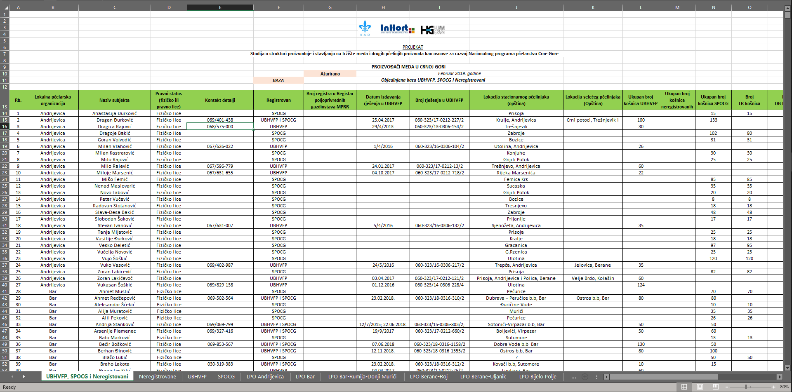

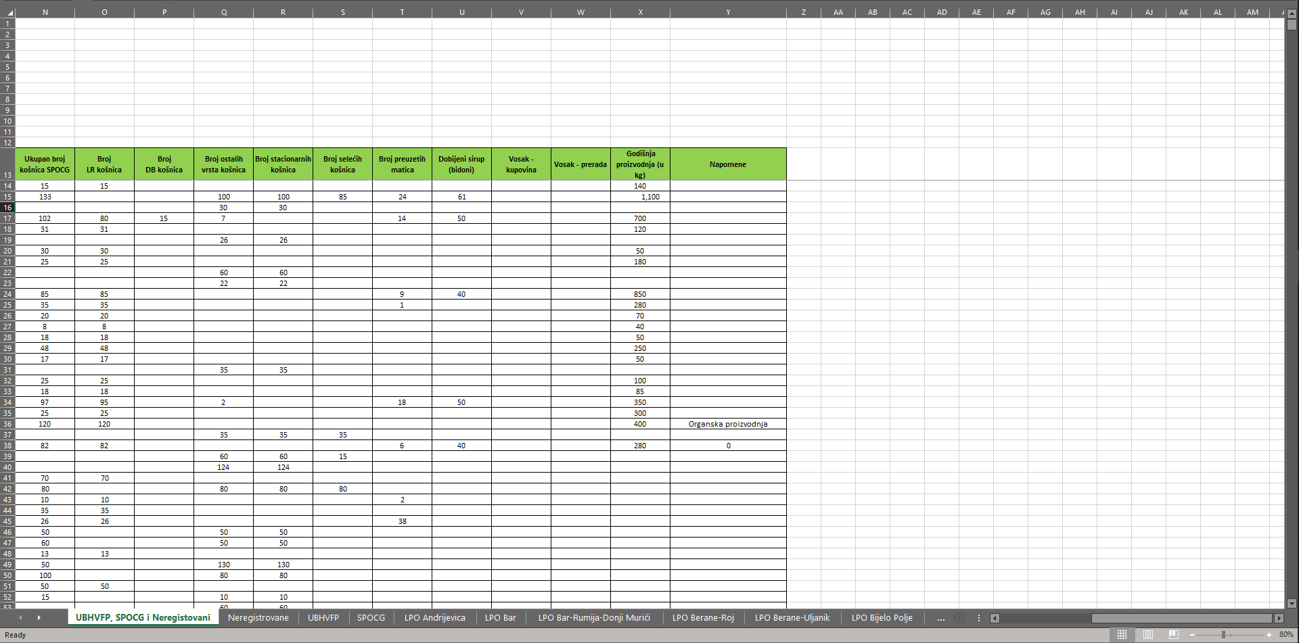

10.7 Dnevni Red Javne Rsprave

JAVNA DEBATA

Organizovano u okviru projekta “Izrada studije proizvoidne i merketinške strukture u sektoru pčelarstva, kao osnove za razvoj Nacionalnog pčelarskog programa ”

Utorak, 12.03.2019.

AGENDA

Moderator g-din Darko PEKIĆ

9:30 – 10:00 | Registracija
10:00 - 10:15 | Uvodna izlaganja
G-đa Dragana Šutović
Savjetnik za pčelarstvo u Ministarstvu poljoprivrede i ruralnog razvoja

G-din Radule Miljanić
Predsjednik Saveza pčelarskih organizacija Crne Gore
10:15 – 11:30 | Prezentacija ključnih poruka i preporuka Studije
G-din Radosław PIONTEK
Direktor Konzorcijuma i Direktor Projekta

Profesor Zbigniew KOŁTOWSKI
Načelnik Laboratorije i odsjeka u InHort Institutu – Odsjek za pčelarstvo u Puławy
Potpredsjednik Udruženja pčelara Poljske
11:30 – 11:40 | Kafe pauza i Press konferencija
11:40 – 13:30 | Debata
13:30* – 13.45 | Zaključci i završne napomene
13:45* - 14:30 | Zakuska i druženje
* - privremeni plan – stvarno vrijeme zavisiće od dužine debate

Lokacija:

“Kuća Meda”, Grbe bb, 81412 Spuž – Danilovgrad

Lokacija na mapi:

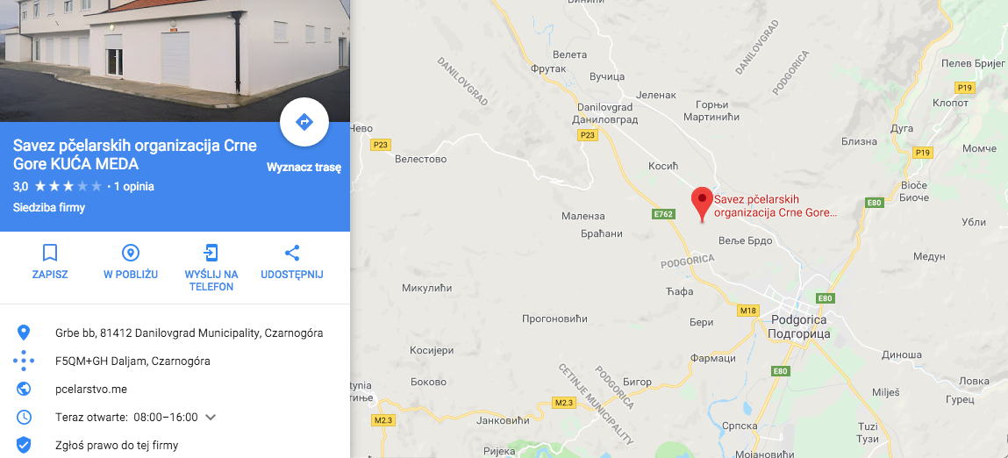

Iz pravca Podgorice:

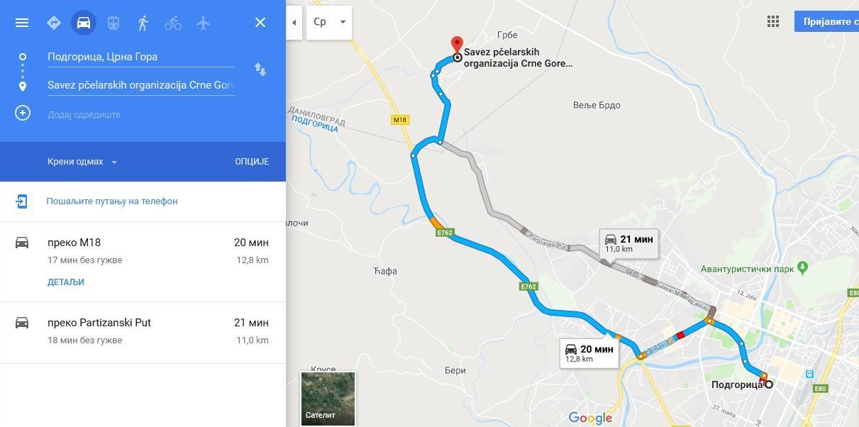

Iz pravca Danilovgrada:

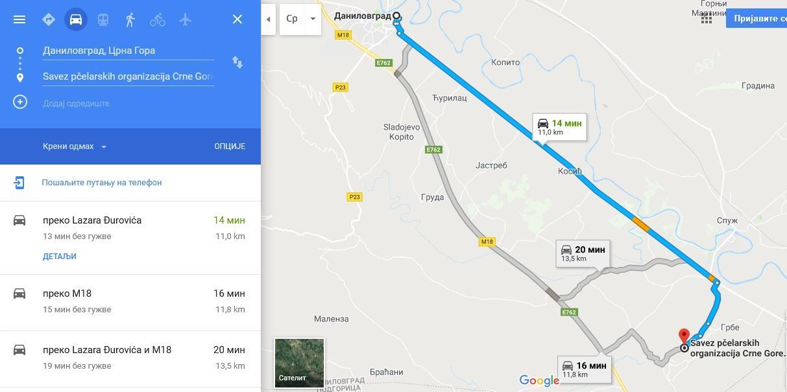

10.8 Prezentacija Raspravljena Na Javnoj Raspravi

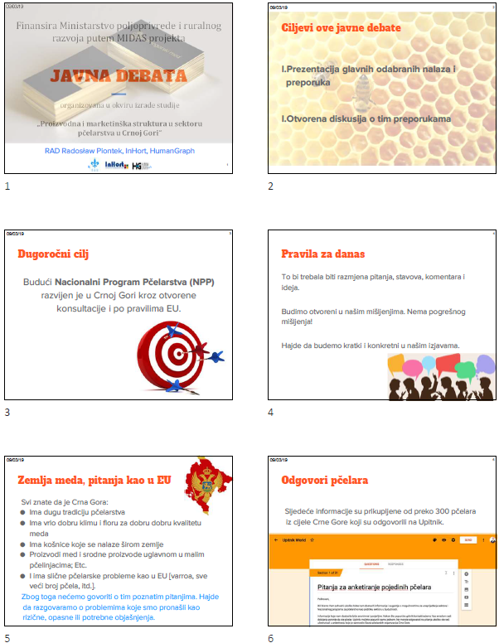

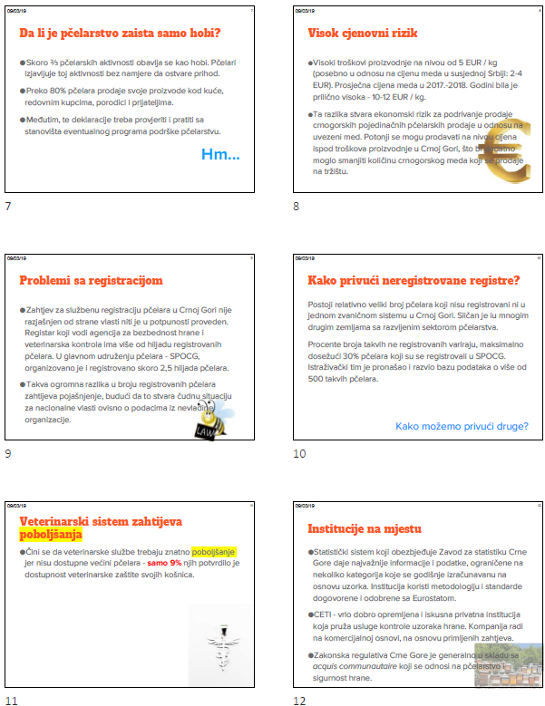

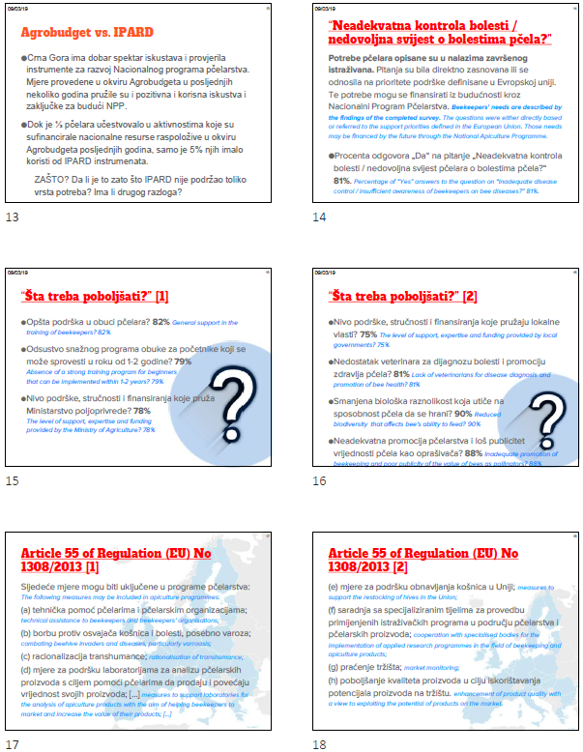

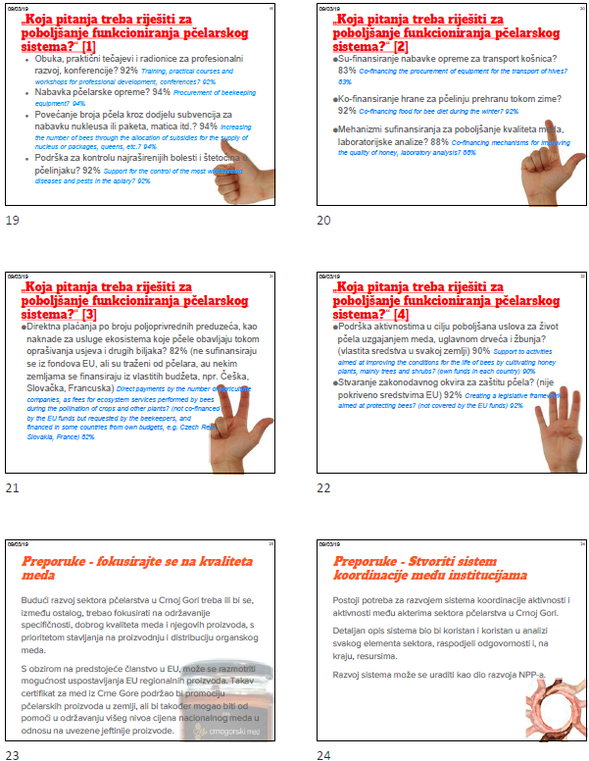

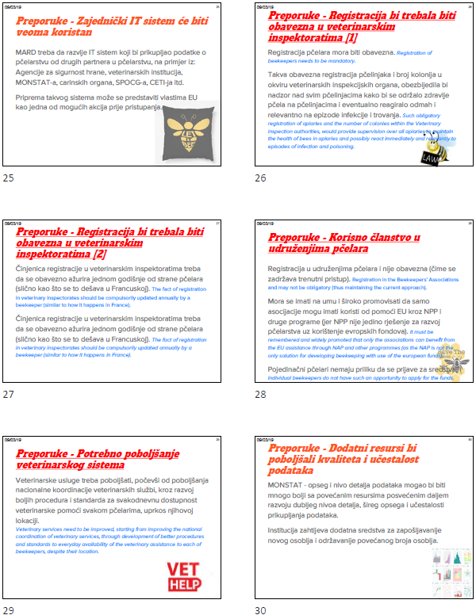

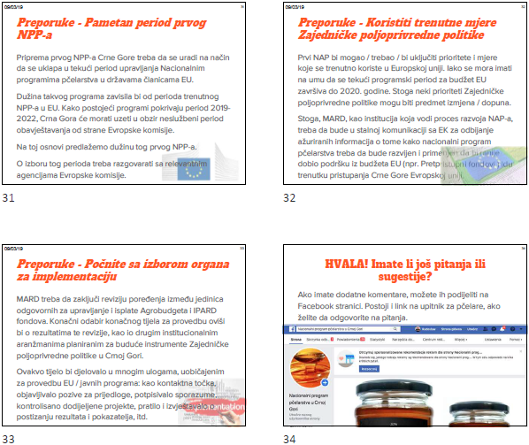

10.9 Objašnjenje kalkulacija i interpretacije podataka
Ovo kratko poglavlje prikazuje kako su određene vrijednosti izračunate u tabeli Zbirna tabela sektora pčelarstva u Crnoj Gori:
- (ii) broj pčelara koji imaju više od 150 košnica = 73
- (iii) ukupni broj košnica koji imajupčelari sa više od 150 košnica = 18.837
- (ix) procijenjeni prosječni troškovi proizvodnje (fiksni i varijabilni) po kg proizvedenog meda = 7,7 EUR

Re. (ii) broj pčelara koji imaju više od 150 košnica = 73

Istraživanje je pokazalo da 7 pčelara ima preko 150 košnica.
Ukupan broj crnogorskih pčelara je 3672.
U istraživanju u učestvovalo 349 pčelara; odnosno 9,5% od ukupnog broja pčelara.
Da bi se došlo do ukupnog broja pčelara (100%), vrijednost 2018. godini bila je pomnožena sa 10.5.
Ta jednostavna metoda sadrži generalizaciju dobijenih rezultata i treba je tretirati kao indikativnu.

Re. (iii) ukupni broj košnica koji imaju pčelari sa više od 150 košnica = 18.837

Rezultati ankete daju ukupan zbir od 1790 košnica među pčelarima sa preko 150 košnica.
Taj broj se odnosi na 9,5% pčelara.
Da bi se dobila indikativna vrijednost ukupnog broja košnica (100%), broj košnica je pomnožen sa 10.53 što daje sljedeći rezultata: 18837 košnica.
Ta jednostavna metoda sadrži generalizaciju dobijenih rezultata i treba je tretirati kao indikativnu.

Re. (ix) procijenjeni prosječni troškovi proizvodnje (fiksni i varijabilni) po kg proizvedenog meda = 7,7 EUR

Odgovori u istraživanju dali su veoma širok raspon troškova [u nastavku je kopija dijela relevantnih rezultata istraživanja)
Za izračunavanje prosječnih troškova, iz kalkulacije su isključeni troškovi koji prelaze maksimalne cijene. U suprotnom prosječne vrijednosti troškova prelazile bi 30 eura / kg meda.
Prosječne vrijednosti koje su izračunate za sve troškove do 15 eura su: 4,49 eura / kg [fiksni troškovi], 3,19 eura / kg [varijabilni troškovi].
Suma oba troška je dala iznos troškova: 7,7 eura / kg.

16. Procijenjeni prosječni trošak proizvodnje po kilogramu meda koji ste proizveli:
16. Fiksni troškovi - EUR | % | Nr
1 | 3% | 6
1,1 | 0% | 1
1,5 | 1% | 2
1,7 | 0% | 1
2 | 17% | 37
2,1 | 0% | 1
2,5 | 2% | 4
2,6 | 0% | 1
3 | 15% | 33
3,33 | 0% | 1
3,5 | 0% | 1
4 | 15% | 33
5 | 18% | 38
6 | 7% | 14
7 | 2% | 5
8 | 1% | 3
9 | 0% | 1
10 | 3% | 6
15 | 5% | 10
17 | 0% | 1 | Total = 198
20 | 1% | 2 | Prosječno za sve troškove do 15 eura:
30 | 1% | 3 | 4,496616162
40 | 0% | 1
50 | 0% | 1
80 | 0% | 1
150 | 0% | 1
300 | 0% | 1
500 | 1% | 2
700 | 0% | 1
1500 | 0% | 1
3000 | 0% | 1
 | 100% | 214
16. Variabilni troškovi - EUR | % | Nr
0,9 | 1% | 1
1 | 12% | 21
1,5 | 1% | 2
2 | 34% | 58
2,2 | 1% | 1
2,5 | 2% | 4
3 | 18% | 31
3,5 | 1% | 2
4 | 5% | 8
4,5 | 1% | 1
5 | 14% | 24
6 | 1% | 2
7 | 2% | 3
8 | 1% | 1
9 | 1% | 1
10 | 2% | 4
15 | 1% | 2
20 | 1% | 1 | Total = 166
40 | 1% | 1 | Prosječno za sve troškove do 15 eura:
50 | 1% | 2 | 3,190361446
450 | 1% | 1
1000 | 1% | 1
5000 | 1% | 1
 | 100% | 173

10.10 Nacionalni program podrške pčelarstvu u poljskoj za period 2020-2022
Sljedeći dokument usvojen je od strane poljskog Ministarstva poljoprivrede i ruralnog razvoja u martu 2019. godine i poslan na odobrenje Evropskoj komisiji.

„Nacionalni program podrške pčelarstvu u Poljskoj za period 2020-2022
1. Opis metode za određivanje broja pčelinjih društava
Institut za hortikulturu Skierniewice, u daljem tekstu: ‘’Institut’’, kao dio sprovođenja zadatka ‘’Poboljšanje pčelarskih tehnologija u kontekstu pojavljivanja i eliminacija nepovoljnih faktora, ekonomskih uslova i kvaliteta pčelinjih proizvoda’’-obavlja analize sektora pčelarstva u Poljskoj. Kao dio sprovedenog istraživanja, Institut se poziva na Veterinarsku Inspekciju, u daljem tekstu: ‘’Inspekcija’’, koja obezvjeđuje podatke o pčelarskim aktivnostima (informacije se odnose, između ostalog, na broj pčelara, broj pčelinjih društava, košnica itd..) obuhvaćenih u veterinarskim registrima – koji se čuvaju u skladu sa veterinarskim regulativama. Inspekcija dostavlja podatke iz registra počevši od oktobra svake godine.

Smatra se da su podaci o košnicama spremnim za prezimljavanj, koji pokrivaju period između 1. septembra i 31. decembra, u skladu sa članom 2 i 3 Delegirane Regulative (EU) 2015/1366. Na osnovu dobijenih informacija, spiskovi pčelara i pčelinjih društava su pripremljeni za svaku pokrajinu i za čitavu državu.
Osim toga, u vezi sa sprovedenim istraživanjem, Institut godišnje dobija ankete koje popunjavaju pčelarske organizacije, u kojima su uključeni, između ostalih, potrebni podaci za određivanje obima proizvodnje meda u državi i gubici pčelinjih društava nakon zime.

Institut godišnje dostavlja studiju koja uključuje analizu sektora pčelarstva Ministarstvu Poljoprivrede i Ruralnog Razvoja.

2. Analiza strukture sektora pčelarstva
2.1. Pčelinja društva i pčelari
2.1.1. Broj pčelinjih društava
Prema informacijama koje je dostavio Institut, broj pčelinjih društava u Poljskoj, od oktobra 2018. godine iznosio je 1 633 355. U odnosu na 2017. godinu (1 552 765), ovaj broj se povećao za otprilike 5.2%. Najviše pčelinjaka se nalazi u oblasti Lublin-196.6 hiljada, a najmanje u Podlasju- 41,7 hiljada košnica. Većina košnica (oko 591,000) su u pčelinjacima veličine od 21 do 50 košnica, najmanje u pčelinjacima do 5 košnica (preko 49 hiljada). U pčelinjacima koji ne prelaze 20 košnica, registrovano je preko 544 hiljada pčelinjih društava.
U 2018. godini prosječan pčelinjak u Poljskoj je imao 22 košnice.

Program je pripremljen u skladu sa Regulativom (EU) Br. 1308/2013 Evropskog Parlamenta i Savjeta od 17. decembra 2013 i na taj način predstavlja osnov zajedničke organizacije tržišta poljoprivrednih proizvoda pozivajući se na Regulative Savjeta (EEZ) br. 992/72, (EEZ) br. 234/79, (EZ) br. 1307/2001 I (EZ) br. 1234/2007 (OJ L 347, 20.12.2013, paragraf 671), Delegiranu Regulativu (EU) 2015/1366 od 11. maja 2015 koja se naslanja na Regulativu (EU) br. 1308/2013 Evropskog Parlamenta i Savjeta u vezi sa pomoći u sektoru pčelarstva (OJ L 211 08/08/2015, paragraf 3), i regulativom Komisije (EU) 2015/1368 od 6. Avgusta 2015, postavljajući pravila za primjenu regulative (EU) br. 1308/2013 Evropskog Parlamenta i Savjeta koje se tiče pomoći u sektoru pčelarstva (OJ L 211, 08/08/2015 paragraf 11).

Shodno stavu 2 Uredbe Ministarstva Poljoprivrede i Ruralnog razvoja 11 jula 2016.godine o borbi protiv američke kuge (Službeni list, tačka 1123), termin ‘’košnica sa pčelama’’ označava košnicu zajedno sa pčelama koje je naseljavaju i na taj način formiraju jedinicu.
Pčelar-lice koji se bavi uzgojem zapadne medonosne pčele (Apis mellifera), je ušao/ušla u registar koji se odnosi na član 11 paragraf 1 Akta od 11. marta 2004 o zaštiti zdravlja životinja i kontroli zaraznih bolesti životinja (Službeni list Zakona iz 2018, tačka 1967).

Poljsku karakteriše nejednak raspored broja društava na koji utiču uglavnom blagotvorni uslovi i tradicije uzgoja pčela. Većina, odnosno skoro 9.7 košnica po 1 kilometru kvadratnom, nalazi u Małopolskie vojvodstvu, a najmanje (2.1) u Podlasie vojvodstvu. Odgovarajući broj pčelinjih društava u svakoj oblasti je uslov za čuvanje tzv. biodiverziteta u prirodi i dozvoljava odgovarajuće oprašivanje poljoprivrednih usjeva. U prosjeku u 2018. godini su se na na 1. kilometru kvadratnom površine u Poljskoj nalazila 5.2 legla.

2.1.2. Broj pčelinjih društava u pčelinjacima sa preko 150 društava (profesionalni pčelinjak)

U selećim pčelinjacima (sa brojem većim od 150 košnica), skoro 77.1 hiljada pčelinjih društava je registrovano. Većina selećih pčelinjaka se nalazi u Warmian-Masurian, Lubelskie i Velikopoljskom vojvodstvu, a najmanje u Podlasie, Silesian i 16-om vojvodstvu. Prosječna veličina profesionalnog pčelinjaka je 263 košnica. Najveći se nalaze u Lubuskie vojvodstvu (u prosjeku skoro 430 košnica), a najmanji u Podlasie vojvodstvu (oko 209 košnica). Pčelari sa preko 150 društava su imali ukupno 4-7% od ukupnog broja pčelinjih društava u Poljskoj.

2.1.3. Broj pčelara

U 2018. godini 74 302 pčelara, odnosno lica koja sprovode aktivnosti nadzora u oblasti pčelarstva, su održavali pčelinjake. U odnosu na 2017 (63,397 ljudi), broj registrovanih pčelara je porastao za 8.6%.
Većina pčelara se nalazi u vojvodstvima Małopolskie I Lubelskie, a najmanje u Podlaskie vojvodstvu. 1,371 pčelara su imali preko 80 košnica. Preko 51 hiljada pčelara su imali pčelinjake do 20 košnica.
2.1.4. Broj pčelara koji uzgajaju preko 150 pčelinjih društava
U 2018. godini, bilo je 293 pčelara koji su imali preko 150 društava što je činilo 0.52% ukupnog broja pčelara. Većina ovakvih pčelinjaka se nalazi u Warmian-Masurian vojvodstvu (57), a najmanje u Podlasie vojvodstvu (5).
2.1.5. Broj pčelara koji su udruženi u udruženja pčelara
U 2018, udruženja pčelara su brojala preko 47 000 pčelara, održavajući ukupan broj od preko 1.3 miliona pčelinjih društava. Udruženi pčelari su činili preko 63.2% ukupnog broja pčelara u državi i uzgajali preko 79.7% od ukupnog broja pčelinjih društava.
2.2. Proizvodnja I prodaja meda
2.2.1. Proizvodnja meda

U 2018, proizvodnja meda je iznosila preko 22.3 hiljada tona. U odnosu na 2017 (skoro 15.2 hiljada tona), skupljene su značajno veće količine meda. Prosječna količina meda u stacioniranim (amaterskim) pčelinjacima je bila 17.4 kg od jednog pčelinjeg društva, a u selećim pčelinjacima 29.9kg.
2.2.2. Cijene meda i struktura prodaje
Veća proizvodnja meda u 2018. godini, nije izazvala pad u veleprodajnim cijenama. Cijena višecvjetnog meda i meda od uljane repice u veleprodajama je bila prosječno 12 PLN. Cijena meda od akacije, lipe i heljde u veleprodajama je bila prosječno 17-18 PLN/kg. Vrste meda koje se manje proizvode, kao što su med od medljike, vrijsa i četinara, se prodaju po cijeni od 26 do 40 PLN po kg.

Kao dio direktne prodaje (direktno od proizvođača), cijena najjeftinijeg meda od uljane repice je bila prosječno 23.3 PLN po kilogramu, dok je cijena višecvjetnog meda bila skoro 25 PLN po kilogramu. Između ljetnjih sorti, najviše se plaća za med od heljde 30 PLN po kilogramu). Prosječna cijena 1 kilograma meda od vrijesa u direktnim prodajama je 53.6 PLN.
Kao dio direktne prodaje I maloprodaje, 82 % meda proizvedenog u pčelinjacima je dospjelo na tržište. Ostatak se distribuira otkupnim centrima.
2.2.3. Troškovi proizvodnje
U zavisnosti od vrste pčelinjaka, troškovi proizvodnje variraju. Troškovi su usko povezani sa specifičnošću amaterskih (stacioniranih) i selećih pčelinjaka.

U 2018, u profesionalnim pčelinjacima, ukupni troškovi proizvodnje meda (fiksni i varijabilni) su iznosili skoro 340 PLN, a u pčelinjacima, znatno više od 271 PLN. Fiksni troškovi u amaterskim pčelinjacima su činili otprilike 15.7 % ukupnih troškova, a u selećim pčelinjacima su činili preko 20.6% troškova. Među varijabilnih troškova (u obje vrste pčelinjaka), troškovi rada su bili najveći. Troškovi zimskog prehranjivanja društava u amaterskim pčelinjacima i troškovi transporta u selećim pčelinjacima činili su najbitniji dio varijabilnih troškova. U odnosu na 2015, ukupni troškovi održavanja pčelinjaka su se povećali za 8.4% u slučaju amaterskih pčelinjaka I 0.9% u slučaju profesionalnih pčelinjaka.
Tabela. Izračunavanje najbitnijih troškova proizvodnje po 1. pčelinjem društvu u PLN ( u skladu sa cijenama EU)
2.2.3. Troškovi proizvodnje

U zavisnosti od vrste pčelinjaka, troškovi proizvodnje meda variraju. To se odnosi na specifičnost držanja stacionarnih i selećih pčelinjaka.

U 2018. godini, u stacioniranim pčelinjacima ukupni troškovi proizvodnje meda (fiksni i varijabilni) iznosili su skoro 340 PLN, a na pčelinjacima nešto više od 271 PLN. Fiksni troškovi u stacioniranim pčelinjacima iznosili su oko 15,7% ukupnih troškova, a u selećim pčelinjacima preko 20,6% troškova. Među varijabilnim troškovima (u oba tipa pčelinjaka), troškovi rada su bili najveći. U stacioniranim pčelinjacima, troškovi zimske prehrane pčelinjih društava, a u selećim, troškovi transporta, su bili najvažniji dio varijabilnih troškova. U odnosu na 2015. godinu, ukupni troškovi održavanja pčelinjaka povećali su se za 8,4% u slučaju stacioniranih pčelinjaka i 0,9% u slučaju selećih.
Tabela. Obračun najvažnijih troškova proizvodnje po 1 košnici u PLN (prema cijenama u UE)

3. Procjena potreba sektora pčelarstva

3.1. Evaluacija rezultata Nacionalnog programa podrške pčelarstvu u Poljskoj za 2016/17; 2017/18; 2018/19

Evaluacija rezultata implementacije Nacionalnog programa podrške pčelarstvu u Poljskoj za 2016/17; 2017/18; 2018/19 napravljen je prvenstveno na osnovu liste potreba za finansijskim resursima koje su dostavile pčelarske organizacije i praktične primjene. U 2017. godini, prihvatljivi troškovi su nadoknađeni u ukupnom iznosu od 24,9 miliona PLN, dok su prijave pčelarskih organizacija iznosile 42,4 miliona PLN. Najveći interes pčelara bio je nadoknada troškova nabavke pčelarske opreme i medicinskih lijekova, za koje je i dodijeljeno najviše sredstava.

Situacija je bila slična u 2018. godini, kada su prihvatljivi troškovi refundirani u ukupnom iznosu od gotovo 24,5 miliona PLN - prijave pčelara su se kretale oko 44,6 miliona PLN. Kao i prethodne godine, najviše sredstava je utrošeno na refundiranje pčelarske opreme i borbu protiv varoe.

Tabela. Spisak potreba za finansijskim resursima koje dostavljaju pčelarske organizacije i implementacija ovih aplikacija u 2017. i 2018. godini. […]

3.2. Analiza proizvodnih i distributivnih struktura (u toku je, biće predstavljena u kasnijoj fazi usklađivanja)

Detaljna analiza strukture pčelinjaka ukazuje na rastuću fragmentaciju domaćeg pčelarstva. Dok su u 2015. godini pčelinjaci sa 20 pčelinjih društava činili 67% svih pčelinjaka, u 2018. pčelinjaci sa 20 društava iznosili su 69,2%. Najveći broj pčelinjaka nalazi se u Varminsko-mazurskom vojvodstvu sa prosječno 38 pčelinjih društava, dok se najmanji broj pčelinjaka nalazio u Malopolskoj - u prosjeku 17 košnica. U odnosu na 2015. godinu, ukupan broj pčelara se povećao za 18,7%, dok se broj pčelara koji posjeduju više od 80 košnica povećao samo za 1,1%.
S obzirom na prosječnu proizvodnju meda po košnici, treba reći da se u odnosu na 2015. godinu povećava trošak proizvodnje kilograma meda! Evidentirano povećanje je za 19,8% u amaterskim pčelinjacima i za 25% u profesionalnim pčelinjacima. Procjenjujući povećanje cijena meda u direktnoj prodaji u prosjeku za 10% u odnosu na 2015. godinu i s obzirom na činjenicu da su troškovi proizvodnje meda porasli u prosjeku za 22%, treba napomenuti da je profitabilnost od proizvodnje po pčelinjaku smanjena.

3.3. Rezultati saradnje sa reprezentativnim organizacijama u oblasti pčelarstva

Usmjereni na implementaciju najvažnijih mjera podrške sa stanovišta pčelara, a to su:
a - Tehnička pomoć upućena pčelarima i pčelarskim organizacijama,
b - Borba protiv invazije parazita i bolesti pčela, posebno varoe,
c - Racionalizacija sezonskog seljenja košnica,
d - Mjere za podršku pri seljenju košnica,
e - Poboljšanje kvaliteta proizvoda radi boljeg pozicioniranja proizvoda na tržištu. Sljedeće mjere su ukinute u okviru novog programa podrške:
a - Mjere za podršku laboratorijske analize pčelinjih proizvoda u cilju olakšavanja promocije pčelarskih proizvoda i podizanja njihove vrijednosti.
b - Saradnja sa specijalizovanim subjektima u implementaciji primijenjenih naučno-istraživačkih programa u oblasti pčelarstva i pčelinjih proizvoda,
c - Praćenje tržišta. Na zahtjev pčelarskih organizacija:
  - U cilju jačanja saradnje pčelara sa veterinarima, uglavnom u oblasti kontrole varoe, uspostavljena je akcija koja se sastoji od periodične nadoknade troškova savjetovanja i pomoći u sprovođenju provjera pčelinjih društava, ispitivanja pčelinjih društava i korišćenja veterinarskih medicinskih proizvoda u pčelinjaku;
  - Povećan je nivo nadoknade dodatnih troškova pčelarskih udruženja, direktno povezanih sa implementacijom programa pčelarstva, na 7%;
  - Za učesnike obuke podignut je nivo nadoknade troškova hrane;
  - Bilo je moguće sprovesti obuku koja se ne tiče vođenja pčelinjaka, uz to da ta obuka ne ispunjava uslove za naknadu nastalih troškova i sa tim da obuka za vođenje pčelinjaka mora da traje barem 6 sati dnevno;
  - zbog ukupne niske cijene analiza meda, uvedena je 100% nadoknada tih troškova i mogućnost njihovog obavljanja u periodu od 1. avgusta određene godine do 31. jula naredne godine;
  - u slučaju malih pčelinjaka (do šest košnica), nadoknada troškova kupovine matica, košnica i pčelinjih društava je do 50% broja pčelinjih društava u vlasništvu bez ograničenja od 20% za povraćaj.
  - odbačena je aktivnost preferencijalnog tretmana "mladih pčelara" (viši nivo refundacije za pčelarsku opremu i opremu koja se koristi za vođenje selećih pčelinjaka.
  - Podrška je bila ograničena na pčelare koji imaju preko 150 društava, sa podrškom selećim pčelinjacim sa ne više od 30 000 PLN tokom programa.

Osnovni cilj Nacionalnog programa podrške pčelarstvu u Poljskoj za period 2020-2022, u daljem tekstu "Program", je poboljšanje opštih uslova za proizvodnju i marketing pčelinjih proizvoda, u skladu sa čl. 55 Uredbe (EU) br. 1308/2013 Evropskog parlamenta i Savjeta od 17. decembra 2013. o uspostavljanju zajedničke organizacije tržišta za poljoprivredne proizvode i 922/72, (EEC) br. 234/79, (EC) br. 1037/2001 i (EC) br. 1234/2007 (OJ L 347, 20.12.2013., str. 671) , sa izmjenama i dopunama), u daljjem tekstu "Uredba br. 1308/2013".

Pod mjerom podrške pod nazivom tehnička pomoć upućena pčelarima i pčelarskim organizacijama, nastojaće se da se ostvare ova dva cilja:
1) Obuke i pčelarske konferencije;
2) Poboljšanje efikasnosti proizvodnje pčelinjaka i kvalitet dobijenih pčelinjih proizvoda.

Pod mjerom podrške pod nazivom Borba protiv invazije parazita i bolesti pčela, varoe, realizovaće se sljedeći ciljevi:
1) Pomoć u borbi protiv varoe smanjenjem troškova liječenja pčela;
2) Pomoć u dijagnostifikovanju invazije parazita i bolesti pčela i upotrebi veterinarskih proizvoda u pčelinjacima.

Cilj implementacije mjere podrške, nazvane Racionalizacija sezonskog seljenja košnica, je poboljšanje efikasnosti pčelarske proizvodnje djelimičnom nadoknadom kupovine opreme koja olakšava seljenje košnica.

Svrha ove mjere pod nazivom „Mjere usmjerene na podršku u seljenju košnica“ je pomoć u obnovi pčelinje populacije u Poljskoj i poboljšanju produktivnosti.

Cilj implementacije mjere pod nazivom „Poboljšanje kvaliteta proizvoda za efikasnije pozicioniranje proizvoda na tržištu“ je promovisanje prakse praćenja kvaliteta meda korisnika i podsticanje proizvođača pčelinjih proizvoda da prošire komercijalnu ponudumješovitog meda.

5. Detaljan opis mjera koje će se provoditi u okviru mjera podrške pčelarstvu koje se biraju sa liste sadržane u članu 55 sec. 4 Uredbe (EU) br. 1308/2013, uključujući procjene troškova i plan finansiranja po godinama i mjerama.

Finansijska pomoć u okviru Programa usmjerena je na sektor pčelinjih proizvoda koji se spominje u članu 1 paragraf. 2 t. v Uredbe br. 1308/2013. Krajnji korisnici podrške su proizvođači pčelinjih proizvoda sa košnicama registrovanim u registru iz čl. 11, par. 1 Zakona od 11. marta 2004. o zaštiti zdravlja životinja i kontroli zaraznih bolesti životinja (Zbornik zakona iz 2018., stav 1967).

Korisnik pomoći Programa može biti proizvođač pčelinjih proizvoda samo u okviru jedne pčelarske organizacije.
Korisnik koji ima pravo da u okviru Programa ruralnog razvoja za period 2014-2020 koristi podršku: "Modernizacija poljoprivrednih gazdinstava"; "Restrukturiranje malih gazdinstava"; "Bonusi za mlade poljoprivrednike" i "Investicije koje rekonstruišu potencijal poljoprivredne proizvodnje" u skladu sa Uredbom (EU) br. 1305/2013 Evropskog parlamenta i Savjeta od 17. decembra 2013. o podršci za ruralni razvoj od strane Evropskog poljoprivrednog fonda za razvoj ruralnih područja (EAFRD) stavljajući van snage Uredbe Savjeta (EC) br. 1698/2005 (OJ L 347 od 20.12.2013., str. 487, sa izmjenama i dopunama), u daljjem tekstu: Uredba br. 1305/2013 ", može imati koristi od podrške u okviru mjera 5.1.1.2 i 5.1.3.1 pod uslovom da investicija nije podržana u okviru gore navedenog Programa ruralnog razvoja za 2014-2020.

Programom se predviđa naknada nastalih neto troškova (bez PDV-a). Pčelarske organizacije djeluju u obliku:
- pčelarske organizacije
- udruženja pčelara;
saveza pčelara;
- pčelarske zadruge
- grupe poljoprivrednih proizvođača - u okviru pčelarskih djelatnosti, 0 iz čl. 27 Uredbe br. 1305/2013, upisane su u registar grupa iz čl. 9 Zakona od 15. septembra 2000. o grupama poljoprivrednih proizvođača i njihovim udruženjima i izmjenama i dopunama drugih zakona (Zbornik zakona iz 2018. godine, tačka 1026, sa izmjenama i dopunama).

U vezi sa čl. 55. Uredbe br. 1308/2013 koja predviđa da se Programi razvijaju u bliskoj saradnji sa sektorskim organizacijama, pčelarska udruženja koja učestvuju u implementaciji Programa obavezne su pružiti informacije koje će biti osnova za analizu sektora pčelarstva. Gore navedene informacije će biti dostavljene u obliku popunjenog upitnika.
U vezi sa čl. 2 Uredbe Komisije (EU) 2015/1368, u kojoj je navedeno da pčelarska godina znači „period od 12 uzastopnih mjeseci od 1. avgusta do 31. jula“, troškovi prihvatljivi za refundiranje u datoj budžetskoj godini mogu biti samo troškovi nastali u toku tekuće pčelarske godine.

5.1. Detaljan opis sektora u okviru pojedinačnih mjera podrške i njihovog finansijskog plana

5.1.1. Naziv mjere podrške: Tehnička pomoć upućena pčelarima i pčelarskim organizacijama

5.1.1.1. Naziv aktivnosti: podrška podizanju nivoa svijesti o pčelarstvu.

5.1.1.1.1. Opis mjere - Cilj aktivnosti je podrška za obuku i konferencije prvenstveno u ovoj oblasti:
1) vođenje privrede pčelinjaka;
2) bolesti pčela i njihova kontrola i prevencija;
3) biologija pčelinjih društava;
4) povlastice i pčelinji proizvodi;
5) promocija i pozicioniranje proizvoda na tržištu;
6) ekonimija vođenja pčelinjaka
7) vođenje selećih pčelinjaka
5.1.1.1.2. Tip pomoći se sastoji u vraćanju do 100% prihvatljivih troškova.
5.1.1.1.3. Korisnici Pčelari, proizvođači pčelinjih proizvoda.
5.1.1.1.4. Prihvatljivi troškovi i stope podrške

Pomoć se odobrava u obliku refundiranja sljedećih prihvatljivih troškova.
1) Osnovni troškovi - troškovi nastali na:
a) materijali za obuku - maksimalno 20,00 PLN set. Maksimalni broj setova je 110% od broja polaznika obuke. Nadoknađuju se samo troškovi sastavljanja, štampanja, kopiranja i vezivanja materijala za obuku;
b) iznajmljivanje soba - maksimalno 600,00 PLN/dan, pod uslovom da obuka traje najmanje 6 sati dnevno;
c) nagrada predavačima i osobama koje izvode praktičnu nastavu u pčelinjaku - maksimalno 220,00 PLN/čas (45 minuta). Ne predviđa se nadoknada troškova za izradu materijala za obuku učesnika;
d) hrana i piće za učesnike obuke - maksimalno 30,00 PLN po osobi dnevno. Nadoknada za obroke se plaća samo za dane kada osoba učestvuje u obuci ili praktičnoj nastavi.
2) Dodatni troškovi – pčelarska udruženja mogu podnijeti zahtjev za povraćaj dokumentovanih troškova vezanih za relizaciju projekta i srodne troškove rada (npr. računovodstvo, kancelarijski rad, nabavka kancelarijskog materijala, korespondencija, telekomunikacije). Ovi troškovi mogu uključivati ​​troškove dokumentovane fakturama, do maksimalno 7% od iznosa osnovnih troškova koji podliježu nadoknadi.

Povraćaji su podložni troškovima u neto iznosu.

5.1.1.2. Naziv aktivnosti: podrška modernizaciji pčelinjaka.

5.1.1.2.1. Opis akcije

Cilj ove mjere je poboljšanje efikasnosti proizvodnje pčelinjaka i kvaliteta dobijenih pčelinjih proizvoda djelimičnim povratom troškova nabavke nove pčelarske opreme. Planirana aktivnost treba da doprinese jačanju procesa modernizacije pčelinjaka.

5.1.1.2.2. Tip podrške

Pomoć se sastoji od povrata ne više od 60% prihvatljivih troškova. Kupovina nove opreme koja se koristi za potrebe privrede pčelinjaka podliježe nadoknadi.

5.1.1.2.3. Korisnici

Proizvođači pčelinjih proizvoda stavljaju na tržište te proizvode u skladu sa važećim zakonom (na primjer, kao dio direktne prodaje ili poljoprivredne trgovine na malo), sa najmanje 10 košnica.

5.1.1.2.4. Iznosi prihvatljivih troškova i stope podrške

Osnovni i dodatni troškovi u neto vrijednostima se refundiraju. U slučaju kupovine pčelarske opreme, fakture/ račune treba izdati na ime krajnjih primaoca pomoći. Pomoć se odobrava u obliku povrata sljedećih opravdanih troškova.
1) Osnovni troškovi nastali kupovinom:
- vrcaljka
- oprema za pročišćavanje meda
- dekristalizatori.
- radni stolovi,
- filteri voska,
- mašine za vrcanje meda,
- refraktometri,
- prikoliice za transport košnica,
- mlin za polen
- košnice ili njihove komponente.
Svaka oprema čiji su troškovi nabavke kontribuirani mora biti trajno označena na način koji omogućava nedvosmislenu identifikaciju.
2) Dodatni troškovi - pčelarske organizacije mogu podnijeti zahtjev za povraćaj dokumentovanih troškova koji se direktno odnose na realizaciju projekta i povezane troškove rada (npr. računovodstvo, kancelarijski rad, nabavka kancelarijskog materijala, korespondencija, telekomunikacije). Ovi troškovi mogu uključivati troškove dokumentovane fakturama, do maksimalno 7% od iznosa osnovnih troškova koji podliježu nadoknadi.

Maksimalni iznos pomoći koja se daje jednom proizvođaču pčelinjih proizvoda u okviru ove mjere u periodu od jedne sezone ne može biti veći od 50 PLN po jednoj košnici i ne više od 10.000 PLN.

5.1.2. Naziv mjere podrške: Borba protiv invazije parazita i bolesti pčela, posebno varoe

5.1.2.1. Naziv aktivnosti: podrška u borbi protiv varoe veterinarskim medicinskim proizvodima.

5.1.2.1.1. Opis akcije

Cilj ove aktivnosti je da podrži borbu protiv varoe smanjenjem troškova pčelarskog tretmana. Mišljenje predstavnika pčelarskog sektora je da na teritoriji Poljske ne postoji pčelinjak koji nije bio zahvaćen ovom bolešću.
5.1.2.1.2. Tip podrške

Pomoć se sastoji od povrata ne više od 90% opravdanih troškova koje je imao korisnik.

5.1.2.1.3. Korisnici-Proizvođači pčelinjih proizvoda

5.1.2.1.4. Prihvatljivi troškovi i iznosi stope podrške

Povrat novca podliježe troškovima kupovine, datim u neto vrijednosti. U slučaju kupovine veterinarsko-medicinskih proizvoda, fakture/račune treba izdati na ime krajnjih primaoca pomoći u datoj pčelarskoj godini (od 1. avgusta date godine do 31. jula naredne godine). Pomoć se odobrava u obliku povrata sljedećih opravdanih troškova.

Nabavka biljnih veterinarskih lijekova, nabavka ljekova protiv varoe navedenih u Uredbi Komisije (EC) br. 889/2008 iz septembra 2008. godine o utvrđivanju detaljnih pravila za primjenu Uredbe Savjeta (EC) br. 834/2007 o ekološkoj proizvodnji i označavanju organskih proizvoda u skladu sa organskom proizvodnjom, označavanjem i kontrolom (Službeni list Evropske unije L 250 od 18.09.2008, strana 1, sa izmjenama i dopunama) - u slučaju pčelinjaka, čiji vlasnici imaju sertifikat o organskoj proizvodnji.

Količina refundiranih veterinarsko-medicinskih proizvoda za proizvođača pčelinjih proizvoda treba da bude u skladu sa preporukom veterinara.
Povrat troškova nabavke veterinarsko-medicinskih proizvoda će se isplaćivati ako se promocija korišćenja lijekova odvija u skladu sa važećim zakonskim propisima, a ako proizvođač pčelinjih proizvoda ostvari saradnju sa savjetnikom za higijenu pčelinjaka, navedenim u Zakonu.

5.1.2.2. Pčelarske organizacije mogu podnijeti zahtjev za povraćaj dokumentovanih troškova koji se direktno odnose na implementaciju projekta i povezane troškove rada (npr. računovodstvo, kancelarijski rad, nabavka kancelarijskog materijala, korespondencija, telekomunikacije). Ovi troškovi mogu uključivati troškove dokumentovane fakturama, do maksimalno 7% od iznosa osnovnih troškova koji podliježu nadoknadi.

5.1.2.2. Naziv aktivnosti: pomoć u dijagnostici i suzbijanju bolesti parazita i pčela.

5.1.2.2.1. Opis akcije

Osnovna svrha ove aktivnosti je da pomogne u dijagnostici invazije parazita i bolesti pčela i upotrebi veterinarskih medicinskih proizvoda u pčelinjacima.

Ovaj cilj će se postići pružanjem pomoći od strane veterinara u cilju postizanja bolje higijene pčelinjaka, prvenstveno u kontroli pčelinjih društava i upotrebi veterinarskih medicinskih proizvoda u pčelinjacima. Pomoć će biti pružena i kroz konsultacije (u pčelinjaku) kao i kroz praktičnu primjenu među pčelinjim društvima i njihov tretman.

Aktivnost je usmjerena na pčelarska udruženja. Preko njih će pčelari (članovi ovih udruženja) moći da se konsultuju o higijenskim radnjama u pčelinjaku i dobiti praktičnu pomoć u kontroli pčelinjih društava ili upotrebi veterinarsko-medicinskih proizvoda.

Aktivnosti koje obavlja veterinar će biti dokumentovane (npr. Popunjavanjem radnog lista) i formalno potvrđene od strane pčelara.

U okviru ove mjere obezbijeđena je cijena usluga koju je nabavilo pčelarsko udruženje, a koju je obezbijedio veterinar ili veterinarski tehničar, i koja je obavljena po principima biološke sigurnosti.
Očekuje se da će gore navedena akcija poboljšati higijenu pčelinjaka i pozitivno uticati na liječenje varoe.

5.1.2.2.2. Tip podrške

Pomoć se sastoji u povratu do 100% opravdanih troškova koje je imao korisnik.

5.1.2.2.3. Korisnici

Pčelarske organizacije koje djeluju u obliku:
1)organizacija pčelara
2) udruženja pčelara;
3) saveza pčelara;
4) pčelarske zadruge
5) grupe poljoprivrednih proizvođača - u okviru pčelarskih djelatnosti iz čl. 27 Uredbe br. 1305/2013, upisana u registar grupa iz čl. 9 Zakona od 15. septembra 2000. o grupama poljoprivrednih proizvođača i njihovim udruženjima.

5.1.2.2.4. Prihvatljivi troškovi i iznosi i stope podrške

Refundacija se odnosi na troškove korišćenja usluga od strane korisnika projekta, u korist članova udruženja u određenoj pčelarskoj godini (u periodu od 1. avgusta određene godine do 31. jula naredne godine):
1) u okviru konsultacija i pomoći u praktičnom upravljanju pčelinjim društvima i upotrebi veterinarsko-medicinskih proizvoda - konsultacije se moraju obaviti u pčelinjaku;
2) za period do 7 mjeseci u datoj pčelarskoj sezoni. Tokom ovog perioda. mora se obaviti najmanje 10 konsultacija i sve se moraju dokumentovati mjesečno;
3) ne više od 1.300 PLN mjesečno po jednom konsultantu;
4) ako tokom pčelarske godine nisu ponovljene konsultacije sa datim pčelarima.

Dodatni troškovi - pčelarske organizacije mogu podnijeti zahtjev za refundaciju dokumentovanih troškova koji se direktno odnose na realizaciju projekta i povezane troškove rada (npr. Računovodstvo, kancelarijski rad, nabavka kancelarijskog materijala, korespondencija, telekomunikacije). Ovi troškovi mogu uključivati ​​troškove dokumentovane fakturama, do maksimalno 7% od iznosa osnovnih troškova koji podliježu nadoknadi.

5.1.3. Naziv podrške: Racionalizacija sezonskog seljenja košnica

5.1.3.1. Naziv aktivnosti: olakšati upravljanje selećim pčelinjacima

5.1.3.1.1. Opis akcije

Cilj mjere je poboljšati efikasnost pčelarske proizvodnje i dobiti miješani med kroz djelimičnu naknadu troškova nabavke opreme koja olakšava seljenje košnica. Planirana aktivnost treba da doprinese povećanju interesovanja pčelara za vođenje selećih pčelinjaka.

5.1.3.1.2. Vrsta podrške se sastoji u povraćanju ne više od 60% prihvatljivih troškova.

Povraćaju su podložni troškovima kupovine nove opreme koja se koristi za potrebe selećih pčelinjaka

5.1.3.1.3. Korisnici

Proizvođači pčelinjih proizvoda koji posjeduju seleće pčelinjake:
1) sa najmanje 30 košnica
2) sa najmanje 150 košnica.

5.1.3.1.4. Prihvatljivi troškovi i iznos stope podrške

Refundacija novca podliježe troškovima u neto iznosu. U slučaju kupovine opreme koja se koristi za vođenje selećih pčelinjaka, fakture/račune treba izdati na ime krajnjih primaoca pomoći.
- Osnovni troškovi - troškovi nastali kupovinom:
(a) Prikolice (transport) za prevoz pčela - korisnika iz tačke 5.1.3.1.3,
(b) oprema za utovar i istovar košnica - korisnici iz tačke 5.1.3.1.3,
(c) prikolice i ostala prevozna sredstva za utovar košnica - korisnici navedeni u tački 5.1.3.1.3.
- Sva refundirana oprema mora biti trajno označena na način koji omogućavao ispravnu identifikaciju; Dodatni troškovi - pčelarske organizacije mogu podnijeti zahtjev za refundaciju dokumentovanih troškova koji se direktno odnose na realizaciju projekta i povezane troškove rada (npr. računovodstvo, kancelarijski rad, nabavka kancelarijskog materijala, korespondencija, telekomunikacije). Ovi troškovi mogu uključivati ​​troškove dokumentovane fakturama, do maksimalno 7% od iznosa osnovnih troškova koji podliježu nadoknadi.

Maksimalni iznos pomoći koja se pruža jednom proizvođaču pčelinjih proizvoda tokom perioda Programa, koji koristi podršku iz tačke 5.1.3.1.4.1) a - c, ne može preći 50 PLN po jedno košnici i ne više od 10.000 PLN.
Maksimalni iznos pomoći koja se pruža jednom proizvođaču pčelinjih proizvoda tokom perioda Programa, koji koristi podršku iz tačke 5.1.3.1.4.1.

5.1.4. Naziv mjere podrške: Mjere podrške za naseljavanje košnica

5.1.4.1. Naziv aktivnosti: pomoć za povećanje vrijednosti i korisnosti pčela

5.1.4.1.1. Opis akcije
Svrha ove mjere je pomoć u povećanju broja pčela u Poljskoj i povećanje njihove vrijednosti. Parcijalna refundacija troškova nabavke ramova nakon procjene koju daje ministarstvo zaduženo za poljoprivredu. Parcijalna refundacija troškova koje nanose štetočine i troškova nabavke matica je takođe predviđena.

5.1.4.1.2. Tip podrške

Pomoć se sastoji u vraćanju ne više od 70% prihvatljivih troškova.

5.1.4.1.3. Korisnici

Proizvođači pčelinjih proizvoda.

5.1.4.1.4. Iznosi prihvatljivih troškova i stope podrške

Povraćaj se odnose na troškove u neto iznosu. Pomoć se odobrava u obliku refundacije sljedećih opravdanih troškova:
1) Osnovni troškovi - koji čine nabavku:
- pčelinje matice koje dolaze iz uzgojnih linija ocjenjuju procjenjivači ovlašćeni od strane ministarstva nadležnog za poljoprivredu;
- nukleusa za uzgoj koji se ocjenjuju od strane ministarstva nadležnog za poljoprivredu,
- pakovanja se ocjenljuju od proizvođača koji su dobili preporuke od udruženja pčelara, garantujući, između ostalog, da matice i društva dolaze od zvaničnih uzgajivača.

Korpe za nabavku pčela iz pčelinjaka:
a) prije prodaje pčela u datoj pčelarskoj godini, zainteresovanim subjektima i KOWR-u je neophodno predočiti valjani veterinarski sertifikat o zdravlju pčelinjih društava, izdat od strane veterinara
b) ukoliko u njima nije bilo simptoma bolesti pčela, posebno varroe, nosemoze, američke i evropske kuge legla.
c) u kojima za potrebe Programa nije proizvedeno više od 3 nukleusa ili legla.

Proizvođač pčelinjih proizvoda u datoj sezoni može dobiti podršku za kupovinu matica, nukleusa i košnica, ne više od 50% od ukupnog broja koje posjeduje, uključujući ne više od 20% pčelinjih društava- ograničenje od 20% nukleusa i legla se ne koristi za male pčelinjake (do 6 košnica).

Lista proizvođača matica, nukleusa i košnica sa pčelinjaka, čija se kupovina pčela refundira u određenoj sezoni, objavljuje se na internet stranici i ažurira od strane KOWR-a. Ova lista uključuje: ime i adresu proizvođača i datum kupovine koja je refundirana.

Podrška se dodeljuje za pčele koje potiču od proizvođača koji se nalazi na listi proizvođača koju izdaje KOWR od dana izdavanja sertifikata od strane veterinara.
2) Dodatni troškovi – pčelarska udruženja mogu podnijeti zahtjev za refundaciju dokumentovanih troškova koji se direktno odnose na realizaciju projekta i povezane troškove rada (npr. računovodstvo, kancelarijski rad, nabavka kancelarijskog materijala, korespondencija, telekomunikacije). Ovi troškovi mogu uključivati ​​troškove dokumentovane fakturama, do maksimalno 7% od iznosa osnovnih troškova koji podliježu nadoknadi.

5.1.5. Naziv mjere podrške: Poboljšanje kvaliteta proizvoda kako bi se bolje plasirali proizvodi na tržištu.

5.1.5.1. Naziv aktivnosti: podrška istraživanju kvaliteta komercijalnog meda i identifikacija mješovitog meda.
5.1.5.1.1. Opis akcije

Cilj mjere je da promoviše praksu praćenja kvaliteta meda korisnika i podstiče proizvođače pčelinjih proizvoda da prošire trgovinsku ponudu mješovitog meda. Mjera predviđa podršku proizvođačima meda koji se sastoji od djelimične nadoknade troškova fizičkih i hemijskih analiza i analiza polena u medu.

5.1.5.1.2. Vrsta podrške se odnosi na refundiranje do 100% prihvatljivih troškova.

5.1.5.1.3. Korisnici-Proizvođači pčelinjih proizvoda sa najmanje 10 pčelinjih društava.

5.1.5.1.4. Iznosi prihvatljivih troškova i stope podrške se odobravaju u obliku refundacije sljedećih troškova:
1) Osnovni troškovi - troškovi obavljanja fizičko-hemijskih analiza i analiza polena u medu. Refundacija će biti podložna troškovima u neto iznosu. Nadoknade pokrivaju troškove analiza meda koje su izvršene u datoj pčelarskoj godini (u periodu od avgusta određene godine do 31. jula naredne godine).
2) Dodatni troškovi – pčelarska udruženja mogu podnijeti zahtjev za refundaciju dokumentovanih troškova koji se direktno odnose na realizaciju projekta i povezane troškove rada (npr. računovodstvo, kancelarijski rad, nabavka kancelarijskog materijala, korespondencija, telekomunikacije). Ovi troškovi mogu uključivati ​​troškove dokumentovane fakturama ili računima, do maksimalno 7% od iznosa osnovnih troškova koji podliježu nadoknadi.

5.2. Plan finansiranja

Program će se finansirati sredstvima iz budžeta Evropske unije i državnog budžeta (po 50%) u okviru zajedničke poljoprivredne politike. Sredstva iz budžeta EU će biti vraćena iz Evropskog fonda za garancije u poljoprivredi, a ti troškovi će se predfinansirati iz nacionalnih sredstava kao dio rashoda budžeta za evropske fondove. Navedeni fondovi će biti mobilisani u skladu sa odredbama Zakona od 22. septembra 2006. godine o mobilizaciji sredstava iz budžeta Evropske unije koji je dodijeljen za finansiranje Zajedničke poljoprivredne politike (Zakon o zakonima iz 2018., stav 221) i Zakon o 27. avgust 2009. o javnim finansijama (Zbornik zakona 2017, tačka 2077, sa izmjenama i dopunama).

Struktura finansijskih sredstava potrebnih za implementaciju Programa je predstavljena u prilogu.

6. Kriterijumi uspostavljeni kako bi se osiguralo da nema dvostrukog finansiranja za programe pčelarstva
Prema čl. 5 Delegirane uredbe (EU) 2015/1366 od 11. maja 2015. kojom se dopunjuje Uredba (EU) br. 1308/2013 Evropskog parlamenta i Savjeta u vezi sa podrška u sektoru pčelarstva (SL L 211, 08.08.2015, str. 3) ), države članice će obezbijediti da nema dvostrukog finansiranja programa pčelarstva obuhvaćenih podrški u sektoru pčelarstva u skladu sa članom 55 Uredbe (EU) br. 1308/2013 i podrškom za ruralni razvoj u skladu sa Uredbom (EU) br. 1308/ 2013.
Korisnik koji ima pravo da koristi u okviru Programa ruralnog razvoja za period 2014-2020 podršku: "Modernizacija poljoprivrednih gazdinstava"; "Restruktuiranje malih gazdinstava"; "Bonusi za mlade poljoprivrednike" i "Investicije koje rekonstruišu potencijal poljoprivredne proizvodnje" u skladu sa Uredbom br. 1305/2013, može imati koristi od podrške kroz mjere 5.1.1.2 i 5.1.3.1 pod uslovom da investicije neće biti podržane u okviru gore navedenog Programa ruralnog razvoja za 2014-2020.
Kao dodatak aktivnostima navedenim u paragrafima 5.1.1.2 i 5.1.3.1, Program ne uključuje aktivnosti pokrivene finansiranjem kao dio ruralnog razvoja u skladu sa Uredbom br. 1305/2013 kao dio Programa ruralnog razvoja 2014-2020.

7. Pokazatelji učinka za pojedinačne aktivnosti
Prognozirane vrijednosti pokazatelja odražavaju obim implementacije ekonomski isplativih mjera kao osnovnih mjera implementacije tih vrijednosti.

7.1. Akcija: podrška podizanju nivoa znanja o pčelarstvu.
Procjena aktivnosti će se temeljiti na vrijednosti indikatora broja obučenih osoba.
7.2. Akcija: podrška modernizaciji pčelinjaka
Procjena mjere će se temeljiti na vrijednosti broja ljudi koji su dobili podršku za nabavku pčelarske opreme.
7.3. Akcija: podrška borbi protiv varoe veterinarskim medicinskim proizvodima.
Procjena mjere će se temeljiti na vrijednosti broja ljudi koji su dobili podršku za kupovinu farmakoloških ubica.
7.4. Akcija: pomoć u dijagnostifikovanju i borbi protiv bolesti parazita i pčela.
Procjena mjere će se zasnivati na vrijednosti indikatora broja konsultanata koje pokriva podrška.
7.5. Akcija: olakšavanje upravljanja selećim pčelinjacima.
Procjena mjere će se zasnivati na broju ljudi koji su dobili podršku za kupovinu opreme kako bi se olakšalo upravljanje turističkom privredom.
7.6. Akcija: podrška za rekonstrukciju i povećanje upotrebne vrijednosti pčela.
Procjena mjere će se temeljiti na broju osoba koje su dobile podršku za kupovinu matica, ambalaža i košnica.

7.7. Operacija: podrška za proučavanje komercijalnog kvaliteta meda i identifikacija meda
Procjena aktivnosti će se zasnivati na vrijednosti indikatora o broju izvršenih analiza meda.
8. Rješenja koja se tiču implementacije programa pčelarstva

8.1. Prebacivanje nadležnosti sa države članice na instituciju za upravljanje pčelarskim programima.
Prema čl. 6d Zakona od 9. maja 2008. o Agenciji za rekonstrukciju i modernizaciju poljoprivrede (Zbornik zakona iz 2017., tačka 2137), u obimu koji je određen propisima Evropske unije, ministarstvo nadležno za poljoprivredna tržišta je nadležno tijelo za pripremu i podnošenje nacionalnog programa podrške pčelarstvu na odobrenje Evropskoj komisiji.

Prema čl. 6 par. 2 tačka 7) gore navedenog Zakona od 9. maja 2008. godine o Agenciji za rekonstrukciju i modernizaciju poljoprivrede, zadatke Agencije za plaćanja u okviru sprovođenja podrške za pčelarstvo u okviru zajedničke poljoprivredne politike obavlja kao delegirane zadatke Nacionalni centar za podršku poljoprivredi.

Ministarstvo poljoprivrede i ruralnog razvoja je institucija odgovorna za upravljanje Programom.

8.2. Opis postupka kontrole
Implementaciju Programa u okviru zaključivanja ugovora i izrade konačnih rješenja vrši Nacionalni centar za podršku poljoprivrede (KOWR) na osnovu podnesenih zahtjeva za plaćanje i računovodstvenih dokumenata. Konačnu isplatu povrata vrši ARiMR (Agencija za plaćanje) na osnovu platnih naloga koje šalje KOWR. Organizacione jedinice kontrolne divizije koje djeluju u KOWR terenskim strukturama treba da obavljaju kontrole o aktivnostima prihvatljivih subjekata koji učestvuju u Programu. Da bi se potvrdilo pravilno sprovođenje aktivnosti navedenih u Programu od strane pojedinačnih ovlašćenih subjekata, prije izvršenja plaćanja odjeljenja za lokalnu inspekciju KOWR obavljaju kontrole koje su potvrđene izvještajem o kontroli.
Ove provjere uključuju administrativne provjere i provjere na licu mjesta i moraju biti u skladu s opštim odredbama iz člana 59. Uredbe (EU) br. 1306/2013 od 17. decembra 2013. o finansiranju, upravljanju i praćenju zajedničke poljoprivredne politike i kojim se ukidaju Uredbe Savjeta (EEZ) br. 352/78, (EZ) br. 165/94, (EZ) br. 2799/98, (EZ) br. 814/2000, (EZ) br. 1290/2005 i (EZ) br. 485/2008 (Službeni list EU L 347 od 20.12.2013., Str. 549, sa izmjenama i dopunama), u daljem tekstu Uredba 1306/2013, i sastojaće se iz provjere ispunjavanja uslova za dodjelu podrške.

U slučaju provjera na licu mjesta, najmanje 5% kandidata i 1% korisnika odabranih slučajno među kontrolisanim kandidatima će biti provjereni. Zahtjev će biti izabran iz cjelokupnog broja kandidata i sastojaće se iz:

- određenog broja kandidata koji su izabrani nasumično da bi dostigli reprezentativni nivo;
- određenog broja kandidata odabranih na osnovu analize rizika, koja se zasniva na sljedećim kriterijumima: (a) iznos finansiranja dodijeljen korisnicima;
(b) priroda operacija koje se finansiraju u okviru mjera pčelarstva;
(c) prijave iz prethodnih provjera na licu mjesta;
d) drugi kriterijumi koje je odredio Nacionalni centar za podršku poljoprivredi i/ili Agencija za rekonstrukciju i modernizaciju poljoprivrede. Biće potvrđeni ukoliko:
1) aktivnosti koje su obuhvaćene Programom, posebno mjere za investicije i usluge se primjenjujupravilno;
2) stvarno nastali troškovi odgovaraju traženoj finansijskoj podršci;
3) Deklarisani broj pčelinjih društava odgovara broju košnica koje održava korisnik, uzimajući u obzir dodatne podatke koje pčelar dostavlja u pogledu aktivnosti tokom date pčelarske godine.

8.3. Opis aktivnosti u slučaju nepotrebnih isplata korisnicima, uključujući kazne.
Kamata dodata na iznos neopravdanih isplata nadoknađenih u skladu sa članom 54 par. 1, čl. 58 par. 1 tačka. e) ili čl. 63 par. 1306/2013 izračunava se u skladu sa čl. 27 Uredbe o sprovođenju (EU) br. 908/2014 od 6. avgusta 2014. kojom se utvrđuju pravila za primjenu Uredbe (EU) br. 1306/2013 Evropskog parlamenta i Vijeća u pogledu agencija za plaćanja i drugih tijela, finansijskog upravljanja, odobrenje računa, odredbe o kontroli, sigurnosti i transparentnosti (Službeni list EU L 225 Z 28/08/2014, str. 59, sa izmjenama i dopunama).
U slučaju zloupotrebe ili nemarnosti za koju su odgovorni korisnici, pored povraćaja neopravdanih isplata sa kamatom u skladu sa čl. 63 par. 1306/2013, oni plaćaju iznos koji odgovara razlici između prvobitno uplaćenog iznosa i iznosa na koji imaju pravo.
8.4. Odredbe kojima se obezbjeđuje upoznavanje javnosti sa odobrenim programom
U skladu sa Zakonom od 6. septembra 2001. o pristupu javnim informacijama (Zbornik zakona od 2018., stavka 1330, sa izmjenama i dopunama), program koji je odobrila Evropska komisija biće dostupan u Biltenu za informisanje javnosti, na web stranici: www.minrol.gov.pl.

8.5. Aktivnosti u vezi sa saradnjom sa reprezentativnim organizacijama u oblasti pčelarstva (u toku su, biće predstavljene u kasnijoj fazi dogovora)
8.6. Opis metode koja se koristi za procjenu rezultata implementacije u okviru programa pčelarstva za ovaj sektor
Evaluacija implementacije Programa će se odvijati koristeći dva elementa.
Prvi element će biti procjena pojedinačnih aktivnosti koristeći indikatore iz stava 7. Predviđene vrijednosti indikatora u pojedinim godinama će se upoređivati sa vrijednostima utvrđenim na osnovu materijalnih dokumenata vezanih za implementaciju Programa. Pojedinačni indeksni setovi će biti dopunjeni opisnim dijelom. U slučaju značajnih razlika između vrijednosti prognoziranog indeksa i ostvarenog indeksa, komentar koji se tiče uzroka te situacije će biti objavljen.
Drugi element procjene će biti iznos sredstava koja se koriste za određene mjere podrške. Korišćenje budžeta će se podudarati sa potrebama za finansijskim resursima koje prijavljuju udruženja pčelara.
Struktura sredstava koja su potrebna (u EUR):
1. Tehnička pomoć upućena grupama pčelara
2. Borba protiv invazije parazita i bolesti pčela, u slučaju prisustva varoe
3. Racionalizacija sezonskog seljenja košnica
4. Mjere koje će pomoći u stacioniranju košnica
5. Unapređenje kvaliteta proizvoda kako bi se efikasnije pozicionirali proizvodi na tržištu.

http://www.europarl.europa.eu/news/en/headlines/economy/20180222STO98435/key-facts-about-europe-s-honey-market-infographic
https://ec.europa.eu/agriculture/honey_en
https://ec.europa.eu/agriculture/honey_en
https://www.researchgate.net/publication/328957086_Economic_aspets_of_beekeeping_business_activity_in_Ukraine
„Hrvatska pčela“ – nacionalna platforma za promicanje sigurnosti i kakvoće pčelinjih proizvoda; Vedran Lesjak, 2014
http//www/euprava.me/en/about_montenegro
https://www.climatestotravel.com/climate/montenegro
https://weather-and-climate.com/average-monthly-Rainfall-Temperature-Sunshine-in-Montenegro
https://www.britannica.com/place/Montenegro
http://www.cb-cg.org/slike_i_fajlovi/fajlovi/fajlovi_publikacije/kvartalni_izv_o_kretanju_cijena/izvjestaj_o_kretanju_cijena_iiiq-2018.pdf
Strategija razvoja poljoprivrede i ruralnih područja 2015-2020
http://www.gov.me/vijesti/179581/Nacrt-Programa-ekonomskih-reformi-za-Crnu-Goru-za-period-2018-2020-godina.html
MONSTAT
Strategija razvoja poljoprivrede i ruralnih područja 2015 - 2020, Ministarstvo poljoprivrede i ruralnog razvoja
Strategija razvoja poljoprivrede i ruralnih područja 2015 - 2020, Ministarstvo poljoprivrede i ruralnog razvoja
Strategija razvoja poljoprivrede i ruralnih područja 2015 - 2020, Ministarstvo poljoprivrede i ruralnog razvoja
MONSTAT
MONSTAT
MONSTAT
https://emerging-europe.com/voices/montenegro-joining-up-agriculture-and-tourism/
The World History of Beekeeping and Honey Hunting, Ethel Eva Crane, Routledge, 1999
https://www.bbc.com/news/science-environment-34749846
Agricultural Survey of Europe: The Danube Basin : Pt. 2, Rumania, Bulgaria …, Louis G.Michael, Technical Bulletin nr 126. United States department of Agriculture, 1930
https://ec.europa.eu/agriculture/sites/agriculture/files/honey/programmes/national-apiculture/nap-hr_hr.pdf
Detalji izračuna nekih podataka su objašnjeni u poglavlju 10.9 Studije.
MONSTAT
Kvantitativno PAPI / CAWI Istraživanje pčelarstva Crne Gore, mart 2019
Metodologija i kratko vrijeme na raspolaganju za realizaciju istraživanja nijesu dozvolili da se dobiju pouzdani podaco o ukupnom broju pčelara i pčelinjih društava (više informacija u poglavlju 10.9.)
https://www.coldiretti.it/
Takav rezultat je posljedica korišćenja metodologije uzorka za oba istraživanja, na osnovu različitih grupa uzoraka.
U toku istraživanja su prikupljeni podaci o: minimalnoj, prosječnoj i maksimalnoj cijeni meda.iistraživački tim je odlučio da predstavi prosječne vrijednosti za svaku od tih kategorija, a ne samo jednu prosječnu vrijednost.
Kao što je slučaj i sa prethodnim podacima, u ovoj tabeli su prikazane informacije o minimalnim, prosječnim i maksimalnim cijenama meda koje su naznačil i anketirani pčelari. Kao što se i očekivalo, postojale su razlike u tim cijenama. Stoga bi se analiza trebala bazirati na prosječnim vrijednostima koje se izračunavaju za svaku stavku [minimalna, prosječna i maksimalna], kao i za najznačajnije rezultate [npr. 55% pčelara odredilo je 10 eura/kg kao minimalnu cijenu u 2017. godini]
U sklopu istraživanja prikupljeni su podaci o: minimalnim, prosječnim i maksimalnim cijenama. Istraživački tim je odlučio da predstavi prosječne vrijednosti za svaku od tih kategorija, a ne kao jednu prosječnu cijenu.
Tabela takođe prikazuje informacije o minimalnim, prosječnim i maksimalnim cijenama meda, kao što su ih naznačili anketirani pčelari. Osnov analize su prosječne vrijednosti koje treba izračunati za svaku stavku [minimalna, prosječna i maksimalna], kao i na najznačajnijem rezultatu [npr. 49% pčelara odredilo je 10 eura/kg kao minimalnu cijenu u 2017. godini].
159 datih odgovora u Istraživanju
197 datih odgovora u Istraživanju
Podaci prikupljeni u istraživanju ne omogućavaju računanje ukupnog broja košnica u 2018. godini.
Analiza Agrobudžeta je prezentovana u nastavku Studije.
Broj primljenih odgovora na ovo pitanje
Od 329 učesnika Istraživanja, 194 je dalo odgovor zato što dobijaju i ostale pčelinje proizvode.
Cifra se odnosi na podatke koji su prezentovani u publikaciji SPOCG-a “Istraživanja tržišta pčelinjih proizvoda u Crnoj Gori”, 2016. godina; Razlog za to je što su odgovori anketiranih pčelara u ovom istraživanju znatno premašili uobičajenu tržišnu vrijednost.
Biljka Anis poznata je pod nazivom slatki komorač ili latki kumin. To je jednogodišnja biljka koja poraste do visine od oko 1 m.
Tegle možda nijesu tipična oprema koju pčelari koriste ali ih je znatan broj pčelara pomenuo u istraživanju i iz tog razloga su dio tabele.
Izvor: http://www.ubh.gov.me/organizacija
Prvobitna numeracija poljskog NPP-a je zadržana.

